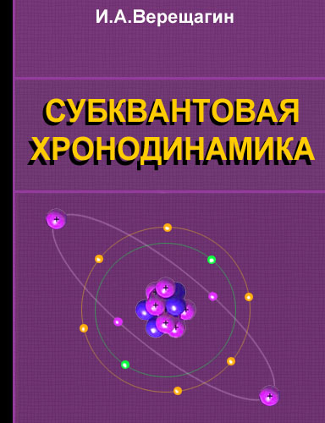

Министерство образования Российской Федерации
Пермский государственный технический университет. Березниковский филиал
Санкт-Петербургский Международный Конгресс
Ξ Фундаментальные проблемы естествознания и техники Ξ
Российская Академия Естествознания

СУБКВАНТОВАЯ ХРОНОДИНАМИКА

РОССИЯ

2015

Автор: Игорь Алексеевич Верещагин

ББК 22.3; 22.3г; 22.17; 22.31; 22.144
УДК 512; 517; 519; 530

СУБКВАНТОВАЯ ХРОНОДИНАМИКА

/ Верещагин И.А. / Оригинал-макет подготовлен в БФ ПГТУ, 2004 – 2010, доработан 2015. 232 c.

Продолжено направление в моделировании физических процессов на основе гиперкомплексной алгебры. Построены негамильтонова механика, пост’октетная электродинамика, субквантовая хронодинамика, субквантовая хроноэнергетика, термодинамика. В данной формализации физики содержатся классические и модерные теории. Получен ряд результатов в области электродинамики, геофизики, термодинамики, механики, гравитационной теории, в астрофизике, космологии, физике времени.
Для интересующихся нестандартными направлениями в науке о Природе.

Рецензенты и консультанты:
профессор, д.ф.-м.н. Б.Г.Кузнецов (г. Новосибирск, ВЦ СОАН СССР);
профессор, д.ф.-м.н., академик А.Д.Александров (г. Новосибирск, ИМ СОАН СССР);
профессор, д.ф.-м.н. Ю.И.Кулаков (г. Новосибирск, НГУ, каф. Теоретич. физики);

профессор, д.х.н. Б.И.Пещевицкий (г. Новосибирск, ИНХ СОАН СССР);

профессор, д.т.н., академик Ю.П.Кудрявский (г. Березники, БФ – Пермский государственный технический университет);

профессор, д.ф.-м.н. С.С.Санников-Проскуряков (г. Харьков, ННЦ – Харьковский физико-технический институт)

© Верещагин И.А.

В ----------- Без объявления

ISBN – 5 – 89012 – 065 – 25

СОДЕРЖАНИЕ

 |  | Предисловие | 6
Основания
 | 1..Неассоциативность пространства относительно поворотов |  | 8
 | 2..Причина неопределенностей – космический фон |  | 10
 | 3..Смежные кватернионы, антикоммутативность и СНГ |  | 13
 | 4..Миф о невозможности скрытых параметров |  | 16
 | 5..Метрика в гиперкомплексном пространстве |  | 19
 | 6..Псевдометрика в неевклидовых пространствах |  | 20
 | 7.. О гиперкомплексной алгебре H |  | 23
I. | Общая теория
 | 1..Физические теории в пространстве кватернионов |  | 24
 | 2..Физические теории в гиперкомплексных пространствах
 | …а) Содержательное обоснование аксиом  …б) Конструктивизм |  | 27  29
II. | Негамильтонова механика
 | 1..Системы дифференциальных уравнений  2..Предельные переходы и решения |  | 36  39
III. | Субквантовая хронодинамика |  | 45
 | 1. Движение в постоянном однородном поле тяжести  2..Движение взаимодействующих тел  3..Движение без внешних сил |  | 48
52
65
 | 4..Влияние собственного момента импульса (Солнце)  .,.4.1. Роль провремени  .,.4.2. Планетарный ряд  5..Влияние собственного момента силы (эфир) |  | 68  73  77
 | 5.1. Дополнительная энергия и слой d  ,.5.2. Пред’эфирный момент |  | 85  89
IV. | Субквантовая электродинамика
 | 1..Системы уравнений  2..Дискретность электромагнитных потенциалов  3..Нелинейные уравнения |  | 95  100  102
V. | Субквантовая хроноэнергетика  1..Фундаментальные уравнения |  | 103
V. | 2..Эффект Джанибекова |  | 107
V. | 3..Объемное вращение |  | 109
V. | 4..Энергия эфира |  | 110
VI. | Субквантовая термодинамика  1..Нулевое начало – провремя и температура |  | 115  117
VI. | 2..Энтропия  3..Первое и второе начала |  | 121  123
VI. | 4..Теоремы в постгиперкомплексном анализе |  | 126
VI. | 5..Mикроэнтропия и генерация степеней свободы |  | 127
VII. | Геофизика и космология
VII. | 1..Ядро Земли  2..Геофизическая топология |  | 133  136
VII. | 3..Вращение и расширение Метагалактики  4..Многомерные миры |  | 139  141
VIII. | Свойства провремени  1..Провремя в трехмерном мире |  | 152
VIII. | 2..Провремя и эфирное состояние материи  3..Провремя как движитель пространственных отношений |  | 156  159
 | Заключение |  | 164
 | Примечания  Приложения  Дополнения (физики шутят с начала ХХ века)  Сокращения и обозначения  Список литературы |  | 167  195  197  225  226
ПРЕДИСЛОВИЕ

В 1965 г. в беседе с профессором НГУ Юрием Ивановичем Кулаковым была высказана идея вместо ортов в пространстве для описания физических явлений ввести некие “мнимые” единицы i, j, k (это отнюдь не корни $\sqrt{-1}$, обозначаемые буквой i). Их количество полагалось равным размерности пространства. Как позже выяснилось, единица i комплексного пространства еще Леонардом Эйлером была использована для аналитического описания вращения единичного вектора в плоскости E(x, iy), а именно в форме r = exp (iφ), где можно положить φ = ωt.
Почему вместо трех «застывших» ортов для осей координат трехмерного пространства казалось предпочтительней ввести некие “крутящиеся” единицы i, j, k? Будущий ответ на это вопрос лежал в философской плоскости. Дело в том, что более 90 % информации субъект познания получает благодаря зрению. Зрение – это прием и обработка информации, поступающей в организм благодаря электромагнитному излучению. А что такое частичка этого излучения? Это фотон, имеющий не только определенную частоту (цвет), но и определенное кручение, названное теоретиками спиральностью. Можно представить себе аналогию данного фундаментального явления – обыкновенную пулю, вылетающую из нарезного оружия. Пуля имеет устойчивое положение на своей орбите, не летит кувырком, так как ей придан момент вращения. А момент вращения, как известно, имеет свойство сохраняться.
Другое важное обстоятельство – насыщенность окружающего пространства электромагнитным излучением. Астрономы оценили количество фотонов даже в космическом пространстве: примерно тысяча в одном кубическом сантиметре. Это означает, что субъект познания изучает мир вокруг себя благодаря тому, что сам погружен в океан электромагнитного излучения. Все расстояния до физических тел, их положение и форму естествоиспытатель определяет во взаимодействии с ними посредством зрения (использование приборов в конечном итоге обусловлено наличием зрения). Так называемая топология в физическом мире целиком и полностью определяется неоднородностями полевого, силового взаимодействия и между (упругими) телами, и между телом и глазом. В физике топология – вовсе не математическая абстракция.
В 1976 г. было обращено внимание на определенную симметрию физических тел в отношении их характеристик. Начиная с микромира и заканчивая Метагалактикой расстояния между телами, их массы и размеры в p-адической метрике в пренебрежении некоторыми несущественными случайными отклонениями составляют восьмеричные и четверичные ряды. Что интересно, и органы чувств человека сохраняют эту градацию – от зрения и слуха (октавы) до вкусовых оттенков, ощущений тепла и холода, запахов и болевых переживаний. В 1980 г. в Ижевском Информационно-вычислительном Центре Минздрава УАССР на тему о восьмеричной гармонии окружающей природы в присутствии профессора Игоря Борисовича Эдлинского был сделан научный доклад. Вывод из него – и биоритмы человека подчинены той же космической структуре и зависят от свойств электромагнитного фона Метагалактики.
В октябре 1995 г. были написаны дифференциальные уравнения физической теории, сформулированной в пространстве октав. В 1996 г. был издан сборник «Системная гиперкомплексная физика» // Связь времен. Выпуск III. – 238 с. В 1998 г. сделан доклад «Биоктетная физика и космология» // Фридмановские чтения. Сб. трудов. – Пермь: Изд. ПГУ. С. 19. В 2002 г. опубликована статья «Новые методы в физике – квазигруппы и математическое моделирование» // Сб. трудов БФ ПГТУ. На Всемирном Конгрессе в Петербурге сделаны доклады «Физическая теория и гравитация над квазигруппами», «Октетная механика в астрофизике и космологии» // Фундаментальные проблемы естествознания и техники. Сб. трудов. Т. 1. – СПб: Изд. СПбГУ, 2002. СС. 31, 50.
Для возникновения теории необходимы не только объективные условия (материально-технические, экономические), но и субъективные, в том числе повышение интеллектуального уровня человека, качественный рост его эмоционального мира, совершенствование органов чувств. Кристаллизация теории происходит в процессе нового осмысления ее содержательного фундамента, существа принятых постулатов. Важную роль играют решения системы уравнений в различных условиях, развитие методов интерпретации уже на уровне упрощений, предельных переходов и соответствия или несоответствия нового подхода прежним, общепринятым теориям, сохранение всех результатов, в т.ч. предварительных, пробных. О техвопросах Прим. {а}
ОСНОВАНИЯ

Рассмотрим несколько опытных фактов, так или иначе не вписывающихся в физические парадигмы ХХ века, но лежащих в основаниях будущей теории, – с указаниями на их простейшую проверку.

1..Неассоциативность пространства относительно поворотов
Физические тела меняют свою ориентацию в пространстве в зависимости от того, в какой последовательности они испытывают повороты вокруг осей (декартовой) системы координат. Опыт можно провести с книгой, отмечая, как перемещается ее лицевая сторона и переплет. На рис. показаны основные положения книги после стандартных поворотов.
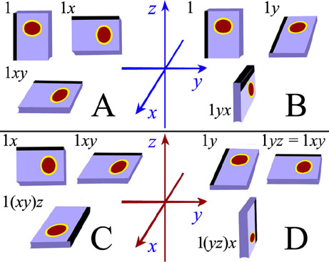
Рис. 1
За положение 1 выбирается любое положение в пространстве. А – конечное положение книги зависит от порядка проведения двух поворотов в сравнении с В. Случаи С и D показывают, что три поворота, проведенные в различной последовательности, ставят тело в неравные положения.
Буквами x, y, z обозначены повороты на угол $α=\frac{π}{2}$ вокруг соответствующих осей координат в положительную сторону (левый винт по направлению оси, но для внешнего наблюдателя это поворот вправо, то есть на угол $α=-\frac{π}{2}$). Поворот –x производится в обратную строну. В криволинейном пространстве для малых тел по сравнению с радиусами кривизны его локальных неоднородностей эффект тот же. Для поворотов на углы |β| < |α| различия в конечных ориентациях физических тел сохраняются.
Если продолжить этот опыт на большее число поворотов, то получим таблицу A, представляющую собой латинский квадрат. Буквами обозначены различные положения пробного тела после нескольких стандартных поворотов. С учетом ориентации ребер и граней (без ориентации точек) у куба, например, всего различных положений 24. Таблица имеет определенную структуру, некоторые свойства совокупностей стандартных поворотов в физическом пространстве $V_{3}$ приведены ниже.
Таблица А. Смешанное умножение “группы” симметрии S₂ ⊗ S₁ куба
1 | a | b | c | d | e | f | g | h | i | j | k | l | m | n | o | p | q | r | s | t | u | v | w
a | g | j | p | 1 | l | m | d | r | s | u | b | t | v | f | c | w | e | i | h | q | k | n | o
b | p | h | k | n | 1 | j | t | e | u | w | v | c | a | r | d | s | f | o | m | i | g | l | q
c | l | p | i | k | o | 1 | v | w | f | a | s | r | e | b | u | t | d | j | q | n | m | h | g
d | 1 | k | o | g | q | n | a | s | r | b | u | e | f | v | w | c | t | h | i | l | j | m | p
e | m | 1 | l | o | h | q | u | b | t | f | c | v | s | d | r | a | w | n | p | g | i | k | j
f | j | n | 1 | q | m | i | w | v | c | r | d | a | u | t | e | b | s | l | k | p | o | g | h
g | d | u | w | a | t | v | 1 | i | h | k | j | q | n | m | p | o | l | s | r | e | b | f | c
h | s | e | v | r | b | w | i | 1 | g | q | l | k | p | o | n | m | j | d | a | u | t | c | f
i | r | t | f | s | u | c | h | g | 1 | l | q | j | o | p | m | n | k | a | d | b | e | w | v
j | w | r | b | f | a | u | q | l | k | o | n | p | g | i | 1 | h | m | c | v | s | d | t | e
k | c | s | u | v | d | b | l | q | j | p | m | o | 1 | h | g | i | n | w | f | r | a | e | t
l | v | a | t | c | r | e | k | j | q | m | p | n | h | 1 | i | g | o | f | w | d | s | b | u
m | u | f | a | e | v | s | o | n | p | i | 1 | g | k | q | l | j | h | t | b | w | c | d | r
n | b | v | d | t | f | r | p | m | o | h | g | 1 | j | l | q | k | i | e | u | c | w | a | s
o | e | c | r | u | w | d | m | p | n | 1 | i | h | q | k | j | l | g | b | t | v | f | s | a
p | t | w | s | b | c | a | n | o | m | g | h | i | l | j | k | q | 1 | u | e | f | v | r | d
q | f | d | e | w | s | t | j | k | l | n | o | m | i | g | h | 1 | p | v | c | a | r | u | b
r | h | l | n | i | j | o | s | a | d | e | t | b | w | c | f | v | u | 1 | g | k | q | p | m
s | i | q | m | h | k | p | r | d | a | t | e | u | c | w | v | f | b | g | 1 | j | l | o | n
t | n | g | q | p | i | l | b | u | e | v | w | f | r | a | s | d | c | m | o | 1 | h | j | k
u | o | i | j | m | g | k | e | t | b | c | f | w | d | s | a | r | v | p | n | h | 1 | q | l
v | k | m | g | l | n | h | c | f | w | s | a | d | b | e | t | u | r | q | j | o | p | 1 | i
w | q | o | h | j | p | g | f | c | v | d | r | s | t | u | b | e | a | k | l | m | n | i | 1
…..
Получен латинский квадрат 24 x 24. Свойство латинского квадрата: в каждых его строке и столбце определенный элемент встречается строго только один раз. Размерность 24 ↔ повороты, отражений нет.
Приняты обозначения Θ ⎪ 1, a = x, b = y, c = z, d = –x, e = –y, f = –z,
g = xx, h = yy, i = zz, j = xy, k = x–y, l = –xy, m = –x–y, n = xz, o = x–z,
p = –xz, q = –x–z, r = xyy, s = xzz, t = yxx, u = yzz, v = zxx, w = zyy.
Здесь единицей 1 обозначено произвольное начальное положение пробного тела.
Примеры перемножения: xx = g, fh = v, hf = w.
Свойства поворотов: x = zxy, –x = y–xz, y = xyz, –y = z–yx, z = yzx,
–z = x–zy, zyx = yxx = –yzz = xx–y = zzy, zx–y = xyy = –xzz = yy–x = zzx,
yxz = xzz = –xyy = zz–x = yyx, yz–x = zxx = –zyy = xx–z = yyz,
xzy = zyy = –zxx = yy–z = xxz, xy–z = yzz = –yxx = zz–y = xxy.
Группа поворотов неассоциативна, поэтому называется квазигруппой. Как видим, физическое пространство в отношении поворотов в нем неассоциативно. Тензоры (и матрицы) – ассоциативные математические объекты. В физике XX века они применялись для описания свойств пространства (пространства-времени), которое “искривлено” помещенными в него массами (и энергией) физических тел. Примером тензорной теории пространства-времени, якобы искривленного гравитирующими телами, является общая теория относительности (ОТО).
Подробней об очевидных свойствах физического пространства см. в [1, cc. 18 – 19], [2, c. 16], [3, cc. 18 – 19].
Выводы. Не только «пространство и время суть способы существования материи», но и свойства пространства и времени и особенности движения материи тесно взаимосвязаны; они взаимообусловлены. Не только материальные тела влияют на свойства пространственных отношений, а и структура материальных тел зависит от структуры пространства. Если нет абсолютной пустоты, то условия для пространственных отношений создаются разреженной субстанцией.

2..Причина неопределенностей – космический фон
В классической квантовой механике часто используются соотношения неопределенностей Гейзенберга (СНГ) в широко известной форме: Δp_{x}Δx ≥ h, ΔЕΔt ≥ h. При их обосновании ссылаются на невозможность одновременно точно измерить пару величин, стоящих слева от знаков ≥. Приближенно вычисляют ошибки измерений различных величин, их перемножают. Формально СНГ являются следствием некоммутативности операторов соответствующих величин. Наглядным обоснованием СНГ считается также явление дифракции элементарных частиц на щели или малом отверстии (подробней см. [4, cc. 86 – 108]).
Известно, что математическое ожидание температуры космического фона T ≈ 2.7 °K. Энергия, ей соответствующая, ε ≈ k_{Б}T, где k_{Б} – постоянная Больцмана. Вблизи математического ожидания (м.о.) длины волны фоновой радиации, оцениваемой по формуле $λ≈{ch/k}_{Б}T$, для этих космических частиц атмосфера Земли наиболее прозрачная [5, с. 256], даже если априори считается, что так называемое реликтовое излучение соответствует белому шуму. Средняя длина волны частиц, проникающих через атмосферное окно, λ ≈ 3 мм. Для спокойного Солнца средняя интенсивность излучения соответствует длине волны λ ≈ 1 мм (см. [6]). Несколько ослабляет воздействие солнечной и космической радиации на земное вещество магнитосфера планеты [7]. Важным источником помех являются электроны, присутствующие в солнечном ветре, скорость которых близка к скорости света [8, сс. 243, 276 – 295]. Проникая на дно атмосферы, они хаотично рассеиваются и сталкиваются с частицами-аборигенами под различными углами.
Оценим неопределенность скорости электрона, подверженного воздействию космического фона и вследствие этого испытывающего (дополнительное) броуновское движение.
Из примерного равенства $k_{Б}T≈\frac{mv^{2}}{2}$ находим среднестатистическую скорость, которую может получить электрон в результате столкновения с квантом космического излучения: $v≈\sqrt{2k_{Б}T/m}$. Отсюда для агента электрического заряда следует оценка: $v≈904660.49\frac{см}{с}$. У протона м.о. скорости $v≈21097.80\frac{см}{с}$. Это много меньше, чем у пули при вылете из ствола, хотя скорость ей сообщают большие молекулы, образованные при сгорании пороха. Причина этой разницы – их высокая температура.
Найдем характерное отклонение координаты элементарной частицы под воздействием кванта фонового излучения. Для этого определим время взаимодействия кванта фонового излучения с электроном. Так как длина волны фонового излучения λ ∈ (1 ÷ 3) мм, то это расстояние его быстрый квант проходит за τ ∈ (3.3356 ÷ 10.0069) пикосекунд (${10}^{-12}с$), а электрон за это время может приобрести кинетическую энергию ε ≈ k_{Б}T. Умножая м.о. времени взаимодействия на м.о. приобретенной энергии, получим: ∆ε∆τ ~ 1.2434 ∙ 10^{–27}, где Δε ≡ ε, Δτ ≡ τ. По размерности это выражение – момент импульса, а по численному значению оно близко к постоянной Планка = 1.05450… ∙ 10^{–27}. Имея в виду, какие упрощения были приняты для оценки пар смежных физических величин, полученные результаты можно считать приемлемыми. В частности, для лучшего совпадения с следует учесть поправку: действие солнечного ветра зависит от времени суток. Однако СНГ сами по себе приблизительны.
За время τ “свободный” электрон, наделенный «крейсерской» скоростью v ≈ 904660.49 см/с, преодолеет расстояние r ≈ 3.0176 ∙ 10^{–6} см. Это величина, близкая к размерам больших молекул и расстояниям между частицами газа. На практике пробный электрон находится в окружении других элементарных частиц, и на его космический «реверанс» накладывают заметное возмущение столкновения с соседями.
Так как определение характерного времени τ взаимодействия элементарной частицы с квантом фонового излучения проводилось с использованием формулы hν ≈ k_{Б}T, а скорости v с использованием формулы $\frac{mv^{2}}{2}≈k_{Б}T$, укажем альтернативный вариант. Характерное время τ можно определить из соотношения величин, «участвующих» в процессе столкновения космического кванта с земной элементарной частицей. С одной стороны, это скорость электрона v и его масса m. С другой стороны, это “минимальное” действие h для кванта излучения и заряд e для электрона. Комбинация из этих констант, имеющая размерность времени, есть $τ_{0}=\frac{e^{2}}{mc^{3}}$ (при решении избыточной системы уравнений для степени ξ постоянной h принято ξ = 0). Отсюда хронон электронной неопределенности: τ_{e} ≈ 3.4207 ∙ 10^{–10} с. Для скорости света хронон определенности τ_{c} ≈ 9.3996 ∙ 10^{–24} c, и известный «радиус» r_{c} ≈ 2.8179 ∙ 10^{–13} см.
Альтернативный вариант определения Δτ развивается при учете экранировки кванта электрического заряда индуцированными зарядами в вакууме и, по той же причине, при учете некоторого увеличения массы “свободного” электрона.
Рассмотрение в квантовой механике волнового состояния элементарных частиц само по себе вносит неопределенности в определение их импульсов и координат – ввиду невозможности корректного отслеживания характеристик частиц в волновой зоне (размеры корпускул d < λ).
Выводы. Соотношения неопределенностей Гейзенберга, как и вероятностная трактовка квадрата модуля волновых функций квантовой механики, введены в физику микромира искусственно, с позиций научного прагматизма. Это не освобождает естественника от поиска причин так называемого неконтролируемого воздействия частиц на приборы.

3..Смежные кватернионы, антикоммутативность и СНГ
В алгебре октав предметный терм записывается в виде суммы двух независимых кватернионов: U = Q₁ + Q₂E, где Q₁ = q₀e + q₁i + q₂j + q₃k, $Q_{2}={\tilde{q}}_{0}e+{\tilde{q}}_{1}i+{\tilde{q}}_{2}j+{\tilde{q}}_{3}k$, “мнимые” единицы i, j, E – образующие, k = i ∙ j. При $q_{0}≡0, { \tilde{q}}_{0}≡0$ кватернионы называются векторными. Таблица умножения алгебры биоктав, включающая таблицу умножения алгебры октав, дана в [9, c. 91]. Все единицы, кроме единицы e, антикоммутативны: i_{α} ∙ i_{β} = –i_{β} ∙ i_{α} для α ≠ β и α, β ≠ 0, i₀ = e, где α, β = 1, 2, 3…7. Кроме того, $i_{α}^{2}=-1$, но $i_{α}≠\sqrt{-1}$ (см. [10, сс. 69, 104]), и принято \e\ = 1.
Свойство неассоциативности гиперкомплексной алгебры:
a(bc) ≠ (ab)c.
Свойства альтернативности октетной алгебры:
b(aa) = (ba)a, a(ab) = (aa)b.
Для смежных величин X_{ξ} = q_{ξ}i_{ξ} и ${P_{ξ}=\tilde{q}}_{ξ}I_{ξ}$, где I_{ξ} = i_{ξ}E и индекс ξ = 1, 2, 3, в векторных кватернионах ${\vec{Q}}_{1}$ и ${\vec{Q}}_{2}$ выполняется условие: X_{ξ}P_{ξ} + P_{ξ}X_{ξ} = 0. Для ξ = 0 имеет место равенство: X₀P₀ – P₀X₀ = 0.
В основе теоретического обоснования СНГ для проекций импульса и вектора положения частицы, предпринятого в квантовой механике, лежит свойство операторов:
$\left({\hat{p}}_{x}x-x{\hat{p}}_{x}\right)Ψ=-i\frac{∂}{∂x}\left(xΨ\right)+ix\frac{∂Ψ}{∂x}=-iΨ$, | (B1)
где x = x₁, x₂, x₃. Это очевидная некоммутативность [11, сc. 66 – 70, 44], причем $\hat{x}=x$, как и $\hat{t}=t$, поскольку в квантовой теории эти величины (то есть не физические величины, а математические параметры, к ним как-то относящиеся) абсолютно непрерывны: x ∈ R, t ∈ R. Далее из качественных соображений осуществляется переход от математического выражения ${\hat{p}}_{i}x_{k}-x_{k}{\hat{p}}_{i}=-iδ_{ik}$, i, k = x, y, z к одному из самых важных достижений квантовой физики:
∆p_{k}∆x_{k} ~ ћ. | (В2)
При этом, как и следовало ожидать, в процессе вывода формулы (В2) в формуле (В1) было произведено сокращение еще не определенной функции Ψ. А если функция в операторном выражении не определена, то сокращение на нее слева и справа от знака равенства не вполне корректно. Далее дерево квантовой теории разрастается аналогично ОТО, в которой интегрируется 10 пар нулей (см. [10, сс. 80 – 81]). Если же функция Ψ = 0 (в том числе кусочно), то сокращать на нее формулу (В1) нельзя, и никаких соотношений неопределенностей получить невозможно. Это косвенно доказывает, что сами неопределенности появляются при вводе в описание физического объекта 𝖀 волновой функции Ψ и его рассмотрении в волновой зоне. То есть неопределенности, по выражению теоретиков, привнесены в квантовую теорию руками.
То же самое относится к операторной формуле $\hat{\dot{f}}=\frac{∂\hat{f}}{∂t}+\frac{i}{}\left(\hat{H}\hat{f}-\hat{f}\hat{H}\right)$, использованной для “теоретического” вывода других соотношений:
∆E∆g ~ ћġ, ∆E∆t ~ ћ. | (В3)
В обоих случаях, описанных известными физиками, нет аналитического перехода от формул операторов к формулам СНГ. Следовательно, теоретиками шаговой физики соотношения неопределенностей принимаются ad hoc. Однако отдельностью является идеология производства ошибок измерений, камнем установления которой служит утверждение о невозможности одновременного измерения смежных величин. При этом, с одной стороны, экспериментаторы избегают проводить анализ содержания относительного термина «одновременность» и, с другой стороны, так как частицы изображаются в форме волновых пакетов (или стоячих автосолитонов), не фиксируют внимание на следующей метаморфозе. А именно: как с помощью проникновения одной частицы, погруженной в собственную волновую зону, отследить статику и динамику неоднородностей, предполагаемых в волновой зоне другой частицы, соизмеримой с первой по физическим характеристикам.
С другой стороны, антикоммутативность величин {X_{ς}, P_{ς}}, где индекс ς = 1, 2, 3, определяемых в пространстве октав, приводит к детерминации физических объектов, отличной от неопределенного статуса их характеристик в квантовой механике. Коммутативность величин {X₀, P₀} влечет новый уровень рассмотрения причинно-следственных связей между соответствующими физическими объектами.
Выводы. Ни свойства некоммутативности и неассоциативности поворотов x, y, z, –x, –y, –z в реальном физическом пространстве, ни эти же свойства умножения единиц j_{k} гиперкомплексной системы – не являются объективной причиной введения в теорию соотношений неопределенностей. Напротив, данные свойства операторов поворота ${\hat{s}}_{i}$ и единиц j_{k}, а математика является формальным отражением закономерностей физического мира, являются указанием на существование нового уровня детерминации состояния материальных тел.
……………; ,…. ,, ……. . ……………………… . ………….. . , ….. ….
4. Миф о невозможности скрытых параметров
Ввиду невозможности проникнуть «внутрь» квантово-механических неопределенностей, вызванных волновым характером существования частиц, естественник заявляет о тщетности попыток ввести в теорию некие скрытые параметры, на основе которых были бы объяснены неконтролируемые явления. Объявляется даже о существовании «принципиальной неопределенности», индетерминированности физического мира. Несмотря на некоторые успехи, в начале XX века достигнутые в рамках квантово-механической парадигмы благодаря гипотезе М.Планка и модели атома Н.Бора, далее усилиями теоретиков квантовая физика все более приближается к тупиковому состоянию. И это не столько ультрафиолетовые и инфракрасные катастрофы, сколько стена запретов, возводимая в рамках парадигмы ради сохранения самой парадигмы.
Мифы, если они кому-то приносят ощущения законченности познания и достижения последнего, самого верного знания, не только живучи, но и вредоносны – особенно в отношении свободомыслия.
Самый большой след в квантово-механистическом сознании натуралистов оставила теорема И. фон Неймана, утверждающая невозможность существования «скрытых параметров» в волновой механике. Самозамкнулась квантовая теория в самой себе – и нет в ней посторонних, скрытых параметров. Но что выясняется даже с арифметикой, которая тоже прослыла законченной и непротиворечивой теорией? Еще в ХХ веке математики К. Гёдель и А.Тарский показали, чтó это для теории значит [16, 17, 18, 19]: арифметика – система неполная.
К выводу о несостоятельности запрета «скрытых параметров» в квантовой физике пришли С.С.Санников и И.И.Уваров [12]. Ввод в квантовую теорию «скрытых параметров» не противоречит теореме И. фон Неймана. Более того, «неунитарная теория представлений эквивалентна унитарной квантовой теории со скрытыми параметрами». «Скрытые параметры» – это переменные, вводимые в бигамильтонову динамическую систему, являющуюся обобщением формализма У.Гамильтона.

Убедительный результат в пользу теории «скрытых параметров» получил Ю.Л.Климонтович [13], который прямо отвергает доказательство И. фон Нейманом теоремы о невозможности «скрытых параметров» в волновой механике. Ибо в доказательство И. фон Нейман вносит заранее, априорно все функции распределения вероятностей, «независимо от того, произведен ли опыт», или, другими словами, делает соответствующие умопостроения еще до эксперимента. Таким образом, задолго до опыта изучаемая система уже наделяется чуждым ей элементом – вероятностью, вся практическая значимость которой только и состоит в констатации немощности верификационных возможностей индивидуума. Навязанная системе ей не принадлежащая характеристика вступает затем в противоречие с экспериментом, изменяющим, естественно, прежний данный с неба «вероятностный» опыт. «Скрытые параметры» (внутри области квантовой неопределенности) вполне могли бы существовать независимо от теоремы И. фон Неймана. Ю.Л. Климонтович приводит примеры описания физических объектов на основе (классических) «скрытых параметров» в областях, значительно меньших, чем это «разрешается» соотношениями неопределенностей В. Гейзенберга.
Доказательство невозможности «скрытых параметров», предпринятое Кошеном – Шпеккером и рассматриваемое в [14], опирается на представления, далекие не только от логики, но и от физики. Так, авторы доказательства пользуются такими «аргументами», как непрерывность канторовского континуума и, следовательно, непрерывность углов поворота частицы. Мало того, что в шаговой механике это неправомерно. Но что такое сами теория множеств и логика субъекта познания XIX – XX вв., рассматривается в [15, сс. 97 – 116]. Получается, что средствами, от которых шаговая механика самоустранилась, старатели научных пластов пытаются оправдать и узаконить КМ и то, что отношения к сути квантовой теории и к ней самой не имеет. Примечание {1}
Пример. Самое распространенное распределение вероятностей – нормальное. Оно описывается функцией $p\left(x\right)=\frac{1}{\sqrt{2π}σ}e^{-{(x-m)}^{2}/2σ^{2}}$, где m – математическое ожидание, σ – дисперсия, –∞ < x < ∞. Функция p(x) называется плотностью вероятности. Это в одномерном случае. В математике оно появилось в результате обобщение множества опытов. Представим себе, что на плоскость с высоты h >> d, где d – размер отдельного зёрнышка, падает множество зёрен. Со временем зёрна образуют кучу, которая без сторонних помех в сечении вертикальной плоскостью, проходящей через ее самую высокую область, приближенно напоминает функцию плотности нормального распределения. Ограничиваясь изучением свойств функции p(x), теоретик упускает из виду, в каких условиях образовалась «куча». Если, например, поле тяготения меняет знак, то «куча» будет иной. Если, к примеру, на плоскости исчезает трение, то «куча» приобретет новые очертания. Если трение исчезнет и между зёрнами, то никакой «кучи» не будет. Для теоретика, оторванного от объективной реальности, знать об этом не положено, т.к. эти возможности связаны со «скрытыми параметрами», которые он отрицает.
Когда квантовый физик вводит в свою теорию волновую функцию вида Ψ = Ψ₀e^{–iS/ћ}, с нормировкой ∫|Ψ|²dV = 1, он, по сути, нивелирует квантовый потенциал частицы и не сводит Ψ к нормальному распределению, т.к. |Ψ|² = Ψ*Ψ = $Ψ_{0}^{2}$. Тем самым он «выплескивает из ванны» своей теории зерна истины, подменяя ее модальностями, квантовыми «телепортацией», проскопией, левитацией и “медитацией”.
Замечание. Относительно соотношений неопределенностей (СНГ), а именно: ∆E∆g ~ ћġ, ∆E∆t ~ ћ, ∆p∆r ~ ћ, можно (и нужно) провести мысленный эксперимент. Массу m (или Δm), которая присутствует слева от знаков пропорции, делением на нее можно переместить в знаменатель справа от знаков. Если m порядка массы кошки Шрёдингера, то «парадокс» с названием «живая Мурка – мертвая Мурка» приобретает нулевую истинность (надуманность). Для макроскопических тел до сих пор не создана квантовая теория, хотя сторонники этой парадигмы готовы проквантовать не только кошку, а всю Вселенную.
Выводы. Мнение о том, что квантовая парадигма окончательна и непротиворечива, является заблуждением. Если волновая функция, квадрат модуля которой есть “вероятность”, – это не столько математический объект, введенный в теорию априори, сколько результат накопления и обобщения статистических данных, полученных в большой серии опытов, то следует вернуться к единичным актам, если позволяет разрешимость приборов. Другие спорные моменты «законченной теории» рассматриваются в [15, cc. 136 – 152, 220 – 225]. Дополнение 3

5..Метрика в гиперкомплексном пространстве H
Как и в евклидовом пространстве, в гиперкомплексном пространстве размерности N можно ввести метрику (и расстояние), см. $n^{o} 7$. Предметный терм для примера запишем в пространстве O октав O:
U = X₀e + X₁i + X₂j + X₃k + P₀E + P₁I + P₂J + P₃K | (B4)
и перемножим его с сопряженным термом:
U* = X₀e – X₁i – X₂j – X₃k – P₀E – P₁I – P₂J – P₃K.
В результате получаем: $U^{*}U=\sum_{ξ=0}^{3}{\left(X_{ξ}^{2}+P_{ξ}^{2}\right)}$, или после очевидных переобозначений: $s^{2}=\sum_{ζ=0}^{n}{q_{ζ}^{2}}$, где n = 7, откуда, если $q_{ζ}→x_{i}$, можно прийти к формуле для пифагорова определения расстояния:
$s=\sqrt{x_{1}^{2}+x_{2}^{2}+x_{3}^{2}+…+x_{N}^{2}}$, | (В5)
где x_{i} – i-я координата пространства, N – его размерность.
Формулу (В5) естественно поставить в соответствие с метрикой евклидова пространства. Если вместо x_{i} в (В5) ввести функции $q_{i}\left(\vec{x}\right)$, где $\vec{x}$ = {x₁, x₂, x₃…x_{N}}, и отсчет вести он начала координат, то придем к аналогу расстояния в римановом пространстве:
$s=\sqrt{q_{1}^{2}+q_{2}^{2}+q_{3}^{2}+…+q_{N}^{2}}$, | (В6)
Из (В4) & (В5) для элементарного интервала можно записать формулу в евклидовом пространстве:
$ds=\sqrt{{dx}_{1}^{2}+{dx}_{2}^{2}+{dx}_{3}^{2}+…+{dx}_{N}^{2}}$, | (В7)
а из (В6) & (B7) аналог формулы для римановой геометрии:
$ds=\sqrt{{{\left(\frac{∂q_{1}}{∂x_{1}}\right)}^{2}dx}_{1}^{2}+{{\left(\frac{∂q_{2}}{∂x_{2}}\right)}^{2}dx}_{2}^{2}+{{\left(\frac{∂q_{3}}{∂x_{3}}\right)}^{2}dx}_{3}^{2}+…+{{\left(\frac{∂q_{N}}{∂x_{N}}\right)}^{2}dx}_{N}^{2}}$. | (В8)
Таким образом, в гиперкомплексных пространствах, построенных по алгоритму Диксона – Кэли, метрика, определяемая перемножением сопряженных термов, совпадает с метрикой, определяемой по формуле Пифагора, в том числе обобщенной на криволинейное пространство. Причиной этого конструктивного свойства является гиперсимметричность алгебры H.

6..Псевдометрика в неевклидовых пространствах
Примерами неевклидовых пространств являются пространства Лобачевского Λ, Минковского M, гиперкомплексное H. Пространство Минковского получило название псевдоевклидова. В переводе с греческого псевдос = ложь. Свой титул псевдоевклидово пространство Минковского получило потому, что в нем в качестве одной из образующих принимается “мнимое” число $i=\sqrt{-1}, i∈C$, где C – множество комплексных чисел, и терм имеет вид: U = iX₀ + X₁ + X₂ + X₃. Ничтоже сумняшеся, в процессе революционных преобразований в науке, происходивших в начале ХХ века, новаторы вложили свежий, революционный смысл в определение метрики и расстояния для псевдоевклидовых пространств.
Когда определяется модуль комплексного или гиперкомплексного числа, получают пифагорово выражение для расстояния (В5) и формулу для пространства Минковского: $s=\sqrt{{+x}_{0}^{2}+x_{1}^{2}+x_{2}^{2}+x_{3}^{2}}$. Такое же выражение нельзя получить из произведения сопряженных величин u = ix₀ + x₁ + x₂ + x₃ и u* = –ix₀ + x₁ + x₂ + x₃, так как не сокращаются произведения x_{ς}x_{ζ}, где ς, ζ = 1, 2, 3, ς ≠ ζ. Для сокращения этих величин нужно было бы приписать числам x_{ς} свойство ⊥-векторов, а их произведение считать скалярным. Но чтобы подчеркнуть важность революционных начинаний, первопроходцы «пошли своим путём». Они включили в определение метрики и расстояния “мнимую” единицу $i=\sqrt{-1}$ и получили формулу:
$s=\sqrt{{-x}_{0}^{2}+x_{1}^{2}+x_{2}^{2}+x_{3}^{2}}$, (В9)
в которой для упражнений в области физики приняли x₀ = ct, где c – скорость света, t – временной параметр. Следовательно, предметный терм в псевдопространстве Минковского U = iX₀ + X₁ + X₂ + X₃ преобразуется к виду u = ict + x₁ + x₂ + x₃. Соответственно, выражение для элементарного интервала приобретает форму:
$ds=\sqrt{-c^{2}dt^{2}+{dx}_{1}^{2}+{dx}_{2}^{2}+{dx}_{3}^{2}}$. (В10)
Авторы исследования [20] показали, что такое определение расстояния неоднозначно в трактовках и приводит к субъективизму в физике. Анализ противоречий и коллизий так называемой теории относительности, математической базой которой явились аксиомы псевдопространства Минковского и ограничения всех скоростей скоростью света в вакууме, проведен в [4, cc. 109 – 135], [10, cc. 69 – 70, 93 – 94].
В гиперкомплексном пространстве октав псевдометрика имеет вид:
$s=\sqrt{x_{0}^{2}-x_{1}^{2}-x_{2}^{2}-x_{3}^{2}-x_{4}^{2}-x_{5}^{2}-x_{6}^{2}-x_{7}^{2}}$, (В11)
что дает еще больше возможностей для поиска экстравагантных ситуаций в физике. Если положить x₀ = uT, где u – характерная скорость протекания широкого класса физических процессов, T – длительность физическая, а не параметр времени, то для сравнения двух величин в различных системах отсчета можно записать $s=\acute{s}$, или
$\sqrt{u^{2}T^{2}-x_{1}^{2}-x_{2}^{2}-x_{3}^{2}…-x_{7}^{2}}=\sqrt{u^{2}{\acute{T}}^{2}-{\acute{x}}_{1}^{2}-{\acute{x}}_{2}^{2}-{\acute{x}}_{3}^{2}…-{\acute{x}}_{7}^{2}}$, (В12)
откуда после отказа от рассмотрения такого явления природы, как физическое время $(T=\acute{T}=0)$, можно получить равенство:
$s=\sqrt{x_{1}^{2}+x_{2}^{2}+x_{3}^{2}…+x_{7}^{2}}=\sqrt{{\acute{x}}_{1}^{2}+{\acute{x}}_{2}^{2}+{\acute{x}}_{3}^{2}…+{\acute{x}}_{7}^{2}}=\acute{s}$. (B13)
Для сравнения элементарных интервалов получим формулу:
$ds=\sqrt{{dx}_{1}^{2}+{dx}_{2}^{2}+…+{dx}_{7}^{2}}=\sqrt{{d\acute{x}}_{1}^{2}+{d\acute{x}}_{2}^{2}+…+{d\acute{x}}_{7}^{2}}=d\acute{s}$, (B14)
из которой, оставив какое-либо одно слагаемое под первым радикалом и несколько слагаемых под вторым радикалом, умножив каждый из оставшихся членов выражения на ${\left(dt\frac{∂}{u∂t}\right)}^{2}$, приобретем аналитическое средство производить оценки протекающих процессов в их сравнении в различных системах отсчета. Пример:
$dt\sqrt{{\left(\frac{∂x_{ξ}}{u∂t}\right)}^{2}}=d\acute{t}\sqrt{{\left(\frac{∂{\acute{x}}_{1}}{u∂\acute{t}}\right)}^{2}+{\left(\frac{∂{\acute{x}}_{2}}{u∂\acute{t}}\right)}^{2}+…+{\left(\frac{∂{\acute{x}}_{7}}{u∂\acute{t}}\right)}^{2}}$. (B15)
Но это частный случай исследования физического явления. Если же принимать во внимание физическую длительность T, то следует воспользоваться выражением:
$s=\sqrt{u^{2}T^{2}+X_{1}^{2}+X_{2}^{2}+X_{3}^{2}…+X_{7}^{2}}$. (B16)
Замечание. В отличие от псевдометрики пространства Минковского, в случае принятия которого после манипуляций с системами отсчета теоретик может получить неудобную формулу $d\acute{r}=cdt\sqrt{-1+v^{2}/c^{2}}$, та же постановка вопроса при выражении приращений в гиперкомплексном пространстве через его псевдометрику приводит к другой формуле: $d\acute{r}=cdt\sqrt{1-v^{2}/c^{2}}$. Однако для соответствия с формулами СТО нужно снова, как 110 лет назад, принять рабочую гипотезу, что в мире нет ничего, кроме виртуальных, безмассовых систем отсчета, что мир пустой, без взаимодействия, энергии и одна абсолютная пустота движется относительно другой абсолютной пустоты [21, cc. 432 – 437]. И лишь конгениальная революционная мысль имеет право на существование: 0 = 0 для двух фотонов с v ≡ c в системах отсчета S_{v < c} и S_{v = 0}. Зато потом, после трюка с формулами для преобразования интервалов, можно, якобы, вернуть в физику динамику и жизнь. На то она и революционная ситуация.
Примечание {2}
∙∙∙ ∙∙∙
7..О гиперкомплексной алгебре H
Метрика (расстояние) вводится в H аксиоматически. Термы U ∈ H образуют множество U и существует отображение ρ | U⊗U → R⁺, удовлетворяющее следующим условиям [22, c. 6]:
А1) ρ(x₁, x₂) = 0 ↔ x₁ = x₂ (аксиома тождества);
А2) ρ(x₁, x₂) = ρ(x₂, x₁), ∀x₁, x₂ ∈ U (аксиома симметрии);
А3) ρ(x₁, x₃) ≤ ρ(x₁, x₂) + ρ(x₂, x₃), ∀x₁, x₂, x₃ ∈ U (аксиома ∆-ка).
Расстояние ρ может совпадать с нормой 𝒩. В многомерном числовом пространстве R^{n} расстояние между точками x, y ∈ R^{n} задается функцией $ρ\left(x,y\right)=\sqrt{\sum_{k=1}^{n}{{\left(x_{k}-y_{k}\right)}^{2}}}$. Если скалярное произведение двух векторов x, y: $\left(x,y\right)=\sum_{k=1}^{n}{x_{k}y_{k}}$, то норма вектора x: $N≡\left|x\right|=\sqrt{\left(x,x\right)}$. Если в алгебре можно ввести скалярное произведение со свойством |x ∙ y| = |x| ∙ |y|, то она называется нормированной [23, c. 97]. Алгебра D действительных чисел R, алгебра K комплексных чисел C, алгебра Q кватернионов Q, алгебра O октав O – нормированные (А.Гурвиц) и с делением (Ф.Фробениус). В отображении ζ | H_{N} → R^{N}, где размерность гиперкомплексного пространства N > 8, можно ввести метрику.
Возникновение конструктивизма в математике связано не только с отказом от непреложности так наз. актуальное бесконечности, но и, следовательно, от деструктивной теории множеств Кантора. Что из себя представляют эта теория и ее последователи, показано в [4, cc. 45 – 59]. Большой вклад в развитие конструктивизма внес А.И.Мальцев [24]. Если В.Гейзенберг применил для формализации описания элементарных частиц 4-мерные алгебры h(С) с образующими $Z^{α}, {\overline{Z}}_{α}=\frac{∂}{∂Z^{α}}$ (α = 1, 2, 3, 4), см. [25, c. 76], то независимо А.И.Мальцев в свободной алгебре 𝕱 ввел более общие образующие Γ-мерной алгебры – предметный и операторный термы $U_{(γ)}, {\hat{U}}_{(γ)}=\frac{∂}{∂x_{γ}}$, $γ=1…Γ∈N$. Приложение метода – ввод этих конструктивных объектов в физику: 𝕱 ⇒ H. Примечание {3}
I.,./ОБЩАЯ ТЕОРИЯ

Рассмотрим несколько приложений гиперкомплексного исчисления (включая коммутативные комплексные числа).

1..,Физические теории в пространствах K, Q

Плоское электростатическое поле характеризуется силовой функцией u и потенциалом v, полные дифференциалы которых для области без зарядов в силу формул Остроградского – Гаусса суть $du= –E_{y}dx+ E_{x}dy, dv= –E_{x}dx –E_{y}dy$, откуда получаются соотношения Эйлера – Даламбера (СЭД):
$\frac{∂u}{∂x}=\frac{∂v}{∂y}, \frac{∂u}{∂y}=-\frac{∂v}{∂x}$. | (I.1.1)

Соотношения (I.1.1) следуют из операторного уравнения
$\left(\frac{∂}{∂x}+i\frac{∂}{∂y}\right)(u+iv)=0$, | (I.1.2)
где $\frac{∂}{∂x}+i\frac{∂}{∂y}$ – операторный, $u+iv$ – предметный термы в С.
Если (I.1.2) умножить слева на оператор $\left(\frac{∂}{∂x}-i\frac{∂}{∂y}\right)$, то получим уравнения Лапласа: Δu = 0, Δv = 0.
Двумерная механика Гамильтона получается из уравнения
$\left(\frac{∂}{∂t}+i\frac{∂}{∂x}\right)(H+ip_{x})=0$, | (I.1.3)
где $\frac{∂}{∂t}+i\frac{∂}{∂x}$ – операторный терм для двух переменных t, x; $H+ip_{x}$ – предметный терм для величин $H, p_{x}$ (константы размерности для краткости опущены). Для обобщенных координат $\frac{∂}{∂x}→\frac{d}{dx}$.
В плоскости Z(t, ix) величины Н, $p_{x}$ связаны СЭД:
$\frac{∂p_{x}}{∂x}=\frac{∂H}{∂t}, \frac{∂p_{x}}{∂t}=-\frac{∂H}{∂x}$. | (I.1.4)
Если ${x,p}_{x}$ – обобщенные координаты, то отсюда получим уравнения:
$\frac{∂H}{∂t}=0,$ $\frac{dp_{x}}{dt}=-\frac{∂H}{∂x}$ | (I.1.5)
Тем самым, см. (I.1.1) и (I.1.2), доказана
Теорема 1: Функция f(z) = u(x, y) + iv(x, y) дифференцируема тогда и только тогда, когда она рассматривается в точке экстремума (в седловой точке, в точке «горизонтального» перегиба или двойного перегиба).
Теорема 2: В пространстве Z’ ⊆ Z без источников дважды дифференцируемая функция f(z) в точке экстремума удовлетворяет уравнениям Лапласа: $\left(\frac{∂^{2}}{∂x^{2}}+\frac{∂^{2}}{∂y^{2}}\right)f(z)=0$, инвариантным относительно SO(2).
Гидромеханический смысл комплексных функций
Пусть функции u(x, y), v(x, y) рассматриваются как потенциал скоростей и функция тока, соответственно [27]. Тогда для производной f ′(z) = ϕ(x, y) + iψ(x, y) выполняется уравнение неразрывности: $\frac{∂φ}{∂x}=\frac{∂\left(-ψ\right)}{∂y}$. Циркуляция скорости: $\frac{∂φ}{∂y}=-\frac{∂\left(-ψ\right)}{∂x}$. Функцию f(z) можно представить в виде
$F\left(x\right)=\frac{m-iΓ}{2π}Ln\frac{z-a}{z-b}$, | (I.1.6)
где m – мощность источника а ∈ Z, Г – интенсивность вихря b ∈ Z. В классической задаче обтекания цилиндра строятся линии тока и равных потенциалов (источники и стоки – на ∞).
Механика в пространстве кватернионов K
Запишем операторный терм для четырех переменных: $\hat{U}=\frac{∂}{∂t}+i\frac{∂}{∂x}+j\frac{∂}{∂y}+k\frac{∂}{∂z}$. Предметный терм есть $U=H+ip_{x}+jp_{y}+kp_{z}$, где H – функция Гамильтона, $p_{α}$ – α-компонента импульса p, $α=x,y,z$. Константы размерности для краткости опущены. Если $\{x, y, z\}$, {$p_{x}, p_{y}, p_{z}$} – обобщенные координаты, то из условия ÛU = 0 получим систему уравнений:
$\frac{dp}{dt}=-grad H$, | (I.1.7)
$\frac{∂H}{∂t}=0$. | (I.1.7)
Если $H=\frac{p^{2}}{2m}+U$, где 𝓤 – потенциальная энергия, то придем к системе уравнений классической механики для движения тела в потенциальном поле, с сохранением энергии $\left(\frac{∂H}{∂t}=\frac{dH}{dt}=0\right)$. Если $U=\frac{γ}{r}$, то характер движения определяется в центрально-симметричном поле.
Электродинамика в пространстве кватернионов K
Запишем произведение термов в пространстве K (с = 1):
$\left(\frac{∂}{∂t}+i\frac{∂}{∂x}+j\frac{∂}{∂y}+k\frac{∂}{∂z}\right)$ ∙ (φ + iA_{x} + jA_{y} + kA_{z}) = 0, | (I.1.8)
где φ – скалярный электрический потенциал, A – векторный магнитный потенциал. Отсюда уравнения посткватернионной электродинамики:
∂φ/∂t – div A = 0, ∂A/∂t + rot A + grad φ = 0. | (I.1.9)
Полагая H = rot A, E = – grad φ, из (I.1.9) получим систему:
div E = 4πρ,  div H = 0,  rot E = 0,  rot H = – ∂E/∂t – 4πj, | (I.1.10)
где 4πρ = – ∆φ, 4πj = – ∆A. Плотности тока и заряда могут быть переопределены при соответствующих условиях на потенциалы и их связи с производными полей. При отсутствии зарядов и токов система (I.1.10) описывает некоторое электромагнитное поле.
Термодинамика в пространстве кватернионов K
Рассмотренные примеры теорий были построены в двумерных и 4-мерных пространствах. В формулировки термодинамики эти объекты не входят, объем пространства – лишь число. Поэтому нужны реальные скалярные конструкции из термов вида S = τ + iq₁ + jq₂ + kq₃.
В уравнении Tds = pdV + d𝒰 + Ada положим температуру $T=γ-\frac{1}{γ}$, $γ=1/\sqrt{1-{\left({\left.q_{1}\right|}_{τ}^{'}\right)}^{2}-{\left({\left.q_{2}\right|}_{τ}^{'}\right)}^{2}-{\left({\left.q_{3}\right|}_{τ}^{'}\right)}^{2}}$, $ds=\sqrt{{dt}^{2}-dq_{1}^{2}-dq_{2}^{2}-dq_{3}^{2}}$, и при $pdV↔{dq_{1}∙{\left.q_{1}\right|}_{τ}^{'}}_{ }$, $dU↔dq_{2}∙{\left.q_{2}\right|}_{τ}^{'}$, $Ada↔dq_{3}∙{\left.q_{3}\right|}_{τ}^{'}$ ⇒ Tds = pdV + d𝒰 + Ada.
Свойства энтропии S и температуры T удовлетворяют аксиомам равновесной простой системы. Варианты рассмотрены в [15, c. 449].
……………….. ……….. , ………….. , …………………..
2..ФИЗИЧЕСКИЕ ТЕОРИИ в пространствах O, $H=O+OF$

а)..Содержательное обоснование аксиом
А. Органы чувств человека устроены по определенному принципу: слух – звуковые октавы, зрение – оптические октавы (включая инфракрасную и ультрафиолетовую области, в которых видят чувствительные представители вида homo), вкус – вкусовые октавы (горько, сладко, кисло, солено – с оттенками), осязание (холодно, прохладно, тепло, горячо – с оттенками), ощущение боли (режущая, колющая, ноющая, тупая – с оттенками). И в окружающем мире наблюдается восьмеричная градация физических характеристик материальных объектов (в определенной метрике – от размеров микро- и космических тел до их масс, орбит и моментов). Это тоже не случайно, так как совпадение структуры органов чувств homo с закономерностями объективного мира обеспечивает ему устойчивое существование в противостоянии с другим окружением.
Б. Мир вокруг множествен и фрактален, иначе в монолите невозможно движение и не было бы выделенных объектов, в том числе homo.
В. Мир homo двойствен: 1) это он и всё вне его, 2) это его сознание и материя вне его, 3) движение и покой, 4) пространство и время...
Г. Только арифметика Пеано и простейшая алгебра коммутативны и ассоциативны по сложению и умножению. Простой пример, приведенный на стр. 8, показывает, что в реальном мире многое устроено иначе. Поэтому, например, и теория множеств Кантора, в которой множество подмножеств исходного непустого множества образуется на основе коммутативных и ассоциативных операций, не отражает сущности множественной концепции. Эта примитивная теория множеств бесконечно бедна и непригодна для проекта изучения бесконечного мира.
Д. Содержательным обоснованием как принятия постулатов теории, так и ее следствий являются многочисленные наработки и результаты классической физики, а также некоторые моменты модерных теорий. Кроме очевидных логических провалов в мышлении естественников и заказного характера их лжетеорий [33, с. 50].
Таблица умножения октав О
O | e | i | j | k | E | I | J | K
e | 1 | i | j | k | E | I | J | K
i | i | –1 | k | –j | I | –E | –K | J
j | j | –k | –1 | i | J | K | –E | –I
k | k | j | –i | –1 | K | –J | I | –E
E | E | –I | –J | –K | –1 | i | j | k
I | I | E | –K | J | –i | –1 | –k | j
J | J | K | E | –I | –j | k | –1 | –i
K | K | –J | I | E | –k | –j | i | –1
Е. Важным звеном в построении теории является совпадение свойств векторов и векторных кватернионов – по умножению это лиевы алгебры [32, сс. 542 – 544].
Таблица О умножения алгебры октав О, состоящей из двух смежных кватернионов (по операции Диксона – Кэли, выполненной над кватернионами: O = Q₁ + Q₂E) помещена выше.
Таблица умножения алгебры биоктав ²О
 | e | i | j | k | E | I | J | K | F | iF | jF | kF | EF | IF | JF | KF
e | 1 | i | j | k | E | I | J | K | F | I₂ | J₂ | K₂ | G | I₃ | J₃ | K₃
i | i | –1 | k | –j | I | –E | –K | J | I₂ | –F | –K₂ | J₂ | –I₃ | G | K₃ | –J₃
j | j | –k | –1 | i | J | K | –E | –I | J₂ | K₂ | –F | –I₂ | –J₃ | –K₃ | G | I₃
k | k | j | –i | –1 | K | –J | I | –E | K₂ | –J₂ | I₂ | –F | –K₃ | J₃ | –I₃ | G
E | E | –I | –J | –K | –1 | i | j | k | G | I₃ | J₃ | K₃ | –F | –I₂ | –J₂ | –K₂
I | I | E | –K | J | –i | –1 | –k | j | I₃ | –G | K₃ | –J₃ | I₂ | –F | K₂ | –J₂
J | J | K | E | –I | –j | k | –1 | –i | J₃ | –K₃ | –G | I₃ | J₂ | –K₂ | –F | I₂
K | K | –J | I | E | –k | –j | i | –1 | K₃ | J₃ | –I₃ | –G | K₂ | J₂ | –I₂ | –F
F | F | –I₂ | –J₂ | –K₂ | –G | –I₃ | –J₃ | –K₃ | –1 | i | j | k | E | I | J | K
iF | I₂ | F | –K₂ | J₂ | –I₃ | G | K₃ | –J₃ | –i | –1 | –k | j | –I | E | K | –J
jF | J₂ | K₂ | F | –I₂ | –J₃ | –K₃ | G | I₃ | –j | k | –1 | –i | –J | –K | E | I
kF | K₂ | –J₂ | I₂ | F | –K₃ | J₃ | –I₃ | G | –k | –j | i | –1 | –K | J | –I | E
EF | G | I₃ | J₃ | K₃ | F | –I₂ | –J₂ | –K₂ | –E | I | J | K | –1 | –i | –j | –k
IF | I₃ | –G | K₃ | –J₃ | I₂ | F | K₂ | –J₂ | –I | –E | K | –J | i | –1 | k | –j
JF | J₃ | –K₃ | –G | I₃ | J₂ | –K₂ | F | I₂ | –J | –K | –E | I | j | –k | –1 | i
KF | K₃ | J₃ | –I₃ | –G | K₂ | J₂ | –I₂ | F | –K | J | –I | –E | k | j | –i | –1
Построим пространство ²O = O + OF алгебры биоктав ²O. Сначала произведем удвоение системы октав (процедура Диксона – Кэли, четвертая образующая F) и составим таблицу умножения ²О. Затем в некоммутативную и неассоциативную алгебру ²O = O + OF вводится метрика (свойства перемножения норм отличны от стандартных).
Симметрия и антисимметрия умножения алгебры октав и алгебры биоктав видны из таблиц. Таблицы суть латинские квадраты, знаков .+. и .–. по восемь в каждой строке и в каждом столбце. Назовем эти свойства гиперсимметрией – по названию гиперкомплексных алгебр.
Физические теории, математическим основанием которых является гиперкомплексное пространство, отражают гармонию, гиперсимметрию вселенной, возникающей из эфирного состояния материи.

б)..Конструктивизм

Определение 1. Мультипликативной квазигруппой называется объект H = {M, S, P}, где M – множество, S – сигнатура, имеющая некоммутативную и неассоциативную операцию умножения ⊗, единицу 1, обратный элемент и P – правила вывода (с включением аксиоматики).
Пример 1. Березниковская квазигруппа, см. с. 8, [2, с. 17].
Определение 2. Квазимоноидом называется объект H = {M, S, P}, где ∃ 1, но S не содержит операции деления (нет обратного элемента).
Постулат 1. Объект H ≡ H(F) = H ⊗ F, где F – множество непрерывных функций, является математической основой соответствующей физической теории Φ ≡ Φ(H).
Постулат 2. Действие системы операторов G над H генерирует систему уравнений движения и состояний физики Φ ≡ Φ(G,H).
Постулат 3. Существует отображение φ| GH → Φ(R^{n}), n = dim H.
В общем виде модель физики Φ = {H, G, I}, где I – система интерпретации, включающая содержательное обоснование и M – предметное множество. В случае D ⊂ G, где D – множество дифференциальных операторов, получим дифференциальную модель физики Φ_{d}(H) ⊂ Φ.
Ближайшим к ассоциативным алгебрам объектом Q является альтернативная алгебра октав O. Она нормирована и над полем P действительных чисел R образует октетное пространство O, над которым действует система операторов G. Модель Ф включает множество дифференцируемых функций F_{d} ⊂ F и дифференциальных операторов D.
Пусть терм $U=\sum_{n=0}^{7}{ j_{n}U_{n}}$, где j_{n} ∈ O, U_{n} – n-я переменная на множестве дифференцируемых реальных функций от вещественных компонентов $z_{n}$ октетной переменной z = z₀ + j₁z₁ + … + j₇z₇, n ∈ N, z_{n} ∈ R.
Определение 3. Выражение
U = uT + ix + jy + kz + m’(αH + ip_{x} + jp_{y} + kp_{z})E, | (I.2.1)
где u – константа (характерная скорость), T = T(t, x, y, z, p_{x}, p_{y}, p_{z}) – физическая длительность (провремя), t – параметрическое (евклидово) время, x, y, z – параметрические пространственные координаты (материальной точки), m’ – константа связи между кватернионами размерности кг/c, α – постоянная размерности, H = H(t, x, y, z, p_{x}, p_{y}, p_{z}) – энергия (функция Гамильтона), p_{x}, p_{y}, p_{z} – импульсные координаты (материальной точки), называется предметным термом физики Φ_{d}(O).
Определение 4. Выражение (I.2.2)
Û = ∂/u∂t + i∂/∂x + j∂/∂y + k∂/∂z + m’(βH + i∂/∂p_{x} + j∂/∂p_{y} + k∂/∂p_{z})E,
представляющее собой обобщение дифференциального оператора ∇ на восемь целочисленных измерений, где β – константа размерности, Ĥ – оператор (аналогичный оператору Гамильтона), – называется операторным термом физической теории Φ_{d}(O).
Определение 5. Произведение образующих: $\hat{U}U$ называется ядром физической теории Φ_{d}(O).
Теорема 1. Отображение φ| H_{n} → R^{n} выполняется в результате операции перемножения термов ℵ₁,ℵ₂ ∈ H_{n} с условием ℵ₁ℵ₂ = 0.
Действительно, условие ℵ₁ℵ₂ = 0 после объединения подобных результатов умножения, выполненного по таблице умножения алгебры H_{n}, приводит к сокращению гиперкомплексных единиц. В результате остается n уравнений для n вещественных функций.
Основная теорема. Статичность гиперсферы U ² = const в пространстве О является условием существования уравнений движения в R⁸.
Действительно, $\frac{d}{dz}\left(UU\right)=(\frac{d}{dz}U)U+U(\frac{d}{dz}U)=0$, и ввиду альтернативности умножения отсюда следует: U $\frac{d}{dz}$U = 0. Умножая последнее уравнение слева на U и сокращая на const, придем к равенству: $\frac{d}{dz}$U = 0.
Полученные 8 уравнений после сокращения гиперкомплексных единиц – вещественные: одно уравнение – для провремени $T$, три уравнения – для компонент радиус-вектора, одно уравнение – для энергии и три уравнения – для компонент импульса (см. ниже). Тем самым произведено отображение ϕ| D ⊗ O(F) = Φ_{d}(O) → Φ(R⁸).
Следствие 1. В алгебре O основная теорема является обобщением классического принципа наименьшего действия; в общем случае условие $\frac{d}{dz}$U = 0 включает террасы, ортогональные к подпространствам O \ Z_{n} по условию $\left\{\frac{d}{dz_{n}},\frac{d^{2}}{dz_{n}^{2}}\right\}=0$, и седловые точки. Прим. {26}
Общая теорема. Экстремум функционала $f\left(U\right)=a_{0}+\sum_{k=1}^{∞}{a_{k}U^{k}}$ в области O ⊆ O, где k ∈ N, a₀, a_{k}, U ∈ O указывает на условия существования неисчислимого множества физических вселенных, основной закон движения в которых определяется обобщенным принципом экстремального действия $\frac{df\left(U\right)}{dz}=0$.
Действительно, $\frac{df\left(U\right)}{dz}=\sum_{q=1}^{∞}{\sum_{p=0}^{q-1}{a_{q}U^{q-1-p}}}\frac{dU}{dz}U^{p}=0$, где оператор $\frac{d}{dz}=\sum_{k=0}^{7}{j_{k}}\frac{d}{dz_{k}}$, откуда, поскольку алгебра альтернативна, a_{q} произвольны и U ≠ 0, получаем равенство: $\frac{d}{dz}⊗U=0$.
Экстремум (плюс седловые точки и террасы) функционала f(U) означает устойчивость («в точке экзистенции») положения альтернативного наблюдателя U² относительно «внешнего» |U| > const и «внутреннего» |U| < const миров (гиперкомплексных миров).
Следствие 2. Уже в рамках данного подхода можно сделать вывод, что существует бесконечное множество параллельных миров, и численные методы недостаточны для их познания, для познания вселенной.
Замечание 1. Вывод о многолистности Φ_{d}(O) получен в [30, сс. 44, 49, 60, 78, 96].
Замечание 2. Эрлангенская программа геометризации физики недостаточна и метафизична.
Определение 6. Физика называется черно-белой, если она строится на основе моделирования физического пространства-времени в пространстве C (две единицы коммутативного и ассоциативного поля комплексных чисел: 1 и i) и черной, если она базируется на геометрии Минковского и/или псевдориманова пространства (по сути, на 0 и i).
Определение 7. Физика называется многоцветной, если она строится на основе моделирования физического пространства-времени октетным пространством, на базе пространств над другими квазигруппами и/или квазимоноидами размерности dim > 8 (восемь и более единиц неассоциативных тел).
Определение 8. Обобщенной механикой называется значение ядра системной физики в точке экстремума: $\frac{d}{dz}⊗U=0$, где z и U – предметные термы, включающие обобщенные механические координаты (аргументы: время, пространственные и импульсные координаты, энергия, действие, координаты момента импульса и момента силы и т.д.).
Механика в пространстве октав. Гиперсфера: UU = 1, ее размерность 8. Статичность гиперсферы: $\frac{d}{dz}$(UU) = 0. Ядро теории в пространстве октав есть ÛU. Операторный терм (см. таб. О):
$\hat{U}=\frac{}{ut}+i\frac{}{x}+j\frac{}{y}+k\frac{}{z}+m’\left(\hat{H}+i\frac{}{p_{x}}+j\frac{}{p_{y}}+k\frac{}{p_{z}}\right)E$, | (I.2.3)
где u – характерная скорость (постоянная Лобачевского), t – математический параметр времени, m’ – постоянная связи между кватернионами, β – константа размерности, Ĥ – оператор энергии. Предметный терм:
U = uT + iX + jY + kZ + m’(αH + iP_{x} + jP_{y} + kP_{z})E, | (I.2.4)
где T – физическая длительность (провремя), X,Y,Z – физические протяженности по ортам 3-мерного пространства V₃, H – энергия, P_{x}, P_{y}, P_{z} – компоненты количества движения по ортам в V₃.
Приведение $\hat{U}U=0$ [24] приводит к пост’октетной системе:
$\frac{∂T}{∂t}$ – div X – $\frac{\hat{H}H}{m^{2}u^{4}}$ – div_{p} P = 0,  $\frac{∂X}{∂t}$ + u rot X + u² grad T + $\frac{\hat{H}P}{m^{2}u^{2}}$ – u rot_{p}P – grad_{p}H = 0,  $\frac{∂H}{∂t}$ – u ² div P + μ²ĤT + (m’u)²div_{p} X = 0,  $\frac{∂P}{∂t}$ – u rot P + grad H – μ² $\frac{\hat{H}X}{u^{2}}$ – (m’)²u rot_{p}X + (m’u)²grad_{p}T = 0, | (I.2.5)
где X = {x,y,z}, P = {P_{x},P_{y},P_{z}}, m – масса, μ = m’/m, rot_{p}, grad_{p}, div_{p} – операторы по импульсным координатам.
Если Ĥ = – $\frac{h^{2}}{2m}$∆ + 𝓤 + f(T), H = $\frac{P^{2}}{2m}$∆ + 𝓤 + g(T), где h – момент импульса, ∆ – оператор Лапласа, 𝓤 – потенциальная энергия, f(T), g(T) – произвольные функции провремени, {X,Y,Z} → {x,y,z}, {P_{x},P_{y},P_{z}} → {p_{x},p_{y},p_{z}}, то в обобщенных координатах получаем квазигамильтонову механику.
Электродинамика в пространстве октав. Гиперсфера: UU = 1, ее размерность 8. Статичность гиперсферы: $\frac{d}{dz}$(UU) = 0. Ядро теории в пространстве октав есть ÛU. Операторный терм:
$\hat{U}=\frac{}{ut}+i\frac{}{x}+j\frac{}{y}+k\frac{}{z}+m’\left(\hat{H}+i\frac{}{p_{x}}+j\frac{}{p_{y}}+k\frac{}{p_{z}}\right)E$, | (I.2.6)
Предметный терм:
U = φ + iA_{x} + jA_{y} + kA_{z} + (ψ + iB_{x} + jB_{y} + kB_{z})E, | (I.2.7)
где φ – скалярный электрический потенциал, A – векторный магнитный потенциал, ψ – скалярный магнитный потенциал, B – векторный электрический потенциал.
В результате объединения подобных членов в равенстве ÛU = 0 – с одинаковыми гиперкомплексными единицами – и последующего их сокращения теория приводится к форме вещественных дифференциальных уравнений в реальном пространстве V₃:
$\frac{∂φ}{∂t}$ – div A – Ĥψ – div_{p} B = 0,  $\frac{∂A}{∂t}$ + grad φ + rot A + ĤB – grad_{p} ψ – rot_{p} B = 0,  $\frac{∂ψ}{∂t}$ – div B + Ĥφ + div_{p} A = 0,  $\frac{∂B}{∂t}$ + grad ψ – rot B – ĤA + grad_{p} φ – rot_{p} A = 0, | (I.2.8)
где константы приняты равными 1.
Если потенциалы φ, ψ, A, B не зависят от импульсных координат, то пост’октетная система (I.2.8) упрощается:
$\frac{∂φ}{∂t}$ – div A – Ĥψ = 0,  $\frac{∂A}{∂t}$ + grad φ + rot A + ĤB = 0,  $\frac{∂ψ}{∂t}$ – div B + Ĥφ = 0,  $\frac{∂B}{∂t}$ + grad ψ – rot B – ĤA = 0. | (I.2.9)
Пусть H = rot A, E = – ∂A/∂t – grad φ, H_{B} = rot B, E_{B} = – ∂B/∂t – grad ψ, тогда в калибровке div A = 0, div B = 0 получим систему уравнений:
∂φ/∂t = Ĥψ, ∆φ = 0, ∂ψ/∂t = – Ĥφ, ∆ψ = 0. | (I.2.10)
Механика в пространстве ²O. Гиперсфера: UU = 1, размерность 16. Статичность: $\frac{d}{dz}$(UU) = 0. Ядро ÛU. Операторный терм (см. таб. ²O):
$\hat{U}=\frac{}{ut}+i\frac{}{x}+j\frac{}{y}+k\frac{}{z}+m'\left(\hat{H}+i\frac{}{p_{x}}+j\frac{}{p_{y}}+k\frac{}{p_{z}}\right)E+$  μ’$\left[γ\hat{M}+i\frac{}{m_{x}}+j\frac{}{m_{y}}+k\frac{}{m_{z}}+m'\left(δ\hat{F}+i\frac{}{f_{x}}+j\frac{}{f_{y}}+k\frac{}{f_{z}}\right)E\right]F$, | (I.2.11)
где μ’, β, γ, δ – константы; $\hat{M}, \hat{F}$ – операторы, подобные оператору Ĥ; m_{x}, m_{y}, m_{z} – компоненты момента импульса; f_{x}, f_{y}, f_{z} – компоненты момента силы. Оператор Û – это обобщение оператора ∇ на 16 измерений.
Предметный терм в пространстве биоктав [1, cc. 106 – 115]:
U = uT + ix + jy + kz + m’(αH + ip_{x} + jp_{y} + kp_{z})E +  + μ’’[ζM + im_{x} + jm_{y} + km_{z} + m’(ςℱ + if_{x} + jf_{y} + kf_{z})E]F, | (I.2.12)
где μ’’, α, ζ, ς – константы, M, 𝓕 – функции момента и момента силы.
Система дифференциальных уравнений: (I.2.13)
$\frac{∂T}{∂t}=\hat{H}H+\hat{M}M+\hat{F}F+div X+{div}_{p}P+{div}_{m}M{ + div}_{f}F$,
$\frac{∂X}{∂t}=\left({grad}_{p}H-\hat{H}P\right)+\left({grad}_{m}M-\hat{M}M\right)-\left({grad}_{f}F-\hat{F}F\right)-grad T-$.
−$rot X+{rot}_{p}P+{rot}_{m}M-{rot}_{f}F$,
$\frac{∂H}{∂t}=-\left(\hat{M}F-\hat{F}M\right)-\hat{H}T+div P-{div}_{p}X-{div}_{m}F+{div}_{f}M$,
$\frac{∂P}{∂t}= –\left(grad H –\hat{H}X\right)+\left({grad}_{m}F – \hat{F}M\right)+\left({grad}_{f}M – \hat{M}F\right) – {grad}_{p}T+$.
${+ rot}_{p}X+rot P-{rot}_{f}M-{rot}_{m}F$,
$\frac{∂M}{∂t}=-\left(\hat{F}H-\hat{H}F\right)-\hat{M}T-{div}_{m}X-{div}_{f}P+div M+{div}_{p}F$,
$\frac{∂M}{∂t}=-\left(grad M-\hat{M}X\right)-\left({grad}_{p}F-\hat{F}P\right)-\left({grad}_{f}H-\hat{H}F\right)-{grad}_{m}T+$.
${+ {rot}_{m}X-rot}_{f}P+rot M-{rot}_{p}F$,
$\frac{∂F}{∂t}=+ \left(\hat{M}H-h\hat{H}M\right)-\hat{F}T{ + div}_{f}X-{div}_{m}P{ + div}_{p}M-div F$,
$\frac{∂F}{∂t}=\left(grad F-\hat{F}X\right)+\left({grad}_{m}H-\hat{H}M\right)-\left({grad}_{p}M-\hat{M}P\right)-{grad}_{f}T-$,
${- rot}_{f}X-{rot}_{m}P {- rot}_{p}M-rot F$,
где константы размерности и связи приняты равными 1.
Функции, составляющие предметный терм, в общем случае произвольны: 𝕱_{S} = 𝕱_{S}(T, x, y, z, H, p_{x}, p_{y}, p_{z}, M, m_{x}, m_{y}, m_{z}, F, f_{x}, f_{y}, f_{z}), s = 1,2,3…16. Второе приведении системы уравнений: переход к зависимостям обобщенных координат H, M, F от других координат, близким к принятым в классической физике. Например, выражение для энергии приобретает форму $H=\frac{P^{2}}{2m}+U+f_{H}\left(T\right)+g_{H}\left(M\right)+h_{H}(F)$, аналогично для «функции действия» вид $M={ςM}^{2}+\overline{U}+f_{M}\left(T\right)+g_{M}\left(H\right)+h_{M}(F)$, а для 0-компоненты 4-вектора F: $F={ξF}^{2}+\overset{̿}{U}+f_{F}\left(T\right)+g_{F}\left(H\right)+h_{F}(M)$, где ς, ξ – константы размерности.
В сигнатуре S, с предметным множеством M, правилами вывода P (+ аксиоматика), отображением φ| GH_{n} → Φ(R^{n}), n ∈ N, n > 16, и метрикой 𝓜, строятся многомерные физические теории.
……………,…………………………….. . ……………… .. , ………..
II. .,НЕГАМИЛЬТОНОВА МЕХАНИКА

- Системы дифференциальных уравнений
Принцип наименьшего действия классической физики обобщается на условие статичности в гиперкомплексном пространстве гиперсферы UU = 1: $\frac{d}{dx}$U = 0. Система уравнений (I.2.13) является расширением механистической картины мира классической и модерной физики.
Систему уравнений (I.2.13) можно привести к формализму в пространстве октав, удалив все компоненты второй октавы:
$\frac{∂T}{∂t}$ = ĤH + div X + div_{p} P,  $\frac{∂X}{∂t}$ = (grad_{p} H – ĤP) – grad T – rot X + rot_{p} P,  $\frac{∂H}{∂t}$ = – ĤH + div P – div_{p} X, | (II.1.1)
$\frac{∂P}{∂t}$= – (grad H – ĤX) – grad_{p} T + rot_{p} X + rot P. Примечание {4}
Полученная система уравнений называется не гамильтоновой механикой, а механикой физических протяженностей и импульсов, сформулированной в пространстве октав (октетной механикой). Если вместо физических протяженностей и количества движения принять соответствующие им обобщенные координаты, то получим систему:
$\frac{∂T}{∂t}$ = ĤH + 6,  $\frac{dr}{dt}$ = (grad_{p} H – Ĥp) – grad T,  $\frac{∂H}{∂t}$ = – ĤT,  $\frac{dp}{dt}$ = – (grad H – Ĥr) – grad_{p} T. | (II.1.2)
Это тоже не гамильтонова механика, поскольку в ней еще присутствует важный объект физических исследований – провремя T, к математическому описанию которого не пришли античная физика, наука Средних и XVIII – XIX веков, модерная физика XX века.
Когда физическая длительность T не рассматривается (в классической и модерной физике ее нет), приходим к системе уравнений:
$\frac{dr}{dt}={grad}_{p}H-\frac{\hat{H}p}{m^{2}u^{2}}$,  $\frac{dp}{dt}= –grad H+{\left(\frac{μ}{u}\right)}^{2}\hat{H}r$, | (II.1.3)
где $μ=\frac{m^{'}}{m}$. Система (II.1.3) квазигамильтонова, так как от канонической гамильтоновой формы ее отличают слагаемые с оператором Ĥ. При Ĥ = 0 из системы уравнений (II.1.3) получаем гамильтонову механику.
Практический предельный переход u → ∞ из (II.1.2) позволяет получить теорию, из которой провремя T не устраняется:
$\frac{∂T}{∂t}=6$,  $\frac{dr}{dt}={grad}_{p}H-u^{2}grad T$,  $\frac{∂H}{∂t}=-μ^{2}\hat{H}T$,  $\frac{dp}{dt}= –grad H – {\left(m^{'}u\right)}^{2}{grad}_{p}T$, | (II.1.4)
и предварительное решение для провремени из первого уравнения: T = 6t + С, где константа С = τ(r, p). Если m’ = 0, то есть воспроизводство массы отсутствует, то приходим к системе уравнений:
$\frac{∂T}{∂t}=6$,  $\frac{dr}{dt}$ = grad_{p} H – u ² grad T,  $\frac{∂H}{∂t}=0$,  $\frac{dp}{dt}$ = – grad H. | (II.1.5)
Если положить Ĥ = – $\frac{h^{2}}{2m}$∆ + 𝔘, где 𝔘 – произвольная (малая) функция топологической энергии тела, то из (II.1.3) получим систему:
$\frac{dr}{∂t}={grad}_{p}H-\frac{1}{m^{2}u^{2}}$ 𝔘p,  $\frac{dp}{∂t}= –grad H+{\left(\frac{μ}{u}\right)}^{2}$𝔘r. | (II.1.6)
Это первое отличие механики от ее канонической формы. Для решения системы нужно задать вид энергии H и потенциала U.
Система уравнений (I.2.13) в случае перехода к обобщенным координатам приобретает вид:
$\frac{∂T}{∂t}=\hat{H}H+\hat{M}M+\hat{F}F+ζ$, (II.1.7)
$\frac{dr}{dt}=\left({grad}_{p}H-\hat{H}p\right)+\left({grad}_{m}M-\hat{M}m\right)-\left({grad}_{f}F-\hat{F}f\right)-grad T$,
$\frac{∂H}{∂t}=-\left(\hat{M}F-\hat{F}M\right)-\hat{H}T$,
$\frac{dp}{dt}= –\left(grad H –\hat{H}r\right)+\left({grad}_{m}F – \hat{F}m\right)+\left({grad}_{f}M – \hat{M}f\right) – {grad}_{p}T$,
$\frac{∂M}{∂t}=-\left(\hat{F}H-\hat{H}F\right)-\hat{M}T$,
$\frac{dm}{dt}=-\left(grad M-\hat{M}r\right)-\left({grad}_{p}F-\hat{F}p\right)-\left({grad}_{f}H-\hat{H}f\right)-{grad}_{m}T$,
$\frac{∂F}{∂t}=+ \left(\hat{M}H-h\hat{H}M\right)-\hat{F}T$,
$\frac{df}{dt}=\left(grad F-\hat{F}r\right)+\left({grad}_{m}H-\hat{H}m\right)-\left({grad}_{p}M-\hat{M}p\right)-{grad}_{f}T$.,
где ζ = 12 – показатель необратимости провремени.
Коэффициенты при слагаемых системы (II.1.7):
$\hat{H}→\frac{m^{'}}{m^{2}u^{3}}$ | $H→\frac{1}{m^{'}u}$ | $\frac{d}{dp}→m^{'}$ | $p→\frac{1}{m^{'}}$ | T → u | $\frac{∂}{∂t}→\frac{1}{u}$
$\hat{M}→\frac{m^{'}}{m^{2}u^{3}r_{0}^{2}}$ | $S→\frac{1}{m^{'}ur_{0}^{2}}$ | $\frac{d}{dm}→m^{'}r_{0}$ | $m→\frac{1}{m^{'}r_{0}}$
$\hat{F}→\frac{m^{'}}{m^{2}u^{3}v_{0}^{2}}$ | $F→\frac{1}{m^{'}uv_{0}^{2}}$ | $\frac{d}{df}→m^{'}v_{0}$ | $f→\frac{1}{m^{'}v_{0}}$

В этой таблице величины r₀, v₀ – характерные размер и скорость.
В классической физике не решен вопрос о необратимости ни параметрического времени t, ни тем более физического времени T. Смысл числа ζ, равного 6 в октетном формализме и равного 12 в биоктетном формализме, указывает на зависимость отображения провремени от топологии пространства, используемого в моделировании физических явлений. Это, в свою очередь, связано с характером протекания физических процессов в пространствах различной размерности.
……………………………………………………………………….. . ,,, ..
2..Предельные переходы и решения
Рассмотрим некоторые результаты, следующие из решений систем уравнений негамильтоновой механики, приведенных к квазиклассическому случаю предельными переходами.
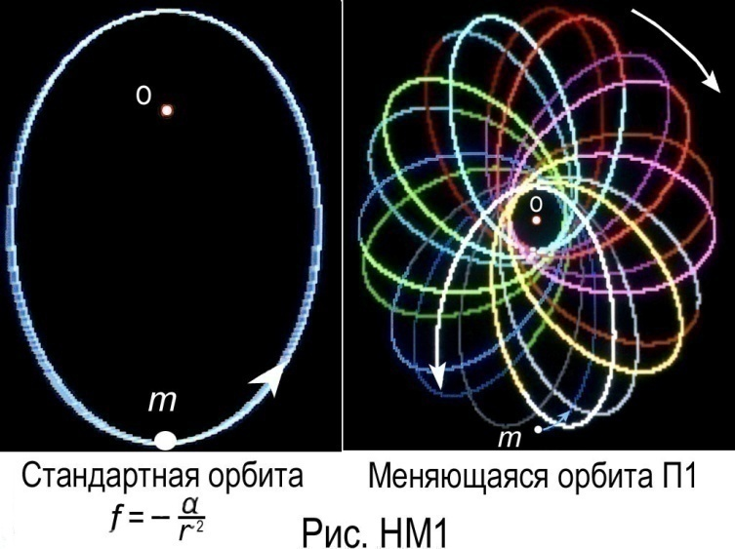
Ищем решения для системы (II.1.6), в которой правая часть представлена без слагаемых с множителем U и полностью. В первом случае система уравнений – каноническая. Решение для классической частицы в центрально-симметричном поле U = –α/r и 𝖀 ~ U показано слева на рис. НМ1. Справа – с учетом нестандартных слагаемых.
В гамильтоновой механике траектория движения тела описывает эллипс, в фокусе которого тяготеющий центр О. В механике (II.1.6) «эллипс» частицы вращается вокруг центрального тела О. Происходит смещение афелия частицы в обратном направлении к тому, в котором она вращается. (Программы rung, rung1).
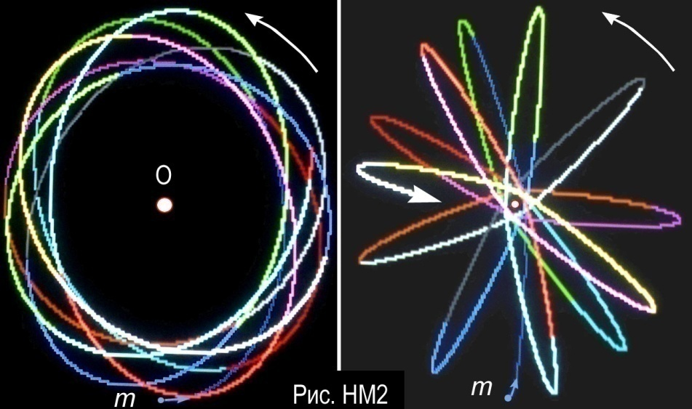
Если изменять массу тела m и коэффициент α, то при их уменьшении траектории почти круговые с небольшими колебаниями удаления от центра О (рис. слева на НМ2). При увеличении m и α и уменьшении скорости u орбита напоминает звезду (правый рис. на НМ2). Если в этих случаях частица крутится против часовой стрелки, то и апогей вращается влево. Но малая скорость u – это большие скорости пробных частиц. Поэтому на правой части рис. просматривается аналог искривления лучей вблизи центрального тела. (Программы rung2, rung3).
Это не первый случай отклонения от законов классической механики. Еще ближе к классике система (II.1.8), полученная из (II.1.6) удалением слагаемого с множителем μ, ввод которого связан с удвоением алгебры кватернионов.
Решения системы уравнений
$\frac{dr}{∂t}={grad}_{p}H-\frac{1}{m^{2}u^{2}}Up$,  $\frac{dp}{∂t}$ = – grad H, | (II.1.8)
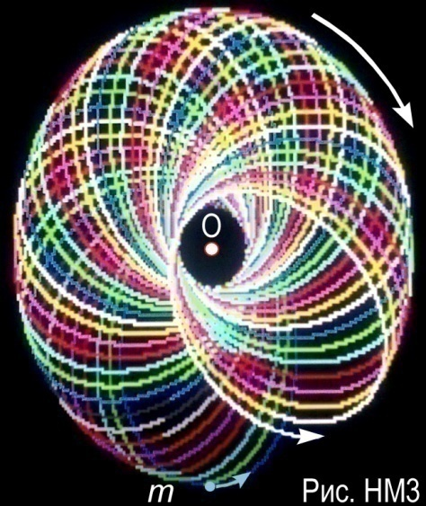
показаны на рис. НМ3.
В этом случае орбита «эволюционирующая», почти эллиптическая. Апогей квазиэллиптических участков орбиты смещается в сторону, противоположную направлению вращения пробного тела. Подбором констант орбиту можно графически приблизить к орбите П1. Условия численного эксперимента: масса m = 10 у.е., характерная скорость u = 1 у.е., коэффициент при функции α = 10 у.е.
Обнаруживается уже знакомый эффект: смещение афелия орбиты пробного тела. Программа rung4.

Следующий шаг от канонической формы механики → решения системы (II.1.5) при очевидной функции T = 6t + τ(x, p) и отсутствии явной зависимости энергии H от параметра времени t. Примем H = p ²/2m – α/r и τ(x, p) = – γ/r в предположении, что провремя имеет потенциальный характер, как и информация [34, с. 40], [3, сс. 107 – 124]. Тогда система дифференциальных уравнений постгиперкомплексной физики (II.1.5) приобретает почти классический вид:
$\frac{dr}{dt}$ = p/m – u ² γ r/r³,  $\frac{dp}{dt}$ = – αr/r³. | (II.1.9)
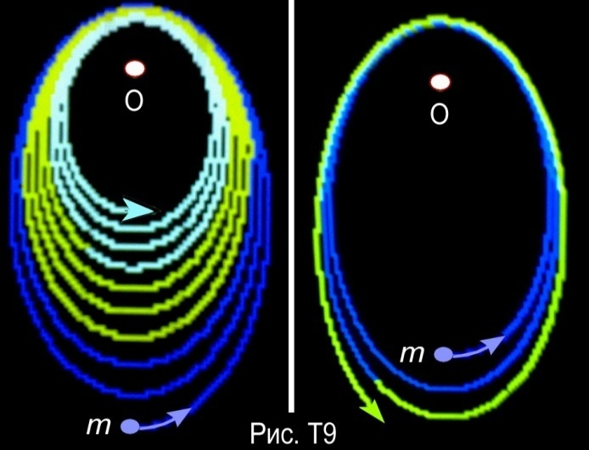
Решения системы (II.1.9) показаны на рис. Т9. Физические величины те же, что в задаче ранее. Если γ < 0, то траектория движения частицы раскручивается по спирали (правая часть рис.). Если γ > 0, то траектория сжимается к потенциальному центру по спирали и падает в него (левая часть рис.). Это небольшое нарушение законов Кеплера.
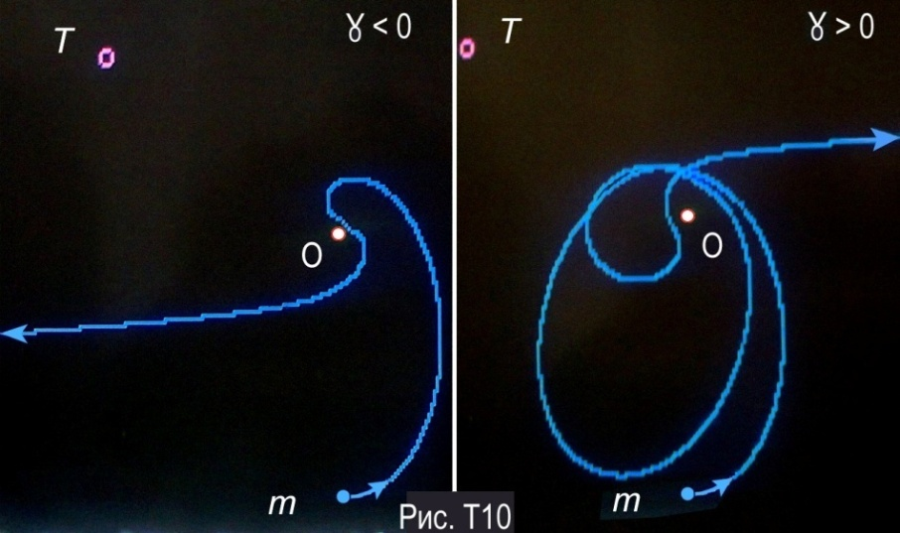
Если центры U = –α/r и С = τ(x, p) = – γ/r не совмещены, то поведение пробного тела совершенно иное (рис. Т10). Здесь центры влияния на движение пробной частицы неподвижны. Если коэффициент γ < 0, то действие центра T приводит к сильному искажению эллиптической орбиты – ее нет. После некоторого виража 5 вблизи потенциального центра U тело устремляется от него мимо T. Если γ > 0, то после полутора оборотов вокруг центра U и похожего виража – 5 тело летит прочь от обоих центров.
В случае если источник потенциала провремени T движется, картина развития событий сложнее. Задача трех тел при некоторых их начальных скоростях v₁, v₂, v_{T} решается численно.
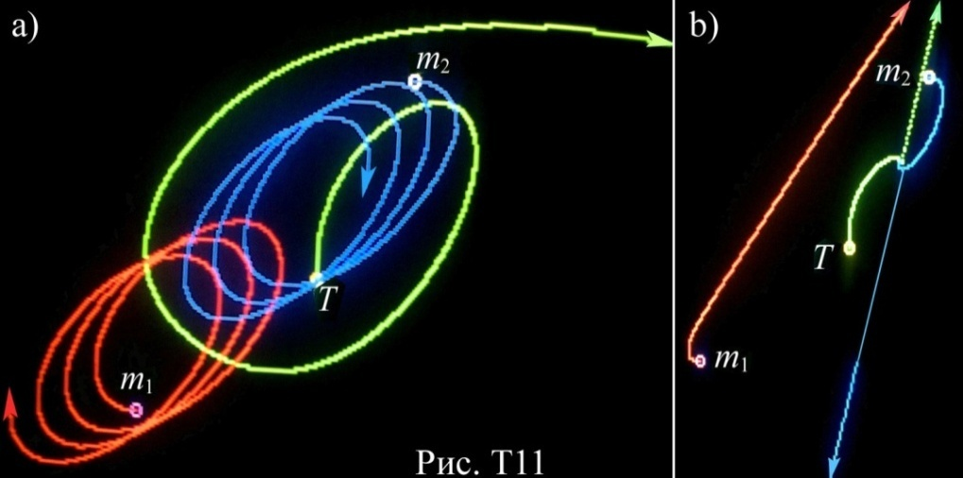
На рисунке Т11 траектории движения двух частиц и взаимодействующего с ними автосолитона T. Частицы m₁, m₂ движутся в кулоновых полях друг друга и взаимодействуют с переменным источником провремени Т = – ξ cos ωt/r. Рис. а): на скорость тела влияет grad T, гармоническая составляющая провремени стабилизирует систему. Рис. b): отключена гармоническая составляющая провремени (ω ≈ 0), движение тел неустойчивое.
На рис. Т12 изображены траектории движения тех же частиц, но с другим временным фоном. Рис. а): grad T не влияет на скорость частиц, гармонический характер провремени сохраняется.
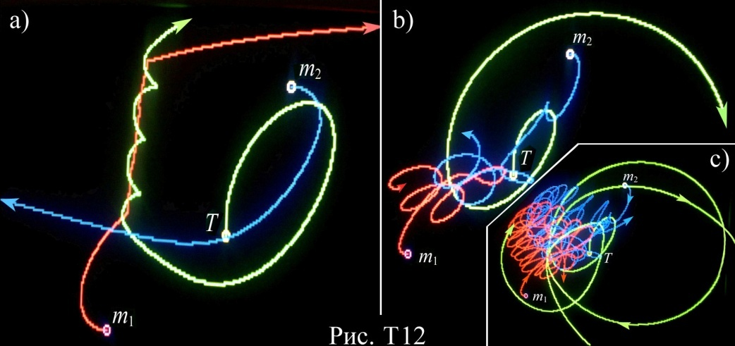
Рис. b): частоты пульсаций провремени ω ≈ 0, и система – классическая, а инструментальное время t невелико. Рис. с): то же явление с разверткой по параметру t. Малейшее изменение начальных условий приводит к значительному нарушению характера движения частиц. В объективной реальности причиной особых точек траектории может являться конечный размер тела. В виртуальной реальности неустойчивость может появляться как следствие точности представления чисел.
Задача о падении тела в поле тяжести U = mgz.
Вариант гамильтоновой физики. Система уравнений:
$\frac{dr}{dt}$ = p/m,  $\frac{dp_{z}}{dt}$ = –mg, | (II.1.10)
решение которой показано на рис. Т13, а). Программа rung11.
В варианте пост’октетной физики система уравнений (II.1.3) приобретает следующий вид:
$\frac{dr}{dt}=p/m-\frac{\hat{H}p}{m^{2}u^{2}}$,  $\frac{dp_{x}}{dt}={\left(\frac{μ}{u}\right)}^{2}\hat{H}x$,  $\frac{dp_{y}}{dt}={\left(\frac{μ}{u}\right)}^{2}\hat{H}y$,  $\frac{dp_{z}}{dt}= –mg+{\left(\frac{μ}{u}\right)}^{2}\hat{H}z$, | (II.1.11)
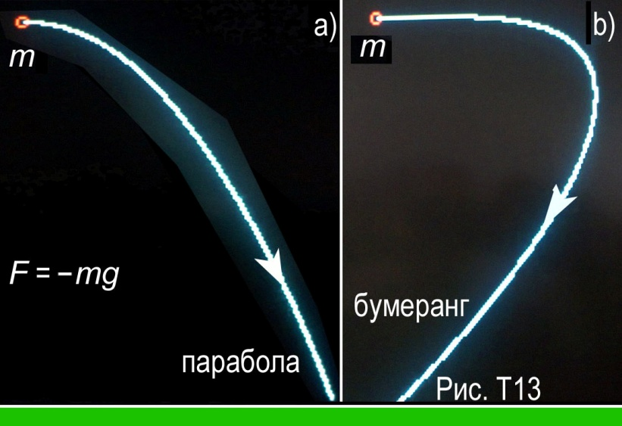
где m – масса тела, μ = m’/m, m’ – константа размерности кг/с, u – характерная скорость передачи взаимодействия.
Если Ĥ = –h²/2m ∆ + mgz, то решение системы (II.1.11), представленное на рис. Т13, b), отличается от прежнего. Прогр. rung12.
Раскроем систему уравнений (II.1.2) при том же операторе Ĥ = –h²/2m ∆ + mgz:
$\frac{∂T}{∂t}$ = (–h²/2m ∆ + mgz)H/m²u⁴ + 6,  $\frac{dr}{dt}$ = grad_{p} H – mgzp/m²u² – u²grad T,  $\frac{∂H}{∂t}$ = – μ²(–h²/2m ∆ + mgz)T,  $\frac{dp}{dt}$ = – grad H + μ²mgzr/u² – (m’u)²grad_{p} T. | (II.1.12)
Если ∆H = 0, ∆T = 0, то из (II.1.12) получаем:
∂T/∂t = mgzH/m²u⁴ + 6,  dr/dt = grad_{p} H – mgzp/m²u² – u²grad T,  ∂H/∂t = – μ²mgzT,  dp/dt = – grad H + μ²mgzr/u² – (m’u)²grad_{p} T. | (II.1.13)
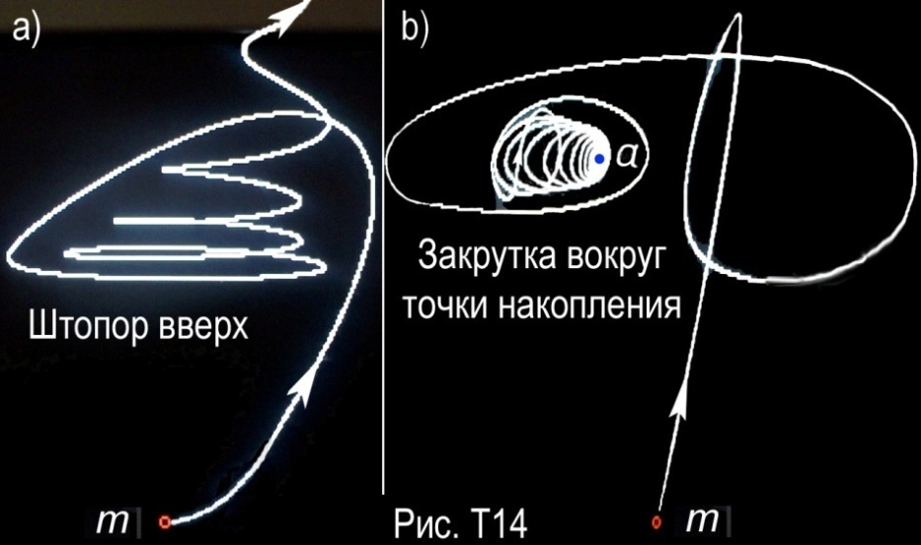
Решение системы (II.1.13) при u = 1, g = 0.01, m’ = 0.1, m = 5, p_{x} = 4 у.е. в приближении ∂H/∂t ≈ 0 показано на рис. Т14, a). При p² ≈ 0 дополнительные (по сравнению с канонической формой) слагаемые в системе уравнений подавляют действие постоянной и однородной силы притяжения. Программа rung15.
Если ∆H ≠ 0, ∆T ≠ 0, то из (II.1.12) получаем другое приближенное решение, рис Т14, b). В этом случае тело тоже не падает, а начинает подниматься, а после виража и убывающей спирали устремляется в окрестность точки а. Программа rung16.
Гипотеза. Такие траектории движения пробного тела возможны, если оно находится под воздействием близкого источника провремени T.
Пусть H = p²/2m + mgz. Тогда система (II.1.12) преобразуется:
$\frac{∂T}{∂t}$ = (p²/2m + mgz)mgz/m²u⁴ + 6,  $\frac{dx}{dt}$ = p_{x}/m (1 – gz/u²) – u²∂T/∂x,  $\frac{dy}{dt}$ = p_{y}/m (1 – gz/u²) – u²∂T/∂y,  $\frac{dz}{dt}$ = p_{z}/m (1 – gz/u²) – u²∂T/∂z,  ∆T = (2m²/h²) gzT,  $\frac{dp_{x}}{dt}$ = μ²mgzx/u² – (m’u)² ∂T/∂p_{x},  $\frac{dp_{y}}{dt}$ = μ²mgzy/u² – (m’u)² ∂T/∂p_{y},  $\frac{dp_{z}}{dt}$ = μ²mgz²/u² – (m’u)² ∂T/∂p_{z} – mg. | (II.1.14)
Условия: ∆H = 0, ∆T ≠ 0. Решение данной системы дифференциальных уравнений ищется при задании начальных и граничных условий на функцию физической длительности T. О роли провремени см. [36].
III.,.,СУБКВАНТОВАЯ ХРОНОДИНАМИКА

О терминах. Геометрия начиналась издревле, еще с косой сажени египетских землемеров и треугольников на песке античных греков. Термин «хроногеометрия» ввел геометр А.Д.Александров [38]. Основанием появления термина явилось объединение трехмерного евклидова пространства с одномерным временным параметром в псевдоевклидово пространство Минковского с координатами {ict, x, y, z}. С точки зрения количества образующих единиц гиперкомплексного пространства, это двуединичная система, в которой количества {одна гиперкомплексная образующая i + одна вещественная единица 1} и всех различных единиц равны: 2 = 2¹. Если для моделирования физических явлений использовать гиперкомплексную алгебру, то в ней k гиперкомплексных образующих и всего различных единиц n = 2^{k}. Так, размерность алгебры октав O будет 8, поскольку k = 3, так как образующие алгебры октав суть 1, i, j, E. В этом случае вводятся дополнительные к {ict, x, y, z} величины.
Геометрия на базе чисел 𝓧 = a₀i + a₁ + a₂ + a₃ может быть названа хроногеометрией, если a₀ = αt, a_{j} = n_{j}x_{j}, где t – параметр времени, α – коэффициент, n_{j} – орт j-й оси X_{j} декартовых координат, x_{j} – число. Предметный терм алгебры октав 𝓞 = a₀ + a₁i + a₂j + a₃k + (a₄ + a₅i + a₆j + a₇k)E. Если в приложениях 𝓞 числа a_{ξ}, ξ = 1, 2, 3, имеют смысл координат физического тела, число a₄ – энергии, числа a_{ς}, ς = 5, 6, 7, – проекций импульса, то такая координат-импульсная геометрия преобразуется в хронодинамическую геометрию (хронодинамику) умножением 𝓞 слева на операторный терм ∇ = $\frac{∂}{∂t}$ + $\frac{∂}{∂x}$i + $\frac{∂}{∂y}$j + $\frac{∂}{∂z}$k + (Ĥ + $\frac{∂}{∂p_{x}}$i + $\frac{∂}{∂p_{y}}$j + $\frac{∂}{∂p_{z}}$k)E и приведением 𝓟 свободной алгебры ∇𝓞 тождественным соотношением: ∇𝓞 = 0. Поскольку в системе уравнений ∇𝓞 = 0 содержится производная dp/dt.
Так как функции a_{ζ}, ζ = 0…7, произвольны и могут не совпадать с аргументами производных, то, например, в случае a₀ принимается a₀ = αT, где T – физическая длительность (не математический параметр). Соответственно, так же можно определить другие компоненты предметного терма. После объединения слагаемых с одинаковыми гиперкомплексными единицами последние сокращаются, и получается система из восьми дифференциальных уравнений с восемью неизвестными функциями. Оператор Ĥ задается из физических соображений. Эта система уравнений не содержит гиперкомплексных единиц и потому называется постгиперкомплексной. Так, система уравнений, полученная в пространстве октав, после приведения и отображения на восьмимерное евклидово пространство называется пост’октетной, а модель физики, ей соответствующая, – пост’октетной физикой (коротко – октетной физикой).
Аналогично строится система уравнений для физической теории с учетом момента импульса и момента силы (или других величин).
Натурфилософия «мнимого» числа i ∈ C, связывающая его с «мнимой» единицей $\sqrt[2]{-1}$, является потусторонней, так как такое представление единиц гиперкомплексного исчисления ведет к противоречиям. У единиц гиперкомплексной алгебры H система умножения удовлетворяет условиям лиевости вложенных кватернионов, и это отличает ее от перемножения единиц ι = $\sqrt[2]{-1}$. Противоречий в алгебре H нет.
О соотношении неопределенностей как элементе субъективизации классической шаговой механики. Некоммутативность операторов – не аргумент в пользу неопределенностей. Пример 1. Физики-теоретики пишут сначала известную формулу ${\hat{p}}_{ς}x_{ξ}-x_{ξ}{\hat{p}}_{ς}$ = – iћδ_{ςξ}, а затем посредством полагания решают, что это соответствует соотношению неопределенностей ∆p_{ς}∆ς = ћ [11, cc. 66 – 70]. Но это отнюдь не строгий вывод, а приобретение ad hoc. Качественные рассуждения не являются ни математическим доказательством, ни выводом. Пример 2. Таблица умножения неассоциативной березниковской квазигруппы (с. 9). Здесь операторы поворотов не коммутируют, однако конечные положения тела вполне определённы. Пример 3. Таблица умножения алгебры биоктав (с. 28). В этом случае операторы состоят из некоммутирующих единиц и принадлежат определенной системе гиперкомплексного анализа.
Но если, например, iK – Ki = 2J, то это не повод писать ∆a∆B = h, а причина перехода к рассмотрению другой переменной, в системе уравнений занимающей вполне определенное место. Если же, по Эйлеру, «мнимая» единица ι = $\sqrt[2]{-1}$ символизирует элементарное кручение, то можно предположить, что каждая из гиперкомплексных единиц также указывает на свое происхождение как абстракции. Действительно, местоположение и ориентация субъекта познания в окружающем пространстве определяются, главным образом, зрением. Глаза реагируют на фотоны, достигающие его с различных направлений. Интенсивность света дает ощущение яркости, а его частота – цвет. Частота связана со спиральностью кванта электромагнитного поля как с видом его кручения. Опыт макроскопического бытия в трехмерном пространстве подсказывает субъекту познания, что для верификации и количественного описания своего вместилища ему можно ввести оптимальное количество базовых направлений – их три и они ортогональны. Но и в этом случае мнимая мнимость гиперкомплексных единиц (ГКЕ) не означает, что и выбор направлений, и сами координаты – причина неопределенностей. Напротив, поскольку вращательное движение абсолютно, применение ГКЕ в процессе изучения физических явлений только увеличивает степень его достоверности и объективности. Кроме и более того, провремя и энергия в аспекте их записи в гиперкомплексной алгебре строго коммутируют, так как THE – HET = 0, где E – третья ГК-образующая октав. Следовательно, получаем ∆Е∆Т = 0 – в противовес квантовой механике. А так как в предельных переходах T ~ t, то имеет место и формула ∆Е∆t = 0.
Таким образом, для ввода неопределенностей нет математических оснований, кроме, возможно, их постулативного ввода. Но это путь нивелирования математики до уровня возможностей экспериментаторов, до статистики опытных данных, прогнозы на базе которой сами истинны лишь с некоторой вероятностью. Примечание {1}
О субквантовости. Система уравнений постгиперкомплексной физики – для вещественных функций. Если искать ее решения в виде комплексных волновых функций, то для совместимости решений и устранения противоречий в математических выкладках необходимо выполнять условия, налагаемые на частоту ω и волновой вектор k. Так как это требование приводит к дискретности значений ω и k, то и значения искомых вещественных функций будут образовывать дискретный ряд. Это справедливо как для углов поворота в пространстве, так и для координат тела. Но это не значит, что в «промежутках» углов и координат – пустота, хаос и неопределенность. Там другая физика того же явления. Об интерпретации явлений в дискретном пространстве-времени см. [39].

1.. Движение в постоянном однородном поле тяжести
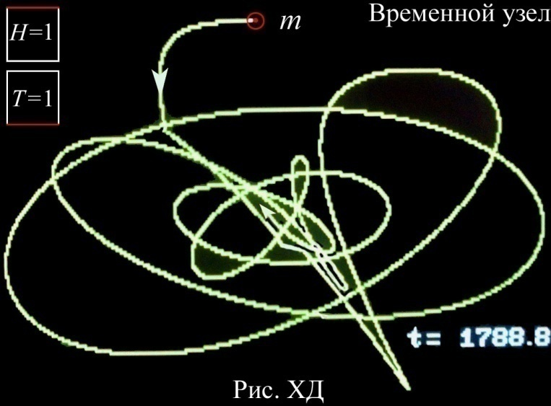
Тело начинает двигаться горизонтально в полупространстве, испытывая действие постоянного однородного гравитационного поля. В классическом случае траектория его движения – парабола (рис. Т13, а), система уравнений (II.1.10)). При тех же начальных условиях, физических величинах и константах, но с некоторым влиянием провремени T ≈ αp² + τ(r) (T|_{z = 0} = 1, dT/dn|_{z = 0} < 0), траектория движения тела изменяется. Если выражение для энергии начально не задается и Ĥ = – h²/2m ∆ + mgz, где h – фиксированный момент импульса, то система уравнений (II.1.2) с граничными условиями для провремени T (см. выше) и произвольной энергии, но при grad H = mg, H|_{G} = 0, имеет решение, графически представленное на рис. ХД. Если на границе H|_{z = 200} = 1, то решение несколько иное (рис. ХД’, пр. zv1-mg-TH).
Без введения граничных условий на T система уравнений неустойчива. Без введения граничных условий на Н система уравнений имеет решение, представленное на указанном рисунке. Провремя T стабилизирует физический мир.
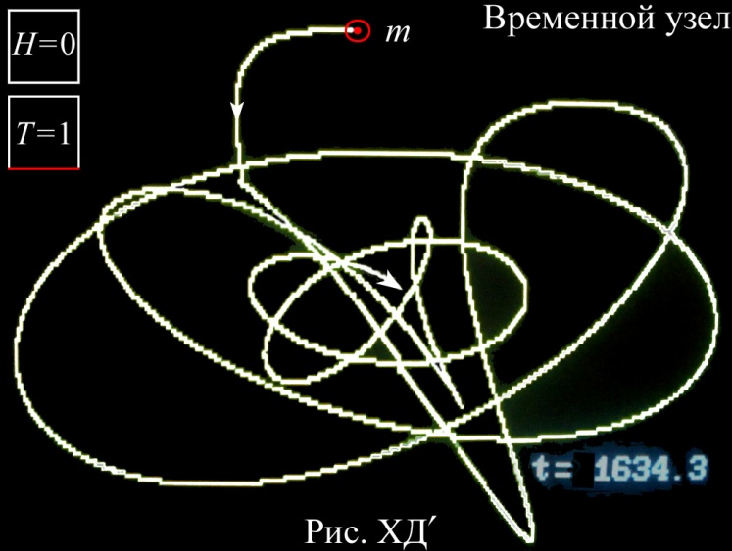
Изменение функций T(x, y, z, t), H(x, y, z, t) показано на рис. ХД1, ХД2. Здесь ε – критерий точности и указатель сходимости процесса итераций. Критерий выбран для прямоугольника по формуле δ = $\sqrt{|r_{T} ∙ r_{H}|/(n_{i}n_{j})}$, то есть одновременный для T и H, см. [40, сс. 585 – 588].
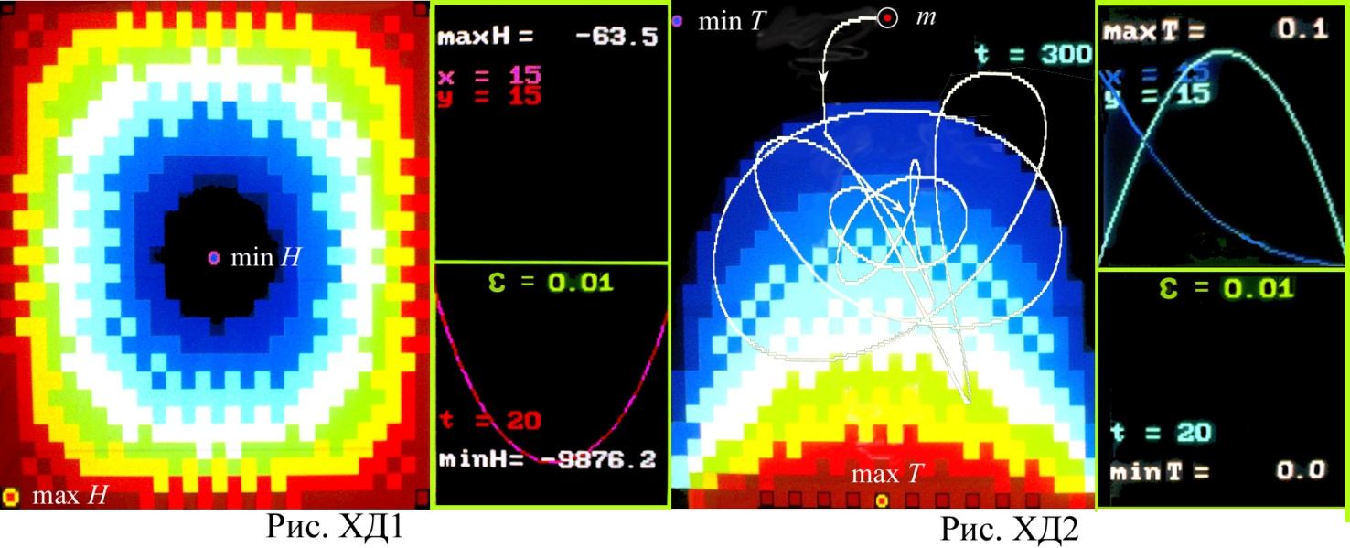
На рисунках ХД, ХД’ выбран большой масштаб по ординате х и абсциссе z. Характер влияния провремени на траекторию движения тела существен. Тело и стремится описать классическую траекторию падения, и возвращается в некоторый слой, где его колебания происходят с уменьшающейся амплитудой. При этом своеобразный узел траектории завязывается. В этой связи обратим внимание на результат [41]. Авторы статьи нашли решения, описывающие вертикальные колебания тела вблизи сферы Шварцшильда. По поводу характера рис. ХД1 см. Примечание {7}.
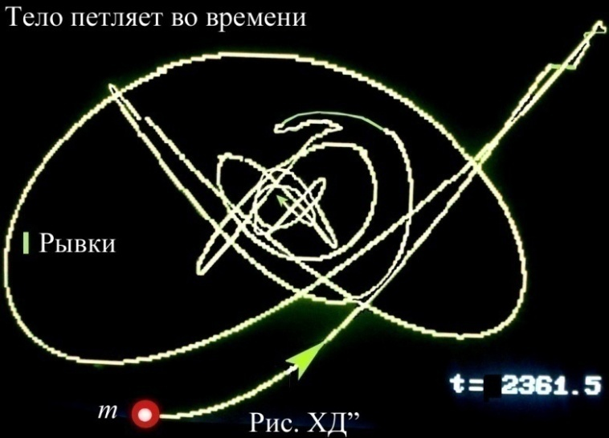
Полигон влияния провремени T на движение физических тел показан с шагом ∆x = 7, ∆y = 7 (рис. ХД1, ХД2). Минимум энергии в этих условиях находится вблизи геометрического центра прямоугольника. Но ввиду изменения масштаба изображения можно заключить, что влияние на движение тела провремени и энергии осуществляется опосредованно. В задаче падения тела на плоскость источник провремени Т предполагается расположенным в нижнем полупространстве, но это не устраняет его влияние.
Другой вариант начальных и граничных условий. Реализация задачи показана на рис. ХД”. Пр. zv3-mg-TH. Примечание {6}
Если энергия не служит в качестве свободной функции других переменных, но задается формулой H → p²/2m + mgz, то в этих условиях (приведения по энергии) движение тела изменится. Система уравнений (II.1.12) преобразуется в следующую:
$\frac{∂T}{∂t}$ = mgz(p²/2m + mgz)/m²u⁴ + 6,  $\frac{dr}{dt}$ = p(1 – gz/u²)/m – u²grad T,  ∆T = 2m(p $\frac{dp}{dt}$ /m + mg $\frac{dz}{dt}$ + μ²mgzT)/μ²h²,  $\frac{dp_{x}}{dt}$ = mgμ²zx/u² – (m’u)² ∂T/∂p_{x}.  $\frac{dp_{y}}{dt}$ = mgμ²zy/u² – (m’u)² ∂T/∂p_{y}.  $\frac{dp_{z}}{dt}$ = – mg(1 – μ²z²/u²) – (m’u)² ∂T/∂p_{z}. | (III.1.1)
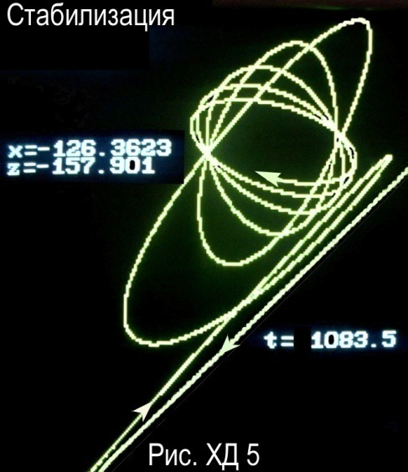
В системе (III.1.1) восемь уравнений и семь неизвестных функций, но по T она становится системой уравнений в частных производных второго порядка. Для решения системы уравнений нужно определить явную зависимость провремени T = T(p) ≈ αp² и т.д. Пример решения системы уравнений (III.1.1) показан на рис. ХД5. Тело сначала падает влево, хотя начальный импульс был p_{x} > 0, затем возвращается. Масштаб увеличен. Пр. zv4-mg-LapT.
Также можно искать решение в виде гармонической функции 𝓣 ≈ 𝓣₀(r)sin(ω_{𝓣}t + θ_{𝓣}), где 𝓣 – определенные физические величины, 𝓣₀(r) – вещественная функция, θ = (k∙r) + φ.
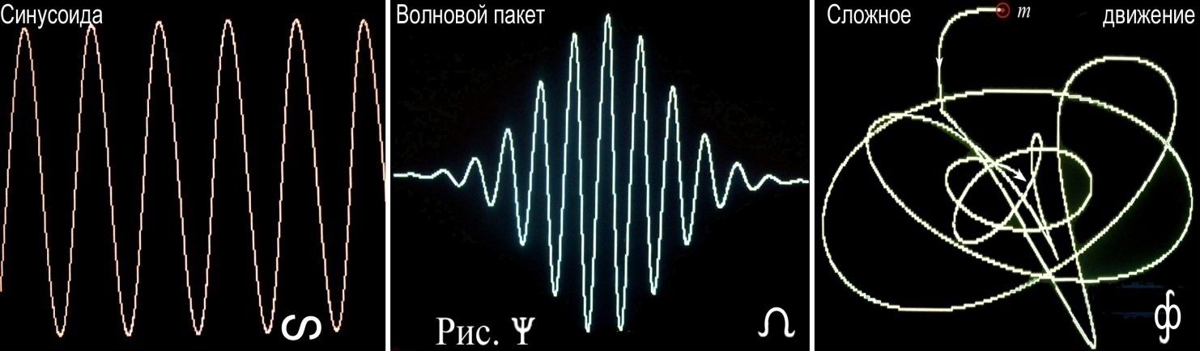
В волновой (квантовой, шаговой) механике элементарной частице, подверженной случайному воздействию частиц космического излучения, вариаций магнитного и электрического полей Земли, приписываются волновые свойства. Обычно такая формализация волновых свойств микрокорпускул сопровождается приданием их состоянию гармонического характера на базе тригонометрических функций. В лучшем случае говорят о волновых пакетах частиц. Для сравнения: на рис. Ψ изображены синусоида, волновой пакет и сложное колебательное движение частицы, обнаруживаемое уже при падении ее в поле U = mgz. Как мы знаем, синусоида описывает распространяющуюся волну S, пакет тоже движется (или это автосолитон Ω), квазиволновое движение частицы в случае его рассмотрения в гиперкомплексном формализме локализовано. В зависимости от значений констант в системе уравнений Ф_{d}(H) микродвижение ф обнаруживается численно. Так как частица чаще всего локализована, то первые два представления отношение к ней имеют весьма условное.
2..Движение взаимодействующих тел
Симметрия, пробиваясь через асфальт
человеческого непонимания,
сама водит пером теоретика
и уговаривает таким образом
экспериментатора открыть её.

Л.Б.Окунь

Сравним кватернионную структуру предметного терма в биоктетном пространстве со структурой классического оператора энергии и классическим выражением для энергии (в механике):
U = uT + ix + jy + kz + m’(αH + ip_{x} + jp_{y} + kp_{z})E +  + μ’’[ζM + im_{x} + jm_{y} + km_{z} + m’(ςℱ + if_{x} + jf_{y} + kf_{z})E]F,  Ĥ = – h²/2m ∆ + 𝒰, H = p²/2m + 𝒰, | (III.2.1)
где 𝒰 – потенциальная энергия взаимодействия.
Из (III.2.1) мы видим, что в процессе приведения скаляр H составляется, в том числе, из суммы квадратов проекций импульса (без учета множителей размерности) и они вместе составляют один кватернион – второй. Имея в виду вполне возможную симметрию в строении кватернионов с точки зрения физических приложений, следовало бы положить, что в первом кватернионе провремя T ≈ θr² + 𝒯, где θ – коэффициент размерности, r² = x² + y² + z², 𝒯 – некий потенциал, дружественный провремени. Аналогично получаем для 3- и 4-го кватернионов: M ≈ θ’m² + ℳ, ℱ ≈ θ’’f ² + 𝓕. В случае провремени возникают вопросы:
1).что такое потенциальная энергия 𝒯,
2) каков смысл первого слагаемого.
Чтобы ответить на эти вопросы, заметим, что в механике и электродинамике потенциальная энергия 𝓤 ~ 1/r. В этой формуле знаменатель является расстоянием: r = $\sqrt{x^{2}+y^{2}+z^{2}}$, то есть выражением, сформированным из величин первого кватерниона. Следуя формульной симметрии, можно написать для других кватернионов: M ≈ θ’m² + α’/p, ℱ ≈ θ’’f ² + α’’/m, где p = $\sqrt{p_{x}^{2}+p_{y}^{2}+p_{z}^{2}}$, m = $\sqrt{m_{x}^{2}+m_{y}^{2}+m_{z}^{2}}$, f = $\sqrt{f_{x}^{2}+f_{y}^{2}+f_{z}^{2}}$. В таком случае на переменные накладываются условия – как в аналитической механике. Но для провремени T нет предшествующего кватерниона. Поэтому обратим внимание еще на один вид симметрии.
По размерности и сочетанию физических величин и производных предметный терм в биоктетном пространстве содержит определенную симметрию. Представим слагаемые терма в виде безразмерного ряда:
(t, r), (μ$\dot{r}$², μ$\dot{r}$), [μ$\left(r\dot{r}\right)$², μ$r\dot{r}$], [μ$\left(r\ddot{r}\right)$², μ$r\ddot{r}$], | (III.2.2)
где μ – масса, точка над переменной – знак производной по параметру t. Отличие первого кватерниона от остальных – нет массового множителя и производных по времени. Отличие второго кватерниона от третьего – нет множителя r. Отличие четвертого кватерниона от третьего – порядок производной увеличился на 1. Необходимость ввода понятия массы идет в пакете с рассмотрением изменения во времени координат тела (явление инерции). Согласно структуре ряда (III.2.2), время уже на уровне параметра является своеобразным антиподом массы (инерции). Поэтому в формуле T ≈ θr² ⊕ 𝒯 присутствие массы представляется излишним. Для потенциала 𝒯 допустимо ввести некий «флогистон» τ как источник движения, изменений, развития. На этом пути возникает две возможности: 1) существует другой, неизвестный вид движения; 2) через противоположность – это нечто совершенно неподвижное, бесконечно инертное (искомый эфир). Обе возможности не исключают, что неизвестная форма движения проявляется через явные, обычные движения (как в физике неизвестные ранее спин и спиновые волны).
Поскольку эфир имеет большие плотность, упругость и характерную скорость распространения в нем взаимодействий [29, 46], то искомая физическая величина – напряжение эфира в каждой «точке» нашего трехмерного пространства. В этой связи первое слагаемое в постсимметрической формуле T ≈ θr² ⊕ 𝒯 можно представить как некую (мини-) сферу вокруг физической точки пространства, а множитель θ ↔ 4πθ.
Представим себе, что нулевой кватернион существует дополнительно к гиперкомплексной алгебре и он отвечает эфирному состоянию материи. Тогда запишем его в виде Ξ = {Ξ, π_{Ξx}, π_{Ξy}, π_{Ξz}}, где, следуя формульной симметрии, положим Ξ ≈ ξ$π_{Ξ}^{2}$. Здесь ξ – коэффициент размерности, π_{Ξ} = $\sqrt{π_{Ξx}^{2}+π_{Ξy}^{2}+π_{Ξz}^{2}}$, π_{Ξx}, π_{Ξy}, π_{Ξz} – проекции вектора напряжения, ориентированного из эфира, на оси декартовых координат [47, c. 280].
Естественно, в правильной академической физике, так как «эфира нет», все компоненты 4-вектора эфирного напряжения равны нулю. Нас же интересует вид “потенциальной энергии” провремени. Используя размерность упругого напряжения и то, что вектор π_{Ξ} выражает ориентацию каждой точки пространства V₃ в это пространство, которое расширяется, запишем потенциальную энергию как 𝒯 ≈ α/π_{Ξ}, где r – радиус минимальной сферы, α – коэффициент размерности, π_{Ξ} – напряжение, с каким 4-мерный эфир воздействует на свою 3-мерную оболочку, т.е. на наше замкнутое 3-мерное пространство. Тогда формула для провремени приобретает вид: T ≈ 4πr²θ + α/π_{Ξ}. Имея в виду систему уравнений постгиперкомплексной физики, можно заключить, что искомой неизвестной функций является теперь функция π_{Ξ}.
Другой вариант включения Т в систему уравнений (II.1.2) – запись его в гамильтониане, например в форме H → p²/2m + U + wT, где w – удельная, стандартная мощность. При этом постоянная w мала, как мала пятая сила, с какой действует эфир, расширяя пространство [29]. Для минимального радиуса r в первом варианте возможны численные реализации системы уравнений в малых пространственных масштабах и в малых промежутках параметра t, а также модель с усредненным по множеству пространственных точек “давлением вакуума”. В [48, c. 364] вводится его отрицательное давление p = –ρc² и утверждается, что оно вызывает расширение Метагалактики. Напротив, К.П.Станюкович [49] считает, что гравитация, то есть притяжение тел, обязано отрицательному давлению, оказываемому на них невидимой (вакуумной) субстанцией, наполняющей пространство Метагалактики. В нашем случае напряжения эфира возникают случайно ввиду генерации пар частица – античастица, их аннигиляции и создания фрактального пространства размерности e = 2.71828… Это число есть основание натуральных логарифмов – по вероятностям исхода реакции Ω– ⊕ Ω⁺ → nγ [50, с. 27]. А фрактальное пространство, как показали авторы [51], имеет свойство расширяться самопроизвольно. Эфиру нужно только его создавать.
Но система уравнений постгиперкомплексной физики написана для целочисленных размерностей и в обобщенных координатах, поэтому частное замечание выше не относится к ее статусу, а приведено лишь в целях найти вид и смысл формального выражения для провремени T.
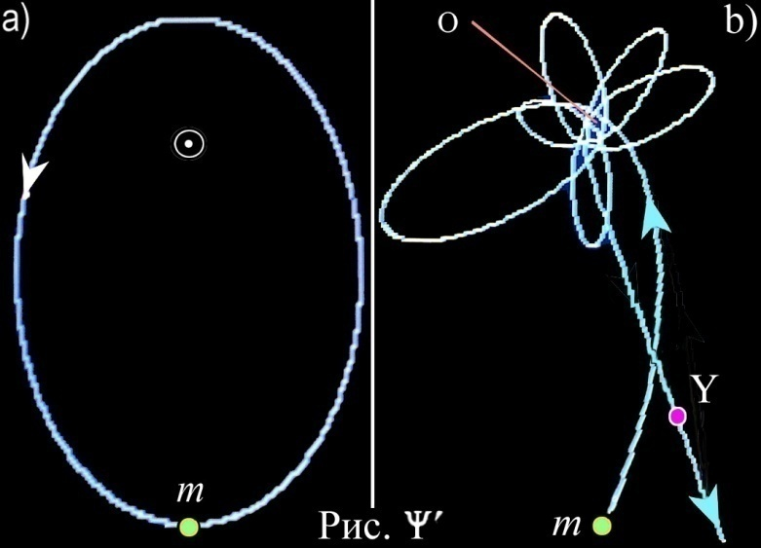
Наряду с наглядным изображением на рис. Ψ, ф) движения, самозакручивающегося в «точку» (генерация собственного момента), интерес представляет движение пробного тела m в условиях воздействия компактифицированной формы провремени T ≈ 4πr²θ + α/π_{Ξ}. На рис. Ψ’ показаны отличия движения под воздействием компактифицированного провремени T, рис. Ψ (b), от движения в классическом случае, рис. Ψ (а). Классическая траектория получается в любых масштабах (провремени нет). В малых масштабах в случае b) тело m падает на центр притяжение О, описывает вокруг него сложную миниастроиду, устремляется от центра до первой точки возврата Y, затем снова падает на центр, описывает вокруг него новую, меньшую астроиду и удаляется на практическую бесконечность (по компьютерной реализации). Программа Td-r2-f1.
Вывод. На минирасстояниях сложное закручивание траектории пробного тела вокруг центра взаимодействия O может быть: 1) автономным; 2) связано с образованием спина, если легкие пробные тела «сплошь» заполняют окрестности O.
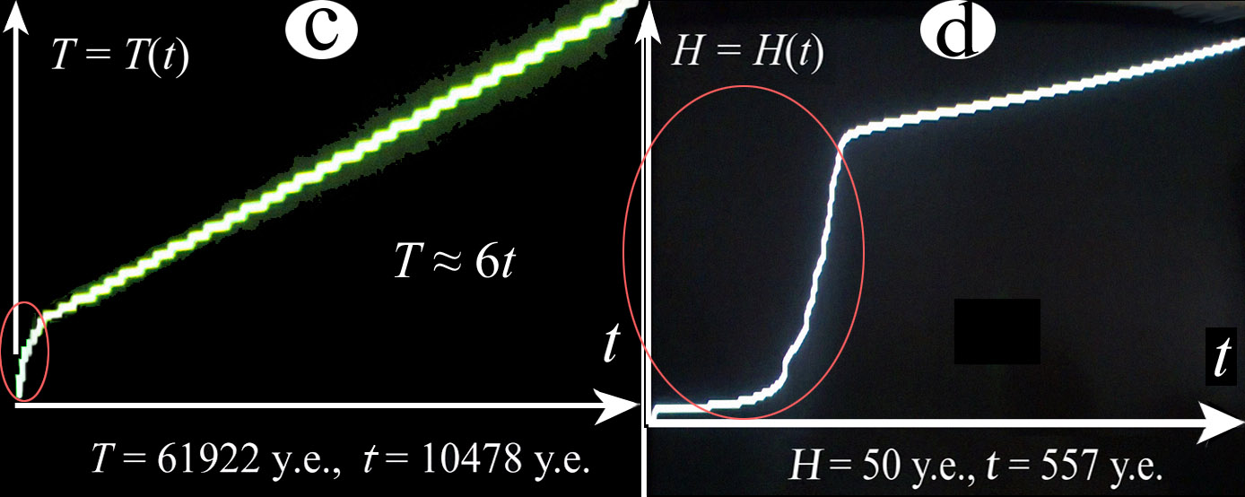
Изменение физических величин, характеризующих пробное тело.
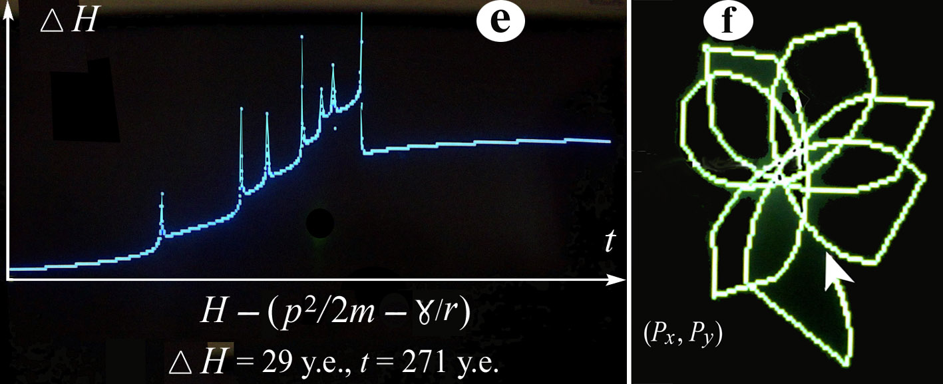
На рис. (с) ход изменения провремени T как функции от параметра t. Закон T = 6t при u → ∞ приближенно соблюдается. Помехи обусловлены зависимостью T от ĤH. На рис. (d) представлен график изменения энергии H, определяемой в системе уравнений пост’октетной физики. Области графиков, обведенные овалами, указывают на взаимосвязь изменений энергии и провремени; отдельное уравнение для H’_{t}. Пр. Td-r2-f2.
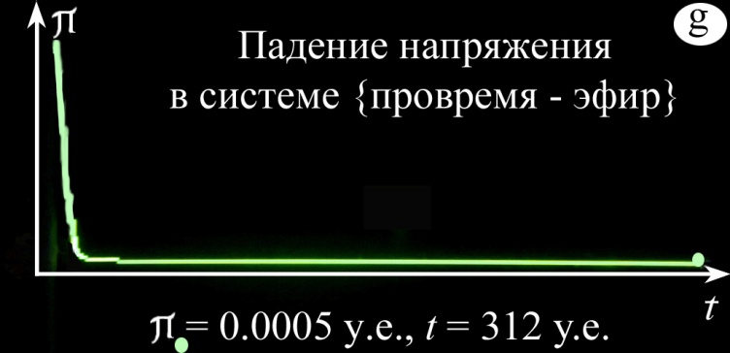
На рис. (е) показана развертка по параметру t разницы между энергией H, определяемой в системе уравнений, и энергией, определяемой в классической механике при взаимодействии пробного тела с центральным полем U = – γ/r. Мы видим, что средствами классической механики движение и состояние тела описываются не полностью. Квантовая механика тоже не дает ответов о движении тела в микрообластях, прикрывая его, движение, соотношениями неопределенностей и так называемой статистической картиной взаимодействия. Примечание {10}
На рис. (f) показана взаимосвязь проекций импульса пробного тела на оси координат X, Y. На рис. (g) приведен график падения напряжения π_{Ξ} эфира в области взаимодействия пробного тела с центральным полем. Начальное напряжение было 0.2 у.е., но и оно уменьшается в процессе движения (стабилизации).
Ранее была высказана гипотеза, что спин появляется в 3-мерном пространстве в качестве проекции на свою оболочку одной из шести степеней свободы плоского вращательного движения в 4-мерном эфирном теле Ξ [15, cс. 464, 472; 3, с. 77]. Теперь обнаруживается «исполнительный механизм» для осуществления спинового движения, и посредником выступает антипод эфирной неподвижности – провремя. Только предполагается, что пробное тело – это не единичный объект, но наше 3-мерное пространство «сплошь» заполнено субстанцией, состоящей из несущих элементов – пост’эфирных флюидов.
Приведенные графики, формула для провремени T ≈ r²θ + α/π_{Ξ} и его выражение через свойства микроэнтропийной субстанции с помощью компонент субкватерниона Ξ = {ωΞ + ε_{x}π_{Ξx} + ε_{y}π_{Ξy} + ε_{z}π_{Ξz}}, где модуль энергии напряжения эфира |H| = |$\sqrt{ω^{2}Ξ^{2}}$| = 0 (см. nº 5 главы VI), позволяют заключить следующее. В большей степени провремени T внутренне присуща потенциальная энергия (определяемая не через химический потенциал), чем кинетическая энергия (медицинское определение которой выдвинул Р.Майер). То есть у провремени нет явной зависимости от импульса и, следовательно, от пресловутых инерциальных систем отсчета. И если данный результат связан с такими фундаментальными свойствами эфира, как его упругость и напряжение на его оболочке – нашем замкнутом трехмерном пространстве, то провремя T является и отрицанием абсолютно неподвижного эфира, и его прямым продолжением и выражением. Физическое содержание понятия провремени может изменяться в различных моделях науки о природе, формальным основанием которых являются алгебры K, O, ₂O…
Если в первой части данного пункта гамильтониан H = $\frac{p^{2}}{2m}$ – γ/r и оператор Ĥ = $-\frac{h^{2}}{2m}$ ∆ – γ/r, провремя задавалось как функция напряжения эфира: T ≈ r²θ + α/π_{Ξ} и мы исследовали решения системы:
$\frac{dπ}{dt}$ = π²(2θr$\dot{r}$ + γ(p²/2m – γ/r)/rm²u⁴ – 6)/α,  $\frac{dr}{dt}$ = p/m (1 + γ/rmu²) – 2θu²r,  $\frac{dH}{dt}$ = μ²[θh²/m + θγr + γα/πr],  $\frac{dp}{dt}$ = – γr/r (1/r² + μ²/u²), | (III.2.3)
то теперь, так как провремя несет определенную энергетическую нагрузку, полагаем Ĥ = – $\frac{h^{2}}{2m}$ ∆ – γ/r + wT, H → $\frac{p^{2}}{2m}$ – γ/r + wT и решаем систему дифференциальных уравнений для T ≠ T(p) и других неизвестных:
$\frac{dT}{dt}$ = $-\frac{wh^{2}}{2m^{3}u^{4}}∆T$ – (γ/r – wT)(p²/2m – γ/r + wT)/m²u⁴ + 6,  $\frac{dr}{dt}$ = $\frac{p}{m}$ [1 – (γ/r – wT)/mu²] – u²grad T,  $\frac{dH}{dt}$ = μ² $\frac{h^{2}}{2m}∆T$ + μ²(γ/r – wT)T,  $\frac{dp}{dt}$ = – γr/r³ – μ²(γ/r – wT)r/u² – w grad T, | (III.2.4)
в которой уравнение для H’_{t} стоит отдельно (H нет более нигде).
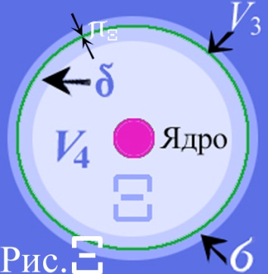
При значениях коэффициентов при лапласиане $\frac{wh^{2}}{2m^{3}u^{4}}$ → 0, μ² $\frac{h^{2}}{2m}$ → 0, что соответствовало бы макроскопической картине взаимодействия пробного тела с центральным полем, получаем стандартную временнýю ситуацию. Однако, равно как ранее была выявлена недостаточность медицинского определения энергии и закона ее сохранения, предложенных психиатром Р.Майером, так и теперь нет оснований приравнивать два различных выражения для ∆T. Поэтому решаем систему уравнений (III.2.4) отдельно для различных значений лапласианов провремени, естественным образом интерпретируя возможные расхождения как проявления многослойности физической длительности. Тем более что и в этом случае ожидаемы расхождения в численных значениях энергии E, определяемой по рецепту Р.Майера, и энергии H, взаимосвязанной с провременем и, следовательно, с напряжением π_{Ξ} эфирного тела Ξ на границе нашего 3-мерного замкнутого пространства V₃ (в разрезе со слоями внутренним δ и внешним σ плотный 4-мерный эфир изображен на рис. Ξ). Дополнение {6}
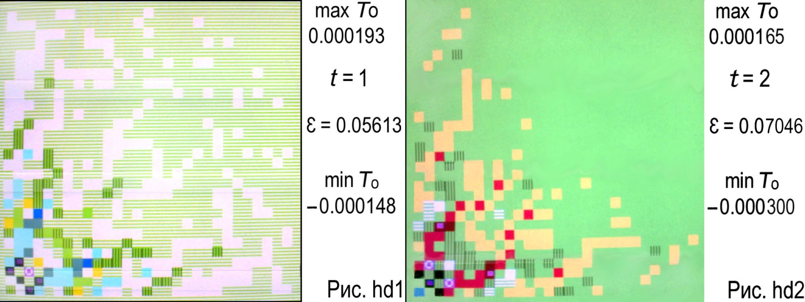
Пр. Td-r2-f3, T1T0UwT_{№0}
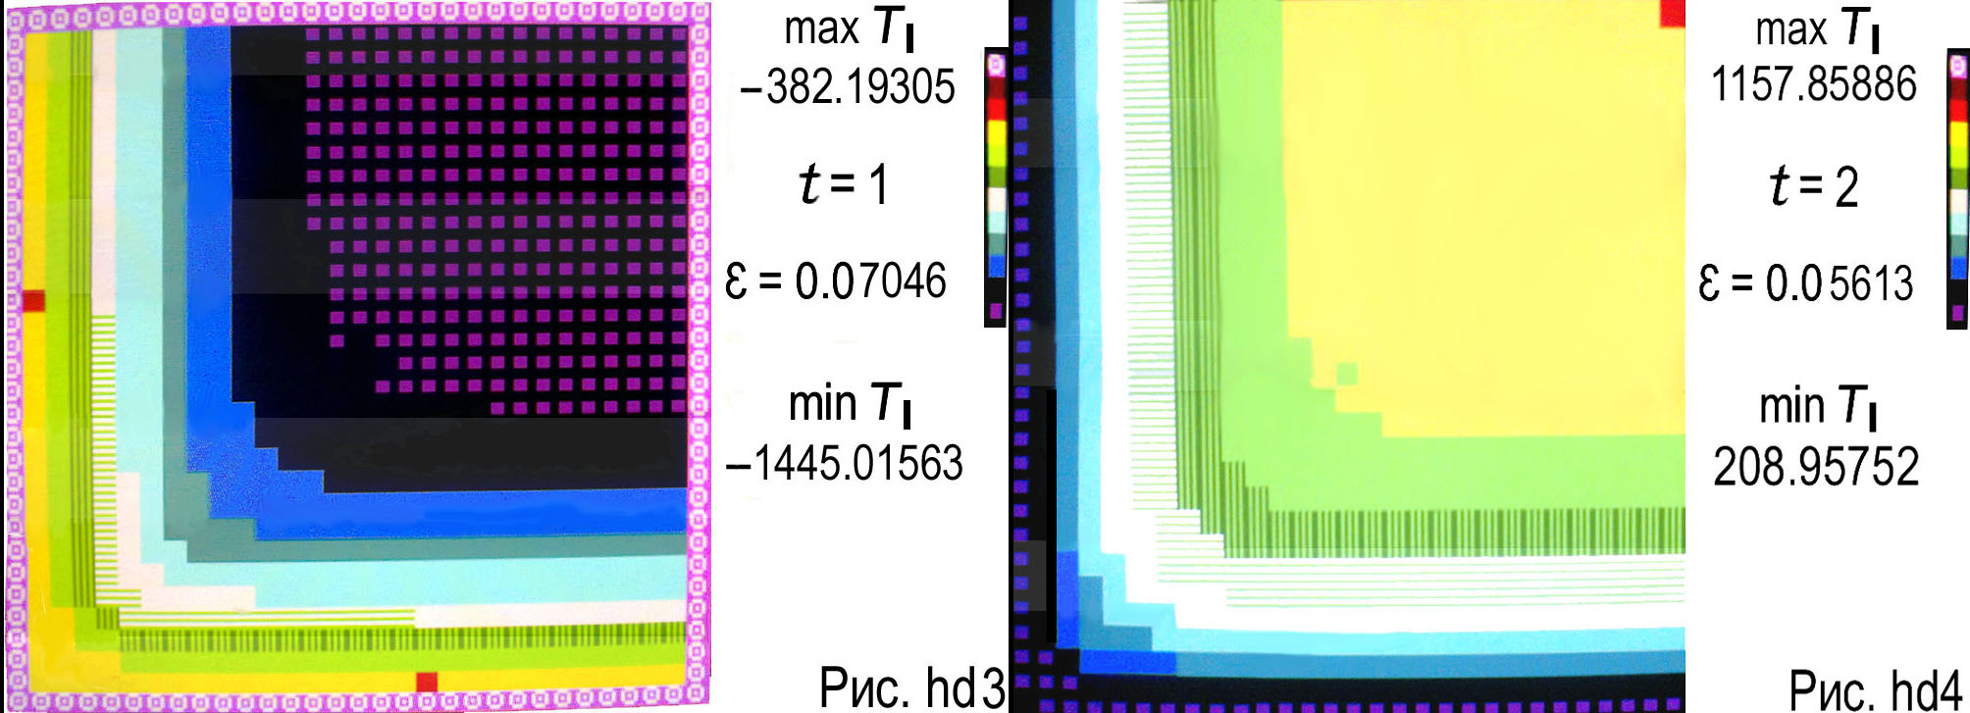
На рис. hd представлены частичные решения системы (III.2.4) для двух вариантов определения провремени. Вариант, связанный с энергией E (рис. hd1, hd2), ведет к небольшим пульсациям T₀ по всему пространству его определения. В варианте определения провремени по основному уравнению для него картина изменений представлена на рис. hd3, hd4. Биения большие, что заметно в начале процесса.
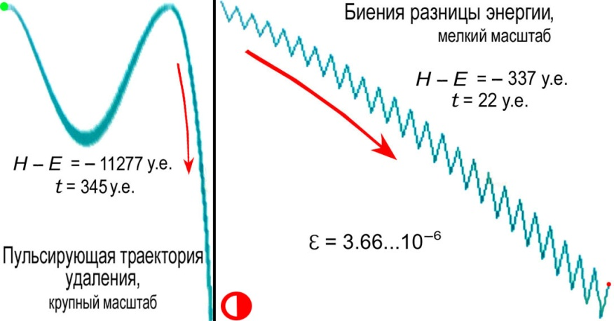
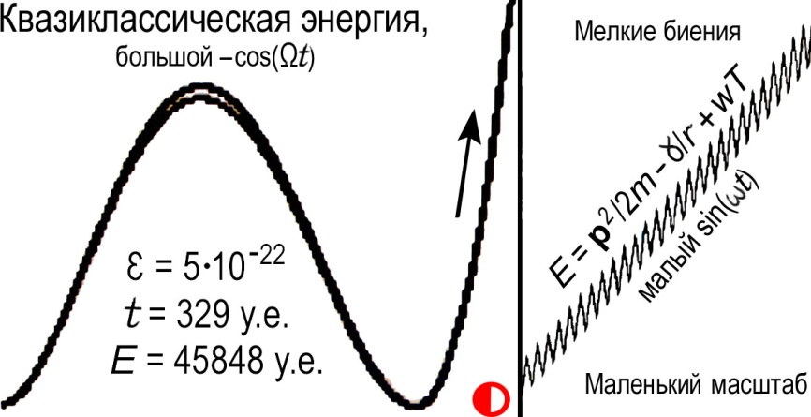
Действительно, ход связанной с провременем T₀ квазиклассической энергии показан в параметрическом времени t на рис. ©. Сходимость вычислительного процесса быстрая и точность высокая. Все величины даны в условных единицах измерения. Энергия меняется в начале процесса почти по гармоническому закону на большом промежутке времени, значения ее пульсируют в микромасштабах параметрического времени. То есть колебательные и волновые движения заложены в физической системе изначально и для описания явлений не требуется специально вводить тригонометрические функции.
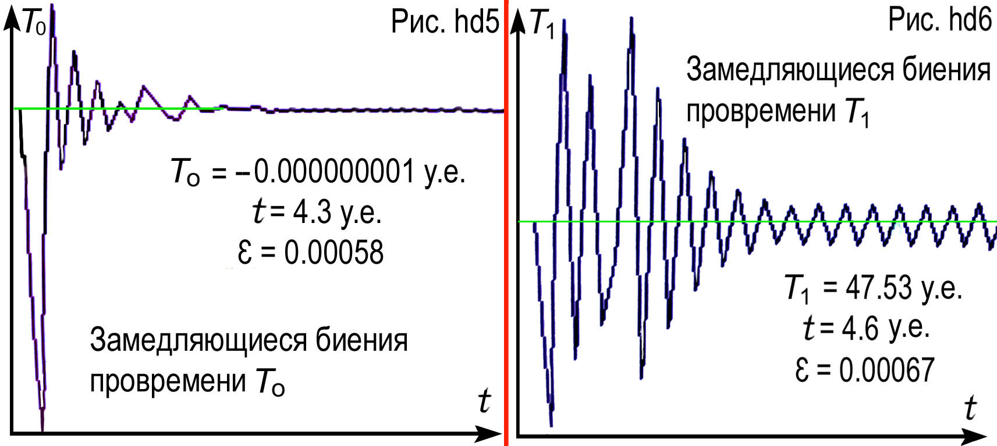
Поскольку в классической механике самопроизвольные колебания энергии пробного тела теоретически не выводятся, причиной данного эффекта является провремя (физическая длительность). На рис. hd был показан пульсирующий характер состояния провремени. Приведем также развертку состояния провремени (варианты T₀, T₁) в параметрической координате t.
Если в системе уравнений (III.2.4) приравнять выражения для ∆T и использовать формулу dH/dt = p$\dot{p}$/m + γ$\dot{r}$/r² + w dT/dt, то получим:
dT/dt = Θ{[μ²(γ/r – wT)T – p$\dot{p}$/m – γ$\dot{r}$/r²]B/A + Σ},
где Θ = 1/(1 + wB/A), A = 2m³u⁴/wh², B = 2m/μ²h², Σ = (γ/r – wT)(p²/2m – γ/r + wT)/m²u⁴ + 6. Решение системы (III.2.4) представлено на рис. .
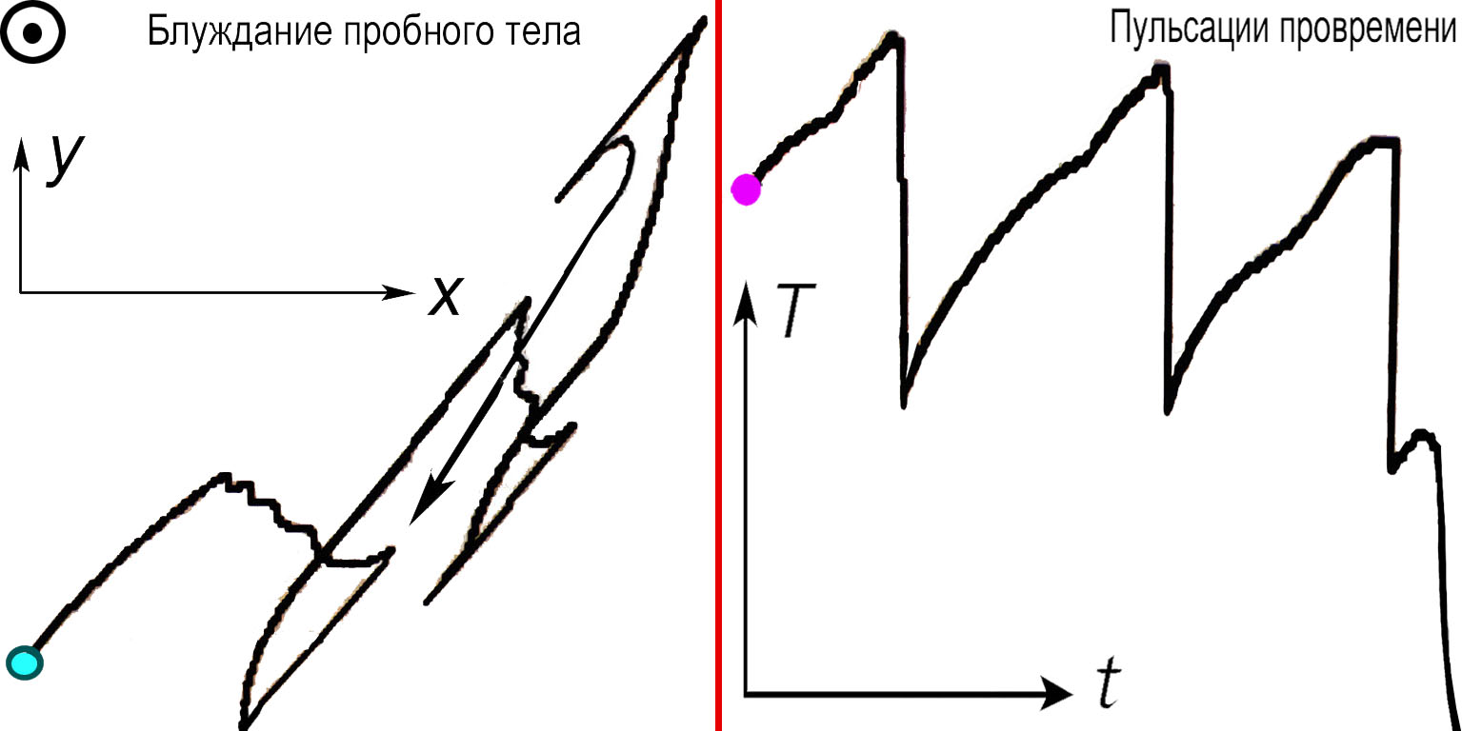
Пр. RUNG16$
Пробное тело испытывает сложное движение синхронно с пульсациями провремени.
На рис. нестандартное изменение импульса также связано с пульсациями энергии (и провремени). То есть в подавляющем большинстве вариантов решения системы (III.2.4), в которую в явном виде не вводятся тригонометрические функции, присутствуют колебательные движения пробного тела и, соответственно, пульсации энергии и провремени. Это неотъемлемое свойство, имманентное физическому миру.
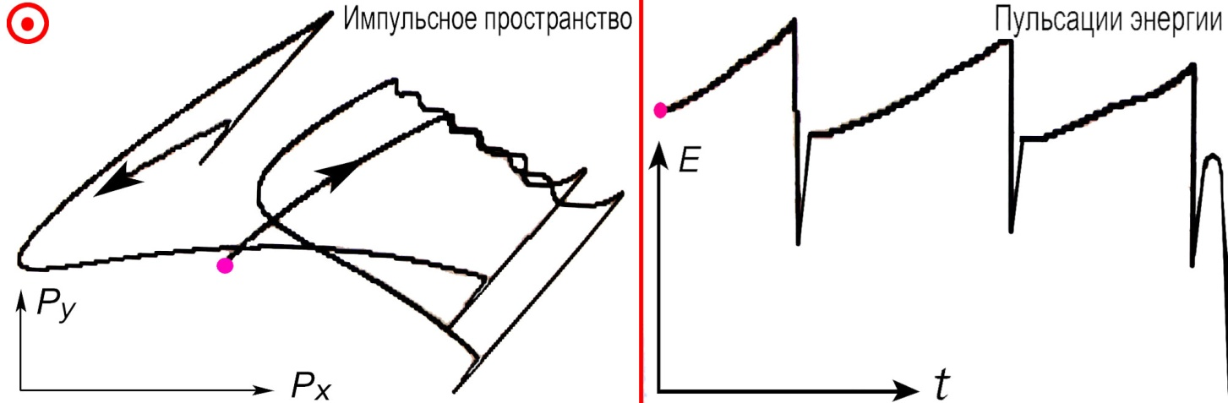
Прим. {11}
Еще один вариант движения с учетом влияния провремени и собственного кручения представлен при стандартном операторе и функции Гамильтона Ĥ = – $\frac{h^{2}}{2m}$ ∆ – γ/r, H → $\frac{p^{2}}{2m}$ – γ/r. Система уравнений имеет вид:
$\frac{∂T}{∂t}$ = – γ (p²/2m – γ/r)/rm²u⁴ + 6,  $\frac{dr}{dt}$ = $\frac{p}{m}$ (1 – γ/rmu²) – u²grad T,  $\frac{∂H}{∂t}$ = μ² $\frac{h^{2}}{2m}∆T$ + μ²γT/r,  $\frac{dp}{dt}$ = – γr/r³ – μ²γr/ru². | (III.2.5)
Из 5-го уравнения замечаем: провремя и собственный момент представлены вместе, а вклад этого тандема в энергию частицы происходит по всему пространству ее существования. Если рассматривается микрообласть нахождения частицы, то скорость u в ней отсутствует (u = 0). Если рассматривается макроскопическая область существования пробного тела, то характерная скорость u ~ c (скорость света). В физике элементарных частиц это различение скоростей передачи взаимодействия проявляется либо в форме парадоксов (см. [39]), либо через соглашение о доминировании на сверхмалых расстояниях ядерных сил, в частности через акт принятия потенциала Юкавы. При численном же решении системы уравнений (III.2.5) допустимо переходить в этих различных случаях к некоторым практическим пределам u → 0 и u → ∞. Принято: 1) grad T → $\dot{T}$(1/$\dot{x}$ + 1/$\dot{y}$ + 1/$\dot{z}$); 2) в методе Рунга – Кутта для ∆T → формальное выражение из краевой задачи.
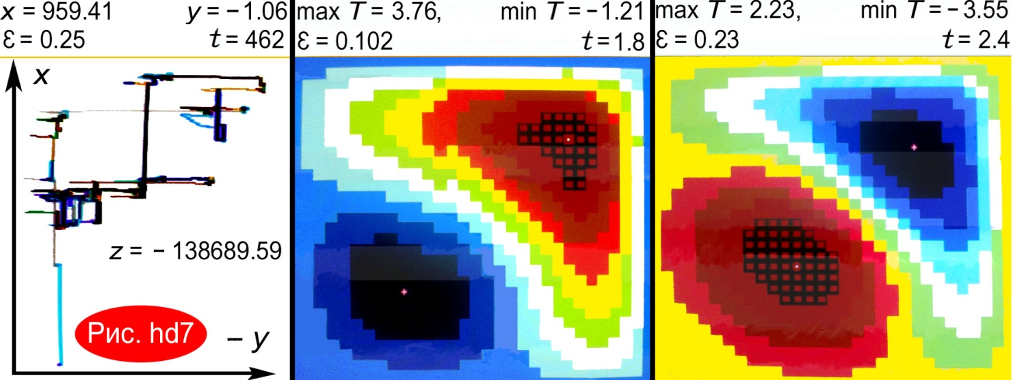
Если в системе уравнений (III.2.5) лапласиан действует только на провремя T, то появляется возможность другие величины определять не в циклах по i, j, а отдельно с учетом значений T на решетке. Частные решения представлены на рис. hd7 (масштабы изображений различны).
Модуль импульса меняется незначительно, модуль вектора r растет за счет z, провремя пульсирует в пространстве. Если в большом масштабе траектория движения пробного тела может испытывать изменения, близкие к классическим, то в микромасштабах – вибрации.
Если p_{z} ≡ 0, z ≡ 0, т.е. рассматривать движение в двумерном пространстве, то решения системы уравнений (III.2.5) неустойчивы.
Вывод. Третье пространственное измерение нашего мира стабилизирует движение.
Гипотеза. Четвертое (эфирное) измерение пространства стабилизирует наш трехмерный замкнутый мир. В [60] материя определяется только из соображений размерности как произведение числа измерений пространства на число измерений времени (в духе СТО и ОТО), но не учитываются масса, электрический заряд и другие материальные состояния. Кроме того, необходимо различать выражения для потенциала и силы в пространствах различной размерности. То же относится к выражению для эффективной упругости вакуумной, эфирной субстанций и твердых тел в V₃. Программы rung17, rung18.
Замечание. При интегрировании 1-го уравнения в (III.2.5) необходимо в качестве константы брать функцию f(x, y, z, p_{x}, p_{y}, p_{z}), явно не зависящую от параметрического времени t, и определять ее на границе.
При малых значениях скорости u получаем систему:
$\frac{∂T}{∂t}$ = – γ (p²/2m – γ/r)/rm²u⁴,  $\frac{dr}{dt}$ = – γp/rm²u²,  $\frac{∂H}{∂t}$ = μ² $\frac{h^{2}}{2m}∆T$ + μ²γT/r,  $\frac{dp}{dt}$ = – μ²γr/ru². | (III.2.6)
Решение для T, определяемое через ∆T, консервирует механическое движение, а пульсации провремени происходят медленней; они несколько иной пространственной конфигурации, чем в прежнем случае. Программа rung19.
При больших значениях скорости u приходим к системе, из которой было бы последовательно удалить и слагаемое с множителем h²:
$\frac{∂T}{∂t}$ = 6,  $\frac{dr}{dt}$ = $\frac{p}{m}$ – u²grad T,  $\frac{∂H}{∂t}$ = μ² $\frac{h^{2}}{2m}∆T$ + μ²γT/r,  $\frac{dp}{dt}$ = – γr/r³. | (III.2.7)
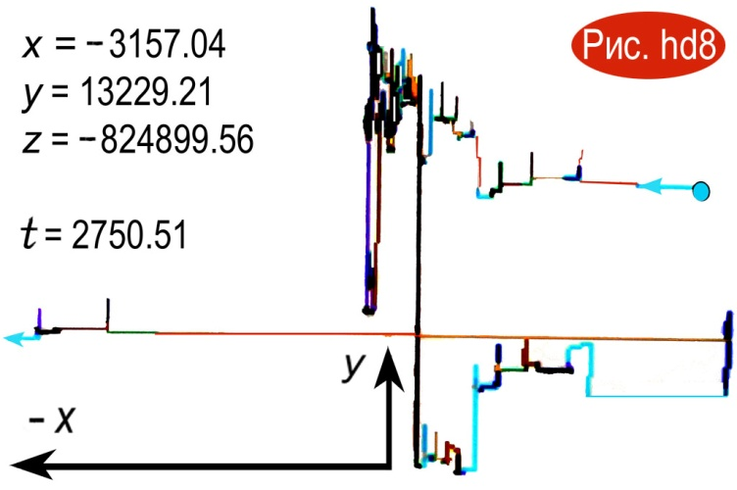
В системах (III.2.6), (III.2.7) не меняется лишь форма производной энергии H, но она зависит: 1) от расстояния r; 2) от константы интегрирования 1-го уравнения (T = 6t + С, где С = С(x, p) ∨ C = const). В случае с ∆T решения системы (III.2.7) также напоминают решения системы (III.2.5), но пульсации провремени носят более сложный характер и на графике E(x, y) вибрации пробного тела смещаются к минусовым значениям y. Провремя эволюционирует от нулевых значений на границе об ласти к минусовым в ее центре. Без ∆T (в пренебрежении слагаемым с множителем ћ²) численные значения импульса те же, классическая энергия почти неизменна, характер поведения пробного тела несколько иной – оно смещается влево, в сторону отрицательных значений координаты x (рис. hd8).
Программы rung20, rung21. Примечание {12}

3.. Движение без внешних сил
Для введения скрытых параметров
нужны новые понятия абстрактной природы,
совершенно чуждые классической теории.

М.Планк
Система (III.2.4) при γ = 0 принимает вид:
$\frac{∂T}{∂t}$ = $-\frac{wh^{2}}{2m^{3}u^{4}}∆T$ + wT(p²/2m + wT)/m²u⁴ + 6,  $\frac{dr}{dt}$ = $\frac{p}{m}$ (1 + wT/mu²) – u²grad T,  $\frac{∂H}{∂t}$ = μ² $\frac{h^{2}}{2m}∆T$ – μ² wT ²,  $\frac{dp}{dt}$ = μ² wTr/u² – w grad T. | (III.3.1)
Принято: H = p²/2m + wT. Исключаем из системы уравнений ∆T и определяем ∂H/∂t с учетом того, что провремя T явно зависит от параметра t. Частные решения представлены на рис. hd9. Пр. rung30.
Для сходимости процесса вычислений необходимо ввести малые «затравочные» значения компонент импульса. Пробное тело испытывает мелкие квазихаотические вибрации, затравочный импульс совершенно не меняется, т.к. нет внешней силы. Провремя T почти линейно возрастает (T ≈ 6t). Классическая энергия постоянна (~ 0).
Результат: пробное тело спонтанно движется в отсутствии внешних сил, его импульс не меняется и энергия ~ нулевая.
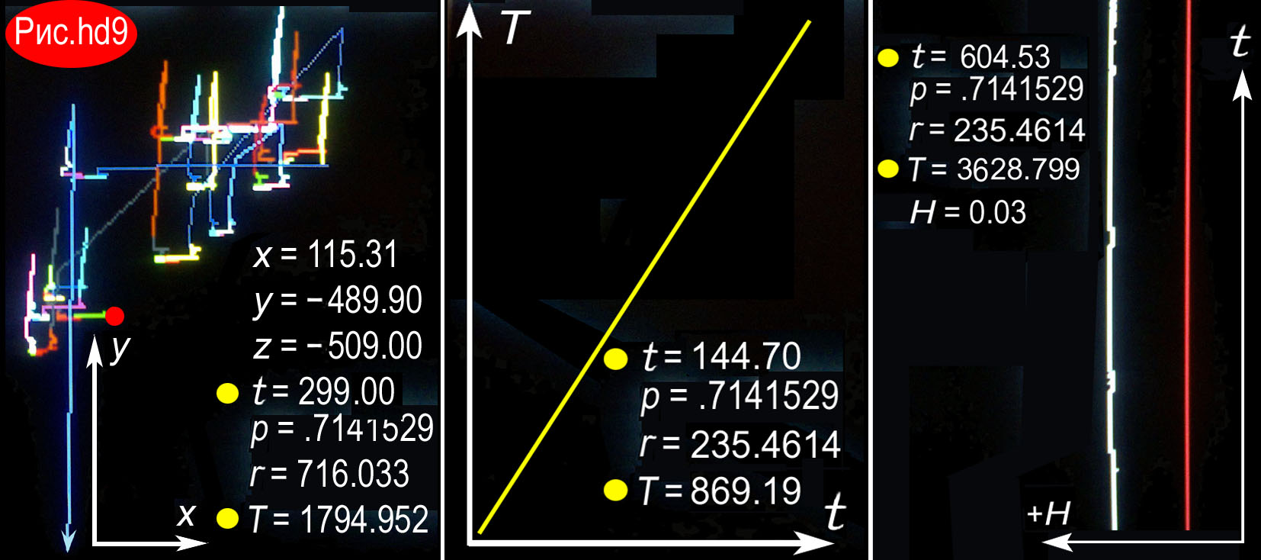
Если взять классический оператор Гамильтона и энергию без потенциальной, то система (III.3.1) преобразуется в следующую:
$\frac{∂T}{∂t}$ = 6,  $\frac{dr}{dt}$ = $\frac{p}{m}$ – u²grad T,  $\frac{∂H}{∂t}$ = μ² $\frac{h^{2}}{2m}∆T$,  $\frac{dp}{dt}$ = 0. | (III.3.2)
Из вида системы (III.3.2) следует вывод: при нулевой силе тело имеет постоянный импульс, но движение его не равномерное и не по прямой, т.к. только в простейшем случае T = 6t + const и ∆T = 0. Полное интегрирование 1-го уравнения в (III.3.2) при отсутствии явной зависимости координат x, y, z, p_{x}, p_{y}, p_{z} от t дает: T = 6t + f(x, p) + const.
По сравнению с решениями системы (III.3.1) при μ ~ 0 решения системы (III.3.2) ничем существенным не отличаются.
Общий вывод: движение пробного тела при отсутствии внешних сил и постоянном «затравочном» импульсе p ~ 0 в любой инерциальной системе отсчета происходит не по прямой, а носит броуновский характер – с некоторой поправкой на преобладание в траектории четко выраженных взаимно перпендикулярных направлений.
Положение. Феноменологические законы движения классических механики и электродинамики приняты при эпиформистском восприятии закономерностей физического мира. Основой движения тел – даже при рассмотрении его как следствия воздействия введенных полей (потенциалов) – является их самодвижение. Но совершенно нефизично и по-картезиански метафизично отрывать движение тел, принадлежащих физической вселенной, от самодвижения самой этой вселенной. Хотя в картезианском анализе и допустимо на некотором этапе развития физики отрывать видимое электромеханическое движение тела от его невидимого внутреннего движения, далее это ограничивает развитие φυσις. А в целом это – нарушение принципа масштабно-структурной инвариантности (МСИ), введенного в [69, с. 84], [29, сс. 5, 12, 25].
Если, например, тело покоится, то в нем присутствует потенция движения по эллипсу вокруг центрального поля. И эта потенция исходит из Вселенной, из Единого. Так считают античные философы.
Аристотель:
«…поскольку одни предметы являются движущими, а другие движимыми, [мы предположим, что] когда-то нечто становится первым двигателем, а другое движимым, а раньше ничего этого не было и все покоилось, то необходимо [допустить] первоначальное изменение…» и то, «что движение неуничтожимо [вечно]» [61, сс. 113 – 114].
Парменид:
Позже скорее, чем раньше, начав с ничего, появляться
Так что иль быть всегда, или не быть никогда ему должно.
Но и из сущего не разрешит Убеждения сила,
Кроме него самого, возникать ничему [62].

Б.Г.Кузнецов о подмене самодвижения материи:
«…у Парменида абсолютное и единое выступают в известной мере как производные софистики, а в картезианской физике они приобретают очертания «дурной бесконечности»: за пустотой следует другая пустота и так далее, до бесконечности, свойственной детерминизму Лапласа» [21, c. 432]. Устраняя введенный абсолют пустоты, картезианец возвращает «я» инкогнито – под видом «систем отсчета». Теперь в пустом недвижущемся мире движется наблюдатель, своими конкретными качествами вводя еще большую сумятицу в «релятивизм».
4.. Влияние собственного момента импульса (Солнце)
Гравитационный потенциал запишем в форме кватерниона:
Γ = φ + iA_{x} + jA_{y} + kA_{z},
где φ – скалярная часть, A – векторная часть. Скалярный потенциал пробного тела в центральном поле имеет стандартную феноменологическую форму: φ = – γ$\frac{m_{a}}{r}$, где γ – постоянная скалярной гравитации, m_{a} –активная тяготеющая масса, r – расстояние от центра притяжения до пробного тела. Векторный потенциал естественно связать с векторным описанием состояния материи. На эту роль подходит не импульс, т.к. активный гравитационный центр в этом случае двигался бы, а момент импульса, т.к. вращающийся гравитационный центр может оставаться неподвижным относительно наблюдателя. Поэтому примем A = g $\frac{m_{}}{r}$, где g – постоянная векторной гравитации, [g] = м/(с кг), m – момент импульса центрального тела. Момент m = ∫ρ_{a} [R × u]dV, где ρ_{a} – плотность активной массы, u – скорость элемента активной массы, R – радиус-вектор из центра притягивающего тела к элементу активной массы.
Гипотеза. Солнечная система образовалась благодаря внутренним процессам в центральном светиле, имеющем собственный момент.
Действительно, вероятность образования Солнечной системы ввиду захвата Солнцем космической пыли ничтожно мала и, как следствие, истинность небулярной гипотезы Лапласа – Канта – Шмидта нулевая (см. Примечание {13}). Поэтому предпочтительней выглядит предположение о генерации Солнечной системы самим Солнцем, обладающим собственным вращением. Угловая скорость вращения ω ≈ 14.4° – 2.7° sin²θ, где θ – гелиографическая широта. Это примерно один оборот за 25 суток при массе m = 1.99 ∙ 10³⁰ кг и радиусе R = 696000 км. При этом наклон плоскости, проходящей через солнечный экватор, к плоскости эклиптики составляет 7°15’. Аномальным является уменьшение угловой скорости с удалением от экватора – даже если ссылаться на газоплазменное состояние звезды и особый вид конвекции. Естественнее предположить, что в центре звезды посредством провремени происходит накачка выбрасываемой из эфира материи вращательной степенью свободы ω – в направлениях вблизи перпендикуляра к плоскости экватора. Поэтому убывание модуля угловой скорости при удалении от экватора выглядит, с одной стороны, как следствие сосредоточения, конкретизации процесса передачи момента проявленной материи из эфира и, с другой стороны, как рассеяние в пространстве преформистского момента импульса.
Операторный терм запишем в прежней форме:
Û = ∂/u∂t + i∂/∂x + j∂/∂y + k∂/∂z + f ^{–1}()(βĤ + i∂/∂p_{x} + j∂/∂p_{y} + k∂/∂p_{z})E,
предметный терм (по методу П.Дирака, см. [63]) возьмем в виде:
U = uT + ix + jy + kz + f ()[αH + i(p_{x} + $\frac{m_{p}A_{x}}{u}$) + j(p_{y} + $\frac{m_{p}A_{y}}{u}$) + k(p_{z} + $\frac{m_{p}A_{z}}{u}$)]E.
где оператор Ĥ = $-\frac{h^{2}}{2m}$ ∆ + m_{p}φ, h – стандартный момент (аналог постоянной Планка), H = $\frac{{\left|p+m_{p}A/u\right|}^{2}}{2m}$ + m_{p}φ, m – инертная масса [64, cc. 111 – 117].
В случае обобщенных координат приведение ÛU = 0 позволяет получить систему уравнений:
$\frac{∂T}{∂t}$ = ĤH/m²u⁴ + m_{p}/u div_{p} A + 6,  $\frac{dr}{dt}$ = grad_{p} H – Ĥ(p + m_{p}A/u)/m²u² + m_{p} rot_{p} A – u²grad T,  $\frac{∂H}{∂t}$ = –μ² ĤT + um_{p} div A,  $\frac{dp}{dt}$ = – grad H – m_{p}/u $\frac{dA}{dt}$ + m_{p} rot A + μ²Ĥr/u² – (m’u)²grad_{p} T. | (III.4.1)
Если A = g $\frac{m_{}}{r}$ и момент m ≈ const , то
$\frac{∂T}{∂t}$ = ĤH/m²u⁴ + 6,  $\frac{dr}{dt}$ = grad_{p} H – Ĥ(p + m_{p}A/u)/m²u² – u²grad T,  $\frac{∂H}{∂t}$ = –μ² ĤT + um_{p} div A,  $\frac{dp}{dt}$ = – grad H – m_{p}/u $\frac{dA}{dt}$ + m_{p} rot A + μ²Ĥr/u² – (m’u)²grad_{p} T. | (III.4.2)
В приближении u → ∞ из (III.4.2) получаем систему:
$\frac{∂T}{∂t}$ = 6,  $\frac{dr}{dt}$ = grad_{p} H – u²grad T,  $\frac{∂H}{∂t}$ = –μ² ĤT + um_{p} div A,  $\frac{dp}{dt}$ = – grad H + m_{p} rot A – (m’u)²grad_{p} T, | (III.4.3)
из которой в классическом случае T ≡ 0 следует:
$\frac{dr}{dt}$ = grad_{p} H,  $\frac{∂H}{∂t}$ = um_{p} div A,  $\frac{dp}{dt}$ = – grad H + m_{p} rot A, | (III.4.4)
или после раскрытия функций (в приближении u → ∞):
$\frac{dr}{dt}$ = p/m,  $\frac{∂H}{∂t}$ = – um_{p} g m_{x} x/r³,  $\frac{dp}{dt}$ = – γm_{p}m_{a}r/r³ + m_{p} g (rot m – [r × m]/r²)/r. | (III.4.5)
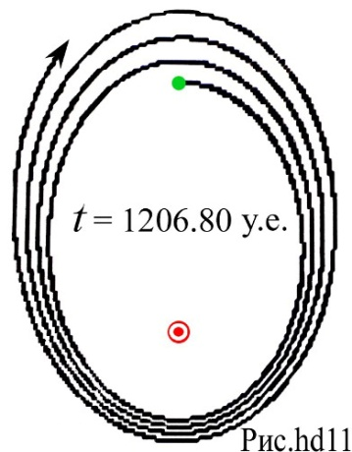
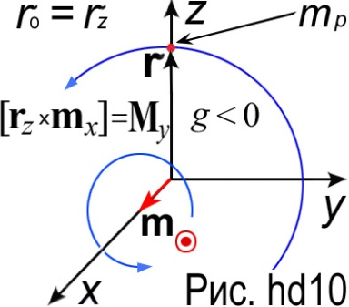
Так как начальные значения p_{x} = 0, x = 0, то есть движение начинается в плоскости E(y, z), см. рис. hd10, то энергия H ≈ const. Для влияния на орбитальное движение планеты достаточно второго слагаемого в 7-м уравнении системы (III.4.5) при rot m = n_{y}∂m_{x}/∂z – n_{z}∂m_{x}/∂y ≈ 0 (прецессии нет), [r × m] = n_{y}m_{x}z – n_{z}m_{x}y. Знак и численное значение константы g подбираются из астрономических данных. При g < 0 дополнительная сила направлена вдоль движения по орбите, что несколько удаляет планету от светила. На рис. hd11 показана раскрутка орбиты пробного тела в условиях воздействия собственного момента m центрального тела при малом отрицательном значении g (rung32).
Возвращаясь к системе (III.4.2), ограничимся точностью до слагаемых 1-го порядка малости по 1/u. Тогда при m’ ≈ 0 получим систему:
$\frac{∂T}{∂t}$ = 6,  $\frac{dr}{dt}$ = grad_{p} H – u²grad T,  $\frac{∂H}{∂t}$ = um_{p} div A,  $\frac{dp}{dt}$ = – grad H – m_{p}/u $\frac{dA}{dt}$ + m_{p} rot A, | (III.4.6)
или на срезе C(x, y…p_{y}, p_{z}) = 0, где С – постоянная интегрирования первого уравнения, после раскрытия операторов и функций при m = n_{x}m_{x}:
$\frac{dr}{dt}$ = (p + gm_{p}m/ru)/m – u² v/u²,  $\frac{∂H}{∂t}$ = – um_{p} g m_{x} x/r³,  $\frac{dp}{dt}$ = – γm_{p}m_{a}r/r³ + gm_{p}p_{x}m_{x}r/mur³ + gm_{p}p_{x}m(r$∙\dot{r}$)/ur³ +  + gm_{p}(rot m – [r × m]/r²)/r. | (III.4.7)
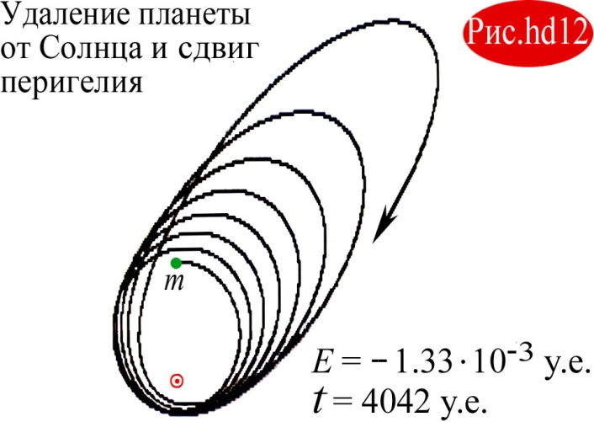
В приближениях равенства m = m_{p} и по 1/u решение этой системы не приводит к обнаружению смещения перигелия. Только некоторый учет grad T ~ v/u² ↔ mp/p² в первых трех уравнениях дает сдвиг афелия орбиты, рис. hd12 (программа rung33).
В приближениях по 1/u² и T ≈ 0, m’ ≈ 0 исследуем систему уравнений, не разрешенную относительно производных по параметру t:
$\frac{∂r}{∂t}=$p(1 – $\frac{γm_{p}m_{a}}{rmu^{2}}$)/m,  $\frac{∂H}{∂t}$ = gm_{p}u div (m/r),  $\frac{∂p }{∂t}$ = – grad H – gm_{p}∂(m/r)/u∂t + gm_{p}(rot m – [r × m]/r²)/r. | (III.4.8)
В приближении m = m_{p} решение этой системы уравнений представлено на рис. hd13 (ср. с решениями на стр. 39 – 40). Пр. rung34
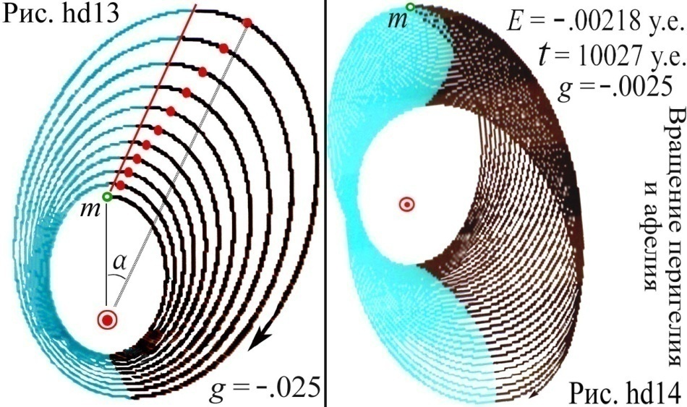
Комбинированный эффект: постепенное удаление планеты от породившей ее звезды и сдвиг афелия (и перигелия) орбиты в одну сторону. Перемена цвета изображенной траектории указывает на точки ее максимума и минимума по оси Z. Угол α нарастает почти линейно в инструментально-математическом времени t.
На рис. hd14 то же явление, но константа векторного потенциала гравитации меньше в 10 раз. Поэтому смещение перигелия и афелия орбиты более наглядны. Программа rung34.
Поправки на изменение параметров орбиты из-за влияния собственного момента Солнца нельзя объяснить переносом момента импульса от звезды к планете солнечным ветром и потоками плазмы оторвавшихся протуберанцев. Чем дальше от Солнца, тем меньше влияние его момента, но тем больше время действия потенциала A. В целом в плане распределения момента количества движения Солнечная система представляет собой достаточно гармоничный организм.
Замечания. В целях наглядного изображения поправок к классической орбите физические константы в уравнениях адаптированы к возможностям ПК. Смещение перигелия представлено в варианте (III.4.8).
Итог. Орбитальный момент и собственный момент планеты направлены преимущественно в одну сторону – в пределах сравнительно небольшого случайного разброса. Такая пространственная конфигурация моментов планет и Солнца не является случайной – она не следствие попадания нашей звезды в хаотичное облако космического мусора, но причиной ее являются процессы внутри светила.
Субквантовость процесса движения пробного тела в поле центральной силы проявляется при учете влияния провремени T. Для массивных небесных тел это воздействие требует также ввода в уравнения движения вместо постоянной Планка момента вращения планеты. Это направление развития пресловутой макроскопической квантовой (шаговой) механики нуждается в точных астрономических наблюдениях.

4.1. Роль провремени
Потенциал скалярной гравитации φ = – γm_{a}/r, потенциал векторной гравитации A = gm/r. В предметном терме P → p + m_{p}A/u. Оператор Гамильтона Ĥ = $-\frac{h^{2}}{2m}$ ∆ + m_{p}φ, гамильтониан H = $\frac{{\left|p+m_{p}A/u\right|}^{2}}{2m}$ + m_{p}φ. Принимаем, что векторные функции R, P от аргументов {x, y, z, p_{x}, p_{y}, p_{z}, t} есть векторы обобщенных координат r, p. В этих условиях исходная система дифференциальных уравнений
$\frac{∂T}{∂t}-div R-\frac{\hat{H}H}{m^{2}u^{4}}-{div}_{p}P=0,$  $\frac{∂R}{∂t}+u rot R+u^{2}grad T+\frac{\hat{H}P}{m^{2}u^{2}}-u {rot}_{p}P-{grad}_{p}H=0,$  $\frac{∂H}{∂t}-u^{2}div P+μ^{2}\hat{H}T+({\acute{m}u)}^{2}{div}_{p}R=0,$  $\frac{∂P}{∂t}-u rot P+grad H-μ^{2}\frac{\hat{H}R}{u^{2}}-{\acute{m}}^{2}u {rot}_{p}R+(\acute{m}{u)}^{2}{grad}_{p}T=0$. | (⋆)
принимает развернутый вид:
$\frac{∂T}{∂t}=\frac{\left(– \frac{h^{2}}{2m}∆ – \frac{γm_{p}m_{a}}{r}\right)[{(p + {gm}_{p}m_{}/ru)}^{2}/2m – γm_{p}m_{a}/r]}{m^{2}u^{4}}+6,$  $\frac{dr}{dt}$ = grad_{p} [(p + gm_{p}m/ru)²/2m – γm_{p}m_{a}/r] –  – $\frac{\left(– \frac{h^{2}}{2m}∆ – \frac{γm_{p}m_{a}}{r}\right)(p + gm_{p}m_{}/ru)}{m^{2}u^{2}}$ – u²grad T,  $\frac{∂H}{∂t}$ = u²div (p + gm_{p}m/ru) – μ²$\left(– \frac{h^{2}}{2m}∆ – \frac{γm_{p}m_{a}}{r}\right)$T,  $\frac{dp}{dt}$ = – grad [(p + gm_{p}m/ru)²/2m – γm_{p}m_{a}/r] + u rot (p + gm_{p}m/ru) +  + μ²$\left(– \frac{h^{2}}{2m}∆ – \frac{γm_{p}m_{a}}{r}\right)$r/u² – (m’u)²grad_{p} T – gm_{p}d(m/r)/udt. | (⋆⋆)
С учетом того, что p – вектор обобщенных координат и m = n_{x}m_{x} ≈ const, система (⋆⋆) преобразуется в следующую систему уравнений, более удобную для анализа и решений:
$\frac{∂T}{∂t}=-\frac{ \frac{γm_{p}m_{a}}{r} ({|p +\frac{{gm}_{p}m_{}}{ru}|}^{2}/2m – γm_{p}m_{a}/r)}{m^{2}u^{4}}+6,$  $\frac{dr}{dt}$ = (p + gm_{p}m/ru)/m + $\frac{ \frac{γm_{p}m_{a}}{r} (p + gm_{p}m_{}/ru)}{m^{2}u^{2}}$ – u²grad T,  $\frac{∂H}{∂t}$ = gm_{p}u div (m/r) – μ²$\left(– \frac{h^{2}}{2m}∆ – \frac{γm_{p}m_{a}}{r}\right)$T,  $\frac{dp}{dt}$ = – gm_{p} |p + gm_{p}m/ru| grad(m_{x}/r)/mu – γm_{p}m_{a} r/r³ +  + gm_{p}u rot (m/r) – γm_{p}m_{a}μ²r/ru² – (m’u)²grad_{p} T – gm_{p}d(m/r)/udt. | (⋆)
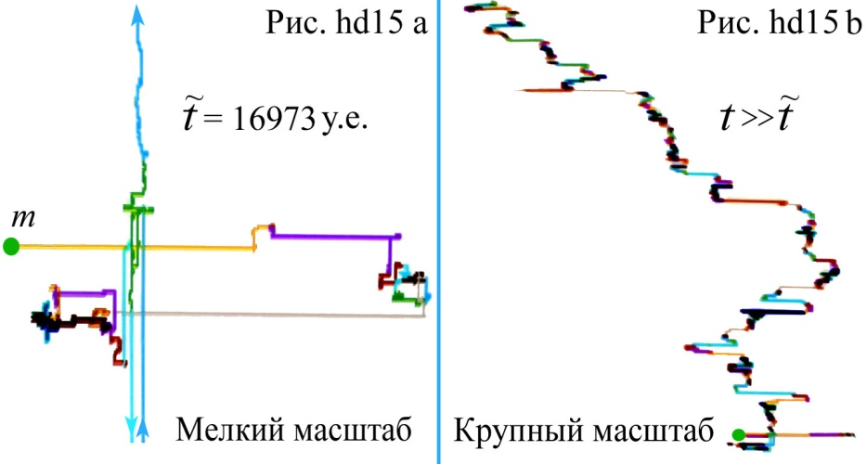
Система (⋆) разрешена относительно производных по параметру t – последнее слагаемое восьмого уравнения определено уравнениями 2) – 4). Раскрывая операторные выражения и используя для численного анализа неявных функций формулы grad_{c} G = Ġ(n_{x}/ċ_{x} + n_{y}/ċ_{y} + n_{z}/ċ_{z}), в приближении μ²h² ≈ 0 получим решение в графической форме (см. графики на рис. hd15 а, b).
Примечание {15}
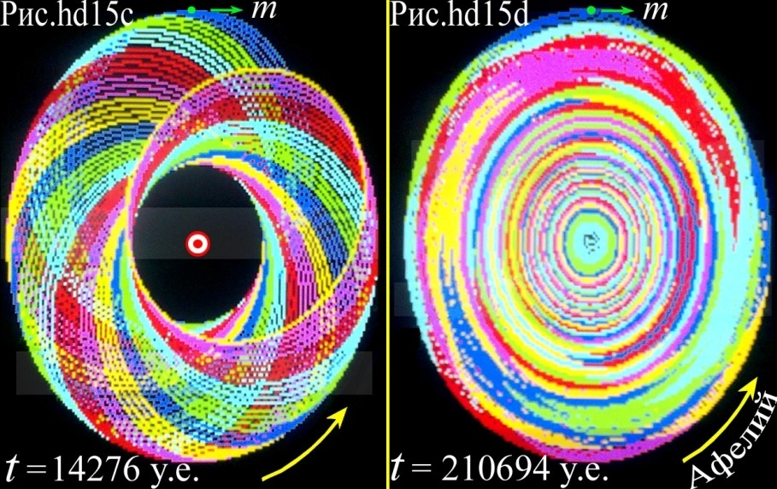
Без учета производных от провремени T по координатам x … p_{z} решение будет напоминать решения, изображенные на рис. hd13, hd14 (см. рис. hd15 c, d). В этом альтернативном варианте афелий (и перигелий) орбиты смещается в направлении, противоположном полету планеты. Если вектор момента m направлен к наблюдателю, то это правый винт смещения афелия. В этом варианте притягивающее действие векторного потенциала в некоторой степени компенсирует отталкивающее воздействие на планету солнечного ветра и давление электромагнитного излучения. На рисунке hd15c виден ход смещения афелия. На рисунке hd15d показано, что с течением инструментального времени без давления солнечного ветра планета неограниченно приближается к звезде. Программа rung35.
Вывод. Влияние провремени кардинально меняет течение физического процесса: 1) ввиду изменения топологии решений вследствие изменения соотношения констант системы уравнений; 2) из-за нестандартных свойств провремени; 3) по причине различий в сущности способов существования провремени и макроскопического пространства X₆.
Если производные от T по координатам x … p_{z} существенно влияют на решения, то сущность провремени не макропространственная, но оно принадлежит иной сфере существования – микроэнтропийной, субквантовой. В этом случае процессы, связанные с влиянием провремени, отражающие его динамику и структуру, должны быть корректно отображены на физические явления в обычном трехмерном пространстве.
Сохраняя в системе дифференциальных уравнений (⋆) слагаемые с множителями, содержащими константу m’, придем к уравнению для макропространственного образа провремени T:
μ²$\frac{h^{2}}{2m}$ ∆T + μ² $\frac{γm_{p}m_{a}}{r}$ T = $\frac{dH}{dt}$ – ugm_{p} m_{x}x/r³. | (⋆⋆)
Это уравнение Гельмгольца, функции коэффициентов которого определяются решениями системы уравнений (⋆). Так как вид гамильтониана H задан, его производная тоже определяется в системе (⋆). В итоге распределение образа T по макроскопическому пространству меняется с изменением параметрического аргумента t, эволюционирует.
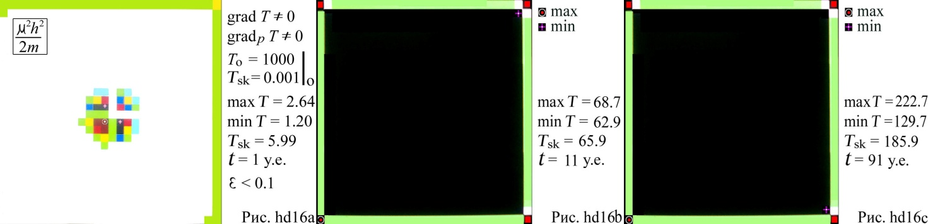
На рис. hd16 изображено распределение образа провремени T в плоскости E(y, z). Величины в формуле μ²h²/2m тех же значений, что и в пред’идущей задаче. Учитываются градиенты провремени. Эволюция провремени начинается с начального значения T_{o}(y₀, x₀) = 1000 y.e. в центре светила и заканчивается провалом выпуклостью вниз, с положительными значениями, а затем происходит возрастание T. В данной физической системе взаимодействующих тел начальные условия не соответствуют характеру изменения T.
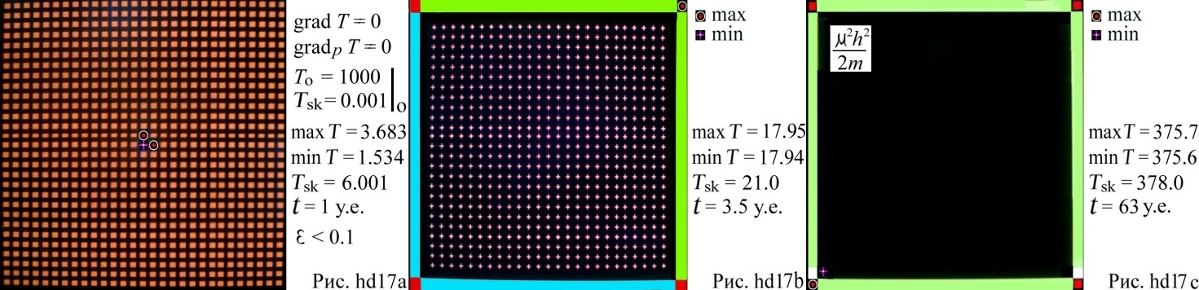
Если градиенты провремени нулевые, решения заметно меняются.
Пространственная конфигурация образа провремени стабилизируется в обоих случаях.
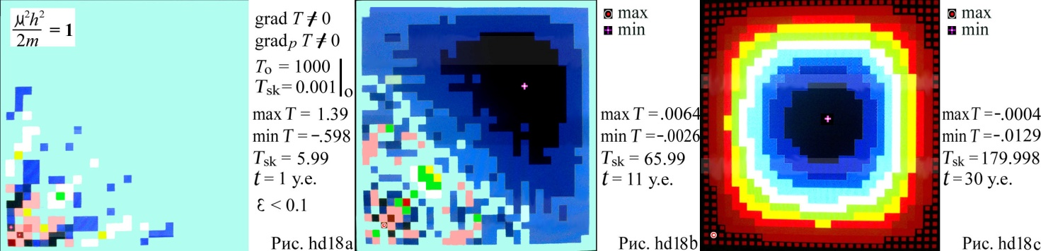
В единицах μ²h²/2m = 1 распределение провремени выглядит иначе.
Начальное значение T практически не оказывает влияния на процесс распределения его образа в пространстве. При учете градиентов провремени его конфигурация стремится к параболоиду вращения, направленному вниз; отрицательные значения по модулю невелики.
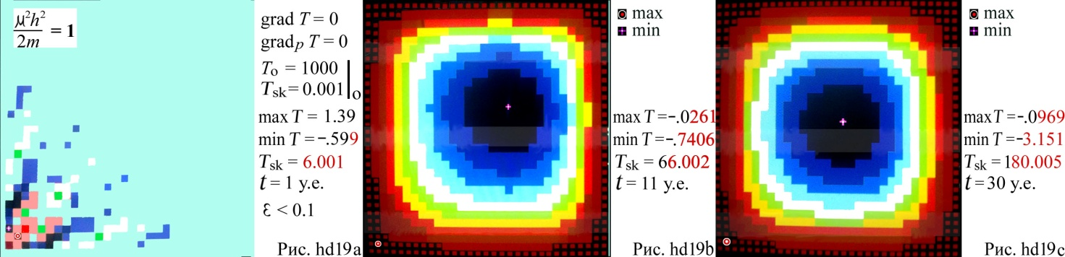
Если градиенты T нулевые, стабилизация происходит быстрее. На рис. hd19 показана микроэволюция образа провремени в сравнении с пред’идущим случаем.
После 1 у.е. параметрического времени ситуация лишь немногим отличается от изображенной на рис. hd18a. Далее углубление впадины. Орбита пробного тела практически не отличается от изображенной на рис. hd15c. Программа rung36.
Вывод. Для краткости записи формул допустимо отбрасывать константы, волевым решением полагая их равными 1. Но при численных расчетах даже адаптация констант к возможностям ПК требует особого внимания – тем более в новом подходе, в соответствие со смыслом высказывания М.Планка (эпиграф к пункту 3 настоящего Раздела).

4.2. Планетарный ряд
Астрономия полезна,
потому что она возвышает нас
над нами самими;
…потому что она величественна;
потому что она прекрасна…
Именно она заявляет нам,
как ничтожен человек телом
и как он велик духом.

А.Пуанкаре
Правило Тициуса (Гипотеза газопылевого облака). Из неверных предпосылок, но все же из наблюдательных данных астрономии, руководствуясь не причинами, а следствиями из развития Солнечной системы, астрономы И.Тициус и И.Боде применили, в сущности, математический метод аппроксимации при расчете коэффициентов для формулы расстояния планет от Солнца. О методе аппроксимации см. Прим. {14}.
Причиной распределения планет в Солнечной системе являются четыре фактора: 1) действие скалярной гравитации; 2) влияние векторной гравитации; 3) процессы внутри солнечного ядра (вплоть до перемены знака активных и пассивных масс вещества, рождающегося в недрах звезды); 4) взаимодействие магнитного поля планеты с магнитным полем Солнца. Последний фактор зависим от первых трех, при том что с малыми магнитными полями они действуют несколько млрд. лет.
В [76, сс. 350 – 353] обращено внимание на соотношения: 1) массы Солнца к массам всех планет – 700/1; 2) момента Солнца к общему моменту всех планет – 1/50. В результате перебора всех возможных причин такого несоответствия предпочтение отдается небулярной гипотезе происхождения Солнечной системы (из вращающегося облака пыли). При этом забывается, что при конденсации центрального тела тоже из облака пыли момент компонентов пыли сохраняется и накапливается звездой. О захвате облака готовой звездой см. с. 68 & Прим. {13,18}.
О методологии. Принцип масштабно-структурной инвариантности (МСИ), касающийся не только совпадения форм и законов мышления и движения материи, не только взаимной редукции математического аппарата и теоретической физики, можно продолжить и на операторную форму волновой механики. Даже в физике принципиально различных элементарных частиц также обнаруживается так называемый скейлинг [1, сс. 36 – 37]. В целом редукция форм и законов движения материи и принцип МСИ дополняют друг друга (см. [69, cc. 79 – 80]).
Поскольку в классической волновой механике пространство и параметрическое время непрерывны, а дискретность энергии корпускулы появляется в фиксации допустимых решений уравнения Шредингера для частицы в центральном поле, нет никаких запретов изменить смысл оператора Ĥ = $-\frac{h^{2}}{2m}$ ∆ + U. Потенциальная энергия U здесь – произвольно заданная функция непрерывных пространственных координат, оператор Лапласа ∆ – тоже по непрерывным пространственным координатам, а основу шаговой механики представляет «минимальное» действие h. Как и на массу m, априорных запретов на изменение h не существует. A posteriori в уравнение Шредингера можно ввести момент h любой величины, как и связанную с ним любую массу тела – тем более что они в природе наблюдаются. В общем случае пространственно-временные масштабы прерогативой квантовой теории не являются – она самоотстранилась от изучения пространственно-временного континуума.
Копенгагенская и статистическая интерпретации не противоречат, а дополняют друг друга. Если физики ввели квант действия, а затем непрерывную волновую функцию, то получили и дискретность состояний, и их «статистический» хаос. В некоторой степени среди общепринятых интерпретаций квантовой механики [70] в познавательном аспекте более отвечает развитию физики позиция Х.Эверетта, поддержанная Дж. Уиллером. Но и она наивна и метафизична. Примечание {16}
Учитывая, что в системе уравнений постгиперкомплексной физики Ф_{d}(Н) в той или иной степени содержится уравнение Шредингера, а волновую функцию искусственно в нее вводить не нужно – волновые решения следуют из структуры пространства H, – в более общей теории изменение масштабов вполне допустимо. Тем более что при взаимодействии с макроскопическими телами наблюдатель не находится в так называемой волновой области микрочастицы и, следовательно, не связан пресловутыми соотношениями неопределенностей. И даже если наблюдатель находится в волновой зоне всевозможных полей макроскопических тел, то взаимодействует с ними он на основе иных полей с другими физическими характеристиками.
Обратим внимание на следующие очевидные свойства небесного тела. Размеры звезды не ограничиваются фотосферой. В аспекте гравитационного взаимодействия звезда распространяется до угасания силы гравитации в океане фонового излучения, включая собственный звездный ветер, поскольку скорость гравитации u >> v, v – скорость ветра. В случае звездного шара сферическая симметрия может нарушаться вращением светила, наличием векторного потенциала гравитации и генерацией электрических и магнитных полей, соответствующих моменту.
Пусть H = p²/2m + U + bLT и оператор Ĥ = – h²/2m ∆_{r} + U + bLT, где h – момент импульса, U – потенциальная энергия, b – коэффициент размерности, L – светимость звезды. Радиальный оператор ∆_{r} = ∂²/∂r² + 2∂/r∂r. Примем, что момент звезды h направлен перпендикулярно экваториальной плоскости ее видимого вращения: h = n_{x}h.
В сферически симметричном случае система уравнений (II.1.2) при замене dr/dt = u и dp/dr ≢ 0, dr/dp ≢ 0 приобретает следующий вид:
u$\frac{dT}{dr}$ = (– γmM/r + bLT)(p²/2m – γmM/r + bLT)/m²c⁴ + 2 –  – h²{[(dp/dr)² + pd²p/dr²]/m – 2γmM/r³ + bLd²T/dr² +  + 2(pdp/mdr + γmM/r² + bLdT/dr)/r}/2m³c⁴,  u = p/m + (γmM/r²)/(dp/dr) + bL(dT/dr)/(dp/dr) –  – (– γmM/r + bLT)p/m²c² + h²(d²p/dr² + 2dp/rdr)/2m³c² – c² $\frac{∂T}{∂r}$,  u$\left(\frac{dH}{dr}\right)$ = – μ²(– γmM/r + bLT)T + μ²h²[d²T/dr² + (2/r)dT/dr]/2m +  + c² dp/dr – (m’c)²/(dp/dr),  u$\frac{dp}{dr}$ = –pdp/mdr – γmM/r² – bLdT/dr + μ²[(– γmM/r + bLT)r –  – h²/mr]/c² – (m’c)² $\frac{∂T}{∂r}$/$\frac{dp}{dr}$, | (III.4.9)
из которой определяется зависимость провремени T и импульса p от длины радиуса r; с – характерная скорость. Производная dH/dr не раскрывается для демонстрации недостаточности определения энергии по стандарту Гамильтона за пределами стабильных земных условий.
После обозначений dp/dr = Ζ, dT/dr = Σ, разрешения системы дифференциальных уравнений (III.4.9) относительно производных по r и при учете только известного скалярного потенциала U = –γmM/r она решается численно методом Рунге – Кутта:
dT/dr = Σ, dp/dr = Ζ,  dΣ/dr = {2γmM/r³ – (Ζ² + pdZ/dr)/m – 2(pZ/m – γmM/r + bLΣ)/r +  + [2 + (– γmM/r + bLT)(p²/2m – γmM/r + bLT)/m²c⁴ – uΣ]}/bL,  u = {– pZ/m – γmM/r² + bLΣ + μ²[(– γmM/r + bLT)r – h²/mr]/c² –  – m’²c² Σ/Z}/Z,  dH/dr = [c²Z – μ²(– γmM/r + bLT)T + μ²h²(dΣ/dr + 2Σ/r)/2m –  – m’²c²/Z]/u,  dZ/dr = 2m³c²[u + c²Σ + (– γmM/r + bLT)p/m²c² – p/m – γmM/r²Z –  – bL Σ/Z]/h² – 2Z/r. | (III.4.10)
Программа rung37.
Разрешенная по первым производным, система дифференциальных уравнений в случае отсутствия условий на энергию H:
dT/dr = Σ, dp/dr = Ζ, dH/dr = Λ,  dΛ/dr = – 2Λ/r + 2m³c⁴[– uΣ + 2 + (– γmM/r + bLT)H/m²c⁴]/h²,  dZ/dr = – 2Z/r + 2m³c²[u – Λ/Z + c²Σ +(– γmM/r + bLT)p/m²c²]/h²,  dΣ/dr = – 2Σ/r + 2m[uΛ + μ²(– γmM/r + bLT)T – c²Z + m’²c²/Z]/μ²h²,  u = {– Λ + μ²[(– γmM/r + bLT)r – h²/mr]/c² – m’²c² Σ/Z}/Z. | (III.4.11)
Программа rung39.
Возвращенная к зависимости от параметрического времени t, система дифференциальных уравнений имеет вид:
dT/dt = uΣ, dp/dt = uΖ, dH/dt = uΛ,  dΛ/dt = u{– 2Λ/r + 2m³c⁴[– uΣ + 2 + (– γmM/r + bLT)H/m²c⁴]/h²},  dZ/dt = u{– 2Z/r + 2m³c²[u – Λ/Z + c²Σ +(– γmM/r + bLT)p/m²c²]/h²},  dΣ/dt = u{– 2Σ/r + 2m[uΛ + μ²(– γmM/r + bLT)T – c²Z + m’²c²/Z]/μ²h²},  u = {– Λ + μ²[(– γmM/r + bLT)r – h²/mr]/c² – m’²c² Σ/Z}/Z. | (III.4.12)
Программа rung40.
Варианты систем дифференциальных уравнений (III.4.9) – (III.4.12) в приближениях: 1) с → ∞; 2) μ ≈ 0; 3) T ≈ ςt + C при наличии векторного потенциала гравитации приведены ниже. Проблема момента в Прим. {19}.
В квазигамильтоновом приближении [46, c. 59], при T = ςt + C и ∆C = 0, получаем систему уравнений:
dr/dt = p/m,  dp/dt = – αr(1 – μ²ςr²/2)/r³. | (III.4.13)
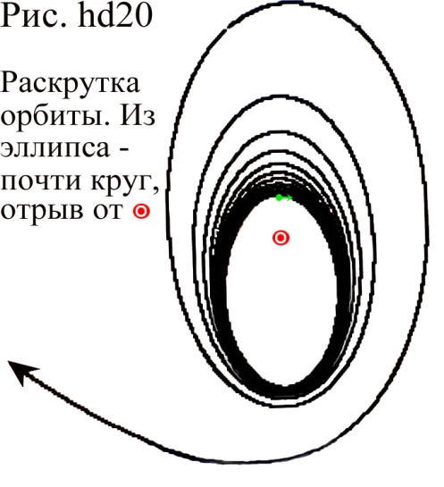
Ее решение представлено на рис. hd20.
Траектория пробного тела, вращающегося вокруг силового центра, раскручивается по спирали до определенных пределов. Физически предел означает попадание силы гравитации «под ковер» космического фона; формально – сказывается действие провремени.
Программа rung-6t.
Смещение афелия и перигелия в этом наглядном примере почти незаметно, но оно имеет место. Характерно то, что в исходной постгиперкомплексной системе дифференциальных уравнений так или иначе присутствуют многие эффекты, не известные классическим, модерным и постмодерным теориям. Однако их обнаружение зависит от сочетания значений физических констант. На то и в системе (I.2.5) обозначено формальное место провремени, чтобы выявить и утвердить изменчивый статус так называемых постоянных.
Примечание {20}
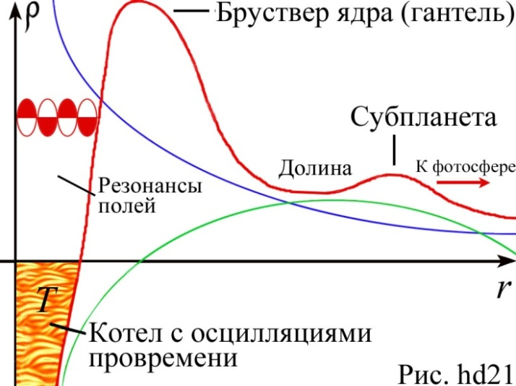
Косвенно на автономность планет в процессе движения вокруг Солнца указывает вполне допустимое распределение неоднородностей материи, связанное с зависимостью амплитуды и периода автосолитона провремени от расстояния до его центра [29, сс. 16, 19]. В исследованиях [78, с. 65], [79, cc. 132 – 139] на основании общепринятых положений в учении о строении звезд в 3-м приближении вычислено распределение плотности под атмосферой среднестатистического звездного шара, см. рис. hd21. Гипотеза о крутящейся «гантели» внутри Солнца рассматривалась еще в XIX в. В сущности, гипотеза вращающейся «гантели» выдвинута также в [80, сс. 39 – 41]. В связи с этим допускается периодическое движение 4-мерной «гантели» (и перевертывание ее проекции в 3-мерном пространстве на угол 2π). Примечательно, что в 5-оптике Ю.Б.Румера присутствует компактифицированная координата с периодом T = 2πћ [73]. В силу принципа МСИ [29], такое движение возможно и в макроскопическом масштабе, хотя по отношению к нашей галактике и к Метагалактике оно тоже компактифицировано (например, число звезд под оптическим горизонтом близко к числу Авогадро). Но если происходит периодическое перевертывание 4-мерной «гантели», то при этом из недр звезды должна выделяться энергия в форме проявленной материи – вещества и полей, в том числе энергия топологического изменения окружающего пространства.
Связь движения планеты с моментом звезды проверим методом размерного анализа: ∆E∆t ≈ h → E∙T ≈ H, где E – кинетическая энергия планеты при движении по орбите: m♁v²/2, T – период ее обращения, m♁ – масса, v – орбитальная скорость, H = mR²/τ – момент звезды, m – ее масса, R – радиус, τ – период обращения по движению солнечных пятен вблизи экватора. При коэффициенте k ≈ 0.618... → kR численные значения в формуле E∙T ≈ H почти совпадают. Относительная погрешность оценки δ ≈ 0.01005… Для Земли k – это золотая пропорция, а алгебраически – своеобразное конформное отображение. То есть центр действующей солнечной массы расположен внутри звезды. Однако плотность звезды растет к ее брустверу, т.е. эффективный радиус ℜ ← R уменьшается, а с ним уменьшается и период τ внутреннего вращения звезды. Внутри светила «гантель» крутится быстрее, к его поверхности с затуханием момент передается конвективными потоками плазмы. Прим. {21}
С учетом центробежной энергии движения Земли вокруг Солнца выполняется приближенное равенство E_{k} ≈ γmM/r, а именно:
5.305225…10⁴⁰ ≈ 5.305842…10⁴⁰ (эрг).
Размерный анализ применим для «атома» – звезды Солнце, – находящегося в одном «моле» звезд (~ 6 ∙ 10²³) под оптическим горизонтом Метагалактики “радиуса” R_{M}. Этот размер находим из равенства гравитационной энергии и так называемой энергии массы: γm_{M}²/R_{M} ≈ m_{M}c², где m_{M} – масса Метагалактики, с – скорость света в вакууме, откуда R_{M} = (5.9372 ± ε) ∙ 10²⁷ см. Погрешность ε обеспечена неточностью вычислений и непостоянством физических констант в космологическую эпоху.
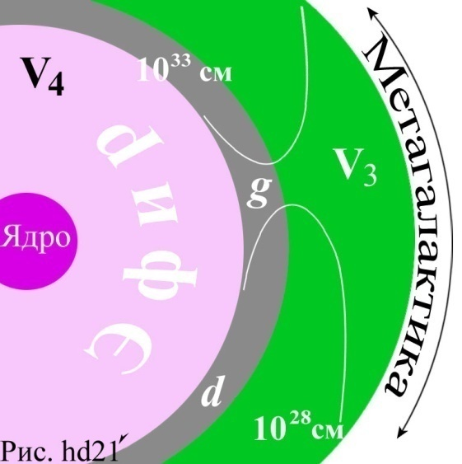
Составим приближенное равенство энергии, заключенной под горизонтом, умноженной на характерное время t_{H}, моменту Метагалактики, обеспечиваемому кручением скрытой (или темной) массы связанных нуклонов [10, cc. 53 – 54]: m_{M}c²t_{H} ≈ km_{M}R_{M}c, где, предположительно, значение k ∈ (25 ÷ 30) % – содержание «вакуумных» нуклонных пар, имеющих скрытый момент. Ввиду того, что великое граничит с малым, а микроскопическое с гигантским (идея космомикрофизики Я.Б.Зельдовича). Но риманова метрика в микрообласти слоя d с нуклонной горловиной g действительно уравнивает большое и малое на границе с эфиром и возвращает к пифагоровой метрике на макроскопических расстояниях: s = r(1 + α/r² + β/r⁴)^{½} [3, c. 61], см. рис. hd21’.
Оценка математического ожидания величины характерного периода воздействия метагалактического «моля», как целого, на среднюю звезду: t_{H} ≈ 1.5689 ∙ 10⁹ лет (k ~ 25 %). Если время жизни Земли оценивается в t♁≈ 4.65 ± 0.05 млрд. лет [84, c.80], то это примерно треть ее возраста (t♁/t_{H} ≈ 2.963849). Но за три таких периода после Земли образовалось еще две планеты. Значит, период t_{H} связан с цикличностью рождения планет. В таком случае можно ожидать, что в ближайшее время Солнце произведет следующую планету, n-й спутник.
Замечание. Огромные диски космической пыли вокруг иных звезд [85, сс. 52 – 74] должны, конечно, наблюдаться, но это так же случайно, как и круги на воде после падения на нее капель дождя.
Вместе с тем, планеты под воздействием солнечного ветра, излучения и, главным образом, векторной гравитации постепенно удаляются от звезды. Если отталкивающая сила действует примерно постоянно на первых этапах жизни планеты, то возрастание ее расстояния от Солнца будет нелинейным, близким к экспоненциальному. Возмущения в распределение и в процесс периодического рождения планет вносят, конечно, внешние случайные воздействия в космическом пространстве и неоднородность внутренних процессов звезды, соответственно.
Связь метагалактического вихря с кручением «гантели» внутри звезды может быть прослежена в постгиперкомплексном пространств с римановой метрикой, зависящей от энергии, импульса и момента физического тела. Дискретность поворотов массивного тела в пространстве-времени тоже может способствовать разрешению проблемы структурной организации планет Солнечной системы (см. nº Хроноэнергетика).

5..Влияние собственного момента силы (эфир)
Все мы больны теоретической физикой,
и прогресс науки был бы невозможен
без фанатической веры
в справедливость собственных идей.

М.А.Марков
5.1. Дополнительная энергия и слой d
В nº выше интерес представляет коэффициент k. Так как движение, в том числе вращение неосязаемой материи наблюдателем не ощущается, но элегантно вписывается в структурные характеристики проявленного мира, то оно происходит, по всей видимости, на неизвестном (компактифицированном) уровне физического мира. В микромире четвертое пространственное измерение связывается с некоей периодической координатой, кратной постоянной Планка [73]. По существу, рассмотрение оптического горизонта Метагалактики и других ее физических характеристик – это тоже своеобразная 5-оптика, но других масштабов и описываемая в другой топологии.
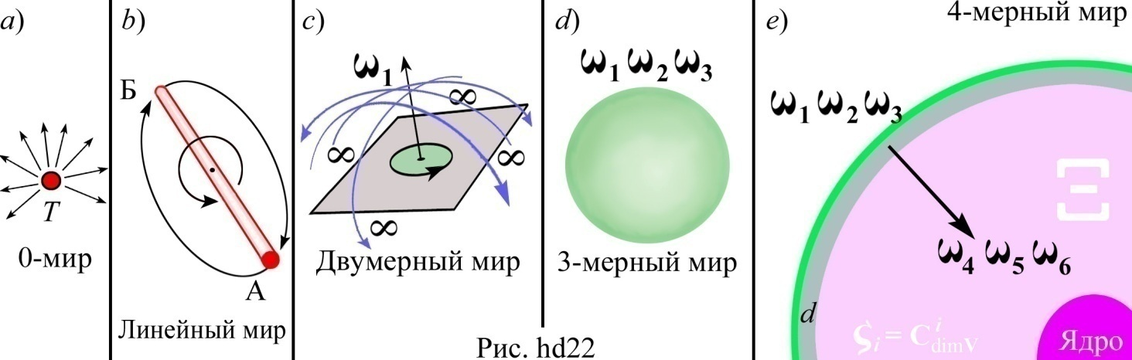
В [10], [15], [29], [83, с. 32] было введено понятие замкнутого эфирного тела Ξ, имеющего 3-мерную оболочку – наше пространство V₃ и переходный слой d размерности dim V_{d} ∈ (3 ÷ 4), связываемый с размерами нуклонов. В [3, с. 77] рассмотрены проекции вращательного движения из пространства размерности n в пространство размерности n – 1. На рис. hd22 показаны возможные (беспричинные) вращения стандартных тел, выполняемые в сопутствующих пространствах. Понятия «точка», «прямой отрезок»…, «континуум», «бесконечное», «бесчисленное» и т.д. применяются в физическом смысле. Вращение точки возможно в варианте вращения ее как целого – в погружающем пространстве бесчисленным количеством способов. Вращение стержня возможно в варианте вращения его как целого вокруг собственной оси и в варианте невидимого перевертывания в погружающем пространстве – «континуум» способов. Вращение фигуры в плоскости возможно одним способом с точностью до знака. Сама плоскость как целое может испытывать повороты в погружающем пространстве «континуум» способов. И так далее.
Количество степеней свободы различных видов движения выражается формулой для числа сочетаний: ς_{i} = C _{n}^{i}, где i – вид движения, n – размерность пространства V. Для 3-мерного пространства ς₀ = 1 – степень движения в точке, ς₁ = 3 – количество степеней свободы поступательного движения, ς₂ = 3 – количество степеней свободы вращательного движения в (касательной) плоскости (2-мерного вращения), ς₃ = 1 – количество степеней свободы вращения 3-мерного пространства (трехмерного вращения). Количество всех видов движения в 3-мерном пространстве равно сумме Σ^{i}₃ ς_{i} = 2³ = 8, из них видов вращения ς = 3 + 1 = 4.
Таким образом, в физике периода t < XXI век 3-мерное вращение было неизвестно. Число ς₃ предпочтительней связывать не с темной материей, не со скрытыми состояниями материи, а с дотоле неизвестным видом движения в макроскопическом пространстве V₃ ∪ d. Если всего степеней свободы возможных вращений в V₃ насчитывается 4, то своеобразный вес трехмерного вращения ς₃ будет p ≈ ¼. Следовательно, правильней ввести термин «дополнительная энергия», не следуя тенденции в теоретической физике ХХ в. с ее термином «темная энергия».
На стр. 84 был введен коэффициент k ∈ (25 ÷ 30) %, определяющий вклад дополнительного вращения в формирование Солнечной системы. Отметим, что вращение ς₃ относится ко всему пространству V₃, а не к какой-либо плоскости в нем. Поэтому плоскость, вблизи которой сосредоточены орбиты планет и экватор Солнца, может быть ориентирована произвольным образом и лишь в небольшой мере связана с расположением светила по отношению к ядру Галактики.
Вывод 1. Строение Солнечной системы, напрямую зависящее от свойств Метагалактики, указывает на недостаточность представлений о трехмерности физического пространства.
Вывод 2. Строение Солнечной системы, гармонично вписывающееся в энергетическую структуру Метагалактики, подтверждает гипотезу существования абсолютно неподвижного эфира как замкнутого четырехмерного тела Ξ, ограниченного 3-мерной оболочкой V₃.
Замечание. Термин «абсолютно неподвижный» понимается в физическом смысле: 1) электромагнитная субстанция распространяется как поверхностная поперечная волна в пространстве V₃, являющемся границей эфирного теля Ξ; 2) электромагнитная постоянная c (скорость света в вакууме) не зависит от скорости движения инерциальной системы отсчета, имеющей значение v ≪ w, так как каждая точка θ ∈ V₃ граничит с эфиром; 3) постоянная с ≪ w, где w ≈ 4.887463 ∙ 10³³ см/с – характерная скорость распространения сигнала в эфире ([29, с. 11], [46, с. 43]).
Интерпретация. Данные условия выполняются благодаря физическим свойствам эфира: большая упругость (коэффициент Пуассона σ ≈ 0.4999999999999993…) и относительно (соразмерно ему) σ – малая плотность ρ. Поэтому по сравнению со скоростью w все пресловутые «инерциальные системы отсчета» практически неподвижны. Эфир же «абсолютно неподвижен», так как он, по существу, вне пространства V₃, хотя и граничит с ним всюду, в каждой его «точке».
По всему опыту физики XIX – XX вв., трехмерному вращению ς₃ должна сопутствовать пространственно распределенная центробежная сила. Если при соответствующих коэффициентах ветвистости j и подобия q фрактальность пространства соотносится с его автоматическим расширением ([3, cc. 14 – 15], [51]), то это – вывод неопозитивистский (фрактальная линия очертания суши не расширяется сама по себе). Для расширения нужны долговременные физические условия, причины. В случае 3-мерного пространства такой причиной может служить движение ς₃ (для береговой линии – размывание прибоем и обрушение прибрежных скал). “Берегом” для пространства V₃ является переходный слой d фрактальной размерности η = f(ρ, ω) ∈ (3 ÷ 4), где ρ – плотность (интенсивность) генерации нуклонных пар, ω – частота их обращения n ↔ p (дополнительно к электромагнитной структуре пространства).
5.2. Пред’эфирный момент
Кто мыслит самостоятельно,
думает добровольно и правильно,
у того есть в руках компас,
чтобы попасть на настоящую дорогу.

А.Шопенгауэр

Гипотеза 𝓗. Если в Метагалактике (то есть, вообще говоря, во всей оболочке V₃ эфирного тела Ξ) имеет место 3-мерное вращение как одна из четырех степеней свободы 3-мерного вращения в 4-мерном эфирном теле, то в ней действует центробежная сила 𝔉.
Эта сила не имеет направления в V₃, подобного направлению плоского вращения; она объемная.
Данное простое следствие из комбинаторного анализа благодаря разложению видов движения в n-мерном пространстве V_{n} по степеням свободы является основанием для утверждения о причинах покраснения электромагнитного излучения от далеких галактик, альтернативного ошибочным выводам из приложений (решений уравнений математически некорректной) общей теории относительности.
С другой стороны, из существующих гипотез о причинах покраснения света многие не противоречат центробежной гипотезе 𝓗, несмотря на то, что вводились они зачастую на интуитивном уровне.
Следствие 1. Поскольку вес объемного вращения p = ¼ и на эту четверть приходится три планеты (Меркурий, Венера, Земля), то по времени критического покраснения света от далеких «ускоренных» галактик в Солнечной системе должно быть 12 планет. Кроме разрушенного Фаэтона и Седны ♛ – это неизвестная планета X за Седной и она, возможно, движется по вытянутому эллипсу.
Следствие 2. Идеальные линии, плоскости, сферы и т.д. суть продукты работы двух полушарий мозга homo, а в природе (в φυσις) они размыты, имеют другие, порою скрытые измерения. Поэтому между идеальной трехмерной, предположительно, сферой V₃ и эфирным четырехмерным телом Ξ должен существовать переходный слой d размерности η ∈ (3 ÷ 4). А так как 3-мерное вращение в V₃ является проекцией одной из четырех степеней свободы объемного вращения в пространстве V₄, то слой d является передаточным. Относительно всего 4-мерного тела Ξ он не может служить вместилищем других степеней свободы объемного вращения, но по отношению к нему эфир на своей размытой поверхности d эти вихри генерирует. Объединяя факт спонтанного рождения из эфира (из физического вакуума) аннигилирующих пар частица + античастица и теорему Пуанкаре о генерации вихрей на поверхности жидкости, обладающей внутренними кручениями [86, сс. 106 – 108], можно «поверхность заменить на слой вихревых трубок». Прим. {22}
Далее, nº 120, утверждается, что «ток жидкости и магнитная сила лежат в касательной плоскости к поверхности сосуда» – с эфиром, «сила (X, Y, Z) направлена по нормали к поверхности сосуда». Проводится аналогия с электродинамическими силами.
Замечание. В [29, c. 10 – 11] «вихревые трубки» названы туннелями, образованными случайными эфирными проколами слоя d, имеющими радиус r ~ 157.5 r_{Pl}, где r_{Pl} – планковский радиус.
«Если сосуд является сферой или пространством, заключенным между двумя концентрическими сферами, то … теорема справедлива для произвольной оси, проходящей через центр, поскольку сфера является поверхностью вращения относительно такой оси» ([86, с. 108]).
Так эфир воздействует на свою оболочку V₃ – посредством «вихревых трубок», ей ортогональных. В итоге его перманентная работа на множестве (невидимых микроскопических) «вихревых трубок» складывается в ощутимое воздействие на множество проявленных физических тел, сообщая им центробежное ускорение.
Другой результат, полученный при рассмотрении процесса генерации из эфира аннигилирующих пар (θ⁺ + θ–), – это создание излученными γ-квантами фрактального пространства V_{e} размерности e = 3 – ε, где e = 2.71828… – число Непера [50, с. 27]. Фрактальное пространство такой размерности расширяется.
Действительно, пара (θ⁺ + θ–) может произвести n = 0, 1, 2, 3 … ∞ фотонов с вероятностью p_{n} = 1/n! – по акциденции их возможных направлений. Как известно, Σ p_{n} = e, где при n = 0 – вакуумный γ-квант, при n = 1 – обменный γ-квант и т.д. Данное рождение из эфира аннигилирующих пар с последующим образованием над лишними частицами (пресловутая барионная асимметрия Вселенной) облака фотонов и создает возможность верификации наблюдателем вместилища, его окружающего. Естественное условие – у наблюдателя имеется приёмник электромагнитной эманации (глаза). То есть наше пространство познается благодаря конструкции наблюдателя, которая как-то соответствует фундаментальным законам Природы.
Возникают альтернативы: 1) воздействие «вихревых трубок» происходит на проявленное вещество, и относительно неподвижного наблюдателя в V₃ оно ускоряется до больших скоростей, определяемых по красному смещению; 2) «вихревые трубки», проколы своей оболочки спонтанными микроскопическими ударами эфира и генерация пространственных отношений делают пространство V₃ более плотным, и оно «расширяется» ввиду падения со временем скорости γ-квантов, что дает эффект красного смещения; 3) субпространственная форма материи расширяется, что приводит к увеличению расстояний между проявленными макроскопическими объектами без их «разбегания» – скорость света в далекую космологическую эпоху была мала, а когда он попал на актуальный прибор, она стала больше, но по отношению к новой среде энергия фотона стала меньше.
Интерпретация отдельных альтернативных положений приводится в Примечании {23}.
Чтобы разрядить противодействие альтернатив, обратимся к численному эксперименту.
Рассмотрим систему уравнений (I.2.13) в нескольких приближениях.
А) Нулевое приближение. Все правые части равенств – нулевые. Тогда получаем систему уравнений:
$\frac{∂T}{∂t}=0$, $\frac{∂X}{∂t}=0$, $\frac{∂H}{∂t}=0$, $\frac{∂P}{∂t}=0$, $\frac{∂M}{∂t}=0$, $\frac{∂M}{∂t}=0$, $\frac{∂F}{∂t}=0$, $\frac{∂F}{∂t}=0$, (III.5.1)
решения которой – постоянны все физические величины. Это означает, например для пары радиус-вектор + импульс, что частицы материи покоятся, их импульс постоянен (нулевой). Энергия постоянна, моменты импульса и силы постоянны. Физический мир почти неподвижен.
Б) Первое приближение. Все правые части – константы. Тогда имеем систему уравнений:
$\frac{∂T}{∂t}=a$, $\frac{∂X}{∂t}=b$, $\frac{∂H}{∂t}=c$, $\frac{∂P}{∂t}=d$, $\frac{∂M}{∂t}=e$, $\frac{∂M}{∂t}=f$, $\frac{∂F}{∂t}$ = g, $\frac{∂F}{∂t}=h$, (III.4.2)
решения которой – все физические величины при a, b, c, d, e, f, g, h > 0 монотонно во времени возрастают. То есть радиус-векторы и импульсы частиц материи возрастают, энергия и моменты увеличиваются. Это самопроизвольный распад физической системы.
Вывод. Правые части уравнений, меняющиеся в пространстве и параметрическом времени t, суть условия (относительно) устойчивого движения частиц материи.
С) Следующие приближения.
При использовании таблицы умножения алгебры биоктав можно оставить только 1-й кватернион, обобщенный гамильтониан Н во 2-м кватернионе и проекции момента силы в 4-м кватернионе – для предметного терма U. Операторный терм Û – только 1-й кватернион. По размерности момент силы f есть м∙кг∙м/с², т.е. совпадает с размерностью энергии. Производная по времени t от него имеет размерность мощности. Это означает, что вводится векторная форма энергии E, испускание которой происходит ортогонально плоскости кручения генерирующего тела. Векторная энергия E – это не фикция кинетической энергии W = mv²/2, физический смысл которой устанавливается только в процессах перехода одного вида энергии в другой вид. При вибрациях и синусоидальном реверсе кручения будут излучаться энергетические волны. Причем генератор покоится, находясь в начале координат.
Если в предметном терме оставить 1-й кватернион, только гамильтониан H во 2-м кватернионе и момент импульса m в 3-м кватернионе, то по размерности последний будет м∙кг∙м/с. Это действие h. Производная по времени t от него имеет размерность энергии. Однако в общем случае это другая форма энергии ε, отличная от энергии E. Операторный терм Û ограничим 1-м кватернионом.
Исключение операторов ∂/∂p_{i}, i = 1…3, устраняет рассмотрение компонента скорости v = – grad_{p} H, обеспечивающего набор пробным телом скорости, получаемой вследствие его взаимодействия с потенциальным центром. Радиальная скорость тела приобретается из-за вклада в процесс его движения моментов m и f. Примечание {24}
Можно конкретизировать этот формализм, приняв в операторном терме Û, что оператор Ĥ ⊂ Û ⇒ Ĥ = – h²/2m ∆ + U + wT.
Для демонстрации метода ограничимся случаями: 1) T ≠ 0 & Ĥ = 0, $\hat{M}$ & $\hat{F}$ = 0, M & F = 0, m∨f ≠ 0; 2) T ≠ 0 & Ĥ ≠ 0, $\hat{M}$ & $\hat{F}$ = 0, M & F = 0, m∨f ≠ 0.
Из системы уравнений (I.2.13) получаем:
$\frac{∂T}{∂t}$ ≈ ς, $\frac{dr}{dt}$ = – grad T, $\frac{∂H}{∂t}$ = 0, $\frac{dp}{dt}$ = – grad H, (III.4.3)
│$\frac{∂M}{∂t}$ = 0, $\frac{dm}{dt}$ = 0│∨│$\frac{∂F}{∂t}$ = 0, $\frac{df}{dt}$ = 0│,
где константы размерности и связи приняты равными 1.
В случае f = const ≠ 0 выбираем H = (p + βf)²/2m + wT + U, где β, w – коэффициенты размерности, U = – γ/r – потенциальная функция. Тогда из системы дифференциальных уравнений (III.4.3) в случае сферической симметрии для мощности следует:
$\dot{p}$(p + βf)/m + ςw = – γ$\dot{r}$/r², (III.4.4)
а для силы приходим к уравнению:
$\dot{p}$ = w$\dot{r}$/u² – γ/r². (III.4.5)
Отсюда получаем формулу для скорости:
$\dot{r}$ = [(p + βf)/m – ςwr²/γ] / [1 + wr²(p + βf)/γmu²], (III.4.6)
или при больших m и характерной скорости u:
$\dot{r}$ = – ςwr²/γ. (III.4.7)
Формула (III.4.4) при m → ∞, γ < 0 (отталкивание) совпадает с формулой для линии регрессии, полученной в [87] для массива ℳ_{n} «разбегающихся» небесных тел (галактик) величиной n ~ 20000. Из (III.4.4) при ς = 9 и условии γ = 6.67∙10^{–8} см³/г∙с² можно оценить коэффициент w.
Важным следствием из формул (III.4.6) – (III.4.7) является то, что объемное вращение пространства V₃ в нашем приближении через коэффициент w косвенно зависит от провремени T, а в более точном варианте – еще и от распределенных импульса p и момента силы f.
В этом приближении качественно те же результаты можно получить при m = const ≠ 0, f = 0 и при m = const ≠ 0, f = const ≠ 0.
Другие выводы. Эффект объемного расширения пространства V₃ содержится и в решениях полной системы уравнений (I.2.13), и это не «разбегание» галактик; причиной красного смещения спектра далеких небесных тел является пространственное вращение 3-мерной оболочки эфирного тела Ξ; электромагнитное излучение подвержено центробежному объемному ускорению, в т.ч. Метагалактики.
Гипотеза. Трехмерное вращение пространства V₃, ортогональное к нему, зарождается в переходном слое d размерности n ∈ (3 ÷ 4).
Остаются вопросы: 1) как относится к 4-му пространственному измерению провремя T; 2) достаточен ли формализм алгебр октав O и биоктав ₂O, кватернионы которых содержат 3-векторную часть (пространства V₃), для описания движения в пространстве V₄; 3) как наблюдать 3-мерное вращение не в далеком Космосе, а на макротелах; Прим. {25}
IV.. .СУБКВАНТОВАЯ ЭЛЕКТРОДИНАМИКА
В новом обличье предстать пред тобою
должно мирозданье.

Лукреций
1..Системы уравнений
Система уравнений (I.1.9) в пост’октетном (евклидовом) пространстве при Ĥ = 0 приобретает вид:
$\frac{∂φ}{∂t}$ – div A = 0,  $\frac{∂A}{∂t}$ + grad φ + rot A = 0,  $\frac{∂ψ}{∂t}$ – div B = 0,  $\frac{∂B}{∂t}$ + grad ψ – rot B = 0, | (IV.1.1)
в которой первые 4 и вторые 4 уравнения взаимно независимы. В определениях H = rot A, E = – ∂A/∂t – grad φ, H_{B} = rot B, E_{B} = – ∂B/∂t – grad ψ система уравнений (IV.1.1) преобразуется в систему:
$\frac{∂φ}{∂t}$ – div A = 0, E – H = 0, $\frac{∂ψ}{∂t}$ – div B = 0, E_{B} + H_{B} = 0. | (IV.1.2)
Если Ĥ = – h²/2m ∆ + α/r, то из (I.2.9) в калибровке div A = 0, div B = 0 без учета размерностей получим уравнения:
$\frac{∂φ}{∂t}$ = (– h²/2m ∆ + α/r)ψ ,  $\frac{∂A}{∂t}$ + grad φ + rot A + (– h²/2m ∆ + α/r)B = 0,  $\frac{∂ψ}{∂t}$ = – (– h²/2m ∆ + α/r)φ,  $\frac{∂B}{∂t}$ + grad ψ – rot B – (– h²/2m ∆ + α/r)A = 0. | (IV.1.3)
Скалярная часть системы (VI.1.3) имеет вид:
(– h²/2m ∆ + α/r)ψ = $\frac{∂φ}{∂t}$ ,  (– h²/2m ∆ + α/r)φ = –$\frac{∂ψ}{∂t}$. | (IV.1.4)
Система (IV.1.4) при φ = ψ не имеет нетривиальных решений. В совокупности оба уравнения образуют не-квантовомеханическую дуаль потенциалов φ, ψ. Если искать ее решение в волновой форме, то оно возможно при несовпадении частот: ω_{φ} ≠ ω_{ψ}. Ситуация напоминает проблему поиска решений системы уравнений механики [10, сс. 12 – 13].
Система уравнений (I.2.9) при Ĥ = – h²/2m ∆ + ψ, если потенциальные функции φ, ψ, A, B не зависят от импульсных координат, имеет вид:
$\frac{∂φ}{∂t}$ – div A – (– h²/2m ∆ + ψ)ψ = 0,  $\frac{∂A}{∂t}$ + grad φ + rot A + (– h²/2m ∆ + ψ)B = 0,  $\frac{∂ψ}{∂t}$ – div B + (– h²/2m ∆ + ψ)φ = 0,  $\frac{∂B}{∂t}$ + grad ψ – rot B – (– h²/2m ∆ + ψ)A = 0. | (IV.1.5)
где коэффициенты размерности для краткости опущены.
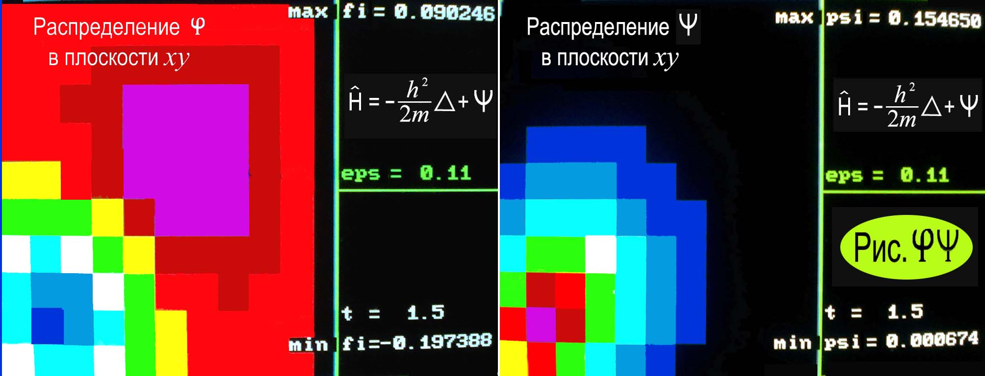
Прием решения параболического уравнения [68, c. 545], основанный на разбиении интервала времени 𝒯 на k частей, для развернутого во времени метода Рунге – Кутта излишен (в процессе его работы можно образовать массив данных (t) по всем искомым функциям). Сначала решается затравочная система уравнений для функций φ, ψ, A, B, затем находится их изменение во времени. Процесс вычислений циклический. В калибровке div A = 0, div B = 0 приближенные решения системы уравнений (IV.1.5) в области устойчивости показаны на рис. φψ и φψ.
Начальные условия: φ > 0, ψ < 0. Рельеф потенциалов φ, ψ эволюционирует от окраинных возвышенностей к центру. Если граничные условия в тех же начальных областях, то эволюция φ, ψ заключается в стабилизации рельефа за время релаксации t ~ 1.5 y.e. без его «фланирования». Череда уровней географическая. Пр. fi-psAB2, fi-psABxp
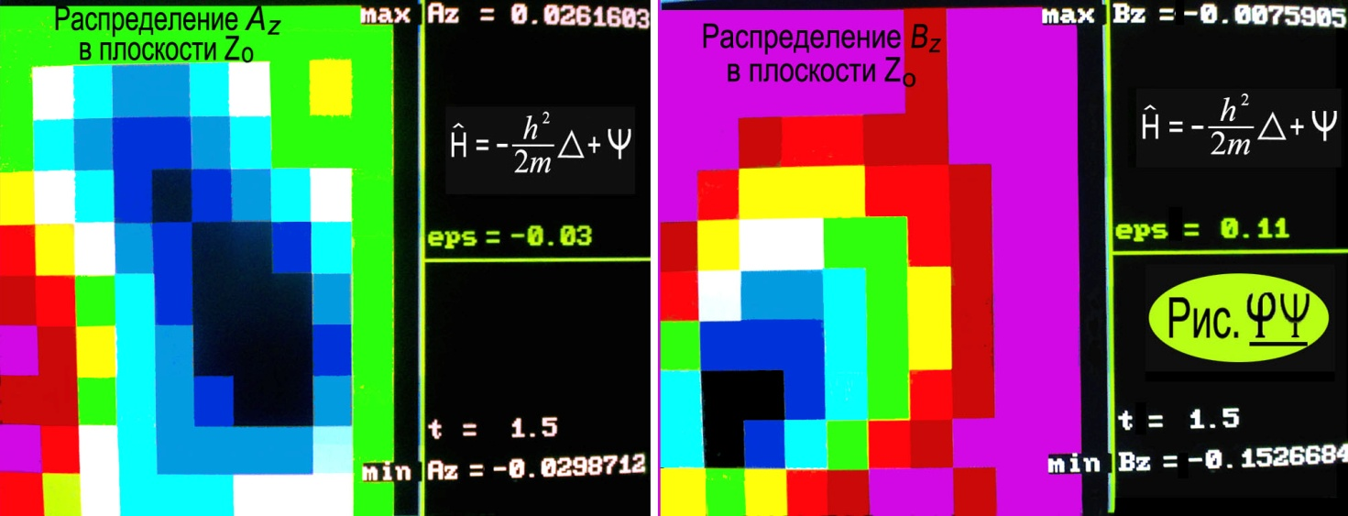
В той же калибровке с прежними начальными условиями решается система (IV.1.5) для векторных потенциалов A, B. Движение взаимодействующих центров можно проследить во временной развертке рисунков.
В плоскости E(x, y) на срезе (z₂ – z₁)/2 показана эволюция компонент A_{z}, B_{z} векторных потенциалов A, B.
Распределения потенциалов φ, ψ, A, B показывают, что пары полей φ, A и ψ, B не симметричны и заметно отличаются друг от друга. Вид распределений позволяет предположить следующее. Во-первых, формально поля близки к (феноменологическим) выражениям ϑ/r^{ζ}, где константы ϑ ∈ R, ζ > 0. Во-вторых, они могут быть представлены временными гармоническими функциями ~ e^{iωt}. То есть структура алгебры октав O, переданная в пост’октетное пространство V₃, является некоторой преформой законов кулоновского типа и волновой природы полей.
Если задана энергия H = (p + A/u + B/u)²/2m + φ + ψ, где u – характерная скорость, то для каждой частицы имеет место: dx/dt ≈ grad_{p} H → (p + A/u + B/u)/m, dp/dt ≈ – grad H → – grad φ – grad ψ. Количество искомых функций в уравнениях возрастает до 20. В решениях задачи движения двух зарядов с учетом функций φ, ψ, A, B получим: расстояние между зарядами быстро растет, “импульсы” одинаково увеличиваются.
То есть возникает возможность
Исходя из вида потенциалов φ, ψ, A, B и его эволюции, ищем частное решение системы (IV.1.5) при φ = e/r, ψ = μ/r, A = J₁/ur, B = J₂/ur, где принято: J₁ = ev₁, J₂ = μv₂ – интегральные токи. Тогда получаем систему:
$\frac{∂φ}{u∂t}$ = α(– h²/2m ∆ + μ/r)μ/r,  $\frac{∂A}{u∂t}$ = er₂₁/r³ – rot A – α(– h²/2m ∆ + μ/r)B,  $\frac{∂ψ}{u∂t}$ = – α(– h²/2m ∆ + μ/r)e/r,  $\frac{∂B}{u∂t}$ = μr₁₂/r³ + rot B + α(– h²/2m ∆ + μ/r)A, | (IV.1.6)
где r = |r₂ – r₁|, r₁, r₂ – векторы положения зарядов e, μ; α – коэффициент размерности, или
e($\dot{v}$₁ – $\dot{r}$v₁/r)/u²r = er₁₂/r³ – e rot(v₁/ur) – α(– h²/2m ∆ + μ/r)μv₂/ur,  μ($\dot{v}$₂ – $\dot{r}$v₂/r)/u²r = μr₂₁/r³ + μ rot(v₂/ur) + α(– h²/2m ∆ + μ/r)ev₁/ur, | (IV.1.7)
и условие из 1-го и 5-го уравнений: μ² = ±e² для безразмерных зарядов, где $\dot{r}$ = $\left(r∙\dot{r}\right)$/r, r = r₂ – r₁.
Так как rot(v/r) = ω/r – [rv]/r³, при больших значениях r отсюда следует: H = rot A ≈ eω₁/ur, где обозначено rot v₁ → ω₁. Например, относительно горловины 𝔖 ~ 10^{–15} см [10, c. 53] классический радиус электрона r_{e} ~ 10^{–13} см велик, как и его комптоновская длина λ_{e} ~ 10^{–10} см.
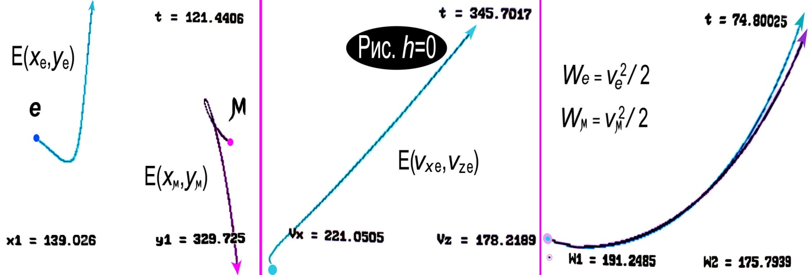
В приближении h → 0 решения системы (IV.1.7) на рис. h=0; ♋.
В системе (IV.1.7) в явном виде нет массы взаимодействующих зарядов и нет момента импульса, которые вводятся в случае рассмотрения механического движения, в том числе под действием сил гравитации. Поскольку при любых сочетаниях знаков e и μ картина движения тел, изменение их скоростей и энергии меняются несущественно, а именно: в основном пробные заряды разлетаются, – возникает предположение, что сам по себе электромагнетизм не является причиной стабилизации физической системы. Электромагнитные взаимодействия – не генератор массы, а наличие потенциалов φ, ψ, A, B в неустойчивой системе не дает оснований для рассмотрения кинетической энергии без массы и момента импульса (в т.ч. для фотона, [h] ↔ [m][r][c]). ♋
Характерная скорость передачи электромагнитных взаимодействий – скорость света в вакууме, а масса в уравнениях отсутствует. Следовательно, электромагнитная постоянная c является характерной величиной только для электромагнитных взаимодействий. Для управления и согласования механических движений, для свойства инерции тел и передачи гравитационного взаимодействия в физическом мире (на макроскопическом уровне) совершенно не исключаются другие характерные скорости. Примеры в [46, cc. 42 – 43], [29, c. 11]. Но и в микромире ограничение всех скоростей скоростью света также несостоятельно – там просто нет электромагнитных волн и пресловутых фотонов, которые появляются только вне микросистемы после ее динамической трансформации. Тем более их нет под поверхностью эфирного тела, то есть вне пространства V₃, в самом эфирном теле Ξ.
Масса не имеет электромагнитного происхождения. Лишь опосредованно, через вхождение электромагнитных составляющих в формулы для кинетической, термодинамической, гравитационной энергии она может зависеть от ЭМ-полей. Масса – качественно иное состояние материи, нежели электромагнитное движение. Примечательно, что масса и момент в уравнения вводятся парой. Отдаленный пример: hν ~ m_{э}c² для эффективной массы фотона. Открыт вопрос о взаимосвязи массы и собственного момента частиц, хотя момент и его прецессия меняют характер движения массивного тела в гравитационном поле [64, c. 168].
2.. Дискретность электромагнитных потенциалов
Представим решения системы (IV.1.4) в форме волн с переменной амплитудой: φ = φ_{r}(x, y, z) exp(–iω_{φ}t), ψ = ψ _{r}(x, y, z) exp(–iω_{ψ}t). Тогда после несложных преобразований придем к системе:
(– h²/2m ∆ + α/r)ψ_{r} = –ihφ_{r} ω_{φ} exp(–iω_{φ}t + iω_{ψ}t),  (– h²/2m ∆ + α/r)φ_{r} = ihψ_{r} ω_{ψ} exp(–iω_{ψ}t + iω_{φ}t). | (IV.2.1)
Условия t(– ω_{φ} + ω_{ψ}) = π/2 ± πk, t(ω_{φ} – ω_{ψ}) = –π/2 ∓ πs приводят к нулевой ирреальной части и уравнениям для реальной части:
(– h²/2m ∆ + α/r)ψ_{r} = ±hω_{φ}φ_{r},  (– h²/2m ∆ + α/r)φ_{r} = ∓hω_{ψ}ψ_{r}. | (IV.2.2)
Скалярные потенциалы φ, ψ сдвинуты во времени t на π и так далее. Так как уравнения 2…4, 6…8 для векторных потенциалов зависят в (IV.1.3) от градиентов этих полей, то и потенциалы A, B имеют в параметрическом времени t вполне дискретный характер. Следовательно, и поля H = rot A, E = – ∂A/∂t – grad φ, H_{B} = rot B, E_{B} = – ∂B/∂t – grad ψ определяются как дискретные, терпящие разрывы уже в V₃ – относительно внешнего макроскопического наблюдателя; u = 1.
Если пробный заряд находится на расстоянии r >> 0 от центра потенциального поля φ или ψ, то при больших частотах ω_{φ} или ω_{ψ} прерывистый характер малого воздействия на него будет сглажен случайными столкновениями с частицами космического фона и воздействием виртуальных вакуумных частиц. Останется лишь усредненное, среднестатистическое воздействие потенциальных полей φ или ψ.
Напротив, влияние на движение пробных зарядов, находящихся на расстоянии r ~ 0, будет выраженно прерывистым. При условии случайных поворотов самих центров сил электромагнитного воздействия частицы описывают ломаные траектории «броуновского» движения, но их крейсерская скорость определяется потенциальными полями φ или ψ.
При r ≈ 0 частицы испытывают повороты на углы α ≈ ± π.
Под воздействием потенциалов A, B пробные заряды движутся также прерывисто. В совокупности, так как движение электромагнитной эманации является одним из условий генерации пространственных отношений и в то же время – его верификации (в том числе ввиду перманентной аннигиляции возникающих из эфира пар {Θ⁺ ⊗ Θ–}), то в данных условиях они, пространственные отношения, будут дискретными. Это значит, что пространство вблизи центров электромагнитного взаимодействия не «размазано» соотношениями неопределенностей Гейзенберга, как в классической квантовой теории, но дискретно.
В случае уравнений электродинамики в предметном терме стоит скалярный электрический потенциал φ, а в предметном терме, сконструированном для вывода уравнений механики, – провремя T. Если провремя T лишь косвенно (конструктивно) влияет на установление дискретных свойств пространства в микрообластях 𝔖, то для механических систем оно действует на космологических расстояниях. Как показано выше, стр. 93 – 94, «след» провремени T в форме коэффициента w присутствует в таком опытно установленном явлении, как расширение пространства вследствие объемного вращения составляющей его материальной субстанции.
Замечание. Если пространство в микроскопических областях дискретно, то какова скорость передачи взаимодействия между дискретными частями пространства? В исследовании [39] была поставлена проблема передачи взаимодействия внутри элементарных частиц, была обсуждена возможность её скорости v = c, где c – скорость света в вакууме. Так как частицы предполагались абсолютно твердыми и упругими, то скорость v должна быть много больше c. Однако в волновом аспекте электромагнитная эманация имеет частоту ω и длину волны λ. Обычно λ >> d, где d – размер частицы, и свет распространяется в пространстве с интегральными характеристиками вещества. Поскольку среда внутри частиц и вблизи них не отвечает условиям распространения электромагнитных волн в макропространстве, то бессмысленно говорить о скорости света внутри частиц. То есть свет – явление, существующее вне элементарных частиц, хотя их некоторые (внешние) характеристики и определяются с помощью константы c. “Внутри” частиц другие силы, топология, метрика.
В недрах частиц и вблизи от них ЭМ-взаимодействия отличаются от таковых в макропространстве или вовсе подавляются.

3..Нелинейные уравнения
В калибровке div A = 0, div B = 0 при Ĥ = – h²/2m ∆ + ψ рассмотрим скалярную составляющую системы уравнений (IV.1.3):
$\frac{∂φ}{c∂t}$ = α(– h²/2m ∆ + ψ)ψ ,  $\frac{∂ψ}{c∂t}$ = – β(– h²/2m ∆ + ψ)φ, | (IV.3.1)
из которой после простых преобразований получаем уравнение для скалярного магнитного потенциала ψ:
$\frac{∂ψ}{∂t}$ = $\frac{αβc^{2}h^{2}}{2m}$ ∫∆ [(– h²/2m ∆ + ψ)ψ]dt – βψ[αc²∫(– h²/2m ∆ + ψ)ψdt + C], | (IV.3.2)
где C – постоянная интегрирования по t, α и β – константы размерности, c – скорость света в вакууме, ∆ – оператор Лапласа.
Интегро-дифференциальное уравнение (IV.3.2) для ψ – нелинейное бигармоническое, с зависимостью от параметра времени t. Для поля ψ его решения определяются начальными и краевыми условиями.
Аналогично для скалярного электрического потенциала φ при операторе Ĥ = – h²/2m ∆ + φ и для оператора Ĥ = – h²/2m ∆ + φ + ψ. В последнем случае получаем уравнение:
$\frac{∂^{2}φ}{c^{2}∂t^{2}}$ = – α h²/2m ∆ $\frac{∂ψ}{c∂t}$ + α $\frac{∂}{c∂t}$(φψ + ψ²) ,
где $\frac{∂ψ}{c∂t}$ = β h²/2m ∆φ – β(φ² + ψφ).
Это также бигармоническое уравнение 2-го порядка по евклидову параметру времени t (с решениями при частных функциях ψ). ♋
V.. СУБКВАНТОВАЯ ХРОНОЭНЕРГЕТИКА
Обычно новые научные истины побеждают не так,
что их противников убеждают и они признают свою неправоту,
а большей частью так, что противники эти постепенно вымирают,
а подрастающее поколение усваивает истину сразу.

М.Планк
1..Фундаментальные уравнения
В [9, сс. 187 – 188] из системы уравнений (4) в обобщенных координатах получены уравнения «ирреального тандема»:
$\frac{dT}{dt}$ – ĤH/m²u⁴ = ζ,  $\frac{dH}{dt}$ + μ² ĤT = 0, | (V.1.1)
где T – провремя, t – математический параметр времени, Ĥ – оператор энергии, H – энергетический функционал, m – масса, u – характерная скорость передачи взаимодействий, ζ – показатель необратимости провремени (размерность пространства-импульса, равная количеству степеней свободы вращательного движения в 4-мерном пространстве), μ – коэффициент размерности (μ = m’/m, m’ – константа октетной физики).
Принимая в качестве оператора энергии выражение Ĥ = $-\frac{h^{2}}{2m}$∆ + U, где h – постоянный момент, ∆ – оператор Лапласа, U – потенциальная энергия, подставим его в систему (V.1.1) и придем к следующей фундаментальной системе дифференциальных уравнений для функционала H и физического времени T:
$\frac{dT}{dt}$ – ($-\frac{h^{2}}{2m}$∆ + U)H/m²u⁴ = ζ,  $\frac{dH}{dt}$ + μ²($-\frac{h^{2}}{2m}$∆ + U)T = 0. | (V.1.2)
В системе (V.1.2) величины H и T дуальны – определяются в связанных уравнениях, дополнительны. В общем виде решение системы дуальных параболических уравнений в смешанных условиях можно искать вариационными методами, представляя неизвестные функции T и H с помощью гармонических рядов {в формуле (22.1) можно подобрать коэффициенты и заменить x_{s} на t, с тем чтобы выделить производную по времени: $\frac{∂u}{∂x_{s}}→\frac{∂W}{∂t}$, s = o, õ, см. [68, c. 256]}. ♋
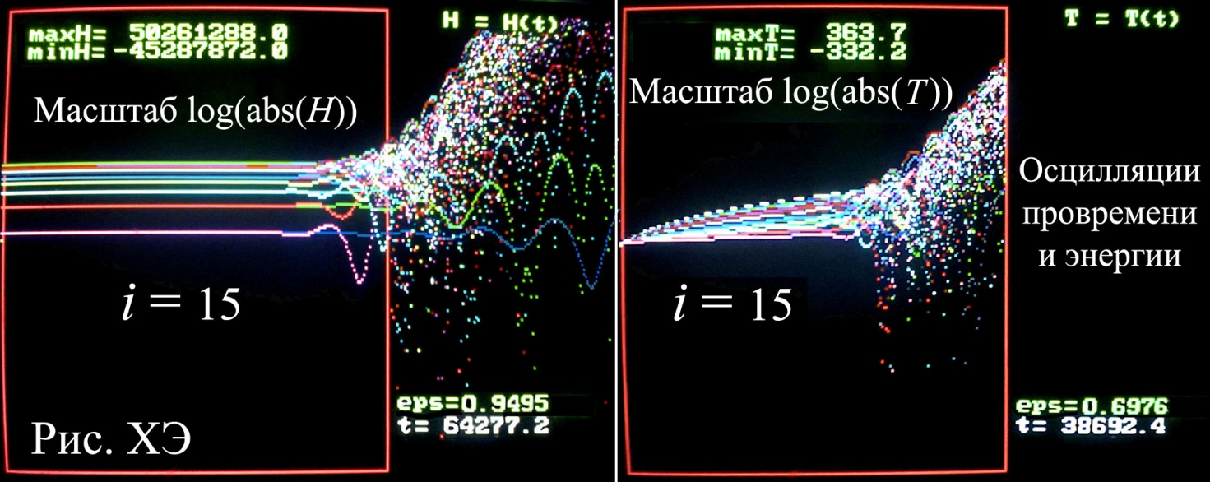
Решения системы уравнений (V.1.2) представлены на рис. ниже.
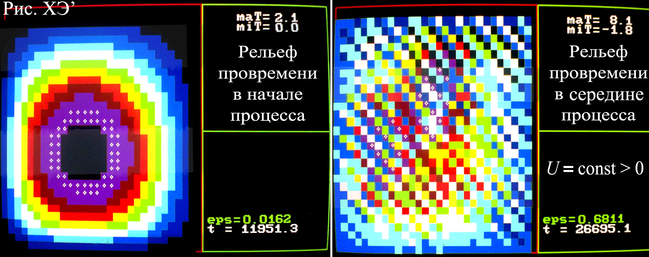
На рис. ХЭ показано изменение во времени энергии H и провремени T в логарифмическом масштабе для их модулей. Массивы этих величин меняются при фиксированном (срединном) срезе при значении i = 15. Увеличивающиеся осцилляции заметны на всех срезах.
На рис. ХЭ’ размещены компьютерные изображения сложной структуры провремени T, меняющейся в евклидовом времени t.
В начале процесса потенциал физической длительности образует воронку с высоким круговым валом. Эта двумерная картина напоминает о плоском срезе распределения объемной плотности средней звезды.
Через некоторое время воронка исчезает, превратившись в относительно частые периодические буруны провремени.
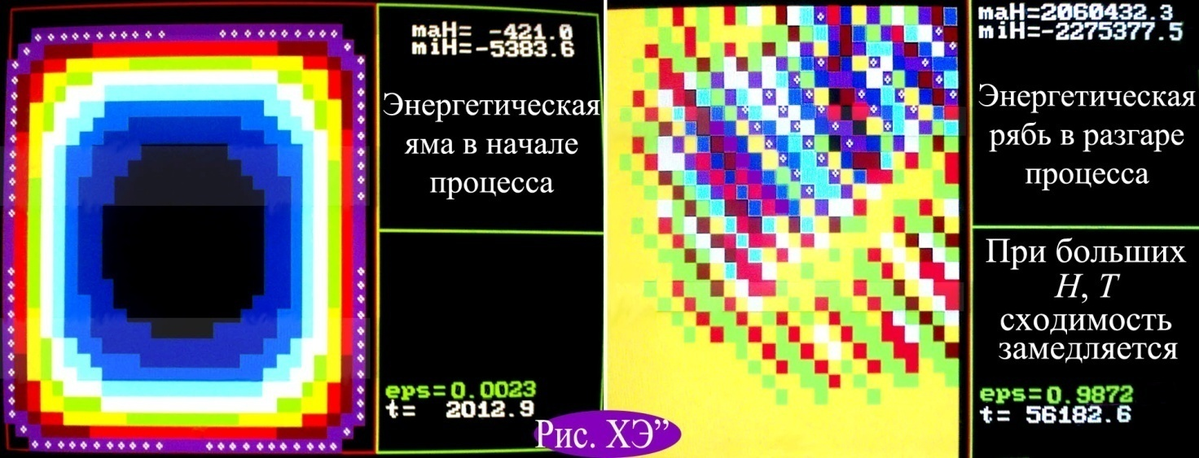
На рис. ХЭ’’ изображения энергетического рельефа H.
В начале процесса функция H образует центральный провал с обрывом на краях области определения. Через некоторое время провал исчезает, и возникает периодическая рябь. Заметен первичный диссонанс функций T и H, развивающийся со временем.
Потенциал в операторе Ĥ = $-\frac{h^{2}}{2m}$∆ + U принят равным положительной константе. Физически это означает, что никаких полей в пространстве не наблюдается, а величина U = const > 0 есть не что иное, как создаваемый эфиром некий однородный и изотропный космический фон с отличной от нуля плотностью энергии. Программа HT&U-xp2
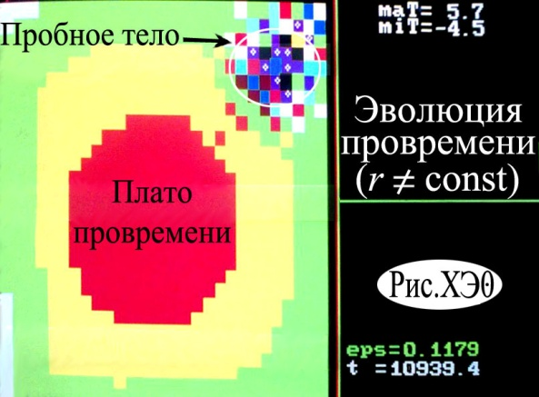
Если потенциальная функция U = α/r, то картина развития энергетического состояния E и провремени T несколько другая. Если r ≠ const, то после начальной воронки, подобной изображению на левом рис. ХЭ’, через некоторое время в центральной части области определения образуется плато провремени (рис. ХЭ0). Затем происходит и его эволюция.
Прогр. HT&U-xp7; константы: u = 1, h = 1, α = 1, μ = 1; масса m = 10.
Для определения движения пробного тела в пространстве, заполненном меняющимся провременем T и распределенной энергией H, воспользуемся общими формулами: dp/dt = – grad H, dx/dt = p/m. Тогда получим картину движения, отличную от классической, рис. ХЭ1.
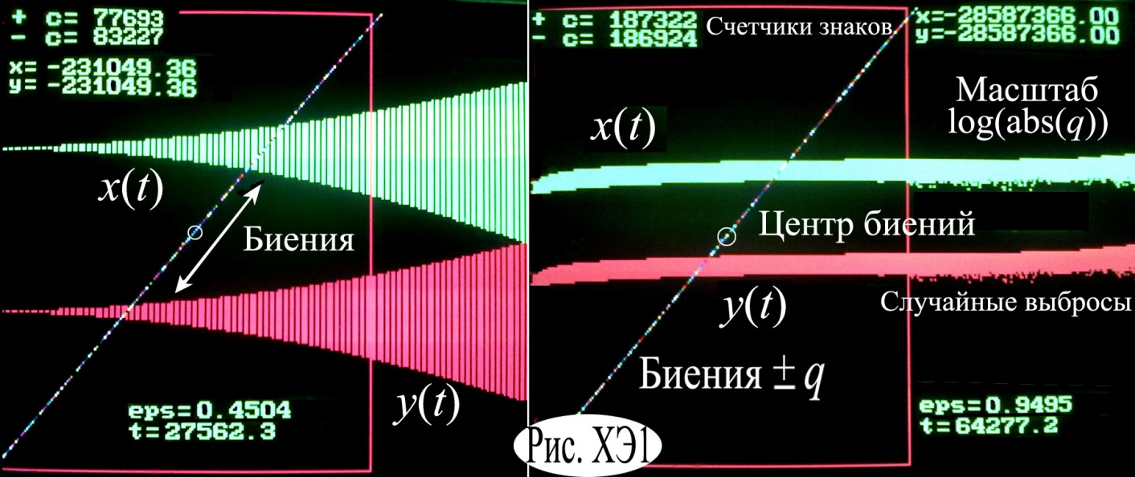
При данных условиях движение пробного тела прерывистое, с удалением частицы от силового центра. Если в U = α/r константа α < 0, то скорость процесса вычислений падает.
Пробное тело испытывает возрастающие пульсации. Об их характере можно получить представление из рис. ХЭ1. Счетчики +с, –с показывают различия во времени пребывания частицы по разные стороны от центра. Плавное ускоренное возрастание амплитуды биений нарушается случайными выбросами, зависящими от попадания частицы в сложный энергетический рельеф.
Связанное состояние провремени T и энергии H воздействует на движение пробных тел – они пульсируют. При возможных соударениях с другими телами происходит их расталкивание, отличное от броуновского движения. В этой связи имеет место следующая рабочая
Гипотеза ХЭ. Трехмерная замкнутая оболочка V₃ четырехмерного эфирного тела Ξ, являющаяся нашим миром, испытывает спонтанные микровоздействия эфира. Это его перманентное положительное давление является одной из причин расширение пространства.
Ранее, стр. 93, было показано, что при больших массах (галактик) провремя расширяет пространство в согласии с законом Троицкого.
2..Эффект Джанибекова
В пост’октетном пространстве в качестве потенциальной энергии выберем произвольную функцию U = U(x, y, z) и решение системы (II.1.2) будем искать в виде функций с разделенными переменными x, y, z и t:
H = H_{r} exp(iω_{H}t), T = T_{r} exp(iω_{T}t),
где H_{r} = H_{r}(x, y, z), T_{r} = T_{r}(x, y, z), i ∈ C.
При этих вводных исследуем частное решение системы (II.1.2) в состоянии x ⊆ Ø, p ⊆ Ø, т.е. без рассмотрения её векторных составляющих (ср. с уравнением Шрёдингера, в результате принятия которого в волновой механике вместо движения физических тел стали рассматриваться их состояния). В этом случае придем к системе уравнений:
$\frac{h^{2}}{2m^{3}u^{4}}∆H-\frac{U}{m^{2}u^{4}}H=-\frac{∂T}{∂t}+6$,  $μ^{2}\left(\frac{h^{2}}{2m}∆T-UT\right)=\frac{∂H}{∂t}$, | (V.2.1)
или, подставив значения H, T, при резонансе ω_{Т} = ω_{Н} = ω к системе
$\frac{h^{2}}{2m^{3}u^{4}}∆H_{r}-\frac{U}{m^{2}u^{4}}H_{r}=-iωT_{r}+6e^{-iωt}$,  $μ^{2}\left(\frac{h^{2}}{2m}∆T_{r}-UT_{r}\right)=iωH_{r}$. | (V.2.2)
На этом уровне формализации субквантовость физической системы проявляется в дискретности физического времени T. Появление справа от знаков равенства единиц i $∈$ C является указанием на то, что система (V.2.2) описывает состояния физических объектов с изменением топологии пространства их существования. В ирреальной части по 1-му уравнению в частном случае величина ωt дискретна: ωt = $π\left(\frac{1}{2}±n\right)$, а провремя T → 6$π\left(\frac{1}{2}±n\right)$/ω + С при скорости u → ∞. В этом варианте второе уравнение несовместимо с первым. Вывод: дуальная система (V.2.1) реализуется для случая несовпадения частот, если входящие в нее искомые функции выразить в гармоническом виде по параметру времени.
Исследуем систему (V.2.1) на случай несовпадения частот ω_{H} и ω_{T}.
Если имеет место диссонанс, то вид ее реальной части [10, c. 13]:
$\frac{h^{2}}{2m^{3}u^{4}}∆H_{r}-\frac{U}{m^{2}u^{4}}H_{r}=ω_{T}T_{r}sin(ω_{T}-ω_{H})t+6cosω_{H}t$,  $μ^{2}\left(\frac{h^{2}}{2m}∆T_{r}-UT_{r}\right)=ω_{H}H_{r}sin(ω_{T}-ω_{H})t$. | (V.2.3)
Из ирреальной части получаем частоты: ω_{H}t = ±nπ, ω_{T}t = $\frac{π}{2}$ ± 2sπ, n ∈ N, s ∈ N. Подставляя эти значения в (V.2.3), придем к системе:
$\frac{h^{2}}{2m^{3}u^{4}}∆H_{r}-\frac{U}{m^{2}u^{4}}H_{r}=\frac{±\frac{π}{2}+2nπ}{t}T_{r}±6$,  $μ^{2}\left(\frac{h^{2}}{2m}∆T_{r}-UT_{r}\right)={\frac{nπ}{t}H}_{r}$. | (V.2.4)
Отсюда видим, что решения для физических величин H, T носят дискретный характер. Это другой уровень субквантовости.
Из приведенных формул следует, что частоты провремени Т и энергетической функции Н в общем случае сдвинуты на ±$\frac{π}{2}$. Если параметр времени t фиксировать: t = t_{Δ}, то частота ω_{H} меняется пропорционально ±nπ, то есть физическая система испытывает за некоторый промежуток времени Δt ~ t_{Δ} поворот на ±180°. Функция энергии Н смещена относительно этого процесса на ±90°. По мере развития физической системы – при возрастании евклидова параметра t, – ротация физического объекта, обязанная структуре октетного пространства, замедляется.
Констатируя необычность решений системы (V.2.4), напомним, что принятие постулата пространства октав базируется на многих фундаментальных опытных данных [33, cc. 46, 50], [87]. Смещение полюсов Земли наблюдается в настоящее время.
Замечание. В ближнем космосе явление «самопроизвольного» поворота предмета на угол α ≈ ±π наблюдал космонавт В.А.Джанибеков (1974 г.). В верхней ионосфере возникают случайные местные флуктуации магнитного и электрических полей, есть глобальные перепады геомагнитного поля, возможны изменения топологии гравитационного поля. Но все помехи не исключают эффект, описанный выше.
3..Объемное вращение
Формула (III.4.6) обобщается на одновременное присутствие момента количества движения m и момента силы f:
$\dot{r}$ = [(p + ζm + ξf)/ℳ – ςwr²/γ] / [1 + wr²(p + ζm + ξf)/γℳu²], (V.3.1)
где ℳ – масса, m = |m|, f = |f|, ζ и ξ – коэффициенты размерности.
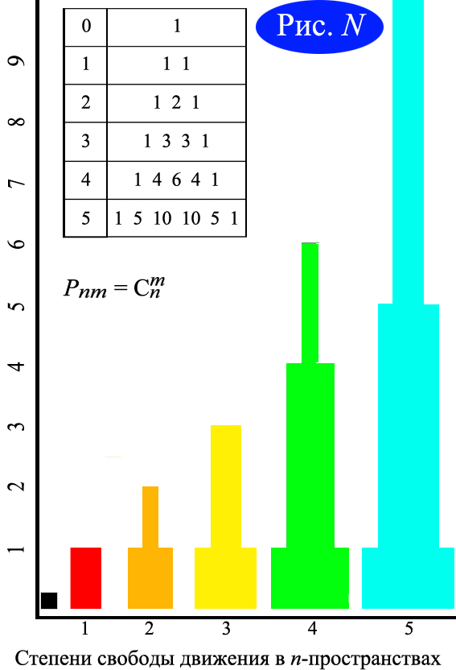
В уравнении (V.3.1) содержится закон Троицкого («разбегания» галактик) и присутствуют поправки к этому эмпирически установленному закону. Они имеют право на существование, поскольку линии регрессии хотя и строятся на большом массиве данных, однако имеют ощутимые погрешности. Вклад в красное смещение дают радиальные импульс, момент импульса, момент силы. Но эти моменты означают вращение в плоскости, векторы кручения перпендикулярны плоскости вращения.
С другой стороны, посредством размерного анализа было установлено, что ритм испускания Солнцем планет в количественном отношении совпадает с временнóй характеристикой Метагалактики, зависящей от ее момента в случае, если вес объемного вращения p = ¼. Этот вес есть не что иное, как доля среди всех вращений в 3-мерном пространстве, выпадающая на объемное вращение.
В 4-мерном пространстве объемных вращений p₄₃ = C₄³ = 4, и одна из четырех степеней свободы реализуется в 3-мерном пространстве его границы. О степенях свободы различных видов движения см. рис. N.
В формуле P_{nm} = $C_{n}^{m}$ первый (нижний) индекс – размерность евклидова пространства, второй (верхний) индекс – номер вида движения. Примеры: 1) m = 0 → движение в физической точке; 2) m = 1 → количество степеней свободы прямолинейного поступательного движения; 3) m = 2 → количество степеней свободы вращения в плоскости; 4) m = 3 → количество степеней свободы 3-мерного вращения… Для m = n → степень свободы движения пространства как целого. Так, в 4-мерном пространстве имеется 4 степени свободы прямолинейного движения, 6 степеней свободы плоского вращения, 4 степени свободы объемного вращения, а в 5-мерном пространстве – 5 степеней свободы прямолинейного движения, 10 степеней свободы плоского вращения, 10 степеней свободы 3-мерного (объемного) вращения, 5 степеней свободы 4-мерного вращения. Во всех пространствах есть физические точки с присущим им (внутренним) движением, m = 0 → P_{n0} = $C_{n}^{0}$ = 1, а сами пространства движутся (вращаются) как целое, m = n → P_{nn} = $C_{n}^{n}$ = 1.
Ближайшим к 3-мерному наблюдателю по мере возрастания размерности является 4-мерное пространство V₄. По мере понижения размерности ближайшими являются V₂ и его плоское вращение. Прим. {27}

4..Энергия эфира
В исследовании вопроса об энергии эфира применим принцип СМИ – структурно-масштабной инвариантности.
В самом эфире ввиду его большой упругости и огромной скорости распространения взаимодействий [29, с. 9] сосредоточено неисчислимое количество энергии. В предположении, что явления гравитации и электромагнетизма, наблюдаемые в V₃, имеют одну подложку – эфирную, и что эфирные волны на оболочке эфирной области имеют две составляющих – поперечную электромагнитную и продольную гравитационную, вычислен коэффициент Пуассона: $τ=\frac{½-{\left(V_{+}/V_{=}\right)}^{2}}{1-{\left(V_{+}/V_{=}\right)}^{2}}≈.4999999999999993…$, где V₊ = c – скорость света в вакууме, V₌ = u – скорость гравитации в вакууме. При этом допускалось, что линейное приближение теории упругости остается приемлемым для эфирной области.
В Метагалактике и ей подобных образованиях на 3-мерной сфере вокруг тела Ξ для поперечных электромагнитных волн при известной плотности пред’эфирной субстанции, создающей пространственные отношения, коэффициент Ламе деформаций сдвига μ ≈ 8.988 ∙ 10^{–10}. Из этого электромагнитного условия, используя формулу для продольных упругих гравитационных волн u = $\sqrt{\left(λ+2μ\right)/ρ}$ [47, cc. 293 – 300], найдем коэффициент Ламе деформаций сжатия: λ = ρu² – 2μ ≈ 6.38449 ∙ 10⁵.
Проверим эти результаты, используя формулу: τ = ½ λ/(λ + μ). В данном независимом определении коэффициента Пуассона получаем совпадение с формулой в [29] – в пределах ошибок вычислений до 10^{–17}. Следовательно, для пост’эфирной метагалактической области коэффициенты Ламе определены достаточно надежно.
Полагаем, что эфирные волны внутри тела Ξ продольные и распространяются со скоростью w ≈ 4.8911 ∙ 10³⁵ см/с, а на поверхности Ξ они поперечные, но для наблюдателя в V₃ – продольные гравитационные. Тогда коэффициент Пуассона будет почти равен предельному значению: $τ=\frac{½-{\left(u/w\right)}^{2}}{1-{\left(u/w\right)}^{2}}≈\frac{1}{2}$ – 2.681 ∙ 10^{–36}.
В эфирной оболочке V₃ присутствует объемное вращение, а значит есть энергия этого вида движения. Действительно, если V₃ ⊂ V₄, то эфир делегирует в наше пространство три степени свободы прямолинейного движения, три степени свободы плоского вращения и одну степень свободы объемного вращения. Значит, четвертая степень свободы прямолинейного движения повсюду в V₃ и в направлении, ортогональном V₃. Остальные три степени свободы плоского вращения и три степени свободы объемного вращения принадлежат эфирному телу Ξ ⊆ V₄, как и одна степень свободы 4-мерного вращения пространства V₄ как целого.
Объем Метагалактики V_{M} ≈ 6.12937 ∙ 10⁸⁴ см³. Электромагнитная масса Метагалактики m_{M} ≈ 6.12937 ∙ 10⁵⁵ г. Отсюда энергия массы Метагалактики: E_{M} ~ 5.50908 ∙ 10⁷⁶ эрг.
Всего 3-мерного пространства оболочки V₃ ≈ 1.211448 ∙ 10¹⁰² см³. Масса оболочки V₃ при ее текущей плотности: M₃ ≈ 1.211448 ∙ 10⁷³ г, а ее стандартная ЭМ- энергия массы E ≈ 1.08885 ∙ 10⁹⁴ эрг.
В оболочке объемом V₃ метагалактик содержится 1.976 ∙ 10¹⁶.
Если считать плотность ρ_{э} эфира постоянной внутри его тела Ξ, то энергия эфира будет, по примеру E = mc² и по аналогии с ее определением в пространстве V₃, примерно ε ~ ρ_{э}V₄w², где V₄ ≈ 1.19464 ∙ 10¹³⁵ см⁴ – объем тела Ξ. С другой стороны, эта энергия уравновешивается потенциальной энергией эфира на его границе: 𝒰 = ηρ_{э}²V₄²/R² ↔ E_{э} = ρ_{э}V₄w², где η – постоянная эфирного потенциала, R ≈ 3.9445 ∙ 10³³ см – радиус тела Ξ, показатель степени которого n = –2 ввиду размерности (в V₃ показатель n = –1, в V₂ показатель логарифмический ↔ F ~ 1/S_{n} – площади поверхности). Отсюда получаем, что приблизительно ηρ_{э} ≈ 3.1016 ∙ 10³.
При определении плотности ρ_{э} исходим из полуэмпирического факта: ς = 62% (0.618…), то есть что по массе темной (эфирной) материи в Метагалактике M_{Tём} ~ 0.618…M_{M}. Это означает, что данная пропорция имеет место также для эфирной оболочки V₃ и эфирного пространства V₄ при условии, что в объеме 4-мерного эфирного пространства для этой физической величины остается определенный смысл. Из данного условия найдем: 1) ρ_{э} ~ 0.618…ρV₃/V₄ ≈ 6.266953 ∙ 10^{–63} г/см⁴; 2) постоянная эфирного потенциала η ~ 4.949145 ∙ 10⁶⁵ у.е.; 3) коэффициент сжатия – растяжения χ ~ 1.492437 ∙ 10⁹ у.е. Для всех величин возможны поправки, связанные с уточнением плотности ρ материи в Метагалактике и значения коэффициента ς. Программа En-Ef-Mg
Объем шаровидного эфирного тела V₄ приведен выше. Энергия массы эфира, стандартная ввиду квадрата скорости w², определяется как: ε ~ 1.782925 ∙ 10¹⁴⁴ эрг. Представим, что шаровидное тело Ξ есть не что иное, как 4-мерная капля легкого газа, ограниченного 3-мерной поверхностью V₃. Элементы газа – не всегда четырехмерные корпускулы. Но в общем случае перепад давления между оболочкой V₃ и телом Ξ определится как ∆p ≈ 3σ/R, где R – радиус эфирного тела, σ ≈ (F₃ – F₄) $\tilde{ρ}$ – поверхностное (объемное) натяжение, F₃ – свободная энергия оболочки, F₄ – свободная энергия внутренностей эфирного тела, $\tilde{ρ}$ – число элементов материи в 1 см³ поверхностного слоя ($\tilde{ρ}$ ~ ρ).
Свободная энергия F = U – T°S, где U – внутренняя энергия, T° – температура, S – энтропия. Внутренняя энергия U является функцией температуры, состоит из поступательной, вращательной, колебательной энергии корпускул, составляющих физическое тело, их (ядерной) магнитной и спиновой энергии: U = U(T°, ώ, м.м…), где ώ – набор параметров (квази-) периодического движения. В свою очередь, температура T° является функцией провремени: T° = T°(T). Это, в том числе, – и следствие гипотезы Н.А.Козырева [36], и результат из [64, с. 83], где вводится зависимость T° = T°(T). Однако в условиях пред’эфирного слоя нет места макроскопическому наблюдателю. Прим. {28}
В переходном пространстве V_{d} ⊆ V₃ $\tilde{V}$₃ с учетом повсеместного разнородного вращения в оболочке и во внутренностях эфирного тела можно выделить области, где T° ≈ 0. Тогда F ≈ U, и σ ≈ (U₃ – U₄)ρ.
В этой модели постоянная эфирного потенциала η определяет равновесие сил поверхностного натяжения в оболочке V₃ (гравитации) и центробежной силы, вызванной четырехмерным вращением тела Ξ. Учет объемного вращения в Метагалактике привел к объяснению периодичности рождения планет Солнечной системы (сс. 84 – 89). Аналогия между объемным и плоским вращением позволила теоретически получить закон красного смещения Троицкого (с.94). Если энергию объемного вращения оболочки поставить в соответствие энергии массы поверхностного слоя, то при прямом использовании принципа СМИ (метода аналогий) можно прийти к соотношению: M₃v² ~ M₃Ω²R², откуда оценки вселенской электромагнитной частоты: Ω_{эм} ~ c/R ≈ 7.600457 ∙ 10 ^{–24} Гц и вселенской гравитационной частоты: Ω_{г} ~ u/R ≈ 2.025707 ∙ 10 ^{–16} Гц. Последнее означает, что Метагалактика за всё время своего «разбегания» перевернулась (или вывернулась наизнанку) примерно 10 раз. Эфирный сигнал огибает оболочку с частотой Ω_{э} ~ 62 ÷ 123.9 Гц.
Имея в виду более устойчивую электромагнитную фазу энергии оболочки, перепад давления эфира и материи в пространстве V₃ оценим по формуле ∆P ≈ 3ρ’(U₃ – U₄)/R. Если берется величина (U₃ – U₄)/V₃, то определяется давление ∆p на 1 см³. Величину ρ’ рассчитываем для нуклонов: ρ’ ~ ρ/m_{p} ≈ 5.9748 ∙ 10 ^{–6}. Принимаем U₃ = M₃c² + M₃ω_{э}²R² и для эфира берем U₄ = ςM₃w ². Отсюда получаем: ∆p ≈ –6.70804 ∙ 10 ⁸ у.е. То есть объемный мениск вогнутый и эфир «смачивает» проявленное вещество – нуклоны, электроны и другие частицы.
Доля работы в сечении радиуса 157.5 R_{Pl} вихревой трубки Пуанкаре возможна: A_{||V3} ≈ –1.70657 ∙ 10 ^{–22} у.е. Если выполняется работа вдоль трубки Пуанкаре длиной d ~ 10^{–16} см, то ее доля A_{⊥V3} ≈ –6.70804 ∙ 10 ^{–8} у.е. Таким образом, эфир отбирает у своей оболочки некоторую энергию.
В данном приближении система {V₃, Ξ} закрытая адиабатная. Вполне возможно, отбор у оболочки энергии с изменением ее параметров (размерности) в определенной мере компенсируется спонтанным вбросом в нее пар частица – античастица, с последующей их аннигиляцией. То есть число частиц в оболочке растет, а ее энергия падает. Если мы ранее предполагали, что T°(T) ≈ 0, то теперь T° → 0.
В переходном слое d размерности δ ∈ [3 ÷ 4] сосредоточены многие пограничные эффекты, неизвестные в физике 3-мерного пространства (и провремени T). Предполагается, что на фоне пост’октетного формализма переходное фрактальное пространство V_{d} ⊆ V₃ $\tilde{V}$₃ допускает как обобщение определений известных физических величин, так и введение новых физических понятий.
VI.. СУБКВАНТОВАЯ ТЕРМОДИНАМИКА
Нет ничего более практичного,
чем хорошая теория.

Л.Больцман

Провал попыток взять под релятивистский контроль термодинамику вскрыл еще одну грань несостоятельности физических теорий начала ХХ в. Не смогли объединить СТО и термодинамику старания многих поколений физиков-теоретиков [4, с. 128], [71], [72, c. 155 – 156]. Это показывает, что в отличие от теории относительности термодинамика основана на фундаментальном опыте, а не на бульоне, что «варится в голове» (А.Эйнштейн) иного «функционирующего» позитивиста-прагматика. Термодинамика и СТО несовместимы также в формальных основаниях – по системе аксиом и правил вывода.
Как выясняется, нет исчерпывающего проникновения в термодинамику и квантово-механической идеологии – за исключением, быть может, нескольких задач в сугубо частных приложениях.
Приведем простой пример.
Пусть волновая функция микрообъекта Ψ(k∙r – ωt), k ~ 1/λ, где λ – длина его волны (или длина волны, с определенным весом усредненная по волновому пакету частицы). Возникает вопрос: если вся ценность шаговой механики – в гипотезе Планка и модели атома Бора, а волновой механики – в тумане неопределенностей на расстояниях d < λ, куда попадает «функционирующая голова» ненаблюдателя, то как это положение соотносится с методологической базой термодинамики? В науке о тепле, давлении и объеме тела важно знать также температуру T°, какую показывает прибор – градусник. Причем рассматриваются большие объемы, массы материальных тел и количества частиц, соизмеримые с числом Авогадро: 6 ∙10²³/моль. Для малых количеств корпускул может возникнуть своеобразная волновая зона, внутри которой в случае волновой механики слепнет и теряет слух не только механистический квантист, а и его прибор со щупом порядка λ. Прим. {30}
В этом случае обнаруживается некоторое сродство квантовой физики и термодинамики – в существовании нижнего предела размеров частиц (d ~ 10^{–13} ÷ 10^{–16} см), с одной стороны, и в существовании нижнего предела количества частиц (n ~ 8 ÷ 16), с другой стороны. Вот в этой области, казалось бы, можно «сшивать» две теории – до полного их исчезновения. Поскольку за данными нижними пределами кончаются классическая квантовая механика и обычная термодинамика и начинается другая физика – субквантовая. Вместе с тем, в [29, сс. 9, 16] обсуждались гипотеза эфира и влияние провремени на характер пространственно-временных отношений в его 3-мерной поверхности. Если физическая длительность в своей основе связана с энтропийными процессами в переходном слое между 4-мерным эфирным телом и 3-мерныи замкнутым пространством – его оболочкой, то эта парадигма является уже субквантовой и в отношении квантовой механики, и в отношении обычной, макроскопической термодинамики.
Важными становятся вопросы: 1) правомочность записи компактифицированных координат в субквантовой области – «внутри» СНГ, введенных в квантовую теорию не посредством строгого математического вывода (некоммутирующие операторы – это ad hoc), а на прагматичном и алогичном основании – невозможности проникнуть щупом длиной ~ λ в волновую зону микрообъекта размером ~ λ; 2) нахождение теоретическими средствами и в физическом опыте нестандартных объектов – микроскопических аналогов структуры «мегаскопический 4-мерный эфир – его замкнутая 3-мерная пространственная оболочка».
Построим модель термодинамики в пост’октетном пространстве, используя в нем дифференциальные конструкции. Прим. {17}
Замечание о субквантовости. В разделах III, IV, V показано, что физическая величина провремя T в определенных состояниях φυσις не является только непрерывной функцией обобщенных координат и параметра времени t. В статических условиях она определяется совместно с энергетической характеристикой физического процесса как величина дискретная. В динамике, вследствие двойственности и дополнительности к известным характеристикам окружающей среды, провремя изменяет привычную картину явлений. Поэтому развитие какой-либо теории посредством ввода величины T приводит не только к новым результатам, но и к пересмотру ее оснований.

1..Нулевое начало – провремя и температура
В термодинамике принимаются следующие постулаты.
А) Изолированная термодинамическая система с течением математического времени t приходит в равновесное состояние. Выйти из равновесного состояния без воздействия внешних сил система не может.
Б) Нулевое начало термодинамики гласит: существует физическая величина – температура T°, – как особая функция состояния равновесной термодинамической системы [72, cc. 17 – 21].
Из этих основных постулатов термодинамики следует, что
1)..величина T° не является математическим параметром времени t;
2)..величина T° есть результат более общего представления о свойствах термодинамической системы, чем сравнение ее состояния с состояниями окружающих систем за время t ∈ (t₁, t₂);
3)..величина T° зависит от внешних параметров, так как все изолированные системы стремятся к равновесию – одинаково.
Физической величиной, ближайшей к такому представлению о температуре T° и одновременно как-то связанной с параметром времени t, является необратимое провремя T. Оно так же необратимо, как и стремление термодинамической системы к равновесию – якобы без всех внешних сил. Очевидно, что зависимость (связь) от внешних параметров провремени T может быть осуществлена через его присутствие в интервале постгиперкомплексного пространства.
В [15, cс. 452, 561] на основе псевдоинтервала в постгиперкомплексном гиперболическом пространстве введена функция, определяющая зависимость температуры от внешних и термодинамических величин. Там же, с. 562, элементарный интервал записан в римановой метрике. В обоих случаях неявно используется результат решения системы дифференциальных уравнений в предельном переходе: u → ∞, в результате которого из первого уравнения ГК-системы получается решение: T ~ t. При этом термодинамические следствия из этих определений похожи. Однако эта теория – континуалистская. Если вместо параметра t в предметном терме ввести провремя T, термодинамическая теория станет даже не «квантованной», а вполне субквантовой в решениях, содержащих волновые функции (или их частотные следы).
Элементарное приращение в октетном пространстве:
ds = udT + idX + jdY + kdZ + α(βdE + idP_{x} + jdP_{y} + kdP_{z})L, | (VI.1.1)
где справа от знака равенства записаны дифференциалы физических величин и присутствуют коэффициенты размерности.
В пост’октетном гиперболическом пространстве его квадрат:
ds_{H}² = dT² – dX² – dY² – dZ² – dE² – dP_{x}² – dP_{y}² – dP_{z}², | (VI.1.2)
или в более компактном виде:
ds_{H}² = dT ² – dV ² – dE² – dW ², | (VI.1.3)
где dV ² = dX² + dY² + dZ², dW ² = dP_{x}² + dP_{y}² + dP_{z}² и коэффициенты для краткости опущены.
В пост’октетном римановом пространстве квадрат интервала:
ds_{R}² = dT ² + dV ² + dE² + dW ², | (VI.1.4)
где дифференциалы тех же переменных.
Используя дифференциал от некоторого параметра τ, общего для физических величин, преобразуем формулы (VI.1.3), (VI.1.4):
ds_{H} = dχ [(dT/dχ)² – (dV/dχ)² – (dE/dχ)² – (dW/dχ)²]^{½},  ds_{R} = dχ [(dT/dχ)² + (dV/dχ)² + (dE/dχ)² + (dW/dχ)²]^{½}, | (VI.1.5)
где dχ = udτ, u = 1 – параметр, и умножим равенства на
γ_{H} = [(dT/dχ)² – (dV/dχ)² – (dE/dχ)² – (dW/dχ)²]^{½},  γ_{R} = [(dT/dχ)² + (dV/dχ)² + (dE/dχ)² + (dW/dχ)²]^{½}, | (VI.1.6)
соответственно. В результате получим:
γ_{H} ds_{H} = dχ [(dT/dχ)² – (dV/dχ)² – (dE/dχ)² – (dW/dχ)²],  γ_{R} ds_{R} = dχ [(dT/dχ)² + (dV/dχ)² + (dE/dχ)² + (dW/dχ)²], | (VI.1.7)
или после алгебраических преобразований:
T_{H}°ds_{H} ≈ dV (dV/dχ) + dE (dE/dχ) + dW (dW/dχ),  T_{R}°ds_{R} ≈ dV (dV/dχ) + dE (dE/dχ) + dW (dW/dχ), | (VI.1.8)
где T_{H}° = T₀° – (dT/dτ)²/γ_{H} + γ_{H}, T_{R}° = T₀° – γ_{R} + (dT/dτ)²/γ_{R}, T₀° – базовая температура материи, проявленной из эфира (T₀° $\underset{↔}{?}$ 0). Такая некоторая «величина, выражающая состояние внутреннего движения равновесной системы, имеющая одно и то же значение у всех частей сложной равновесной системы независимо от числа частиц в них и определяемая внешними параметрами и энергией, относящимися к каждой такой части, называется температурой» [72, c. 19]. Данная постановка вопроса особенно актуальна, если учесть фундаментальный результат об отрицательной работе эфира над своей 3-мерной оболочкой (с. 114).
Обмен между эфирным телом Ξ и его оболочкой с точки зрения макроскопического наблюдателя происходит случайным образом. Из эфира в V₃ вбрасываются пары частица – античастица: ϑ⁺ ⊗ ϑ–. Абсолютные значения их масс равны с точностью до 10^{–29}. Поэтому с той же точностью суммарная масса частиц равна нулю. Почти безмассовая пара аннигилирует и образуется n фотонов с вероятностью p_{n} = 1/n! – таковы возможности разброса γ-квантов по направлениям вылета из области аннигиляции. Сумма всех вероятностей $\sum_{n=0}^{∞}{p_{n}}$ = e, причем число n = 0 отвечает вакуумному фотону, а число n = 1 – обменному. Если это распределение рассматривать в 3-мерном пространстве, то оно напоминает нормальное распределение. Так эфир создает электромагнитное верификационное пространство размерности δ ≈ e = 2.71828… Фрактальное пространство с такой характеристикой самопроизвольно расширяется.
В обратном направлении, ортогональном к V₃, выполняется работа эфира над поверхностными силами оболочки.
Поэтому все термодинамические процессы, протекающие в объеме V₃, являются таковыми относительно эфира. Что касается соблюдения «тавтологии» в формулах (VI.1.8), то добавки T₀°ds_{H}, T₀°ds_{R} в их левых частях в правых частях составляли и составляют суть и один из важнейших смыслов обобщенных термодинамических сил и их параметров. Кроме того, соблюдение математического равенства в формулах (VI.1.8) возможно при уравнении T₀°ds ≈ 2[dV (dV/dχ) + dE (dE/dχ) + dW (dW/dχ)]. Это дополнительное условие, налагаемое на основу нулевого начала, определяет некоторую устойчивую конфигурацию величин V, E, W. То есть, в итоге, если вводится понятие температуры, то она должна появляться не просто ad hoc (с потолка), а в причинной связи с другими величинами, в соответствие с влиянием эфира.
При T = t = τ формулы не переходят в известные [15, cс. 561 – 562].
Как и предполагалось, физические величины в предметном терме могут быть по смыслу другими, не только связанными с механикой, гравитацией или магнетизмом. Обозначая dE (dE/dχ) = dU, dV (dV/dχ) = pdV, dW (dW/dχ) = dA, придем к уравнениям:
T_{H}°ds_{H} ≅ dU + pdV + dA,  T_{R}°ds_{R} ≅ dU + pdV + dA, | (VI.1.9)
с интерпретацией слагаемых: dU – дифференциал внутренней энергии, pdV – дифференциал работы объемного расширения, dA – приращение работы обобщенных сил. Далее знак ≅ заменяем на знак = с подтекстом «допускаются уточнения». Величины T_{H}°, T_{R}° назовем выражениями для температуры в гиперболическом и римановом пространствах, соответственно. Очевидно, в таком представлении две функции T_{H}°, T_{R}° являются интегрирующими множителями. Формулы (VI.1.9) суть равенства в буквальном смысле (тавтологии). В этом их отличие от классических уравнений термодинамики. Причиной тому – различие в определениях температуры, обязанное октетной структуре физического мира.
Прежде чем сделать выбор между двумя выражениями основного закона равновесных термодинамических процессов, выясним физико-математический смысл величины ds. Прим. {29}

2..Энтропия
Поскольку стремление термодинамической системы Σ к равновесию и само состояние равновесия определяются на основе многих опытных данных, образующих массив величин, разнесенных по параметру t, то в описании законов термодинамики с необходимостью применяются методы математической статистики. Следовательно, наряду с температурой T° для изучения законов изменения состояний термодинамической системы требуется некая дополнительная величина S, определяющая меру отклонения Σ от наиболее вероятного состояния. Чтобы «не удваивать количество сущностей», следуя Аристотелю, определим статус величины S также на основе элементарного интервала в постгиперкомплексном пространстве. Для приращения величины S примем:
dS_{H} = (u²dT ² – dV ² – dE² – dW ²)^{½} ,  dS_{R} = (u²dT ² + dV ² + dE² + dW ²)^{½} | (VI.2.1)
и напомним, что приняты соответствия между (термодинамическими) выражениями: dV ↔ pdV, dE ↔ dU, dW ↔ dA. Теперь оценим поведение функций под радикалом в нижеследующих формулах:
dS_{H} = udT [1 – ($V_{t}^{'}$/u$T_{t}^{'}$)² – ($E_{t}^{'}$/u$T_{t}^{'}$)² – ($W_{t}^{'}$/u$T_{t}^{'}$)²]^{½} ,  dS_{R} = udT [1 + ($V_{t}^{'}$/u$T_{t}^{'}$)² + ($E_{t}^{'}$/u$T_{t}^{'}$)² + ($W_{t}^{'}$/u$T_{t}^{'}$)²]^{½}. | (VI.2.2)
В приближении параметра u → ∞ имеем: T ~ t и dT/dt ≈ const. Поэтому для реальной части формул (VI.2.2) при росте до 1 совокупного значения функции Θ² = ($V_{t}^{'}$/u$T_{t}^{'}$)² + ($E_{t}^{'}$/u$T_{t}^{'}$)² + ($W_{t}^{'}$/u$T_{t}^{'}$)² строим граф. СТ.
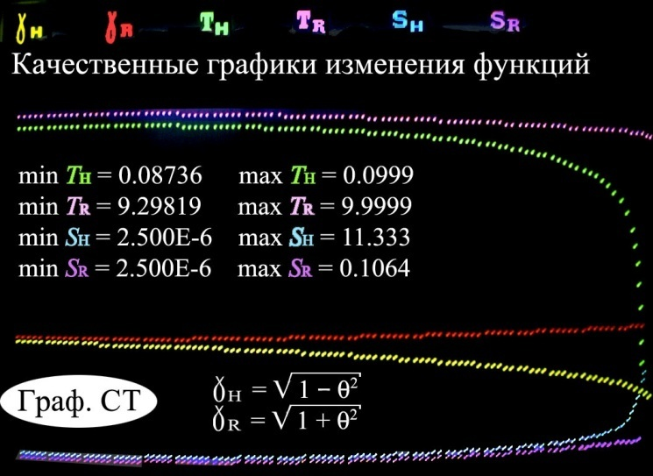
Представлена качественная картина изменения функций γ_{H}, γ_{R}, T_{H}°, T_{R}°, S_{H}, S_{H} в зависимости от аргумента θ ∈ [0, 1). Функции γ_{H}, γ_{R} ведут себя предсказуемо. Функция T_{H}° при приближении аргумента θ к правому пределу резко падает до минимума. Функция S_{H} при приближении аргумента θ к единице быстро возрастает до максимума. Температура T_{R}° при приближении аргумента θ к правому пределу плавно падает до минимума. Энтропия S_{R} при приближении аргумента θ к 1 плавно возрастает до максимума. Программа S&T-pdV2
Таб. СТ | Θ = 0 | Θ = 1
T_{H}° | ~ T₀° | – ∞
T_{R}° | ~ T₀° | ~ T₀°– ε
S_{H} | ~ 1/T₀° | 0
S_{R} | ~ 1/T₀° | ~ 1/ε
Q_{H} | ~ 1 | – ∞ ∙ 0
Q_{R} | ~ 1 | ~ T₀°/ε
Оценки порядка данных функций в крайних левой и правой точках изменения аргумента θ при dT/dt ~ 1 приведены в таблице СТ. Из таблицы видно, что в крайней правой точке «гиперболические» функции T_{H}°, Q_{H} имеют особенности; ε > 0.
Вывод 1: Псевдометрика гиперболического пространства не удовлетворяет требованиям физической целесообразности и в классической термодинамике тоже.
Вывод 2. По этой же причине – классическая термодинамика не может быть объединена в одну корректную теорию вместе с псевдотеорией специальной относительности.
Замечание. Как дедуктивная теория, при соответствующей интерпретации формул физической теории Ф_{d}(H), сформулированной над гиперкомплексным пространством, термодинамика становится ее следствием. Аксиоматика теории Ф_{d}(H) основана на установлении фундаментальных свойств симметрии окружающей природы.
Вывод 3. Классическая термодинамика по тем же причинам не может быть объединена в одну корректную теорию с классической квантовой механикой, полной расходимостей.
Замечание. По причине вхождения в ее формулы провремени, термодинамика является субквантовой теорий; она может иметь дискретные частные решения в зависимости от начальных и краевых условий. Но эта возможность отнюдь не является поводом считать ее квантовой. При T° → T₀° энтропия S → ~1/T₀°. То есть чисто нулевой температуры не существует и при dT/dt ≠ 1 возникает область в окрестности T₀°, в которой энтропия может иметь некоторые субквантовые проявления.
Вывод 4. Псевдометрика гиперболического пространства не применима к объективным физическим явлениям, но может служить опорой для субъективных упражнений в построении экзотических теорий.
Замечание. Даже если подмена в нулевых «интервалах» пространства Минковского скорости c на скорость v поощряется в среде банковских шулеров, нет оснований вводить гиперболическое пространство-время для существования наблюдателя. Даже если принять во внимание, что интегрирование десяти пар нулей в общей теории относительности – исключительная прерогатива лавочников, использование в ней, в сущности, гиперболического пространства более чем сомнительно.
Результаты этого n° носят качественный характер. Тщательное описание закономерностей равновесных термодинамических процессов проводится при произвольной функции T и реальных параметрах. Например, внутри звезды, вблизи «абсолютного нуля» температур и в центре ядерного взрыва не нужно пренебрегать изменениями провремени.

3..Первое и второе начала
Первое начало термодинамики устанавливает закон сохранения и превращения энергии равновесной системы:
δQ = dU + δW, (VI.3.1)
где Q – количество теплоты, сообщенное системе, U – ее внутренняя энергия, W – работа, совершаемая системой. При этом внутренняя энергия U не изменяется без внешних воздействий при любых процессах внутри системы. Фактически этот закон открыл М.В.Ломоносов в письменном сообщении Л.Эйлеру (1748 г.).
Так как изменение работы включает слагаемое pdV, то приведенная выше формула совпадает с формулами (VI.1.9), из которых предпочтительней вторая формула, записанная в римановой метрике. Поэтому в дальнейшем индексы G_{H}, G_{R} у величин опускаются. Таким образом, переписывая (VI.1.9) и обозначая T_{R}°ds_{R} = δQ, приходим к уравнению первого начала термодинамики:
δQ = dU + pdV + dA. (VI.3.2)
Из (VI.3.2) следует, что при сохранении внутренней энергии системы могут изменяться работа внешних сил и количество теплоты.
Второе начало термодинамики устанавливает существование у любой равновесной термодинамической системы особой функции состояния – энтропии, которая не изменяется в изолированной системе при равновесных процессах и возрастает при неравновесных процессах. То есть и это начало получается дедуктивным методом из ранее переопределенных выражений для интервала и входящих в него величин теории Ф_{d}(H) над гиперкомплексным пространством H. Собственно, второе начало термодинамики и выражается ранее установленной формулой:
T°ds = dU + pdV + dA. (VI.3.3)
Если речь идет о стремлении термодинамической системы к равновесию, к наиболее устойчивому состоянию, то нельзя не обратиться к постоянному обмену работой, массой, энергией между оболочкой V₃ и эфирным телом Ξ. Эфир вбрасывает в оболочку аннигилирующие пары частиц и античастиц, почти нулевые по массе вбросы вступают в реакцию и из остывающих фотонов образуют ее электромагнитный фон. Пространственное распределение по количеству фотонов, образованных одной аннигилирующей парой, напоминает нормальное распределение. Это предтеча всех наиболее правдоподобных распределений случайных величин, которые изучаются различными дисциплинами. Если вблизи от области аннигиляции образуется достаточно плотное облако вероятностных γ-квантов, то со временем оно расплывается. Этому же процессу самопроизвольного «размазывания» по пространству подвержены многие системы, не испытывающие действие сторонних сил. То есть в более общем случае термодинамическая система со временем стремится перейти в наиболее вероятное состояние, в частности с равными вероятностями занять все энергетические уровни – или выравнять температуры своих отдельных частей. Вот это качество окружающей пост’эфирной материи и призвана отражать энтропия.
Всякая предоставленная себе термодинамическая система стремится занять наиболее вероятное состояние, то есть стремится к уменьшению энергии, количества теплоты, к падению температуры.
И поэтому тоже в статистической термодинамике вводится понятие энтропии, так или иначе выражающее ее статистический (вероятностный, модальный) характер: S = k ln Ω, где k – постоянная Больцмана, Ω – число состояний, по которым рассосредоточилось множество элементов термодинамического поля. Например, это все возможные состояния разлетающихся фотонов после аннигиляции вброшенного из эфирного тела Ξ множества частиц и их античастиц. Или в космическом пространстве поведение молекул, составляющих внутренность воздушного шарика, после того как его оболочка остыла до T° ≈ 0 °K, рассыпалась, а корпускулы, давя друг друга (давление), устремились на свободу – занимать энергетически более выгодное состояние без тепла и света.
К этому можно добавить, что в теории информации ценность сигнала, несущего сведения о состоянии объекта наблюдения, оценивается по формуле: I = –p log₂p, где I – количество информации, р – его вероятность. Функция растет до p = ½, как и S при Ω → ∞.
4..Теоремы в постгиперкомплексном анализе
Результаты выше сравним с полученными для несколько иных определений вспомогательных параметров:
γ_{H} = [1 – ($V_{t}^{'}$/u$T_{t}^{'}$)² – ($E_{t}^{'}$/u$T_{t}^{'}$)² – ($W_{t}^{'}$/u$T_{t}^{'}$)²]^{½},
γ_{R} = [1 + ($V_{t}^{'}$/u$T_{t}^{'}$)² + ($E_{t}^{'}$/u$T_{t}^{'}$)² + ($W_{t}^{'}$/u$T_{t}^{'}$)²]^{½},
где Θ² = ($V_{t}^{'}$/u$T_{t}^{'}$)² + ($E_{t}^{'}$/u$T_{t}^{'}$)² + ($W_{t}^{'}$/u$T_{t}^{'}$)² ∈ [0, 1), или в общем случае:
γ = [1 ± Θ²]^{½}.
Тогда ds = γudT, и можно, как следствие определения, получить утверждения (теоремы), апробированные в математическом анализе, которые в классической термодинамике принимаются как законы.
A)..Во всех реальных процессах энтропия возрастает.
Действительно, γ > 0 и в приближении u → ∞ также dT ~ dt > 0. Значит, и ds > 0. Но область, где выполняется неравенство dT > 0, значительно шире, чем определяемая условием u → ∞.
Для ситуации, когда исчезает всякое измеряемое движение, иначе говоря, когда Θ² = 0, или T° → 0, имеем: ds = udT. То есть
B)..При приближении температуры термодинамической системы к абсолютному нулю (0 °K) энтропия стремится к значениям, определяемым поведением провремени T = T∣_{T° = 0}.
Вывод. Нулевая абсолютная температура термодинамической системы не означает исчезновение всех видов движения.
C)..При приближении состояния термодинамической системы к предельному (по оценке Θ² → 1) в случае моделирования на основе метрики гиперболического пространства рост энтропии прекращается; напротив, энтропия продолжает возрастать в метрике риманова пространства.
Вывод. Термодинамика, основанная на множестве опытных данных, еще в Средние века была предтечей (подсознательного) установления соответствия своих фундаментальных законов гиперкомплексной симметрии Вселенной. Но ГК-анализ открывает новые возможности.
5..,Mикроэнтропия и генерация степеней свободы
Итак, мы видим,
что должны заменить принцип простоты
на принцип математической красоты.

П.Дирак
Рассмотрим известную формулу:
${\left(\frac{∂P}{∂T}\right)}_{V}{\left(\frac{∂V}{∂P}\right)}_{T}{\left(\frac{∂T}{∂V}\right)}_{P}=-1$, | (VI.5.1)
справедливую для величин, присутствующих в уравнениях состояния газа [52, с. 24], [2, c. 182], например в уравнении Менделеева – Клаузиуса: PV = (m/μ)RT. Она напоминает формулу для умножения единиц кватернионов: ijk = –1. Пользуясь этой аналогией, можно сопоставить:
${\left(\frac{∂P}{∂T}\right)}_{V}$↔ i, ${\left(\frac{∂V}{∂P}\right)}_{T}$↔ j, ${\left(\frac{∂T}{∂V}\right)}_{P}$↔ k,
считая, что в малых областях пространства S ⎪{V, P, T} в плоскостях V = const, T = const, P = const записанные попарные отношения дифференциалов от величин P и Т, V и Р, Т и V символизируют микрокручения. Возникают вопросы: 1) возможности рассматривать континуум “крутящихся” переменных V, P, T в пренебрежении дискретностью термодинамической субстанции; 2) математической структуры отображения термодинамических величин в микроскопических областях пространства.
Дифференциальные уравнения Максвелла для простых систем записываются в виде:
${\left(\frac{∂T}{∂V}\right)}_{S}=-{\left(\frac{∂P}{∂S}\right)}_{V}$, ${\left(\frac{∂T}{∂P}\right)}_{S}={\left(\frac{∂V}{∂S}\right)}_{P}$, ${\left(\frac{∂P}{∂T}\right)}_{V}={\left(\frac{∂S}{∂V}\right)}_{T}$, ${\left(\frac{∂V}{∂T}\right)}_{P}=-{\left(\frac{∂S}{∂P}\right)}_{T}$.
Пусть теперь в пространстве субкватернионов 𝕶 операторный терм $\hat{Σ}$ = ε∂/∂s + i∂/∂v + j∂/∂t + k∂/∂p, где величины s, v, t, p отвечают энтропии S, объему V, температуре Т, давлению Р, соответственно. Предметный терм Σ = εS + iV + jT + kP, где первая пара слагаемых – экстенсивные величины, вторая – интенсивные, единица ε ∈ 𝕶. Т.е запись произведена с учетом симметрии как двух пар {S, V}, {T, P}, так и двух пар {ε, i}, {εj, εij}. Коэффициенты размерности для краткости опущены, S ↔ s.
Приведение по формуле $\hat{Σ}$ Σ = 0 дает уравнения:
ε²∂S/∂s + i²∂V/∂v + j²∂T/∂t + k²∂P/∂p = 0,  εi∂V/∂s + jk∂P/∂t + kj∂T/∂p + iε∂S/∂v = 0,  εj∂T/∂s + ki∂V/∂p + ik∂P/∂v + jε∂S/∂t = 0,  εk∂P/∂s + ij∂T/∂v + ji∂V/∂t + kε∂S/∂p = 0, | (VI.5.2)
где числа i, j, k – единицы кватернионов, а число ε – при энтропии S и операторе ∂/∂s – имеет таблицу умножения с правилами:
ε² = 3, εi = i, εj = j, εk = k, iε = –i, jε = –j, kε = –k.
Тем самым из системы уравнений (VI.5.2) устраняется первое уравнение, и она приобретает смысл, близкий к термодинамическому:
$\left(\frac{∂V}{∂s}\right)-\left(\frac{∂T}{∂p}\right)=-\left(\frac{∂P}{∂t}\right)+\left(\frac{∂S}{∂v}\right)$,  $\left(\frac{∂T}{∂s}\right)+\left(\frac{∂V}{∂p}\right)=\left(\frac{∂P}{∂v}\right)+\left(\frac{∂S}{∂t}\right)$,  $\left(\frac{∂P}{∂s}\right)+\left(\frac{∂T}{∂v}\right)=\left(\frac{∂V}{∂t}\right)+\left(\frac{∂S}{∂p}\right)$, | (VI.5.3)
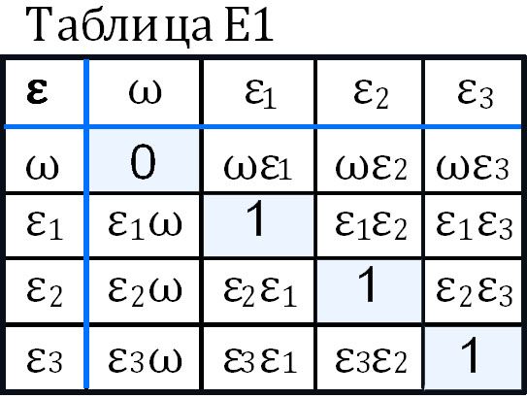
где второе уравнение – дополнительное, а четыре уравнения Максвелла содержатся в первом и третьем уравнениях, если продолжить их равенством нулю (то есть полученная система уравнений – более общая).
Левое и правое умножения ε на гиперкомплексные единицы антикоммутируют, что означает: единица ε той же природы, что и числа q ∈ 𝕶, но действует «вдоль» q, меняя лишь «направление» микрокручения. Это правило позволяет ввести таблицу умножения для внутренних чисел энтропийной единицы, воспользовавшись аналогией с 𝕶.
Если ε = ω + ε₁ + ε₂ + ε₃, то квадраты двойственных чисел $ε_{i}^{2}$ = 1, i = 1…3, а дуальное число ω∣ω² = 0. Тогда таблица E1 для числа ε примет вид, представленный выше. Реальная часть таблицы E1: Sp (ε²) = 3.
Таким образом, выявлена (и отображена) асимметрия относительно «водораздела» “скрытые измерения – проявленные измерения”:
ε = {ω, ε₁, ε₂, ε₃} ⇔ q = {e, i, j, k }.
Асимметрия развивается, если положить ε₁ε₂ = ε₃ = –ε₂ε₁, ε₁ε₃ = –ε₂ = –ε₁ε₃, ε₂ε₃ = ε₁ = –ε₃ε₂, а также ωε₁ = –ε₁ω = ε₁, ωε₂ = –ε₂ω = ε₂, ωε₃ = –ε₃ω = ε₃. В этом случае закон умножения будет иной, см. Таблицу Е2.
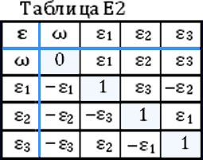
По аналогии со степенями свободы в V₃ и имея в виду запись системы единиц в алгебре октав, можно заключить, что провремя имманентно самодвижению пространства V₃ в целом и имеет «двойника» в качестве монады ω, символизирующей рождение «компактифицированных» степеней свободы ε₁, ε₂, ε₃ из эфира. В макромире аннигиляция пар частица – античастица по исходам реакции создает фрактальное пространство размерности e. Поскольку, как можно показать на примере состояния «электрический заряд», обратимость микросостояний недостижима в обозримом будущем, открытые измерения характеризуют сущность провремени, которое в макромире имеет те или иные формы симметрии относительно отражения t → –t. Процесс генерации трех скрытых микросостояний провремени «точкой» эфира ω из Ξ вполне необратим.
Число 0, участвующее в схеме приведения свободной алгебры, является нулем только в конкретной модели алгебры (и арифметики).
Замечание 1: Расширение формализма физической теории над Q возможно не только вводом двойственного числа UU = 1 (или Е ² = 1) для единичной гиперсферы и дуального числа ÛU = 0 для получения уравнений стандартной гиперкомплексной физики, в частности над телом октав, но и вводом дополнительных гиперкомплексных чисел для описания физической ситуации в компактифицированных измерениях, близких к состоянию ω. В этом заключается количественная форма симметрии скрытых, генерирующих микросостояния компактифицированных миров и проявленной, рожденной, антропогенной вселенной.
Замечание 2: В связи с вводом числа ε аксиоматика пост’октетной термодинамики может быть уточнена и расширена.
Замечание 3: Система гиперкомплексных чисел I ⎟ I ² = –1 , E ⎪ E ² = 1, Ω ⎪ Ω² = 0 дополняется системой гиперкомплексных чисел ε ⎟ Re (ε²) = 3, ω⎟ ω² = 0, ε_{i} ⎟ ε_{i}ε_{i} = 1, i = 1 … 3, и, далее, таблицей умножения энтропийной единицы ε = ω + ε₁ + ε₂ + ε₃. Таким способом возможно установление связи выражения для провремени через субкватернионные величины (сс. 52 – 54) с выражениями, использующими энтропийную единицу ε. Если в формализме постгиперкомплексной физики устраняется ненаучная релятивистская трактовка некоторых явлений природы и выявляется их субквантовый характер, то при изучении окружающего мира рассмотрение системы дифференциальных уравнений термодинамики открывает перед естествоиспытателем новый уровень детерминации.
Однако в микромире «квант энтропии», количественно равный постоянной Больцмана k_{Б} [53], определяется не совсем точно. Например, неопределенность температуры в формуле dS = $\frac{dQ}{T}$ в масштабах элементарных частиц ввиду некорректности определения термодинамических свойств системы из-за малого числа корпускул и нечеткой автономии их взаимодействия и существования выражается отношением [54]:
$\frac{∆T}{T}=\frac{2}{\sqrt{NT}}=\sqrt[4]{\frac{2МэВ}{NU}}$,
где U – энергия взаимодействия, возбуждения, N – число частиц в системе. Для атома кислорода N = 16, и $\frac{∆T}{T}$ ~ 0.2. Если N = 8 и U ~ 80 МэВ, то погрешность $\frac{∆T}{T}$ ~ 0.7. Литий – бериллий при потенциале возбуждения U ~ 10 эВ дают $\frac{∆T}{T}$ ~ 10. Для двухатомных молекул в области средних значений Е ~ 1 МэВ неточность $\frac{∆T}{T}$ ~ 1.
Применимость понятия температуры ограничена, особенно если энергия взаимодействия частей системы порядка или больше их внутренней энергии. Область аддитивности энергии термодинамических систем также ограничена.
Экстраполяция понятия энтропии в мир элементарных частиц требует известной осторожности. Формула вида Е ~ k_{Б}Т применима для молекул, размеры и области взаимодействия которых много больше размеров нуклонов и их ядер, несоизмеримы с подобными областями для элементарных частиц. Те же выводы можно распространить на закон Стефана – Больцмана. В недрах звезд, для изучения элементарных частиц и Метагалактики термодинамика нуждается в кардинальном уточнении и развитии. В этих областях познания материя существенно неравновесна, материальные системы открыты и их описание требует нелинейных математических уравнений. Прим. {9}
Ранее, сс. 52 – 54, провремя определялось как T ≈ 4πr²(θ + α/f_{Ξ}) через переменные так наз. нулевого кватерниона Ξ = {Ξ, π_{Ξx}, π_{Ξy}, π_{Ξz}}, где π_{Ξi} – проекции вектора напряжения с эфиром на компактифицированные оси {ε_{x}, ε_{y}, ε_{z}}, Ξ ≈ ξ$π_{Ξ}^{2}$ – нулевая компонента. Тогда возникает вопрос о соотношении величины Ξ и дуального числа ω. Так как единицы субкватерниона суть {ω, ε_{x}, ε_{y}, ε_{z}} и его полная запись есть не что иное, как формула Ξ = {ωΞ + ε_{x}π_{Ξx} + ε_{y}π_{Ξy} + ε_{z}π_{Ξz}}, то модуль энергии напряжения эфира по отношению к нашему миру |H| = |$\sqrt{ω^{2}Ξ^{2}}$| = 0, в то время как модуль напряжения |π_{Ξ}| > 0 и ωΞ ≠ 0. Для провремени T, определенного формулой выше, это означает, что слагаемое 4πr²θ является результатом передачи, преобразования энергии напряжения эфира в топологическую энергию провремени.
Остается вопрос о смысле переменной величины r в формуле для провремени T ≈ 4πr²(θ + α/f_{Ξ}), формально и по существу следующей из фундаментальных уравнений термодинамики. Измерения x, y, z, определяющие величину r, тоже можно принять компактифицированными. Тогда с полным основанием само провремя T можно считать обобщенной координатой. В этом случае системы дифференциальных уравнений постгиперкомплексной физики приобретают другое содержание и, соответственно, имеют иные решения и интерпретацию. Например, производные по пространственным и импульсным координатам от провремени становятся равными нулю; в уравнениях остаются только производная от T по математическому параметру времени t и степени T в некоторых вариантах записи гамильтониана и оператора Ĥ.
С другой стороны, если связывать физическую сущность провремени с аттомиром V_{a} и соответствующими степенями свободы энтропии, то термодинамические величины, например T° и P, имеют в пространстве V₃ неоднородности и производные от них по пространственным координатам отличны от нуля. Задачей физики провремени является изучение переходных областей V_{a} V₃ между V_{a} и V₃ и процессов в них.
Замечание. Развитие программы получения законов и уравнений термодинамики из основных структур гиперкомплексного пространства и геометрии пост’октетного пространства (на первом этапе ее реализации) может быть связано с уяснением вида фигуры θ² = T₀°. Если с известными допущениями в 3-мерном пространстве эта фигура топологически близка к окружности, то в пространствах размерности δ ∈ (3, 4) и δ = 4 возникают возможности ее нестандартной интерпретации. Роль провремени T становится определяющей.
VII. ГЕОФИЗИКА И КОСМОЛОГИЯ
Пока никто не достиг полярной звезды,
но многие, глядя на нее,
находили правильный путь

Д.Пойа
1..Ядро Земли
В настоящее время учеными полагается, что планета Земля имеет многослойное строение: ионосфера (~250 ÷ 20 км), нижняя атмосфера (20 ÷ 0 км), поверхностная биота (5 ÷ –1 км), твердая кора (0 ÷ –150 км), магма (–150 ÷ –2900 км), ядро (–2900 ÷ –6378 км). Указаны усредненные радиусы границ сферических слоев. Радиус внешней границы коры приведен для ее экваториальной области. Нижняя граница коры колеблется от ~150 км (материки) до ~6 км (океан). Мантия (кора + магма) понимается как тело, находящееся в твердом состоянии [89, с. 118].
В XX в. ядро считалось твердым железным, а мантия силикатной.
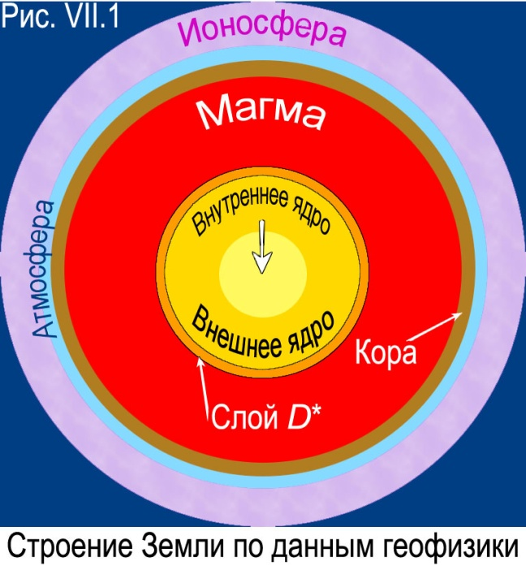
В XXI в. [90, cc. 36, 43, 53] ядро Земли получает такую структуру:
1) внутренне твердое ядро с плотностью ~ 12 ÷ 13 г/см³, состоящее из гидридов магния, кремния, железа;
2) внешнее ядро: а) поперечные волны не проходят через внешнее ядро, что свидетельствует о его жидком состоянии; б) магнитное поле Земли генерируется во внешнем ядре, и поэтому оно должно иметь высокую электропроводность; в) плотность на подошве мантии примерно 5.5 г/см³, на поверхности ядра – 9.9 г/см³, то есть при переходе через границу плотность скачком увеличивается примерно в 1.8 раза;
3) переходный слой D*.
Замечание цитируемого автора: «внешнее ядро планеты тоже может быть холодным (временами) и вместе с тем будет оставаться жидким, электропроводящим и плотным».
На рис. VII.1 внешнее ядро – темно-желтый цвет, внутреннее ядро – желтый цвет, слой D* – оранжевый.
Отметим существенные моменты: 1) сейсмические волны не проникают внутрь поверхности внешнего ядра; 2) во внешнем ядре высокая проводимость; 3) внешнее ядро является генератором магнитного поля Земли; 4) на границе мантии и внешнего ядра – скачок плотности.
В [64, cc. 153 – 155] рассмотрена модель холодного полого ядра с плотной оболочкой, которое содержит магнитный монополь (скалярный потенциал). Холодное состояние унаследовано от звезды, породившей планету, так как в центре звезды располагается кратер с протовеществом и флуктуациями провремени. Магнитный монополь генерирует волновое магнитное поле сферической симметрии.
Если и кратер звезды, и ядро планеты как-то связаны с 4-мерным пространством (4-шар с 3-мерной оболочкой), то при равенстве объема оболочки 4-мерного шара V = 2π²R³ и объема некоторой сферической области V = 4πR²d, где d – толщина области, получим оценку: d ≈ πR/2. То есть область начинается в отдалении d ≈ ±πR/4 от плотной оболочки ядра. Это может означать, что внутреннее ядро начинается на расстоянии примерно ¼ радиуса ядра от его (центральной) оболочки.
Другое важное обстоятельство заключается в следующем. Представим себе, что наблюдатель приближается к плотной оболочке ядра снаружи, а измерения показывают, что оболочка ядра не тонкая, а объем ее резко увеличился ввиду 4-мерности пространства. Естественно ожидать падение давления и температуры. Это косвенно указывает, что область внутри ядра действительно холодная. Причем данный вывод согласуется с результатами моделирования теплообмена между 3-мерной оболочкой эфира и эфирным телом Ξ (сс. 113 – 114). То есть, как более холодная, 4-мерная эфирная область внутри земного ядра отбирает некоторое количество теплоты из глубинных слоев магмы.
Если этому вселенскому процессу есть противодействие, то оно могло бы служить основой эфирной энергетики.
Вывод. Особое значение имеет переходный слой D*.
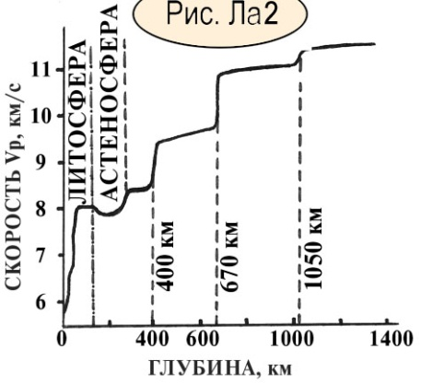
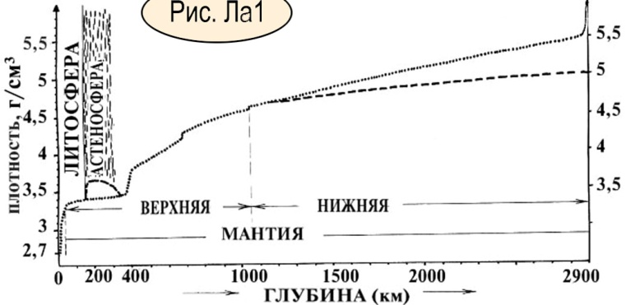
По данным сейсмозондирования ядра Земли, скачок плотности заметен на границе внешнего слоя D* (рис. Ла1 [90, c. 60]). Характерны и периодические скачки плотности в мантии (рис. Ла2, [90, c. 54]). Но особенностями кристаллической структуры металлов их объяснить невозможно, тем более если в мантии присутствуют их химические соединения с хлором, кремнием, серой, водородом и кислородом. Остается предполагать, что, во-первых, данные по зондированию продольными волнами нижней мантии смазаны условиями эксперимента, а во-вторых – причина скачков плотности лежит в ядре планеты. Влияет на образование неоднородностей плотности существование стоячих волн магнитного монополя, находящегося в ядре Земли.
Массивный шар вдали от его центра единичную массу притягивает с силой F = –γM/r², где M – масса шара, R ≪ r – расстояние от центра шара, R – радиус шара. Гравитационная сила плотного шара с центральной шарообразной полостью притягивает согласно формуле: F = –γ ∫ ρr/r³ dV, где V – объем сферического слоя, ρ – плотность массы. Эта же формула классической теории тяготения используется для определения вектора силы притяжения внутри полости. Прим. {31}
Если силы гравитации внутри полости ядра ~ 0, то положительно заряженное ядро и отрицательно заряженная кора напоминают устройство атома. Не обнаружено сил между планетами вида ±q₂q₁/(r₂ – r₁)².
2..Геофизическая топология
Кроме гравитационного, магнитного, электрического полей, пронизывающих литосферу, мантию, атмосферу, есть еще несколько качеств земной материи, характеризующих динамику поверхностных слоев планеты и дающих представление о ее физико-химических неоднородностях. Среди них – поле радиоактивности, температурное поле, распределение концентрации метана, поле испарения водорода. Можно ожидать, что и известные положения классической теории электромагнетизма и сейсмологии найдут новое применение в решении проблемы создания топологического пейзажа, отражающего строение земной коры и, следовательно, ее локальные характеристики.
Следуя программе развития комплексного, системного подхода в изучении физической картины явлений природы, обращаем внимание и на рельеф так называемых аномальных зон, в том числе таких, в которых нарушаются законы стандартной (черно-белой) физики. То есть, в первую очередь, интерес представляют распределение источников возможной активизации провремени T, его влияние на формирование аномальных областей коры – с существенными вкраплениями в них тех или иных химических элементов, их соединений.
Пример классический. Курская магнитная аномалия ↔ причина – большие залежи железной руды.
Распространенная методика построения математической модели.
1)..Полагается, что в недрах и на поверхности земной коры имеются распределенные источники полей.
2)..Измеряются напряженности полей, в том числе в ионосфере, на поверхности литосферы, в шурфах.
3)..Решается обратная задача: нахождение распределенных источников полей по данным об их напряженностях в выбранных (фиксированных) точках измерения.
По последнему пункту применяется развитый математический аппарат, см. например [94, с. 27]. Кратко суть метода заключается в построении следующего алгоритма.
Принимается или априорно вводится вид потенциальной функции. Например, для измеряемого магнитного поля – это известный векторный потенциал A = $\frac{1}{c}\int{μ\frac{j\left(x^{'},{ y}^{'},{ z}^{'}, t-r/v\right)}{r}dV'}$, где r – расстояние от элемента dV ’ до точки наблюдения, μ – магнитная проницаемость в среде, v = c/$\sqrt{εμ}$, ε – диэлектрическая проницаемость в среде. Потенциал A можно полагать функцией от 1/r и разложить в ряд по специальным функциям. Находится магнитное поле B = rot A, затем составляется система алгебраических уравнений для коэффициентов разложения и опытных значений поля B в точках измерения. Анализ коэффициентов разложения при j(r) позволяет получить представление о плотности электрического тока в среде и строить топологическую модель ее проводимости.
Для электрического поля вводится скалярный электрический потенциал φ = $\int{\frac{ρ\left(x^{'},{ y}^{'},{ z}^{'}, t-r/v\right)}{εr}dV'}$ , где ρ – плотность электрических зарядов, ε – диэлектрическая проницаемость в среде. Потенциал φ можно полагать функцией от 1/r и разложить в ряд по функциям Лежандра. Находится электрическое поле E = grad φ, затем составляется система алгебраических уравнений для коэффициентов разложения и опытных значений поля E в точках измерения. Анализ коэффициентов разложения при ρ(r) позволяет получить представление о плотности электрических зарядов в среде и построить ее топологическую модель.
В геофизических исследованиях используются поле вертикального электрического диполя (ВЭД), поле кругового электрического диполя (КЭД) [95, cс. 20, 28]. В случае ВЭД вертикальная составляющая электрического поля определяется выражением: E_{z} = $\frac{Idz}{4π}\int_{0}^{∞}{J_{0}\left(λr\right)}λ^{2}V\left(z,t,λ\right)dλ$, где J₀ – цилиндрическая функция. Для кольцевого электрического диполя в случае развертывания гальванического источника вертикальное поле E_{z} = $\frac{Idr_{0}}{2π}\int_{0}^{∞}{J_{0}\left(λr\right)J_{1}\left(λr_{0}\right)}λ^{2}V\left(z,t,λ\right)dλ$, где J₁ – цилиндрическая функция первого рода. Интегральное представление функций Бесселя имеет вид: J_{n}(z) = $\frac{1}{π}\int_{0}^{π}{cos⁡(nθ}-zsinθ)dθ$, n ∈ N.
Для потока водорода из магмы в атмосферу можно ввести потенциальную функцию H = H(x, y)n_{z} + χr/r².
Для установившегося температурного поля потенциальная функция может принимать вид: T = T(x, y)n_{z} + θr/r².
Для распространения радиоактивных микроорганизмов потенциальная функция имеет вид: M = M(x, y)n_{z} + μr/r².
Возможен обзор светящейся поверхности планеты в неоптическом диапазоне с составлением карты аномалий и их экстраполяций в глубину коры для построения картины неоднородностей – в совокупности с данными по другим физическим полям.
И так далее.
После обработки всех данных по различным полям строится многомерная корреляционная функция F(u, h, r), где u – вектор полевых данных (по физическим полям), h – вектор физико-химических свойств тех или иных полезных ископаемых, r – направление на область залегания и ее удаление от наблюдателя.
Динамика, то есть временнáя картина формирования неоднородностей литосферы, обычно в расчет не принимается. Это снимает возможность долговременного прогноза образования неоднородностей определенного качества. Первая причина такого положения – слишком медленное движение плит и, во-вторых, извержение вулканов происходят не так часто. Вторая причина исключения фактора геологического времени – конкурирующим добывающим производственным объединениям требуются, как правило, только актуальные результаты. Прим. {32}
Те же методы могут быть применены на других планетах и их спутниках, в том числе дистанционно.
3..Вращение и расширение Метагалактики
Объемное вращение Метагалактики находится в согласии не только с гипотезой эфира как 4-мерного шарообразного тела Ξ под «нашим» трехмерным пространством, но и соответствует строению Солнечной системы. Вращение в плоскости обнаруживается благодаря действию центробежной силы: f = ma ↔ mrΩ². Проекция объемной силы F = F(r) в «наше» 3-мерное пространство есть f ~ rΩ². Если частота Ω объемного вращения Метагалактики со временем меняется мало и Она вращается как целое, то для измеряемой центробежной силы также имеем: f ~ r.
На сс. 93 – 94, 106 исследован вопрос влияния провремени T на формирование эффекта расширения Метагалактики по закону Троицкого. «Расширение» Метагалактики связано также с ее объемным вращением – вдобавок к самопроизвольному расширению фрактального пространства. На расстоянии r от наблюдателя, как следствие, фотон испытывает действие центробежной силы объемного вращения: f = f(r) ~ r. Работа, которую γ-квант производит при преодолении центробежной силы, устремляясь к наблюдателю из отдаленной области Метагалактики, –dA ~ rdr. Поскольку в физике γ-квантов принимается, что –dA ~ hdω, где h – постоянная Планка, то есть что частота ω фотона падает, равно как она падает при преодолении силы притяжения, для покраснения частички электромагнитного излучения получаем формулу: dω ≈ –a rdr, где a – коэффициент размерности, подбираемый экспериментально (с помощью астрономических измерений). Отсюда после интегрирования приходим к выражению: ω ≈ C – b r², где C ≫ 0 – константа интегрирования.
Это, в определенном приближении, формула для частоты света на земном приборе при вычислении расстояния до его источника. При заданной величине C частота ω ≫ 0 убывает с увеличением расстояния r до источника. Записывая приближенное равенство hdω ≈ –μΩ²rdr, где μ – коэффициент размерности, [μ] = кг, после интегрирования для смещения частоты ω → z ~ dr/dt получим формулу (&):
$\frac{dr}{dt}≈-aμ\frac{Ω^{2}}{h}\frac{r^{2}}{2}+Ć$,
где a – коэффициент пропорциональности, Ć – константа интегрирования. Так как α = aμ/2h > 0, то для совпадения с формулой Троицкого необходимо, чтобы «частота» объемного расширения Ω := Im Ω.
Пусть Ω → i Ώ, тогда придем к формуле (&&):
$\frac{dr}{dt}≈α {'Ω}^{2}r^{2}+Ć$.
В частном случае при Ć = 0 и Ώ ↔ sin Ώt /t отсюда получаем (&&&):
$-\frac{1}{αr}$ = ∫ (sinΏt /t)²dt.
Интеграл справа в (&&&) при Ώ > 0 в пределах интегрирования от ~ 0 до ~ ∞ равен π Ώ/2, что дает формулу: –1/αΏ ≈ π r/2. Пусть R Ώ = 𝒲 – скорость поперечного дрейфа локальной области нахождения фотона относительно «нашего» 3-мерного пространства, 𝒲 = – |𝒲|. При этом условии отсюда следует равенство R/α|𝒲| ≈ π r/2, из которого, подбирая коэффициент α, получаем: R ≈ π r/2. Эта формула совпадает с формулой, полученной в модели полого ядра Земли, в центре которого находится 4-мерное шарообразное эфирное (мини-) тело ξ.
Вывод 1. Если Ώ = Ώ(t), решение (&&) существует в форме
$r≈\int{\left(α {'Ω}^{2}r^{2}+C_{1}\right)}$dt + C₂.
Если различные причины «расширения» дают одинаковое аналитическое выражение для его численной оценки, то они складываются, например как dz = a₁rdr + a₂rdr + … = (a₁ + a₂ + …)rdr = ardr. Иные причины дают некоторые поправки к космологическому закону.
Вывод 2. Наряду с возможными причинами расширения «нашего» трехмерного пространства V₃ объективно существуют другие причины красного смещения электромагнитного излучения при распространении его от далеких источников к земным астрономическим приборам.
4..Многомерные миры
Издревле известно, что в основе арифметического счета онтологически лежит ритм, отбиваемый физическим телом. Ритм – это повторение одного и того же во времени и в пространстве. Абстракции арифметических действий возникают в процессе обобщений повторения ритмов, их завершения и сопоставления. Поскольку частное от деления реальной единицы (одного, Единого) на числовые атомы p ∈ P несет в себе содержание количественного аспекта множественного мира, его целесообразно взять в качестве связующего звена между миром ритмов (ριθμός), чисел (άριθμός), течения, движения (ρετν, $\dot{ρ}$έοντι) & строем, формой ($\dot{ρ}$υσμός, $\dot{ρ}$υθμός), пространством (στε∙ρεόν). Этимология, структура, происхождение слов указывают на единство понятий, за ними стоящих [64, с. 56]. Из данного анализа выясняется, что пространство немыслимо и без движения в нем физических тел, и без самодвижения.
Поэтому, распознавая симметрию между ритмом (временем) и формой (пространством), устанавливаем некоторую симметрию между математикой и физикой. Математика под таким углом зрения (условно) подразделяется на алгебру (науку о числовых, временных закономерностях) и геометрию (науку о форме, о геометрических структурах). В основе конструктивной алгебры и геометрии лежит ритм (время и движение – на примере качественной базы аксиоматики Евклида). В этом смысле «геометрия – тоже алгебра».
Объединение числовых и геометрических конструкций происходит на уровне составления моделей алгебры, когда записывается таблица умножений элементов предметного множества и вводятся аксиомы пространства. Если образуется понятие операторного объекта над созданной алгебраической моделью, то происходит воссоздание временнόй, изменяющейся надстройки – сверх уже устоявшихся, «застывших» арифметических, алгебраических и геометрических систем. При достаточно полной схеме интерпретации, например применимой к физическим явлениям, происходит рождение модели физической теории.
Рассмотрим множества гиперкомплексных чисел.
Комплексное пространство. Если «мнимая» единица i понимается не как i = $\sqrt{-1}$, а как элемент множества C комплексных чисел с интерпретацией по Л.Эйлеру, то можно записать: i = e^{iφ}, где φ = π/2. Это компонента множества положений единичного вектора при вращении его вокруг начала координат плоскости E(x, iy), когда φ = ωt = π/2 + 2πn. «Мнимая» единица i ∈ C, вписанная в процесс геометрического вращения, символизирует «квант кручения». В множестве P_{R}×C для удаления точки (терма) D = a + ib от точки O = 0 + 0i можно ввести расстояние между элементами, а именно: d = $\sqrt{a^{2}+b^{2} }$, где a, b ∈ R, P_{R} – поле вещественных чисел. «Расстояние» d* = $\sqrt{a^{2}-b^{2} }$ не удовлетворяет условиям существования реального макроскопического наблюдателя.
C | 1 | i
1 | 1 | i
i | i | –1
Таблица умножения алгебры комплексных чисел C, образующие единицы которой суть 1 и i, показана на рис. ниже. Умножение коммутативно, определитель |C | = 0. Теперь, пользуясь таблицей умножения и на базе образующих записывая операторный Û = ∂/∂x + i∂/∂y и предметный термы U = u + iv, из их произведения (∂/∂x + i∂/∂y)(u + iv) = 0 получим уравнения Коши – Римана: $\frac{∂u}{∂x}=\frac{∂v}{∂y}$, $\frac{∂u}{∂y}=-\frac{∂v}{∂x}$. Умножая слева данное произведение на сопряженный оператор Û* = ∂/∂x – i∂/∂y, придем к двум уравнениям Лапласа: ∆u = 0, ∆v = 0. В физической интерпретации эти уравнения для силовой функции u и потенциала v описывают плоское электростатическое поле. Функции u и v – гармонические [92, сс. 34, 43].
Пространство Минковского. Вместо координаты времени t вводится координата ict и записывается элементарное приращение положения точки (*): ds = icdt + dx + dy + dz. Чтобы получить отсюда некое подобие расстояния, нужно преобразовать ds в алгебраическую сумму квадратов приращений по всем осям координат. Во-первых, если равенство просто возведем в квадрат, то придем к формуле ds² = – c²dt² + dx² + dy² + dz² + 2icdtdx + … + 2dydz. Во-вторых, если равенство (*) умножим на сопряженное ему равенство ds = – icdt + dx + dy + dz, то получим похожую формулу: ds² = c²dt² + dx² + dy² + dz² + … + 2dydz. Чтобы избавиться от перекрестных сомножителей, в пространство Минковского нужно вводить скалярное умножение, положив все оси координат ортогональными (с единичными ортами). Тогда будет ds² = ± c²dt² + dx² + dy² + dz², в зависимости от выбора метрики: пифагоровой или псевдо (без «мнимых» i). В-третьих, можно изначально волевым решением, ad hoc, рассматривать “правильный” квадрат приращения ds² = – c²dt² + dx² + dy² + dz². Извлекая корень, отсюда найдем выражение: ds = $\sqrt{-c^{2}{dt}^{2}+{dx}^{2}+{dy}^{2}+{dz}^{2}}$.
Теперь нужно ввести интерпретацию. Пусть постоянная c – это скорость света в вакууме. Тогда величина cdt – приращение положения тела, двигающегося со скоростью света в некотором направлении за малый промежуток времени dt. В формуле (*), написанной для пространства Минковского, нет иных выражений для приращения положения тела, кроме dx, dy, dz. Из самой структуры пространства Минковского следует, что cdt = $\sqrt{{dx}^{2}+{dy}^{2}+{dz}^{2}}$, то есть, в итоге, приращение ds – нулевое.
Следующий шаг. Чтобы избавиться от «лишних» измерений (пространство 4-мерное, с неизвестными геометрическими законами), полагают, что частица света движется по оси X. В этом упрощенном случае можно ввести понятия гиперболического пространства и вместо тригонометрических функций – гиперболические функции. Затем, опираясь на заведомо установленный факт (принятый постулат), что c = const, при возведении фундамента под релятивизм необходимо вращать в гиперболическом пространстве ‘вектор’ ds = icdt + dx и требовать (аксиоматизировать), что его длина при этом не изменяется [26, cc. 17 – 25].
Как же она изменится, если изначально длина равна нулю: ds = 0? Крутить нулевой вектор и утверждать, что 0 = 0 – это неоспоримо!
И вот из равенства ds = ds’ (из icdt + dx + dy + dz = icdt’ + dx’ + dy’ + dz’) появляется главная формула релятивизма, 0 = 0, или $\sqrt{-c^{2}{dt}^{2}+{dr}^{2}}$ = $\sqrt{-c^{2}{dt'}^{2}+{dr'}^{2}}$, где dr² = dx² + dy² + dz², dr’² = dx’² + dy’² + dz’², откуда формула (**): dt$\sqrt{-1+{\left(dr/cdt\right)}^{2}}$ = dt’$\sqrt{-1+{\left(dr'/cdt'\right)}^{2}}$. В частности, для движения вдоль оси X: dr = dx и dr’ = dx’.
Шаг третий. Так как dr/dt = c и dr’/dt’ = c, то из (**) получаем подтверждение правильности выбранного пути: чисто релятивистское 0 = 0. Но мы утверждаем, что dr/dt = v и dr’/dt’ = v’ и получаем выражение для сравнения (***): dt$\sqrt{-1+v^{2}/c^{2}}$ = dt’$\sqrt{-1+{v'}^{2}/c^{2}}$. Вынеся –1 за знак радикалов и сокращая на $\sqrt{-1}$, имеем: dt$\sqrt{1-v^{2}/c^{2}}$ = dt’$\sqrt{1-{v'}^{2}/c^{2}}$. Теперь надо решить, кто из двух наблюдателей движется, а кто покоится. Пусть v ’ = 0 (то есть dr’ = 0), хотя ранее было v ’ = c (один из наблюдателей мгновенно остановился). Тогда dt’ = dt$\sqrt{1-v^{2}/c^{2}}$, и мы получаем формулу для преобразований приращения времени в движущейся системе отсчета с точки зрения покоящегося наблюдателя.
Шаг четвертый. Опять забудем, что изначально было dr/dt = c и dr’/dt’ = c и продолжим упражнения в математике. В нулевом релятивистском равенстве icdt + dx + dy + dz = icdt’ + dx’ + dy’ + dz’ точно так же, как и в случае выше, положим, что теперь не dr’ = 0, а dt’ = 0, то есть остановились одни из часов, а не один из наблюдателей. Тогда по тому же алгоритму получим: dr’ = dr$\sqrt{v^{2}/c^{2}-1}$. Противоречие очевидно.
И все эти упражнения в математике с завидным упорством выполняются или “научно” подтверждаются в течение более чем столетия.
Выводы. Для того чтобы в рамках пространства Минковского получить так называемые преобразования (Лоренца) для изменения приращения длины стержня и показаний часов необходимо: 1) ввести нулевые векторы и их вращать в гиперболическом пространстве – при этом наблюдатель принципиально исчезает; 2) после вращения нулевых векторов требуется произвести обратную замену – вместо отсутствующих наблюдателей (это все равно, как если бы они двигались со скоростью света) нужно поместить в системы отсчета виртуальных (умозрительных) демонов не Лапласа, а релятивизма; 3) двойная подмена существа рассматриваемого физического явления, состоящая из логически противоположных решений I(L) и I(–L), не приводит к истинности конечного результата: I(L) ⊗ I(–L), так как I(L) = 0 & I(–L) = 0; несмотря на то что решения I(L) и I(–L) противоположны, истинность их обоих нулевая.
Q | e | i | j | k
e | 1 | i | j | k
i | i | –1 | k | –j
j | j | –k | –1 | i
k | k | j | –i | –1
Пространство кватернионов. Предметный терм алгебры кватернионов Q имеет вид (1): ds = eudt + idx + jdy + kdz, где u – коэффициент размерности (характерная скорость), e, i, j, k – образующие, e ∈ N. По количеству образующих определяется размерность dim Q = 4 (пространство Минковского имеет 2 образующих). Основное свойство кватернионов – они антикоммутируют по единицам i, j, k. Таблица умножения алгебры Q содержит чисто векторную часть (лиеву алгебру). Алгебра кватернионов Q нормирована; в нее вводится пифагорова метрика: dl = $\sqrt{u^{2}{dt}^{2}+{dx}^{2}+{dy}^{2}+{dz}^{2}}$.
Если (1) возвести в квадрат, то получим: ds² = u²dt² – dx² – dy² – dz² + 2udt(idx + jdy + kdz). Другое произведение: dsds* = u²dt² + dx² + dy² + dz², что напоминает умножение комплексно-сопряженных волновых функций. Из первой формулы получаем условие: (ds)² = u²dt² – dx² – dy² – dz² + 2udt(ds – udt) → ds = udt ± idr. То есть неоднозначную метрику гиперболического пространства можно ввести только ad hoc. Напротив, в пространстве кватернионов возможна реализация волновой (как аналога – квантовой) физики. То есть, вообще говоря, гиперболический релятивизм, отдельные компоненты которого продемонстрированы в пункте выше, в пространстве кватернионов не имеет места.
Записывая предметный терм как S = eαE + ip_{x} + jp_{y} + kp_{z} , а операторный в виде Ŝ = ∂/u∂t + i∂/∂x + j∂/∂y + k∂/∂z, получаем теорию Ŝ S = 0.
Эфирное пространство. Понимаем под эфирным пространством пред’эфирное многообразие Θ размерности 4. То что оно существует, показывают: 1) строение Солнечной системы (с. 84); 2) аномальный магнитный момент нуклона; 3) свойства электромагнитного излучения. Если для своего описания эфирное пространство допускает алгебраические конструкции, то воспользуемся аналогией с приведенными выше примерами и будем считать, что алгебра эфира образована пятью единицами – образующей e и собственно эфирными единицами i, j, k, l. Таблицу умножения алгебры эфира Θ₅ строим, опираясь на известные свойства симметрии и асимметрии вычислительных систем комплексной и кватернионной алгебр.
Первое (неявное) свойство умножения: i² = –1, j² = –1, k² = –1, l² = –1. Второе свойство: таблица является латинским квадратом. Третье свойство: элементы (по возможности) антисимметричны относительно главной диагонали. Четвертое свойство: количество знаков «+» и «–» фиксировано (равно) в каждой строке и каждом столбце таблицы. Пятое свойство: таблица содержит элементы e = ±1. Шестое свойство: собственно образующие алгебры эфира Θ₅ относятся к пространственным координатам (предполагается, что их ввести можно). Седьмое (возможное) свойство: допускаются циклические перестановки элементов, расположенных в строках или столбцах.
Θ₅ | e | i | j | k | l
e | 1 | i | j | k | l
i | i | –1 | –k | –l | j
j | j | –l | –1 | i | –k
k | k | j | –l | –1 | –i
l | l | –k | i | –j | –1
Один вариант таблицы умножения алгебры эфира Θ₅ представлен слева. В таблице нижний правый квадрат 4×4 является «пространственным». Расположения пары элементов i, k в определенном смысле являются подобными; расположения пары элементов j, l несколько иные. В пространственном квадрате по три знака «–» в каждом столбце и каждой строке. Можно (?) изменить знаки элементов θ₂₃, θ₃₂, θ₄₅, θ₅₄.
Если иметь в виду действие оператора ∂/∂Z и последующее собирание алгебраических слагаемых в правой части системы дифференциальных уравнений, то такое преобладание знаков «минус» означало бы, что физическая система, соответствующая модели Ф(H₅), имеет тенденцию к (космологическому) расширению.
Θ₅ | e | i | j | k | l
e | 1 | i | j | k | l
i | i | j | –k | l | –1
j | j | k | l | –1 | –i
k | k | –l | –1 | i | j
l | l | –1 | i | –j | k
Второй вариант таблицы умножения алгебры эфира Θ₅ см. далее. В этом случае многие элементы располагаются на иных местах. Элемент l располагается на правой диагонали. В пространственном квадрате знаков «+» и «–» в каждом столбце и каждой строке по 2. Все элементы расположены симметрично относительно левой диагонали (лишь меняются знаки), или расположены на ней. В целом наблюдается существенное изменение симметрии и антисимметрии варианта 1.
Третий вариант таблицы умножения алгебры эфира см. ниже.
Θ₅ | e | i | j | k | l
e | 1 | i | j | k | l
i | i | k | l | –j | –1
j | j | –1 | k | l | –i
k | k | l | –i | –1 | j
l | l | –j | –1 | i | k
Единицы 1 «разбросаны», диспозиция элементов i, j, k, l изменилась. В пространственном квадрате знаков «+» и «–» по 2. В целом таблица значительно «деформировалась». Следовательно, модель физики Ф(H₅) ощутимо изменилась. Но все вариации модели Ф(H₅) относятся к одному и тому же физическому миру, в отличие от парадигмы множественности физических вселенных, соответствующей экстремуму функционала f(U) = a₀ + $\sum_{k=1}^{∞}{a_{k}U^{k}}$, где U ∈ H (см. [46, c. 36]).
Таким образом, вопрос о количестве представлений алгебры Θ₅ открыт. Варианты таблицы Θ₅ соответствуют классу физических теорий ∂T_{5×5} ↔ Ф(H₅). Если существует отображение φ|∂T_{5×5} ↔ ∂T’_{5×5}, то знак соответствия ↔ можно изменить на знак условного соответствия $\underset{⇔}{E}$, где E – физический эквивалент перехода от одного представления алгебры Θ₅ к другому представлению.
Возможны спонтанные переходы ∂T_{5×5} $\underset{⇔}{E}$ ∂T’_{5×5} от одной совокупности физических законов – к другой, от одной физической топологии мира существования тел – к другой. Так называемые аномалии, которые спорадически обнаруживаются в окружающей среде, не являются чистыми фантазиями учеников Природы, но отвечают объективной реальности. Вопрос состоит в том, какое состояние физического мира из возможных в {∂T_{5×5}} более энергетически выгодно и наиболее устойчиво. Эта задача может быть решена в процессе осмысления аномальных фактов, формулировки более общих правил постановки эксперимента, выработки правил вывода суперфизической теории S.
В целом многозначность представления ∂T_{5×5} означает возможность существования так называемых параллельных миров 𝕲 уже на уровне взаимодействия оболочки V₃ с эфирным телом Ξ, строение ядра которого неизвестно. Миры 𝕲 отличаются друг от друга законами физики, то есть законами движения и сохранения. Не исключаются спонтанные переходы между устоявшимися, относительно устойчивыми реализациями каких-либо вариантов ∂T_{5×5}. Естественно ожидать, что при переходах выделяется или поглощается энергия.
Другой важный аспект взаимодействия с параллельными мирами заключается в том, что в многомерных мирах, n > 3, видов движения много больше, чем в 3-мерном мире. Это заметно по числам в треугольнике Паскаля: и основных цветов в многомерных мирах больше (их количество возрастает как 2^{n}), и степеней свободы больше (их количество увеличивается как 2^{n}). Поэтому и число представлений алгебры Θ_{n}, удовлетворяющих второму свойству (латинский квадрат), по всей вероятности, растет с ростом размерности n. Прим. {33}
В этой связи эфир следует считать не «абсолютно неподвижным» (что имело место в силу ограниченности знаний в прошлых веках), а действенным катализатором движения в нашем 3-мерном мире.
Российский куб. Если латинский квадрат присущ таблицам умножения алгебры кватернионов, алгебры октав и биоктав, появляется в отображении свойств симметрии 3-мерного куба, в произвольном порядке выполняющего повороты вокруг трех осей координат, то в пространствах V_{n}, где n > 3, возможно и целесообразно вводить m-мерные таблицы умножения, где m ≤ n. Рассмотрим естественные основания построения m-мерных таблиц.
Ядро Земли не пропускает сейсмические волны, так как оно слишком твердое, или рыхлое, или вязкое, или пластичное, или пустое. Первый случай может иметь место, если ядро 4-мерное. Последний случай не исключает первый случай для ядра, ограниченного плотной сферой. Возможность этого – проверка гипотезы зависимости кулоновских сил от размерности пространства. В 4-пространстве силы кончаются сразу у его границы, а волны – это действие упругих сил.
С протоном и электроном то же самое. Но здесь другие тонкости. Потенциал Юкавы U ~ e^{–αr}/r введен для ядерных сил, убывающих с расстоянием. Для потенциала в 4-мерном пространстве можно ввести функцию вида U ~ e^{–θr}/r². Существенный момент – изменение выражения для потенциальной энергии в поле 4-мерного потенциала. Ряд …r ln r – r, ln r, 1/r, 1/r²… образован производными (без учета знака). Ряд …r², r, 1, {–ln r}, 1/r, 1/r²… образован степенями r с учетом или без учета ln r.
Единое (эфир) проявляется во множественном (3-мерный мир движения) и, напротив, множественное (эфирная оболочка) имеет происхождение из Единого (из эфира). В частном случае, если следовать гипотезе существования шарообразного эфирного тела Ξ и учесть результаты классической квантовой теории, касающиеся туннельного эффекта, то напрашивается формулировка следующего конструктивного утверждения о формировании начальных неоднородностей:
Теорема пузырьковых эфирных вкраплений. Эфирное тело Ξ окружено как своими шаровидными каплями аттоскопического ∧/∨ макроскопического размера, так и включает компактные области, отпочковавшиеся от ограничивающего его 3-мерного пространства.
Следствие 1. В ядрах галактик, звезд и планет могут существовать связные эфирные области.
Следствие 2. Компактные области антагонистических корпускул могут устойчиво существовать благодаря их (частичному) погружению в микроскопический эфирный пузырь (гранулу).
Следствие 3. В эфирном теле Ξ существуют компактные замкнутые области 3-мерного пространства, дрейфующие вдоль V₃.
Интерес представляют результаты [93, сс. 17 – 39], а именно: какие еще фигуры могут иметь место вблизи границы четырехмерного пространства – кроме гладких выпуклых тел.
Интервал, образованный из элементарного приращения в 5-мерном пространстве ds = udT + idx + jdy + kdz + ldw, служит основой построения отношений близости и сравнения в области Ξ $\underset{⇔}{E}$ V₃.
Рассмотрим возможность трехмерных таблиц для умножения и преобразований в 4-мерном пространстве: T_{ijk} = (t_{ijk}). С учетом размерности 4-пространства, таблицу умножения образует куб R(4×4, 4×4, 4×4, 4×4). Его можно представить как набор четырех двумерных таблиц тернарного умножения (не распадающегося на бинарные сомножители):
I | i | j | k | l | J | i | j | k | l | K | i | j | k | l | L | i | j | k | l
i | iii | iij | iik | iil | i | jii | jij | jik | jil | i | kii | kij | kik | kil | i | lii | lij | lik | lil
j | iji | ijj | ijk | ijl | j | jji | jjj | jjk | jjl | j | kji | kjj | kjk | kjl | j | lji | ljj | ljk | ljl
k | iki | ikj | ikk | ikl | k | jki | jkj | jkk | jkl | k | kki | kkj | kkk | kkl | k | lki | lkj | lkk | lkl
l | ili | ilj | ijk | ill | l | jli | jlj | jlk | jll | l | kli | klj | klk | kll | l | lli | llj | llk | lll

Единицы I, J, K, L умножаются слева на содержимое двумерных таблиц. Таких результатов умножения 4³ = 64. Данная 3-мерная таблица тернарного умножения называется российским кубом. Полный куб включает единицу e (e² = 1) и, соответственно, пятую строку (№ 1) и пятый столбец (№ 1) в сечениях по третьей координате.
Правила установления элементов таблицы: 1) все тернарные выражения заменяются на единицы e, i, j, k, l (и новые из –1, I, J, K, L); 2) каждая единица встречается только один раз в любых столбце и строке (не более одного раза); 3) знаки «+» и «–» встречаются по два раза (или по m раз – в зависимости от размерности таблицы) во всех пространственных квадратах сечений; 4) допустимы антисимметричные элементы относительно главной диагонали и относительно диагоналей в сечениях.
По этим правилам строятся таблица пентанионов Q_{ij} = (q_{ij}), таблица кубических пентанионов P_{ijk} = (p_{ijk}), m-мерная таблица R_{ij…k} = (r_{ij…k}) для перемножения n ≥ m сомножителей.
Составление таблиц тернарного и n-арного умножения можно выполнить программно на достаточно информативном алгоритмическом языке, учитывая свойство элементов r_{ij…k} … s_{op…t}: значения номеров строк, столбцов, дополнений…, стоящие на фиксированном месте индексов, не должны совпадать. Например, если имеется элемент с адресом r₁₂₃, то этот элемент на месте r₃₂₁ не удовлетворяет правилам, а тот же элемент из множества результатов умножения на пересечении r₂₃₁ – записан по правилам.
Данная установка подразумевает, что само пространство, в котором размещается таблица n-арного умножения, евклидово. Алгебра, таблица умножения (и сложения) которой записывается на m-мерном неевклидовом пространстве, тоже имеет право быть рассмотренной и применимой за пределами обычных представлений. Так, интерес вызывает алгебра, применяемая для формализации количественных отношений на трехмерном листе Мёбиуса в 4-мерном пространстве, таблица умножения которой сама записана на 2-мерном листе Мёбиуса в V₃.
VIII.., СВОЙСТВА ПРОВРЕМЕНИ
1..Провремя в трехмерном мире
Предметный терм в октетном пространстве O для одного физического объекта 𝓞₁ имеет вид:
U = uT + iX + jY + kZ + EαH + β(IP_{x} + JP_{y} + KP_{z}), | (VIII.1.1)
где u – характерная скорость взаимодействия, T – физическая длительность (провремя), X, Y, Z – физические протяженности по осям 3-мерного декартова пространства D₃, α, β – константы размерности, H – энергия физической системы, P_{x}, P_{y}, P_{z} – количества движения по осям 3-мерного декартова импульсного пространства P₃, i, j, k, E, I, J, K – единицы алгебры октав; принято e = 1. Предполагается, что пространства D₃, P₃ совпадают, в том числе благодаря уравниванию их размерностей умножением на коэффициент β.
Для второго физического объекта 𝓞₂ предметный терм в октетном пространстве O имеет вид:
U’ = uT’ + iX’ + jY’ + kZ’ + EαH’ + β(IP’_{x} + JP’_{y} + KP’_{z}). | (VIII.1.2)
Введем процедуру попарного сравнения термов в октетном пространстве O.
Аксиома 1. Существует процедура P попарного сравнения термов в октетном пространстве O, реализуемая в некотором физическом процессе F.
Аксиома 2. Процесс сравнения F двух термов в пространстве октав O осуществляется без физического воздействия на термы.
Замечание 1. На практике последнее означает, что наблюдатель и его приборы не воздействуют на состояния физических объектов 𝓞₁, 𝓞₂ или эти воздействия настолько малы, что ими можно пренебречь.
При этих условиях процесс сравнения термов U, U ’ записывается в форме отношения: U $\underset{⇔}{F}$ U ’, или в упрощенном виде: U = U ’.
Сами по себе физические объекты 𝓞₁, 𝓞₂ могут находиться в различных состояниях, но таких, которые позволяли бы проводить операцию F, то есть объекты не исчезали бы и не разрушались.
Замечание 2. При разгоне элементарной частицы (бариона) в ускорителе она распадается на составляющие (множественное рождение вторичных частиц), поэтому процедура сравнения ее времени жизни или размеров с характеристиками такой же покоящейся частицы, предпринимаемая в рамках СТО, некорректна.
Замечание 3. При попадании космического мезона в камеру Вильсона скорость частицы замедляется если и незначительно для сравнения ее времени жизни с временем жизни покоящегося мезона, то, однако, свободный мезон находится совершенно в другом состоянии, нежели мезон, связанный сильными взаимодействиями в ядре атома. Поэтому процедура сравнения термов, демонстрируемая в рамках СТО, некорректна, так как она не отвечает близким состояниям объектов, но применяется к критически различным состояниям двух мезонов.
Замечание 4. При движении быстрого электрона из среды с одной диэлектрической проницаемостью (ε = 1) в другую среду с иной диэлектрической проницаемостью (ε > 1) его скорость в новой среде v > c/n. Следствие сверхсветового движения электрона – свечение Черенкова. Объяснение данного эффекта на базе преобразований, принятых в СТО, некорректно, так как по формуле этой теории масса частицы в промежутке между средами m = ∞, а в новой среде m = Im m. То есть по формуле СТО масса частицы из реального мира исчезает.
Между тем частица не превращается в пресловутую «черную дыру» и движется далее, излучая излишки энергии.
Замечание 5. Вывод СТО о том, что космонавт в звездолете, движущемся со скоростью, близкой к скорости света, в конце полета останется молодым по сравнению с его братом-близнецом, покоившимся на Земле, лишен оснований. Распространенная ошибка в толковании формул СТО состоит в том, что они эклектически применяются к физически совершенно различным ситуациям. Действительно, СТО основана на представлениях о кинематических свойствах движения, а старение или сохранение организма имеют причиной термодинамические явления, которыми сопровождаются его биохимические реакции. Сравнивать возраст биологических тел на основе процедуры синхронизации двух механических или электронных часов, показывающих инструментальное время, – занятие субъективное, алогичное, ошибочное.
Вывод 1. Аналитическое сравнение двух термов допустимо, если физические объекты находятся в одной топологически связной области их существования и движения (без особенностей), описываются на основе сопоставления с одними и теми же процессами.
Запишем (VIII.1.1) в форме приращений аргументов и положим X → x, Y → y, Z → z, P_{x} → p_{x}, P_{y} → p_{y}, P_{z} → p_{z}. Тогда для dS ≡ dU получим:
dS = udT + idx + jdy + kdz + EαdH + β(Idp_{x} + Jdp_{y} + Kdp_{z}). | (VIII.1.3)
Полагая ds = Re $\sqrt{dS*dS}$, придем к формуле для элементарного интервала в гиперболическом пространстве:
ds = $\sqrt{u^{2}{dT}^{2}-{dx}^{2}-{dy}^{2}-{dz}^{2}-{α^{2}dH}^{2}-β^{2}({dp}_{x}^{2}+dp_{y}^{2}+dp_{z}^{2})}$, | (VIII.1.4)
где dϑ² ≡ (dϑ)². О роли псевдометрики в физике см. [10, cc. 52, 68 – 75].
Если ds = $\sqrt{{dS}^{*}dS}$, то элементарный интервал приобретает вид:
ds = $\sqrt{u^{2}{dT}^{2}+{dx}^{2}+{dy}^{2}+{dz}^{2}+{α^{2}dH}^{2}+β^{2}({dp}_{x}^{2}+dp_{y}^{2}+dp_{z}^{2})}$. | (VIII.1.5)
Умножим и разделим радикал на udt. Тогда получим:
ds = udt$\sqrt{{\left(T_{t}^{'}\right)}^{2}+{\left(v/u\right)}^{2}+{α^{2}\left(W/u\right)}^{2}+β^{2}{(f/u)}^{2}}$, | (VIII.1.6)
где $T_{t}^{'}$ = dT/dt, v² = (dx/dt)² + (dy/dt)² + (dz/dt)², W = dH/dt – выделяемая (поглощаемая) мощность, f ² = (dp_{x}/dt)² + (dp_{x}/dt)² + (dp_{x}/dt)² – квадрат приложенной силы. Если вынесем за знак радикала $T_{t}^{'}$, придем к выражению элементарного интервала через приращение провремени:
ds = udT$\sqrt{1+{\left(v/uT_{t}^{'}\right)}^{2}+{α^{2}\left(W/uT_{t}^{'}\right)}^{2}+β^{2}{(f/uT_{t}^{'})}^{2}}$. | (VIII.1.7)
Если теперь сравнивать показания приборов, определяющих пройденный путь, затраченное время, израсходованную энергию и преодоление различных сил и расположенных в двух отличных, но равноправных «системах отсчета», то придем к равенству ds = ds’, или:
ds’ = udT$\sqrt{1+{\left(v/uT_{t}^{'}\right)}^{2}+{α^{2}\left(W/uT_{t}^{'}\right)}^{2}+β^{2}{(f/uT_{t}^{'})}^{2}}$. | (VIII.1.8)
где ds’ = udT ’ $\sqrt{1+{\left(v'/u{T'}_{t}^{'}\right)}^{2}+{α^{2}\left(W'/u{T'}_{t}^{'}\right)}^{2}+β^{2}{(f'/u{T'}_{t}^{'})}^{2}}$.
Пусть обе системы отсчета покоятся, то есть v = 0, v’ = 0, в системе S нет генератора энергии, но система S испытывает действие силы f. Тогда в этих условиях получаем формулу для сравнения приращений инструментального времени t (при T ~ t):
dt ’ $\sqrt{1+{α^{2}\left(W'/u\right)}^{2}}$ = dt $\sqrt{1+β^{2}{(f/u)}^{2}}$. | (VIII.1.9)
Если в системе S’ нет выделения или поглощения энергии, в системе S присутствует генератор энергии, а силы отсутствуют, то
dt ’ = dt $\sqrt{1+{α^{2}\left(W/u\right)}^{2}}$. | (VIII.1.10)
Это означает, что, например, процессы теплообмена и совершения работы в системе S для стороннего наблюдателя меняют в ней темп инструментального времени. Он увеличивается, а не замедляется.
Если космических корабль с братом-близнецом (из СТО) имеет переменную скорость v = v(r, t) и при этом ускоряется с силой f = f(r, t), то для брата-близнеца на Земле ход инструментального времени на борту звездолета будет казаться измененным в соответствие с формулой
dt’ = dt $\sqrt{1+{\left(v/u\right)}^{2}+β^{2}{(f/u)}^{2}}$. | (VIII.1.11)
Это в упрощенном случае. В действительности ход времени на летящем космическом корабле для покоящегося наблюдателя будет иной:
dt’ = dT$\sqrt{1+{\left(v/uT_{t}^{'}\right)}^{2}+{α^{2}\left(W/uT_{t}^{'}\right)}^{2}+β^{2}{(f/uT_{t}^{'})}^{2}}$, | (VIII.1.12)
поскольку на развороты и другие маневры летательного аппарата тратится энергия, то есть |W| > 0. При dT > 0 параметр t’ растет.
В формулах (VIII.1.7), (VIII.1.12) провремя T и его дифференциал dT определяются из системы уравнений (II.1.2).
2..Провремя и эфирное состояние материи
Так как подложка 3-мерного физического пространства V₃ принимается 4-мерной эфирной, то скрытое для 3-мерного наблюдателя четвертое эфирное измерение записывается в (VIII.1.1) по индукции. Состоящий из двух пентанионов, предметный терм в декапространстве 𝜣₁₀ для одного физического объекта 𝓞₁ принимает вид:
U = uT + iX + jY + kZ + lΣ + EαH + β(IP_{x} + JP_{y} + KP_{z} + LP_{Σ}). | (VIII.2.1)
Θ₁₀ | e | i | j | k | l | E | I | J | K | L
e | 1 | i | j | k | l | E | I | J | K | L
i | i | –1 | –k | l | j | I | –E | K | –L | –J
j | j | –l | –1 | i | k | J | L | –E | –I | –K
k | k | j | l | –1 | –i | K | –J | –L | –E | I
l | l | k | i | –j | –1 | L | –K | –I | J | –E
E | E | –I | –J | –K | –L | –1 | i | j | k | l
I | I | –E | –L | J | K | –i | 1 | k | –l | –j
J | J | –K | –E | L | I | –j | l | 1 | –i | –k
K | K | L | I | –E | –J | –k | –j | –l | 1 | i
L | L | J | K | –I | –E | –l | –k | –i | j | 1
Для того чтобы построить привычного вида элементарное приращение на базе этого терма, выполним упрощение X_{i} → x_{i}, P_{i} → p_{i}. Второй шаг: построим таблицу умножения на базе 1-го варианта таблицы умножения пентанионов, с. 146, с количеством знаков «+» и «–» по 5 в каждой строке и в каждом столбце, кроме №№ 1.
$\tilde{Θ}$₁₀ | e | i | j | k | l | E | I | J | K | L
e | 1 | i | j | k | l | E | I | J | K | L
i | i | j | –k | l | –1 | I | –J | K | –L | –E
j | j | k | l | –1 | –i | J | –K | –L | –E | I
k | k | –l | –1 | i | j | K | L | –E | –I | –J
l | l | –1 | i | –j | k | L | –E | –I | J | –K
E | E | –I | –J | –K | –L | –1 | i | j | k | l
I | I | –J | K | –L | E | –i | –j | k | –l | 1
J | J | –K | –L | E | I | –j | –k | –l | 1 | i
K | K | L | E | –I | –J | –k | l | 1 | –i | –j
L | L | E | –I | J | –K | –l | 1 | –i | j | –k
В каждой строке и в каждом столбце элементы таблицы встречаются только по одному разу. По знакам элементы расположены и симметрично, и антисимметрично. В этом специфика четырехмерного пространства.
В основе второго варианта таблицы $\tilde{Θ}$₁₀ умножения алгебры эфира $\tilde{Θ}$₁₀ лежит структура второго пентаниона, с. 147. Элементы таблицы $\tilde{Θ}$₁₀ расположены как симметрично, так и антисимметрично. Количество знаков «+» и «–» по 5 в каждой строке и в каждом столбце, кроме №№ 1.
По сопоставлении с таблицей Θ₁₀ можно сделать вывод, что физическая система «3-мерное пространство ⊕ эфирная координата» испытывает поворот на 90°. Этот «поворот» есть вращение элементов таблицы, своего рода производная неопозитивизма. Однако физика, стоящая за изменениями и выражений для элементарного приращения в эфирном теле Ξ и для расстояния, и дифференциальных уравнений эфира – различная. Если данный сложный поворот периодически повторяется, то эфирное тело пульсирует. Примечание {34}
Одна промежуточная таблица – по 3-му пентаниону, см. ниже.
$\hat{Θ}$₁₀ | e | i | j | k | l | E | I | J | K | L
e | 1 | i | j | k | l | E | I | J | K | L
i | i | –k | l | –j | 1 | I | –K | L | –J | –E
j | j | 1 | –k | l | –i | J | –E | –K | L | –I
k | k | l | –i | –1 | j | K | L | –I | –E | –J
l | l | –j | 1 | i | –k | L | –J | –E | I | –K
E | E | –I | –J | –K | –L | –1 | i | j | k | l
I | I | K | L | –J | –E | –i | –k | l | –j | 1
J | J | –E | K | L | –I | –j | 1 | –k | –l | i
K | K | L | –I | –E | J | –k | l | –i | –1 | j
L | L | –J | –E | I | K | –l | –j | 1 | i | –k
В таблице $\hat{Θ}$₁₀ чуть смещены знаки «+» и «–» (отмечено жирными столбцами), но соблюдается правило по 5 знаков «+» и «–». Таблица симметрично- антисимметричная.
Во всех случаях из элементарного приращения (VIII.2.1) получаем дифференциальное выражение для (квадрата) интервала в римановом пространстве при переходе к обобщенным координатам:
ds² = dT² + dx² + dy² + dz² + dς² + dH² + d$p_{x}^{2}$ + d$p_{y}^{2}$ + d$p_{z}^{2}$ + d$p_{ς}^{2}$, | (VIII.2.2)
где принято u = 1, α = 1, β = 1.
Операторный терм во всех случаях имеет вид:
∇ = 𝜕/𝜕t + i𝜕/𝜕x + … + l𝜕/𝜕ς + EĤ + I𝜕/𝜕p_{x} + … + L𝜕/𝜕p_{ς}, | (VIII.2.3)
где коэффициенты приняты равными 1, Ĥ – оператор энергии.
Как и в случае алгебры октав, воспользуемся условием ∇U = 0, то есть ищем уравнения движения и состояния в точке экстремума. После умножения операторного терма на предметный терм в первом случае получаем систему из десяти дифференциальных уравнений:
$\frac{∂T}{∂t}$ – ĤH/m²u⁴ = 0,  $\frac{dr}{dt}$ + u² grad₄T + Ĥp/m²u² – grad_{P4}H = 0,  $\frac{∂H}{∂t}$ + μ²ĤT = 0,  $\frac{dp}{dt}$ + (m’u)² grad _{P4}T – (μ/u)²Ĥr + grad₄H = 0, | (VIII.2.4)
где Ĥ – оператор энергии, H – энергия, μ² = u²/r₀² = (m’/m)², r₀ – характерный размер пред’эфирного слоя, m’ – показатель генерации вещества из эфирного состояния материи в единицу времени, m – проявленная масса, r и p – 4-мерные векторы; градиенты вычисляются по четырем переменным. Постоянная α → [α] = c²кг ^{–1}/м, постоянная β → [β] = c кг ^{–1}.
В данной системе уравнений провремя определяется без дополнительного числа ς – так называемого показателя его необратимости. В классическом случае при u → ∞ провремя T = t + const, а не T = 6t + const, как в пост’октетном пространстве. Но от этого статус его необратимости изменений не претерпевает, поскольку провремя зависит от физических процессов в пространстве V₃ и от влияния эфира.
Вычисления при прежних условиях на координаты в случае таблицы $\tilde{Θ}$₁₀ позволяют получить систему уравнений, такую же как (VIII.2.4). Таблица $\hat{Θ}$₁₀ приводит к аналогичным результатам, поскольку «работают» только первые и шестые строки и столбцы. Зависимость провремени T от эфирных пространственной координаты и компоненты импульса может содержаться в операторе энергии и в «гамильтониане». Например, оператор Ĥ = – h²/2m ∆ + U(ς), гамильтониан H = p_{ς}²/2m + U(ς). Эта зависимость существенней, если ∂x_{𝒮}/∂ς ≠ 0, ∂p_{𝒮}/∂ς ≠ 0, 𝒮 = 1, 2, 3, 4.
Вывод 2. Поскольку вид системы уравнений (VIII.2.4) в целом совпадает с системой уравнений (II.1.2) – за исключением числа ς, – таблицы умножения Θ₁₀, $\tilde{Θ}$₁₀, $\hat{Θ}$₁₀ соответствуют формализации физических явлений в пред’эфирном слое d.
3..Провремя как движитель пространственных отношений
Еще Аристотель высказался по поводу причин движения: «…ибо то, что движет по природе, первее движимого, и дело не меняется от того, соотносят их друг с другом или нет» (Метафизика. С. 38); «…имеется также нечто движущееся само по себе, изначально, и таково само по себе движимое. Подобным же образом обстоит дело и с движущим; а именно: оно движет или привходящим образом, или какой-то своей частью, или само по себе. Существует также нечто, что первым приводит в движение; есть и то, что приводится в движение, далее — время, в которое оно движется, то, из чего, и то, к чему оно движется» (С. 113). То есть: то, что движется, движимо еще чем-то.
Здесь «еще чем-то» и «что-то» не понимаются как потусторонняя сила, как дуновение «духа святага». Напротив, движение ощущаемое имеет причиной нечто из мира движущейся материи, который недоступен органам чувств, но угадывается посредством размышлений, доказывается опосредованно. И эта череда причин неисчерпаема, как качественно неисчерпаем мир движущейся материи. Неподвижный перводвигатель у Фомы Аквинского – это бог. В действительности это эфир, но в средние века он кажется и мыслится «абсолютно неподвижным», так как для трехмерного тела наблюдателя нет никакой возможности проникнуть в четвертое измерение – вместе со всеми органами чувств homo. Однако в основе плодотворности гипотезы эфира лежала богатая интуиция многих естествоиспытателей.
В этих условиях доказывается утверждение о посреднической роли провремени между эфирным и проявленным состояниями материи.
Доктрина движущего провремени. Благодаря провремени T из эфира осуществляется генерация пространственных отношений и 3-мерного движения в нашем пространстве V₃.
Подтверждение от противного. Предположим, что в нашем пространстве V₃ отсутствует механическое движение и не определено местоположение физических тел, то есть нет 3-мерных векторов r и p. Одновременно это означает, что нет кинетической энергии и не определена потенциальная энергия тел. Так же обстоит дело с уравнениями электродинамики и другими физическими теориями. Поэтому из предметного и операторного термов (таблиц умножения Θ₁₀, $\tilde{Θ}$₁₀, $\hat{Θ}$₁₀) исключим как координаты x, y, z, p_{x}, p_{y}, p_{z}, так и производные по ∂/∂x, ∂/∂y, ∂/∂z, ∂/∂p_{x}, ∂/∂p_{y}, ∂/∂p_{z}, однако оставим лишь переменные ς, p_{ς} и операторы ∂/∂ς, ∂/∂p_{ς}. Оказывается «лишней» и часть компонентов оператора энергии и выражения для H, так как они приобретают следующий вид:
оператор Ĥ = – (h²/2m) ∂²/∂ς² + U(ς), гамильтониан H = p_{ς}²/2m + U(ς).
Рассмотрим системы уравнений, получаемые в рамках эфирных алгебр Θ₁₀, $\tilde{Θ}$₁₀, $\hat{Θ}$₁₀ – в указанном порядке. Они сводятся к системе:
$\frac{∂T}{∂t}$ – [– (h²/2m) ∂²/∂ς² + U(ς)] [p_{ς}²/2m + U(ς)]/m²u⁴ = 0,  $\frac{dς}{dt}$ + u² ∂T/∂ς – p_{ς}/m = 0,  $\frac{∂H}{∂t}$ + μ² [– (h²/2m) ∂²/∂ς² + U(ς)]T = 0,  $\frac{dp_{ς}}{dt}$ + (m’u)² ∂T/∂p_{ς} + ∂U(ς)/∂ς = 0. | (VIII.2.5)
Отсюда мы видим, что рассмотрение только эфирных координат ς и p_{ς} ставит вопрос о константах физики 3-мерного пространства. В системе уравнений (VIII.2.5) присутствуют характерная скорость u размерности м/с, масса m размерности кг, показатель приращения массы m’ размерности кг/с, аналог постоянной Планка h размерности кг м²/с.
При m’ < ∞, u < ∞ эфирная сила f = dp_{ς}/dt < ∞, и в чрезвычайно разреженном эфирном теле Ξ масса m ~ 0. Тогда эфирная скорость dς/dt в сравнении со скоростью u будет ~ ∞, провремя T испытывает скачок: ∂T/∂t ~ – ∞, энергия H резко меняется: ∂H/∂t ~ ∞ даже при отсутствии координаты h (h = 0) 5-оптики Румера (по порядку малости величин в отношении h²/m³).
Таким образом, из системы уравнений (VIII.2.5) получаем следующий от нее «остаток»:
$\frac{∂T}{∂t}$ ~ –∞,  $\frac{dς}{dt}$ ~ ∞,  $\frac{∂H}{∂t}$ ~ ∞,  $\frac{dp_{ς}}{dt}$ + (m’u)² ∂T/∂p_{ς} + ∂U(ς)/∂ς = 0. | (VIII.2.6)
То есть действие даже небольшой эфирной силы f = dp_{ς}/dt в отсутствие 3-мерной эфирной оболочки приводит к практически бесконечному скачку функций T, ς, H в параметрическом времени t. Слагаемое 2 в формуле 4 может дать неопределенность вида ∞/∞, ∴ бессмысленность. Если ∂T/∂p_{ς} < ∞, то для T в слое d имеет место формула:
T = $ϑ\int{\left[\frac{dp_{ς}}{dt}+\frac{∂U(ς)}{∂ς}\right]dp_{ς}}$ + C, | (VIII.2.7)
где ϑ = –1/(m’u)², C – колонтитульная константа интегрирования.
Но свойства эфира и провремени не ограничиваются механическими атрибутами окружающей среды, а масса как непременное качество механического движения появляется в процессе взаимодействия эфира со своей границей. Иными словами, масса физического тела в V₃ без воздействия разреженного эфира является эмпирическим флогистоном.
Вывод 3. Для описания свойств эфира и провремени необходимо рассматривать электромагнитное движение. Примечание {35}
Выпишем уравнения 10-мерной электродинамики по Θ₁₀, если потенциалы φ, ψ, A₄ ≡ A, B₄ ≡ B не зависят от 4-мерного импульса p₄ ≡ p:
$\frac{∂φ}{u∂t}$ – div A – ξĤψ = 0,  $\frac{dA}{udt}$ + grad φ + Ŵ⊗A – ξĤB = 0,  $\frac{∂ψ}{u∂t}$ – div B + ξĤφ = 0,  $\frac{dB}{udt}$ + grad ψ – Ŵ⊗B – ξĤA = 0, | (VIII.2.8)
где ξ – константа, [ξ] = c²/м³кг; операторы div, grad – 4-мерные; Ŵ – оператор, вид которого определяется таблицей умножения Θ₁₀:
ŴD = | $\frac{∂D_{z}}{∂y}$ | $-\frac{∂D_{ς}}{∂z}$ | $\frac{∂D_{y}}{∂ς}$
ŴD = | $\frac{∂D_{ς}}{∂x}$ | $\frac{∂D_{x}}{∂z}$ | $-\frac{∂D_{z}}{∂ς}$
ŴD = | $-\frac{∂D_{y}}{∂x}$ | $\frac{∂D_{ς}}{∂y}$ | $\frac{∂D_{x}}{∂ς}$
ŴD = | $\frac{∂D_{z}}{∂x}$ | $-\frac{∂D_{x}}{∂y}$ | $\frac{∂D_{y}}{∂z}$
В механической системе уравнений (VIII.2.5) оператор Ĥ = – (h²/2m) ∂²/∂ς² + U(ς), гамильтониан H = p_{ς}²/2m + U(ς).
В электродинамической системе уравнений (VIII.2.8) при переходе только к координате ς выберем оператор Ĥ в виде θ∆_{m} + U(m), где константа [θ] = кг³м²/с², лапласиан ∆_{m} = ∂²/∂m². Тогда получаем систему из четырех линейных дифференциальных уравнений:
$\frac{∂φ}{u∂t}$ – ∂A_{ς}/∂ς – ξ[θ∂²/∂m² + U(m)]ψ = 0,  $\frac{dA_{ς}}{udt}$ + ∂φ/∂ς – ξ[θ∂²/∂m² + U(m)]B_{ς} = 0,  $\frac{∂ψ}{u∂t}$ – ∂B_{ς}/∂ς + ξ[θ∂²/∂m² + U(m)]φ = 0,  $\frac{dB}{udt}$ + ∂ψ/∂ς – ξ[θ∂²/∂m² + U(m)]A_{ς} = 0, | (VIII.2.9)
из которой массовый потенциал U(m) определяется в отрыве от T.
Продолжим вычисления в алгебре Θ₁₀, введя смешанные термы:
U = uT + ix + jy + kz + lς + γ[Eψ + IB_{x} + JB_{y} + KB_{z} + LB_{ς}],  Û = ∂/u∂t + i∂/x + j∂/∂y + k∂/∂z + l∂/∂ς. | (VIII.2.10)
Перемножение термов (VIII.2.10) приводит к системе уравнений для эфирной координаты ς, эфирной компоненты B_{ς} векторного электрического потенциала B и провремени T:
$\frac{∂T}{∂t}$ – 1 – ξ[θ∂²/∂m² + U(m)]ψ = 0,  $\frac{dς}{udt}$ + u∂T/∂ς – ξ[θ∂²/∂m² + U(m)]B_{ς} = 0,  $\frac{∂ψ}{u∂t}$ – ∂B_{ς}/∂ς + ξ[θ∂²/∂m² + U(m)]T = 0,  $\frac{dB_{ς}}{udt}$ + ∂ψ/∂ς – ξ[θ∂²/∂m² + U(m)]ς = 0, | (VIII.2.11)
откуда получаем зависимость провремени от величин ψ, B_{ς}, ς, t и массового потенциала U(m).
Частный случай для определения T:
$\frac{∂T}{∂t}$ = 1 – [dς/udt + u∂T/𝜕ς]ψ/B_{ς} = 0.
Используя таблицу умножения $\tilde{Θ}$₁₀, для тех же термов (VIII.2.10), но в случае вектора R = {X, Y, Z, ς}, получим систему уравнений:
$\frac{∂T}{∂t}$ – ∂ς/∂x – ∂Z/∂y – ∂Y/∂z – ∂X/∂ς = 0,  $\frac{dR}{udt}$ + u grad₄T – rot₄R + grad₄n = 0,  α$\frac{∂ψ}{u∂t}$ – β(∂B_{ς}/∂x + ∂B_{z}/∂y + ∂B_{y}/∂z + ∂B_{x}/∂ς) = 0,  $\frac{dB}{udt}$ + grad₄ψ – rot₄B – grad₄B = 0, | (VIII.2.12)
где grad₄ = {1, 1, 1, 1}, n = {1, 1, 1, 1}, B = {B_{x}, B_{y}, B_{z}, B_{ς}},
rot₄R = | $-\frac{∂ς}{∂y}$ | $\frac{∂Y}{∂ς}$ | , rot₄B = | –$\frac{∂B_{ς}}{∂y}$ | $\frac{∂B_{y}}{∂ς}$
rot₄R = | $-\frac{∂Z}{∂ς}$ | $\frac{∂ς}{∂z}$ | , rot₄B = | –$\frac{∂B_{z}}{∂ς}$ | $\frac{∂B_{ς}}{∂z}$
rot₄R = | $-\frac{∂Y}{∂z}$ | $\frac{∂X}{∂y}$ | , rot₄B = | $$-\frac{∂B_{y}}{∂x}$$ | $\frac{∂B_{x}}{∂y}$
rot₄R = | $\frac{∂Z}{∂x}$ | $-\frac{∂X}{∂z}$ | , rot₄B = | $\frac{∂B_{z}}{∂x}$ | $$-\frac{∂B_{x}}{∂z}$$

.

Сравним системы (VIII.2.6), (VIII.2.8), (VIII.2.11), (VIII.2.12). В третьей системе провремя T вполне определяется даже в случае только координаты ς. В четвертой при переходе к обобщенным координатам: $\frac{∂T}{∂t}$ = 0, что означает его экстремум относительно параметра t, но зависимость от пространственных координат остается: $\frac{dς}{udt}$ + u ∂T/∂ς + 1 = 0. То есть в случае 1 – изменение темпа физического времени (течет вспять) и зависимость от эфирной координаты ς. В случае 2 провремя выравнивается.
Вывод 4. Аномалии, появляющиеся из-за воздействия четырехмерного эфирного тела Ξ на свою трехмерную оболочку V₃, являются в ней зародышами новых видов пространственных отношений и движения.
ЗАКЛЮЧЕНИЕ
О термине «системный»
В названии сборника «Системная гиперкомплексная физика» и далее в теории Ф_{d}(H) прилагательное «системная» употребляется в двух смыслах. Первое значение слово приобретает, когда для построения теории привлекаются все три гиперкомплексных единицы e, j, ω со свойствами по умножению: e² = 1, j² = –1, ω² = 0. Второй, физический смысл термина состоит в том, что, например, для построения элементарного приращения в гиперкомплексном пространстве и, далее, метрики используется не только скорость инерциальной системы отсчета, а практически все величины: импульс, энергия, момент импульса, момент силы, мощность и т.д.
О термине «постгиперкомплексный»
Приведение ÛU = 0 приводит к постгиперкомплексной формулировке теории. То есть система уравнений была получена перемножением операторного и предметного термов, построенных в гиперкомплексном пространстве, а отображение результата на евклидово пространство происходит по алгоритму Ñ: 1) собираются все члены конечной формулы с одинаковыми множителями – единицами j ∈ H; 2) единицы j сокращаются, т.к. ÛU = 0. Это тот самый случай, когда сокращение математически корректно (j ≠ 0). В результате уравнения получаются вещественные – число их равно размерности H. Далее можно группировать отдельные уравнения по смежным кватернионам, согласно лиевой структуре которых группам приписывается принадлежность к соответствующему векторному пространству _{k}V размерности 3. Тогда остаток результатов перемножения будет состоять из скалярных составляющих для нулевых компонентов 4-векторов.
Пространство H является обобщением пространств вещественных чисел R, комплексных чисел C, кватернионов K. Поэтому в физике Ф_{d}(H) возможны и выявлены обобщения принципа наименьшего действия, формализма гамильтоновой механики, формализма электродинамики Максвелла, термодинамики.
О терминах «квантовый» и «субквантовый»
В квантовой парадигме выявляется ущербность отрыва временной и пространственных координат от уравнений для провремени & энергии и рассмотрение частиц только в стационарных состояниях. Координаты пространства и параметр времени в ней непрерывны. В этом, на фоне дискретных решений уравнения Шрёдингера для момента и энергии, выявляется изначальная паллиативность квантовой физики
Вскрывается несостоятельность идеологии, провозглашающей соответствие некоммутативности квантово-механических операторов соотношениям неопределенностей Гейзенберга. Это искусственное решение, призванное завуалировать логическую лакуну перехода от формулы ĜŜ – ŜĜ = Ŷ к размерной формуле ∆G∆S ~ h. В физике и геометрии есть множество примеров, когда перемножение операторов не коммутирует, однако приводит к вполне определенному состоянию объекта.
Провал идеологии «принципиального» индетерминизма в физике связан еще и с тем, что экспериментатор, вводя представление о волновом характере поведения частицы Σ, теми же волновыми частицами σ пытается ее зондировать. Но уже по теореме Котельникова «антенна» частицы σ не работает, не улавливает свойств частицы Σ, если длины их волн близки и/или одного порядка. В этом плане заслуживает внимания интерпретация СНГ как закона размерностей в соотношении ошибок при измерении дуальных физических величин.
Напротив, система дифференциальных уравнений физики Ф_{d}(H) в постгиперкомплексном пространстве E содержит класс решений, соответствующих дискретным значениям как физических величин (энергия, мощность, момент…), так и протяженностей и углов в физическом пространстве, а также дискретности физической длительности T.
Результаты
1)..На сс. 93 – 94, 106 исследован вопрос влияния провремени T на формирование эффекта расширения Метагалактики по закону Троицкого. «Расширение» Метагалактики связано также с ее объемным вращением (+ самопроизвольное расширение фрактального пространства). На удалении r от наблюдателя γ-квант испытывает действие центробежной силы объемного вращения: f = f(r) ~ r. Фотон тратит на преодоление центробежной силы, устремляясь к наблюдателю из отдаленной области Метагалактики, работу dA ~ rdr, что совпадает с законом Троицкого с точностью до постоянного множителя. Но dA ~ hdω.
Различные причины «расширения» дают аналитические выражения для его численной оценки. Одинаковые, они складываются, например как dz = Σa_{i}rdr = ardr, где a = Σa_{i}. Иные причины незначительны.
2)..Правомерность применения комбинаторного анализа в геометрии как части физики видна из установления связи объемного вращения трехмерного пространства в целом благодаря проекции в него одной степени свободы 3-мерного вращения из 4-мерного пространства сосредоточения эфирной материи Ξ (с. 84).
3)..Анализ опытных данных о скорости света, о структуре Солнечной системы, эффекта Троицкого, провремени T и их аналитические выражения позволяют констатировать, что эфир действительно существует.
Перспективы
1)..Установление суперсимметрии ∑, порождающей структуру 𝓢 гиперкомплексных алгебр H в n-мерных пространствах, n > 3, и поиск аналитического выражения для энергии при вариациях 𝓢.
2)..Исследование аномальных областей на Земле и в Космосе, их анализ с целью установить: a) объемы вероятных выбросов/поглощений энергии; b) масштабы взаимопревращений провремени и энергии.
3)..Решение проблемы энергии эфира с целью ее эффективного практического использования.

ПРИМЕЧАНИЯ

{а}//Текст в редакторе Word-2003 занимает много памяти; в Word-2007 сбиваются настройки подстрочных ссылок, организация нумераций, наезжают друг на друга страницы, искажаются написания букв и символов в встроенном редакторе математических формул. А что делается с таблицами, рисунками и текстом рядом с ними! Кроме того, ляпы с текстом происходят при переводе его в режим «окончательный». Редактор Word-2010 создан, скорее всего, банкирами Wall-Street или уж точно для них. В общем, «мир мельчает и сливается в ОДНО» – Ксенофан.
{1}..Для фотонов СНГ не имеют места (В.А.Фок). Действительно, какое место может быть у фотона, если его скорость вполне и строго определена?!?! – это электродинамическая постоянная, введенная Максвеллом. Согласно СНГ, его место – вся Вселенная. Однако этот квант вполне локализован при скорости v = c. Более того, даже если для фотона написать СНГ, то «внутри» них квант электромагнитного поля имеет так называемые «скрытые параметры». Это его вполне точные частота, импульс, спиральность, поляризация, которые в простом опыте можно определить одновременно. СНГ применимы лишь в размерном анализе.
И вообще – как можно одной рукой писать СНГ, а другой выводить на орбиту физической мысли планковский радиус? И такие недоработки зеленого дерева φυσις – сплошь и рядом.
{2}..Слово «революция» переводится как переворот. Корень “revo” присутствует в слове «револьвер» (наган с крутящимся барабаном) и в слове «ревокация» (отмена или кража выданного чека). Основной вопрос революции – переход власти в руки новых хозяев. Это относится к общественно-экономической, научно-технической, культурной сферам. Как правило, в мотивации революционеров доминируют только материально-экономические и финансовые интересы, не исключая их околонаучную деятельность. Следовательно, выгоду от революций получают лишь банкиры и, естественно, их родственники и слуги (клерки).
Но главное не это. Главное в том, что наши революционеры бодро пишут для одного фотона формулу: –c²dt² +dx² + dy² + dz² = 0, а для другого: –c²d$\tilde{t}$² + d$\tilde{x}$² + d$\tilde{y}$² + d$\tilde{z}$² = 0, потом нули приравнивают, полагают для какого-то фотона останов, т.е. d$\tilde{x}$² + d$\tilde{y}$² + d$\tilde{z}$² = 0. И ∴ после умножения на –1 и героических алгебраических преобразований получают всепобеждающее средство релятивизма: d$\tilde{t}$ = dt$\sqrt{1-v^{2}/c^{2}}$, где v, естественно, скорость уставшего фотона. Но эту скорость тут же, как рабыню на рынке, продают за скорость движущейся системы отсчета.
{3} Пространство 𝕲 – это тоже алгебра (G) над некоторым множеством G, с сигнатурой Σ. Если введена метрика, то пространство 𝕲 называется метрическим пространством. Предполагается, что на базе пространства 𝕲 можно сформулировать физическую теорию Ф(𝕲)
{4} Коэффициенты размерности и связи между кватернионами в октавах и биоктавах записываются в приложениях теории. Следует отметить также то обстоятельство, что внешне при численном анализе частные и полные производные по обобщенным координатам от неизвестной функции f записываются одинаково:
df/dx → [f(i + 1) – f(i)]/s, ∂f/∂x → [f(i + 1) – f(i)]/s.
То же относится к лапласиану и другим операторам.
{5} В переводе с греческого слово «фаллос» означает пенис (латин.). Это мужской половой член, а также его изображение. Фаллический культ – это обоготворение фаллоса, органов оплодотворения. В Британии и других англосаксонских странах пенни до сих пор является разменной монетой (не нашли ничего более достойного, каким образом измерять своё до-стояние). Слово «пенни» (пенс) – от слова «пенис», которое на британских островах любезно внедрили римские легионеры. С тех пор древний фаллический культ англосаксонскими жрецами алчности и наживы постепенно превращен в денежного идола.
Кстати, латинское слово «пенис» произошло от восточнославянского слова «пена» (на Апеннины его принесли этруски = “это русские”). Надо отдать должное римлянам: название полуострова произошло от их яростного неприятия пены. Действительно, а-пенни – это отрицание пены и, следовательно, денежных пузырей. Но еще тысячи лет тому назад поляне, древляне, москали и вятичи нутром чуяли, какое зло принесет человечеству эта пена – мыльные пузыри бумажных купюр и иных знаков в банках гобсеков. Сегодня это реальная угроза порабощения и уничтожения цивилизации разветвленными семьями банкиров. Каким боком гиблая идея воплощается в науке, см. Дополнение 3.
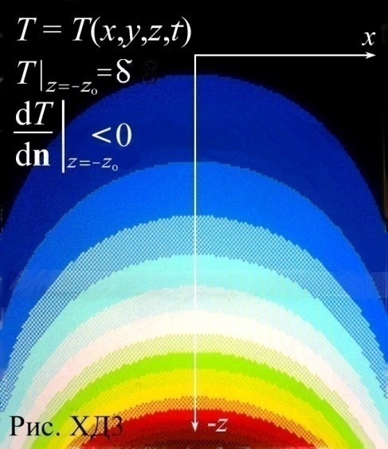
{6} Разрешение экрана по оси абсцисс Dx, по оси ординат Dy. Если размер 2-мерного массива M больше 𝔓 = Dx ∗ Dy, то можно в циклах i = 1…D’x, j = 1…D’y строить массив до 𝔓 и выводить его на диск, а затем при необходимости вводить его c диска и отображать на экране. Пример изображения, построенного по этому алгоритму, показан на рис. ХД3. Кроме того, функцию M(i, j), i = 1…I, j = 1…J, можно аппроксимировать элементарными функциями во всем прямоугольнике экрана: i = 1…Dx, j = 1…Dy и затем ее отображать. В данном случае для отображения провремени использовались две функции: A + B exp F(i, j), C + D G(i², j²). При разработке этой ветви алгоритма необходимо соизмерять его сложность с удобством и широтой наглядного изображения изучаемого процесса. А цвета рельефа подбираются так, как это принято в физической географии при составлении карт местности. Естественно, можно программно увеличить градацию рельефа по цветности, даже если встроенных цветов всего шестнадцать. При этом есть маленький нюанс: принтер, монитор и средства ВОРД искажают цвет, заявленный программно или полученный фотокамерой.
{7} Вид энергии, входящей в систему уравнений, не задается, но энергия себя проявляет. Что это такое? Рассмотрим движение по инерции пробного тела массы m со скоростью v. Физик приписывает телу энергию E = mv²/2. Но это умозрительно. Какое влияние на физика, сидящего в кабинете, имеет астероид, мчащийся на удалении сотен млн. км? Он больно его ударил? Нет, он пролетел мимо. Кинетическая энергия тела сама по себе бессмысленна без топологически связного во времени процесса. Она приобретает смысл, если в результате взаимодействия тела с другими телами появляются теплота, звук удара, нарушение топологии тела физика и так далее. То есть кинетическая энергия бессмысленна без работы, без взаимного превращения одних величин, выражающих разрушительную способность данных сил, в другие величины, выражающие способность к иным разрушениям. Или к созиданию, если забивку свай в землю, устройство погреба или валку деревьев для последующей распиловки считать созиданием.
Результат решения уравнений постгиперкомплексной физики указывает на то, что энергия существует как некая независимая от наблюдателя субстанция. А представление ее формулами вида E = mv²/2 или подобными – лишь иносказание, с каким физик пытается общаться с Природой, со своей φυσις. Характерно замечание автора [43]: “Ещё до открытия радиоактивности, после многих лет глубоких раздумий, я пришёл к выводу, что твёрдая материя не содержит какой-либо иной энергии кроме той, которая исходит или проникает из окружающей среды”.
То есть в свое время медики Т.Юнг и Р.Майер подсказали физикам не всё – они забыли сказать, где искать эфир и как им пользоваться.
{8} Н.А.Козырев: «…чисто геометрическое представление о времени является недопустимо упрощенным. Действительно, для выводов специальной теории относительности необходимо считать, что ось времени iCt Мира Минковского равноценна трем пространственным координатным осям. Пространство же может обладать не только геометрическими свойствами, то есть быть пустым, но у него могут быть и физические свойства, которые мы называем силовыми полями. Поэтому совершенно естественно полагать, что и ось собственного времени iCt не всегда является пустой и что у времени могут быть и физические свойства. Благодаря этим свойствам время может воздействовать на физические системы, на вещество и становиться активным участником Мироздания» [44, c. 1].
Вывод: с некоторой степенью достоверности провремя T может иметь потенциальный характер и иметь свойства вакуумной энергии.
«Специальный опыт показал, что процессы, вызывающие рост энтропии, излучают время. При этом у тела, находящегося вблизи вещества, упорядочивается его структура. Надо полагать, что потерянная из-за идущего процесса организованность системы уносится временем. Это означает, что время несет информацию о событиях, которая может быть передана другой системе. Получается почти прямое доказательство сделанного выше вывода о том, что действие плотности времени уменьшает энтропию и противодействует обычному ходу событий» [44, c. 3]. Эти утверждения действительно подтверждаются на опытах.
Вывод: провремя T связано с термодинамическими процессами.
{9} В вершинах кристаллов возникают новые степени свободы. Проекции в V₃ скрытых состояний микроэнтропии необратимо взаимодействуют с окружающим фоном, в том числе увлекаются им. Кристаллы всех типов производят энтропию в своих характерных микрообластях, что проявляется как генерация спиновых, электромагнитных и других волн, интенсивность которых больше, чем интенсивность входящего излучения из окружающего пространства. Идеальный газ можно рассматривать как множество 0-мерных кристаллов. Значит, идеальный газ, кроме обычного расширения в разреженные среды, производит энтропию обращением компактифицированных состояний своих корпускул – в проявленные. Температура окружающей среды падает, поскольку тепло переходит в новые степени свободы. Эффект самопроизвольного понижения температуры изолированной, замкнутой термодинамической системы в фиксированном объеме кристаллического тела должен сопровождаться падением давления – согласно уравнению состояния идеального газа (если допустимо их совместное описание). С другой стороны, с возникновением новых степеней свободы макропространства давление в замкнутом объеме не должно возрастать. Характер поведения термодинамических величин, определяющих состояние кристаллического вещества, может наблюдаться в достаточно точных опытах. Это позволит внести коррекции в определения термодинамических величин и таких понятий, как идеальный газ и изолированная система.
Вариациями внешних воздействий возможно получать аномальные состояния вещества, связанные с возникновением или уничтожением новых степеней свободы пространства его существования.
{10} Как известно, гиперкомплексные единицы существуют в трех значениях: i² = –1, e² = 1, ω² = 0. При конструировании уравнений физики использовались все три единицы: предметный и операторный термы содержат первые две единицы, приведение произведения этих термов означает применение третьей единицы. Это не умножение равенства 0 = 0 на произвольные числа по формуле a ∙ 0 = b ∙ 0, а затем сокращение нулей с целью получить уравнения СТО и не интегрирование в ОТО формулы 0 = 0, чтобы получить a = b. Это строгая алгебра ГК-чисел.
В процессе изучения системы дифференциальных уравнений термодинамики выявлено, что гиперкомплексные числа естественным образом должны быть дополнены так называемой энтропийной единицей ε² = 3. Дальнейший анализ системы дифференциальных уравнений термодинамики показал, что они содержатся в произведении предметного и операторного термов расширенной системы гиперкомплексных чисел. Более того, благодаря введению так называемого субкватерниона показано, что провремя органически связано не только с термодинамическими величинами, но и является своеобразным посредником между эфирным и проявленным состояниями материи. И этот вывод опирается на постулаты термодинамики – теории, выверенной жизненно важными экспериментами на протяжении столетий.
В теории линейных алгебраических уравнений методы решения зависят от того, каков ранг матрицы системы. Если ранг матрицы системы уравнений равен количеству неизвестных, то исследуется определитель матрицы. Если он равен нулю, то это означает, что уравнения линейно зависимы и однозначного решения нет. В этом случае уравнений меньше, чем неизвестных. Когда определитель матрицы не равен нулю, то существует единственное решение. Если изначально линейно независимых уравнений меньше, чем неизвестных, то практикуется волевое присваивание некоторым переменным естественных значений. Такой метод применяется в математической экономике и называется линейным программированием. Когда изначально уравнений больше, чем неизвестных, то система исследуется на совместимость. Однако интерпретация результатов решения системы уравнений возможна как при ее неоднозначности, так и при ее несовместимости. Пример: уравнение a_{n}x^{n} + a_{n–1}x^{n–1} +…+ a_{n+1} = 0, 0 < n < 5.
В случае неоднозначного решения системы уравнений (I.2.5), в которой могут появиться слагаемые с ∆T, ситуация сравнима с задачей аналитической механики. На вопрос, возможно ли существование достаточно независимых пластов провремени, ответ положительный. К примеру, если в аналитической механике край балки закреплен и балка нагружена, то динамика или статика для нее одна. Если колесо сидит на оси и скрипит внешний тормоз, то это другие условия. Подробней о связях между элементами механической системы см. [55, сс. 621 – 648], [56, сс. 7 – 28]. Могут ли существовать одновременно два различных состояния двух тел – балки и колеса? Очевидно, что могут. Только в случае обыденных макроскопических тел они разнесены в пространстве, а провремя – та субстанция, которая в нашем проявленном мире всегда и всюду, и различные пласты провремени могут пересекаться.
Пятое уравнение постгиперкомплексной системы (I.2.5) после проведение второй процедуры приведения H → E(p, r, t, T) может оказаться дополнительным, определяющим «мгновенную мощность» dH/dt, а например не энергию E = p²/2m + U. Оно зависит от других физических величин и условно является избыточным, «лишним». Но в природе (в φυσις) ничего лишнего нет. Поэтому уравнение для мгновенной мощности служит дополнительным средством анализа состояния физических объектов. Термин «мгновенный» при численном решении системы уравнений также является условным.
В процессе поиска решений системы (I.2.5) возникает более сложная ситуация и она несколько иного рода, чем просто сохранение механической энергии. Но аналогия с решениями алгебраических уравнений не отменяется. И если различные решения диофантова уравнения равноправны, то в свою очередь назовем различные решения системы уравнений в частных производных (I.2.5) не частными решениями, а частичными. С натурфилософской точки зрения объяснение расхождения с общепринятыми представлениями об энергии возможно по трем основным направлениям:
1) классический закон сохранения энергии даже в так называемой замкнутой физической системе недостаточен;
2) система дифференциальных уравнений постгиперкомплексной модели физики – открытая система, и этот вывод не относится к особенностям таких математических операций, как интегрирование или дифференцирование;
3) возможно существование более общей физической величины, сохраняющейся при переходе от одной гиперкомплексной системы размерности n к другой гиперкомплексной системе размерности m > n.
4) действие эфира на «наш проявленный» мир неустранимо, и это обнаруживается в глубокой термодинамической связи провремени с первичным эфирным «хаосом»; формула Tds = dU + pdV применима не только для поддержания комфортных условий в парилке, но она еще раз показывает, что основой всего происходящего в нашем 3-мерном мире является влияние эфирного состояния материи.
{11} Что очевидно, решения зависят от значений констант. Это первое. Еще П.Дирак рассматривал возможности изменения констант в космологическом времени [57, сс. 178 – 188]. Константы могут и обязаны меняться, если в силу консервативности мышления не изменяются теории, и в малых масштабах пространства и времени. Второе: в отношении траекторий движения это проявляется в изменении их топологии. Но устойчивые решения систем уравнений существуют, при наглядном изображении которых применяются различные масштабы и сдвиги. Есть еще факторы, влияющие на возможность наглядного представления решений: разрешимость экрана, компьютерное представление чисел, программное обеспечение операторов графического режима.
Подбором значений констант можно отобразить сущность физического явления (приближенно) и при ограниченных возможностях компьютера. Но даже если технические характеристики вычислительной машины позволяют, то движение и состояние физической системы нельзя изобразить в реальных масштабах пространства и времени ввиду ограниченности физиологических возможностей наблюдателя. Однако это не повод тут же вводить «принципиальные неопределенности».
Представляет интерес гипотеза изменения характерных скоростей взаимодействия при изменении масштабов пространства и времени, например скорости света. Прецедент: скорость распространения внутриядерных взаимодействия резко уменьшается при увеличении масштаба рассмотрения элементарных частиц – в макромире она фактически исчезает, то есть ее численное значение становится равным нулю. Если взаимодействия осуществляются и их силы действуют зонно, то алгоритмически это означает, что и характерные скорости взаимодействия меняются с изменением масштабов физических явлений.
Первый и не последний провал в основаниях СТО – это нарушение постулата постоянства скорости света в инерциальных системах отсчета. Оно выразилось в экспериментально обнаруженном превышения скорости света сигналом, испущенным в одних лабораторных условиях и полученным в других лабораторных условиях. В том числе это эксперименты на БАК, вызвавшие оживленную дискуссию.
Мировая наука оказалась на пороге подлинной революции, когда в ходе исследований с использованием сверхточных инструментов новейшего поколения под сомнение поставлен ряд основ современной физики, включая теорию относительности Эйнштейна и постоянную величину скорости света. Tert.am 23.10.10

И в самом деле: если световой сигнал достигает атома, то он «застревает» в его электронной оболочке и не проникает внутрь, к ядру атома, а тем более в ядро атома. Здесь другие взаимодействия и другие их характерные скорости. Скорость света была введена Дж.Максвеллом в его систему уравнений электродинамики и относится к электромагнитным взаимодействиям. В ядре атома нет электромагнитных взаимодействий в том их понимании, какое физики получили благодаря опытам Фарадея, Ленца, Умова, Столетова, Попова. И в масштабах метагалактики сомнительно безоговорочное применение классической и модерной электродинамики. Следовательно, в этих областях мироздания имеют право на существование другие виды взаимодействия с их характерными скоростями распространения.
{12} Представим себе, что компьютерная техника достигла такого уровня, что процессы (речи домохозяек и политологов) отображаются не на плоском мониторе и эти виртуальные герои не плоские, но мы получаем их трехмерное изображение. Тогда, построив систему уравнений физики для четырехмерного мира и отображая ее на продвинутом трехмерном мониторе, мы можем получить ситуацию с ненулевой скоростью пробного тела по четвертому пространственному измерению. Конечно, такая ситуация – следствие экстраполяции нашего математического опыта в иной мир. Ведь там, в новом 4-мерном мире, условия для распространения сигнала и пробного тела могут в действительности оказаться совсем другими. Пример: большая упругость эфира, и характерная скорость сигнала в нем на много порядков больше, чем скорость света в вакууме нашего мира. Но предположить, что провремя как-то связано с воздействием эфира на нашу вселенную, вполне допустимо.
Поэтому большая скорость по оси Z при том, что начальная скорость v_{z} = 0, при развитии теории может быть скорректирована.
Таковы следствия введения в физическую теорию в качестве постулата гиперкомплексного пространства H и, следовательно, вместо евклидова параметрического времени t – естественной длительности T.
О факторе провремени в строении пост’эфирной Вселенной см. [66].
{13} Факты из астрономии. Средний наклон плоскости экватора планет Солнечной системы к плоскости их орбиты: φ = 21.99° (слегка портит картину аномалия Урана). Средний наклон плоскости орбиты планет к плоскости эклиптики: ψ = 3.968976°. Среднее отклонение плоскости экватора Солнца от плоскости эклиптики: δ = 7°15’. Средний радиус планет: r = 22461.22 км. Характерное расстояние от Солнца, на котором еще заметно действие его гравитации на фоне поглощающего шума «реликтового» излучения: R ≈ 10¹⁶ см.
На основе этих данных оценим вероятность образования планет Солнечной системы в результате захвата Солнцем космического мусора. Прежде всего, прослеживается большая корреляция вектора собственного вращения Солнца, усредненного вектора вращения планет по орбитам вокруг звезды и усредненного вектора собственного вращения планет. Причем вращаются все тела в одну сторону. Если бы Солнце «захватило туманность» из космической пыли, то образовавшиеся планеты вращались бы вокруг светила в произвольно ориентированной плоскости – независимо от направления вращения Солнца. В пределах разброса числовых характеристик вращательного движения указанных небесных тел вектор кручения всей системы описывает на ее границе некую малую область, по размерам приблизительно равную величине средней планеты d = 2r. Следовательно, искомая вероятность случайного совпадения сгруппировавшейся космической пыли с ориентированным вращением Солнечной системы p ≈ d² / 4R², или p ≈ 5.045 ∙ 10 ^{–14}.
Возражение, что вероятность события после этого события p = 1, не убедительно, т.к. отнюдь не космическая пыль раскрутила Солнце.
А строение планеты Земля, когда ее основной объем занят раскаленной магмой? И это при том, что толщина твердой коры составляет менее 3% радиуса! Конструкция более хрупкая, чем куриное яйцо. Такое не могло образоваться из тумана, тем паче что Венера раскалена, а на Меркурии жидкие озера из металлов, так как он не успел остыть после отпочкования от светила. Такое устройство малых планет гораздо опасней для ее обитателей, чем мыльный пузырь для микробов.
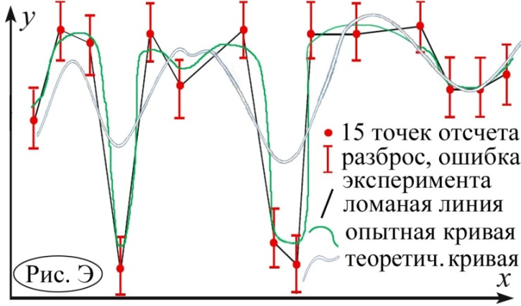
Астрологи и косметологи возразят, что, дескать, солнечные лучи разогрели близкие планеты. Да, Солнце светит и греет, но не на глубину три тыс. км внутрь Земли. Утверждение о том, что под действием гравитации частички космического тумана собрались в большие капли и ввиду собственного давления разогрелись, а потом пошла термоядерная реакция, – некомпетентны. Астрономия – это не астрология.
Вывод: Солнечная система возникла не из средневекового западноевропейского мусора, а с вероятностью P ≈ 1 – p рождена Солнцем.
Характеристики Солнца. Ускорение гравитации на его поверхности: g = 274 м/с². Условный радиус Солнца: R = 696000 км. Плотность массы: ρ = 1.41 г/см³. Масса: m = 1.99 ∙ 10³³ г. [65, cc. 232, 286, 501 – 502]
{14} Пусть даны результаты экспериментальных измерений в форме графика (рис. Э). Чтобы в поиске закономерностей в явлениях природы получить какое-то представление о них, строятся приближенные кривые, проходящие через все точки графика. Первая линия – ломаная; она не удовлетворяет требованиям математического анализа. Разброс значений функции y(x) – точность эксперимента, ошибка в определении аргумента не показана. Если это не приводит к наукообразному описанию явления, то кривая строится по критерию минимального среднеквадратичного отклонения (зеленый цвет). Эту кривую можно построить с помощью полинома степени n = 15 или с помощью ряда из n = 15 тригонометрических функций [67, сс. 248 – 275], вариационным методом определяя неизвестные коэффициенты функций приближения [68, cc. 153 – 166] Плавная двойная кривая – из теории явления. Ввиду вынужденной идеализации физического процесса теория лишь частично описывает явление.
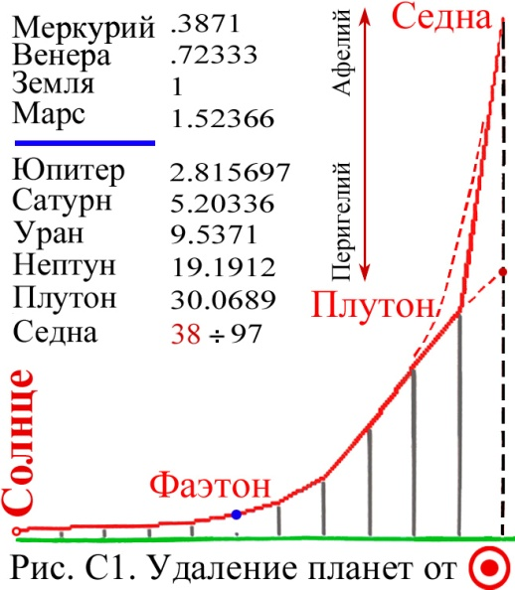
Опытные данные о размерах планетарных орбит приведены на рисунке С1. Фаэтон – гипотетическая планета, разрушенная вследствие космического катаклизма. Плутон – слегка аномальная планета по наклону экваториальной плоскости к плоскости эклиптики и расстоянию от Солнца. Седна – 10-я планета, имеющая вытянутую орбиту (перигелий). Есть еще чисто американская бездомная «планета», якобы открытая Дж.Матезе из Луизианского университета. Она «вращается в обратную сторону» и обитает на солидном расстоянии: ~ 2 ÷ 5 ∙ 10⁴ а.е. от штата Луизиана. Но ее в расчет брать нерезонно, т.к. она точно спрессовалась из мусора.
В «точке» Плутона – признаки бифуркации. Один способ аппроксимации – почти экспонента. Второй способ – нечто похожее на логистическую кривую (рост вероятности нормального распределения); угасание гравитации Солнца связано с вязкостью космического фона.
{15} Не «квантово-механическая» система уравнений (⋆) при h = 0 записывается в виде, разрешенном для производных по времени:
x1(1) = – A * ((x(6) + C * Mc / r)^2 + x(7)^2 + x(8)^2) / 2 / m – B / r) / r + 6
x1(2) = (x(6) + C * Mc / r) / m + u^2 * A * (x(6) + C * Mc / r) / r – u^2 * x1(1) / x1(2)
x1(3) = x(7) / m + u^2 * A * x(7) / r – u^2 * x1(1) / x1(3)
x1(4) = x(8) / m + u^2 * A * x(8) / r – u^2 * x1(1) / x1(4)
x1(5) = – C * u^2 * Mc * (x(2) – x0) / r^3 + B * my2 * x(1) / r: ‘Нет развертки dH/dt → ∆T
x1(6) = C * SQR(x(6) + C * Mc / r)^2 + x(7)^2 + x(8)^2) * Mc * (x(2) – x0) / r^3 / m
– B * (x(2) – x0) / r^3 – u * C * Mc * (x(2) – x0) / r^3 – B * my2 * (x(2) – x0) / r / u2
– m’^2 * u2 * x1(1) / x1(2) + C * Mc * x1(2) / r^2
x1(7) = – B * (x(3) – y0) / r^3 – B * my2 * (x(3) – y0) / r / u2 – m’^2 * u2 * x1(1) / x1(3)
x1(8) = – B * (x(4) – z0) / r^3 – B * my2 * (x(4) – z0) / r / u2 – m’^2 * u2 * x1(1) / x1(4)
Константы: B = γm_{p}m_{a}; A = B/m²u⁴; C = gm_{p}/u; Mc – постоянный момент Солнца по оси X; m – инертная масса пробного тела; u – характерная скорость передачи гравитационного взаимодействия; my2 ↔ μ², μ = m’/m,
m’ – постоянная размерности, [m’] = кг/с; x0, y0 , z0 – координаты постоянного положения звезды.
{16} ММИ – объяснение в Википедии
Многомировая интерпретация – это интерпретация квантовой механики, которая предполагает существование, в некотором смысле, «параллельных вселенных», в каждой из которых действуют одни и те же законы природы и которым свойственны одни и те же мировые постоянные, но которые находятся в различных состояниях ☂.
Многомировая интерпретация (ММИ) отказывается от недетерминированного коллапса волновой функции, который сопутствует измерению в копенгагенской интерпретации ☂. Многомировая интерпретация обходится в своих объяснениях только явлением квантовой сцепленности и совершенно обратимой ☂ эволюцией состояний.
Интерпретация интерпретации (без нее, оказывается, в «современной» физике невозможно)
Многомировость мира – это изобретение американских физиков Х.Эверетта и Дж.Уиллера. Не надо даже вспоминать, что множественность вселенных рассматривал еще Аристотель. Надо только понять, что Мир – это карман, а многомировость – это когда в нем много $$.
☂ Мировые постоянные постоянны естественным образом, если 3-мерный замкнутый мир вокруг эфирного тела разделен только на области, называемые вселенными, ограниченные в каждой точке 3-мерной сферы покраснением электромагнитного сигнала вследствие фрактальности пространства, в котором он распространяется.
☂$ Коллапс происходит не волновой функции Ψ, а в голове теоретика, который ввел пси в физику частиц, подверженных постоянным столкновениям с частицами и волнами космического фона, имеющим случайный характер. Не зная этой простой причины «странного» поведения частиц, физик прошлых веков вынужден был ввести в оборот волновую функцию частиц и теперь, находясь в клубке противоречий, предпринимает экзотические виртуальные меры по их якобы устранению. Естественно то, что при взаимодействии с прибором происходит его доминирующее воздействие на частицу – с относительной потерей интенсивности влияния космического фона (того же «реликтового» излучения).
☂$ «Совершенно обратимая эволюция» состояний – это уже противоречие. Какая же это эволюция, если она обратима? Так в физику вновь вводится лапласовский демон детерминизма. Он «совершенно необратим», когда хозяевам научных парадигм нужен хаос для других и строгий учет для себя.
В целом перед сообществом несовременных ученых опять демонстрируется отсутствие логики у легионеров паранауки, разрабатывающих логические теории для общего пользования.
{17} В действительности геометрия является частью физики, а абсолютные 3-мерное евклидово пространство и 4-мерное пространство Минковского – блудными детьми Природы (φυσις), забывшими свою мать. Так как все пространственные отношения устанавливаются сначала в процессе физических измерений и механической деятельности наблюдателя, а уж потом в его «функционирующей голове» появляется бульон абстракций. Зрительная верификация окружающей природы тоже осуществляется благодаря действию приборов – глаз.
Про бульон, который «варится в голове» и есть то, чем является вселенная, хорошо сказано в [74]. Захаров В.Д., сторонник божественного начала в физических науках (оно инкогнито присутствует в форме реального идеального), обожествляет и математические ошибки общей теории относительности. Однако свое «реальное идеальное», присущее ОТО, с помощью чего стараются описать падение лифта с релятивистом, чистосердечно охарактеризовал еще гуру скоростной относительности А.Эйнштейн, назвав его тем, что «функционирует в мозгу» и берется вместо ϕυσις. Последователями релятивизма этот апогей «научного» субъективизма принимается как законодательный акт для всех поколений физиков. А если в основе познания лежит субъективизм, то отсюда начинаются и позитивизм, и прагматизм, и чертовщина.
Обратный процесс: офизичивание геометрии происходит методом использования в качестве координат пространства фундаментальных физических величин. Пример: 5-оптика Ю.Б.Румера, в которой 5-я координата замкнута и компактифицирована, ее период равен постоянной Планка, размерность – действие (момент импульса), остальные координаты – вдоль 4-поверхности цилиндра, образованного на основе пространства Минковского [73, сс. 7 – 8, 27 – 30]. Это первый слабый отказ от доминирующей в физике революционной релятивистской парадигмы.
Как отражение разнообразных физических процессов, провремя также может быть компактифицировано по многим измерениям – от скрытых измерений, органически связанных с микроэнтропией, до «цилиндрических» или шаровых координат 3-мерного пространства существования пост’эфирной формы материи [2, с. 182]. Переходный слой между 4-мерным эфирным телом Ξ и нашим 3-мерным сферическим пространством V₃ – это его дополнительная 4-я компактифицированная координата в каждой «точке» ξ ∈ V₃. Период автономного вращения этих микрообластей зависит от соотношения их размера и характерной скорости сигнала в переходном слое (от его плотности и упругости).
{18} Иллюстрацией к сущности возражения против туманной гипотезы является всё увеличивающаяся угловая скорость вращения фигуриста, когда он постепенно приближает руки к телу, ранее раскинутые. Почти весь момент вращающегося облака (или диска) под действием гравитации должен «осесть» в центральном теле. Но этого нет в фотосфере, атмосфере (вращение со скоростью 1 оборот в 25.2 земных суток), а для ядра, кроме его предполагаемых температуры 20 млн. градусов и плотности 28 г/см³, по сей день нет данных [77, сс. 194 – 220]. Однако планеты постепенно удаляются от Солнца, а отнюдь не падают на него, и это – не действие давления солнечного ветра и света, хотя эти небольшие, но долговременные эффекты учитывать тоже нужно.
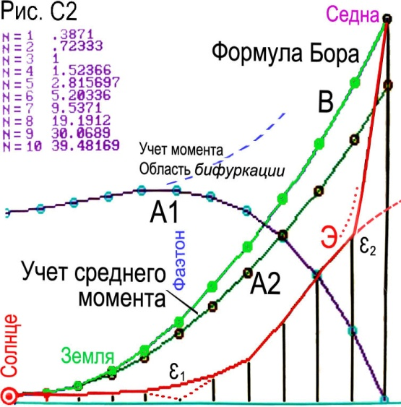
{19} Модель атома Бора не подходит к Солнечной системе, так как возрастание радиусов (почти круговых) планетарных орбит происходит не по закону r ~ n², но, по всей видимости, включает экспоненциальную составляющую. На рис. С2 показан ход нескольких кривых. Здесь В – возрастание радиуса в модели атома Бора. Кривая А1 – возрастание радиуса с учетом момента (орбитального числа l); А2 – возрастание радиуса с учетом усредненного момента; Э – опытная линия. Косвенно учет члена (n – 1)n в уравнении Шредингера указывает на возможность аномалии между Марсом и Юпитером (погибшая планета Фаэтон) – линия А1, приподнятая для наглядности.
{20} Если физические так называемые константы считаются абсолютно неизменными даже в течение космологического времени от ε ≈ 0 до τ ≈ 10¹⁷ с, то это не только один из простейших видов учёной метафизики, но и новая, усовершенствованная разновидность демонического лапласовского детерминизма.
Но раз и навсегда установленные константы физики все же меняются и в космологическом времени, и в пространстве. Когда естествоиспытатель обнаруживает несоответствие опытных фактов и теорий, обусловленное применением стандартных физических констант, он выбирает не внутреннее развитие физики за счет пересмотра статуса постоянных, а ищет «внешние оправдания» несовершенства теоретических построений. На эту роль, как правило, привлекаются следующие понятия: 1) влияние случайных помех – квантовая механика и статистическая физика; 2) «играющий в кости» бог на окраине Вселенной по имени Хаос – синергетика; 3) или просто воздействие на окружающий объективный мир того, «что варится в голове» иного теоретика. Соответственно, после данных первичных шагов затем происходит их домысливание: 1) появляется принципиальная неопределенность, индетерминизм, то есть своеобразная мутная суспензия в сером веществе философских работников и естествоиспытателей; 2) как манна небесная, беспорядок и разруха от имени Хаоса усилиями его слуги Апофиза привносятся на земли подлунные – дабы их разорить и опустить до нуля; 3) в итоге новое божество из костей и редкой шерсти на голове, но с курительной трубкой во рту, как жупел в руках «богом избранных», важно воцаряется поверх наивных обитателей обледенелой пересеченной местности.
Однако меняются не только «константы», к чему привлекал внимание П.Дирак, но и «раз и навсегда богом данные» законы сохранения, служащие фундаментом физической науки.
{21} В полярных координатах элементарное приращение орбитальной дуги плоского падения определяется формулой ds² = dr² + r²dφ², и центробежная энергия чинно вписывается в законы движения в центральном поле [81, с. 62]. Кстати, уже в классической механике «открыт эффект» смещения перигелия, а заодно и афелия [82, сс. 46 – 49] – исторически задолго до ОТО.
{22} Гениальная интуиция Пуанкаре в отношении пространства V₃, являющегося поверхностью 4-мерного сосуда с эфирной жидкостью. Но виновата во всём, конечно, теорема Гельмгольца. Однако вина самого Гельмгольца снимается, поскольку данные положения получены независимо от предков. И вообще – так устроена живая природа с ее мыслительным агрегатом homo, что если до Потопа что-то надо было долго и нудно доказывать, то после Потопа это что-то уже упаковалось в генах и всё чаще воспринимается как само собой разумеющееся.
Однако оперирование даже с размерностями пространства не столь очевидно. Ранее математиками молчаливо предполагалось, что для пространств F₁ ⊂ E_{n}, F₂ ⊂ E_{n} имеет место простой закон сложения размерностей: dim (F₁ × E_{n}) = dim F₁ + dim E_{n}. Тем не менее, в [91, сс. 63 – 64] показано, что, например, при dim F₁ = 2, dim E_{n} = 2 формула выше дает: dim (F₁ × E_{n}) = 3 (для размерности в смысле Брауэра – Урысона).
{23} По пункту 1) сложилось стандартное и оно же ошибочное мнение, что красное смещение отвечает одному из решений неоднозначной ОТО. Между тем предсказания этой некорректной и тривиально ошибочной теории приводят к результатам, противоречащим опытным данным. Пресловутое «разбегание» галактик не согласуется с формулой, полученной в ОТО [87].
По пункту 2) можно привести пример из саперного дела. Если минер закладывает фугасы как кукурузу – квадратногнездовым способом с интервалом 100 м, то продвижение пехоты затормозится, но не слишком. Если плотность зарядов станет порядка 1/м², то пехота превратится в медленную улитку. На языке уравнений сохранения физики это выглядит примерно так: hω = mv²/2, где m – эффективная масса фотона. Ясно, что при уменьшении скорости зеленого фотона во всё более плотном вакууме его частота падает, и он краснеет.
По пункту 3) поучителен пример из огородной жизни. Чтобы заявить свои права, дачник священную межу метит колышками. Он не подозревает, что земля от удобрений пухнет, и расстояния между колышками увеличиваются. Фотоны ночного освещения проходят их с той же скоростью, но за большее время. Наивный дачник с точным прибором фирмы «Частная собственность» в тревоге: «скорость света замедлилась?». Применяя ту же формулу hω = mv²/2, огородник начинает всех оповещать, что его участок особенный – скорость света на нем все же v = c, а фотоны краснеют от избытка собственнических чувств. Но отпрыск из 7-го класса ему возразит: t = d/c < t = (d + увеличение)/c, а частота ω ~ 1/t. То есть в формуле hω = mv²/2 скорость вроде как уменьшается.
Есть еще шейно-головной момент, связанный с толкованием аксиом теории множеств Кантора. То что такие теории возникают в среде, насыщенной банковскими купюрами, сегодня уже никто не сомневается. Взять хотя бы следующий простой пример.
В теории множеств Æ утверждается, что мощность отрезка прямой равна мощности прямоугольника. То есть на отрезке столько же точек, сколько их в прямоугольнике. И это заявление со всей серьезностью доказывается. При этом упускается из вида, что количество точек в прямоугольнике N₂ = N₁ x Ñ₁, где N₁, Ñ₁ – количество точек на его ребрах. Такое простительно для вундеркиндов, которые всю теорию множеств строят по аналогии с арифметикой Пеано, операции в которой перестановочны и сочетательны (5-й класс). Эти школярские правила применяются при конструировании множества 𝔘 подмножеств 𝓤 множества U. Для мощности множества 𝔘 получается число сочетаний: 𝔐(𝔘) = 2^{𝔐(U)}, что легко проверить. Между тем операции составления множества 𝔘 из подмножеств 𝓤 множества U и некоммутативны, и неассоциативны. Пример – множество фермионов. Вывод: святое желание отделаться в этом вопросе просто числом всех сочетаний таковым не является.
На самом деле оценка всех возможных результатов перемножения начального бесконечного множества простых чисел (множества купюр), которым поставлено в соответствие множество фермионов, дает не число 2^{Со}, а несколько большее: N > ${(2^{C_{o}}/e) }^{2^{Co}+ 1/2}$.
Для банкиров и их родственников что? Взял купюру, посмотрел на нее с ребра и увидел отрезок, повернул в фас и увидел прямоугольник со своим портретом – стоимость на ней не изменилась. И ни один родственник менял и ростовщиков не может себе даже представить, что природа вокруг – это вовсе не бумажка с водяными знаками. Если ту же бумажку вращать вокруг осей X, Y, Z на стандартные углы α = ±π/2 в произвольном порядке, то ее конечные ориентации будут различны, так как повороты некоммутативны и неассоциативны. И весь шарлатанско-мифический лоск с чудовища Æ, вылезшего из коллективной головы банкирского монстра M, мгновенно слетает.
Но такие чудо-теории вполне успешно распространяются среди несамостоятельных научных работников, так как их пропаганда идет по каналам всех СМИ, принадлежащих паразиту-пролапсу M.
Зачем это нужно тихому поработителю народов? Чтобы ложью блокировать разум людей, внушать им их второсортность и тем самым навсегда отвлечь от причин их зависимого, униженного, угнетенного положения. Характерно, что то же самое проделывает паук со своей жертвой, впрыскивая в нее состав, парализующий сопротивление (инстинкты, волю). Мораль: не будьте в науке мухами… а будьте слонами.
Возвращаясь к 3-й альтернативе, заметим, что в теории Æ утверждение о равномощности пространств различной размерности сильно преувеличено. В физической реальности данная равномощность должна следовать из результатов процесса утрамбовки огорода во время t < t₀ новыми удобрениями или из усилий по его разреживанию при t > t₀. Понятно, что на такой труд головы, забитые виртуальными денежными пузырями, не способны. Равно как и математические головы, оторванные от своего естественного основания.
{24} Если речь идет о свойствах операторов, составляющих операторный терм Û, то нельзя пропустить случай выразить своё отношение к операторам d/dt и ∂/∂t. Это различные операторы, и теории, получающиеся при развертывании формулы ÛU = 0, – тоже различные.
{25} Интересно поставить в соответствие константы электродинамики, гравитации, экспериментальной физики: c, γ, m_{e}, h. Планковская масса M_{Pl} = (ћc/γ)^{½} ≈ 2.176633 ∙ 10^{–5} г. Ее гравитационный радиус находим из равенства R_{Pl} = γM_{Pl}/c² → 1.616135 ∙ 10^{–33} см. Для характерной скорости электрона на таких расстояниях размерный анализ дает нестандартную величину: m_{e}uR_{Pl} ~ h → u ≈ 4.500784 ∙ 10³³ см/c. Но относительно макроскопического наблюдателя на таких пред’эфирных расстояниях вблизи слоя d метрика другая – объем и длина в малом больше, и эффективная скорость может быть вполне меньшей. Соответственно, иные значения плотности и упругости, пост’эфирные.
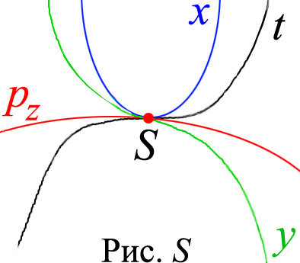
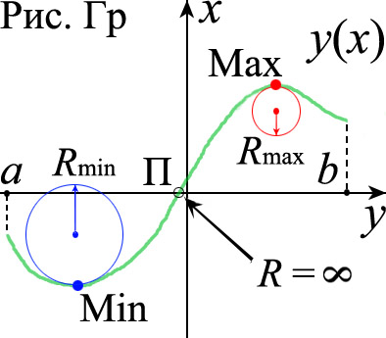
{26} Точки Максимума и Минимума (экстремума) находятся на кривой y(x) рис. Гр с помощью уравнений y_{x}’ = 0, y_{xx}’’ > 0 или y_{xx}’’ < 0. Точка перегиба П дается уравнением y_{xx}’’ = 0. Если y_{x}’ = 0 & y_{xx}’’ = 0, то окрестность такой точки – терраса. В ∀ точке x ∈ (a, b) графика непрерывной функции y(x), кроме граничных точек a и b, кривая имеет кривизну, характеризуемую неким радиусом R. В точках перегиба кривизна равна нулю и R = ∞. То есть кривизне графика y(x) в точке можно поставить в соответствие некий круг с окружностью радиуса R. Иначе говоря, начальной, эталонной мерой кривизны выступает кривизна окружности. Так на плоскости, в двумерном пространстве.
В восьмимерном пост’октетном пространстве задается функция от восьми переменных: F(t, x, y, z…). В точках, где F_{t}’ = 0 ∨F_{x}’ = 0 ∨… ∨F_{Pz}’ = 0, могут выполняться условия F_{tt}’’ > 0 или F_{xx}’’ < 0 или … или F_{PzPz}’’ = 0. В таком случае возможны не только террасы, а и сложные конфигурации с седловыми точками.
На рис. S по координатам: t – терраса, x – минимум, y – покат, p_{z} – максимум. Если поведение функции F(t, x, y, z…) изобразить в 8-мерном пространстве, то получится сложная геометрическая фигура – и это только в окрестности одной точки.
Условия F_{Z}’ = 0 ∧ F_{ZZ}’’ = 0, где Z – гиперкомплексная переменная, отвечают переходу от гиперкомплексного пространства H_{n} к евклидову пространству E_{n}. Условия F_{ZZ}’’ > 0 ∨ F_{ZZ}’’ < 0 требуют предположений относительно ввода компонент подпространства H_{m} \ H_{n}, где m > n, или ввода дополнительных слагаемых в H_{n}. То есть для замкнутости теории должен приниматься вариант горизонтальных террас.
И вообще: в отличие от 3-мерного пространства, в n-мерных пространствах, n > 3, представления о самых обычных фигурах несколько меняются. Например, площадь единичной сферы, ограничивающей n-мерный шар, определяется Г-функцией: S_{n} = 2π^{n/2}/Γ(n/2). Значения гамма-функции см. в [88, с. 952]. Получается ряд:
S₂ = 2πR, S₃ = 4πR², S₄ = 2π²R³, S₅ = 4π²R⁴, S₆ = π³R⁵, S₇ = 2π³R⁶, S₈ = π⁴R⁷/3…
Границы n-мерных кубов, n > 1, состоят из (n – 1)-мерных кубов. Число последних выражается формулой: N = 2n. Так, двумерный квадрат □ ограничен четырьмя ребрами, куб ограничивают шесть □-граней, а границу 4-мерного куба составляют 8 обычных кубов. И так далее.
{27} Следовательно, сам наблюдатель, находясь в 3-мерном пространстве, объёмно вращается. Постоянно, но этого не замечает. Так как все физики – истинностные судьи – тоже непрестанно вращаются. В ту же сторону. Хотя сторон для таких вселенских волчков нет.
И вообще. Наблюдатель не знает, что такое спин, что такое электрический заряд. Для сообщества бес-печных наблюдателей загадками являются магнитный монополь (м.м.) и магнитный момент (м.м.) нуклона. А тут еще объемное вращение откуда-то нарисовалось! Не пора ли их собрать в одном месте и хорошенько изучить (проучить)?
{28} Макроскопический наблюдатель довольствуется своим почти евклидовым пространством. Чтобы его переселить в гиперболическое пространство, нужны титанические умственные усилия, на которые способны только законченные релятивисты или их ярые подражатели. Между тем еще в ХХ веке среди ученой молодежи появилось мнение: для того чтобы понять закономерности мира квантовых явлений, человеку нужно кардинально видоизмениться. На языке кельтско-сомалийских наречий это означает превратиться в нечто меньшее букашки.
{29} Все математики, знающие цену обмана, утверждают, что истинными являются только тавтологии. Например, это a = a, или 4 = 4. Если другие математики пишут, что 4 = 3 + 1, то они лукавят. Действительно, скромно записанный знак сложения + на самом деле вовсе не такой. Он может менять свою личину в произвольно выбранной системе счета, в какой-то другой арифметике, построенной на иных правилах. Поэтому знак + заменяется на более общий знак ⊕.
С этим согласится физик, складывающий мезоны, летящие на него из Космоса, так как одновременно и окончательно они являются фермионами. При упаковке фермионов (всех элементарных частиц) результат зависит от порядка их следования. Поэтому 3 + 1 ≠ 1 + 3. А что будет, если учитывать поля вокруг частиц и их взаимодействие? Если что-то в мире меняется от перестановки частиц, то обозначим это что-то буквой θ. Поэтому, условно, 3 + 1 + θ = 1 + 3 – θ, а 4 ≠ ни тому, ни другому.
Философ заявит, сдвинув в тяжелом раздумье лоб, что и 4 ≠ 3 ⊕ 1, так как 4 – это нечто единое, корпорация, у нее свои интересы, 3 – это группа производственно-экономических отношений, а 1 – это общественное сознание, включая общественное мнение. Так как 4 3 ≠ 1, то общественное сознание – это единое управление минус производственно-экономические отношения. Если, как это делается, у подвластного этноса убрать производственно-экономические отношения, то 4 ↭ 1, что порождает уже явное противоречие. А противоречия, возникающие у какого-либо народа, государства, этноса – это то, что надо!
Юрист надует щёки и важно отвесит: если имеется 3 + 1 закон, то они выполняются не так, как 1 + 3 закона. То есть в сути своей юрист и он же представитель фискально-судебных органов – крючкотворец и источник истины: «закон – что дышло, куда повернул – туда и вышло».
Педант подтвердит: в формулах 3 + 1 и 1 + 3 цифры 1 и 3 находятся в разных местах на этой бумаге или на экране компьютера, поэтому о знаке равенства в формуле 3 + 1 = 1 + 3 не может быть и речи.
А представитель детсада подсознательно считает: мне все равно, съесть три яблока до обеда, а после обеда еще одно яблоко, или сначала для разогрева скушать одно яблоко перед ужином, а после ужина под одеялом умять еще три яблока. Результат будет один – я стану самый упитанный и в сентябре, придя в 1-й класс, буду гонять всех.
{30} Для улавливания информации об объекте, по теореме Котельникова, приемлемыйй шаг приемной антенны в руках экспериментатора L ~ λ/4. Но это не снимает всей проблемы, когда квантовый физик, создав песок и сунув в него голову, изображает из себя страуса. А для научности своего положения прикрывается веером фирмы СНГ.
{31} Агенты (флюиды) сил притяжения в 2-мерном пространстве распространяются из силового центра, и плотность их на окружности радиуса r падает как 1/r. Следовательно, в плоском пространстве и сила притяжения F ~ 1/r. Рассчитаем притяжение полого круга по формуле:
F_{z} = 2γρMR$\int_{0}^{π}{\frac{cosθ dφ}{\sqrt{r^{2}-2rRcosφ +R^{2}}}}$,
где γ – силовая постоянная, M – масса пробного тела, R – радиус окружности, ρ – плотность ее массы, r – расстояние до пробного тела, углы θ, φ определены на рис. Z. Так как cos θ = (r – R cos φ)/$\sqrt{r^{2}-2rRcosφ +R^{2}}$, то получаем формулу: F_{z} = 2γρMR$\int_{0}^{π}{\frac{(r – R cos φ) dφ}{r^{2}-2rRcosφ +R^{2}}}$, откуда для наблюдателя вне круга F_{z} = γmM/r, r > R, и для наблюдателя в круге F_{z} = 0, то есть при r < R. Если γ < 0, то имеет место притяжение; m = 2πRρ, ρ = const.
Для сферически симметричного кольца результат такой же.
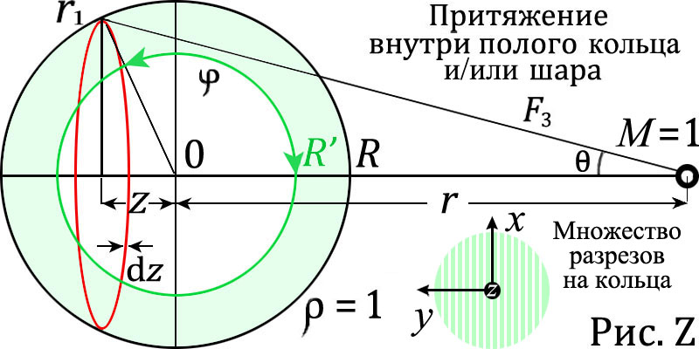
Из геометрии получаем, что на расстоянии r от силового центра O в пространстве трех измерений агенты (флюиды) взаимодействия, распределенные по сфере, имеют плотность, пропорциональную 1/r². Значит, и сила взаимодействия между центром и пробным телом будет в той же пропорции: F ~ 1/r².
Для наблюдателя вне полого шара на оси Z результирующая сила выражается формулой: F_{z} = γmM$\int_{0}^{π}{\frac{(r – R cos φ)sinφ dφ}{{\left(r^{2}-2rRcosφ +R^{2}\right)}^{3/2}}}$, где m = 4πR²ρ. В результате имеем: F_{z} → γmM/r². Для наблюдателя внутри полого шара на оси Z под тонким сферическим слоем толщины δ = R – R’ результирующая сила выражается формулой: F_{z} ≈ 0.
Программы F2-kolzо, F3-shar
{32} Этакая марковость деятельности (и жизнедеятельности) рыночных представителей земной органики. Типичный, среднестатистический субъект хочет сейчас и в полной мере, а о том, что будет через 30 лет (тем более через 2 млн. лет) ему неинтересно. Как генетический хищник, о перспективах развития своей цивилизации он не думает.
Доказательство. Чтобы жить сытым, славный представитель своей цЫвилизации истребляет себе подобных или питается продуктами их жизнедеятельности. Так, кислород, который он ежесекундно потребляет, выработали для него доисторические микробы – аэрофобы. Тем самым они создали воду – в результате миллиардолетнего испарения водорода из мантии и соединения его с кислородом. Сахар – это выжимки из трупов живых существ, каковыми являются растения. Хлеб, мясо, масло, сыр, шоколад, пряники с глазурью – всё это останки убиенных организмов. Пожалуй, только поваренная соль не является производственным отходом желудочно-кишечного тракта и не есть кусок чужого тела. Но примечательно, что главный паразит планеты эту соль держит в своем драгоценном организме как средство борьбы с иными, микроскопическими паразитами – вирусами, бактериями, палочками Коха и инфузориями-туфельками, тоже жаждущими жить за счет неустанного поглощения других своих братьев и сестер (по генетической организации).
Все голливудские страшилки – это пыль и ничто, когда над планетой не умолкают скрежет зубов и чавканье миллиардов людей, пожирающих иные свободные демократические организмы и вприкуску друг друга.
{33} Простой пример из биологической жизни. В двумерном пространстве (поверхность пруда) движется и подпрыгивая резвится, в основном, только паук-водомер. Если пруд или болото зацвели, то на их поверхности размножаются микроводоросли и плесень. Тот же представитель пауков ведет роскошный образ жизни на свитой им паутине в 3-мерном пространстве, поглощая 3-мерных зеленых мух. А у земных червей вообще скользкие одномерные норы, в которых они неповоротливы и уязвимы, но упорно описывают восьмерки головой всегда вперед, как истинные евоюсьёнеы.
{34} Поскольку для своего устойчивого положения в окружающем мире homo вынужден копировать его свойства (равно как и противостоять его различного рода проявлениям), будь то специфическая организация органов чувств – слуховые, зрительные октавы, подобное же устройство органов вкуса, обоняния, управления моторикой, сигнализаторов болевых ощущений, то напрашивается следующий вывод. В большой копировальной машине по имени homo должен существовать материальный аналог эфирного ритма, некий пульсирующий генератор движения и поддержания жизнеспособности организма. Такой генератор в организме животных обнаруживается – это сердце.
{35} Механика – производная наука от тезиса «переход количества в качество», которого на протяжении веков интуитивно придерживались стихийные философы от естествознания. Все так называемые механические тела, то есть объекты механизированного взгляда на физические явления, являются цельными благодаря действию сил электромагнитного происхождения. Атомы образуются ввиду притяжения положительно заряженным ядром облака отрицательно заряженных электронов. Молекулы образуются в результате электромагнитного сцепления нескольких атомов в единый агрегат – в корпускулу. Механическое тело – это множество корпускул, «склеенных» электромагнитным клеем. Силы, действующие между телами, – это силы упругости, вызванные действием электромагнитных полей. Разгон или останов механического тела возможен благодаря иным видам движения, в том числе осуществляется как следствие химических реакций, основным и главным «мотором» которых остается электромагнетизм.
Так что великие механики прошлых столетий числятся в не менее великом долгу перед скромными специалистами в области теплотехники, электродинамики, электротехники, термодинамики и химии. А масса, как самый важный атрибут механистической парадигмы, к механике имеет весьма преувеличенное отношение. Причины такого явления, как масса, в механике не определяются и не изучаются, зато она очень интенсивно используется как дар божий.

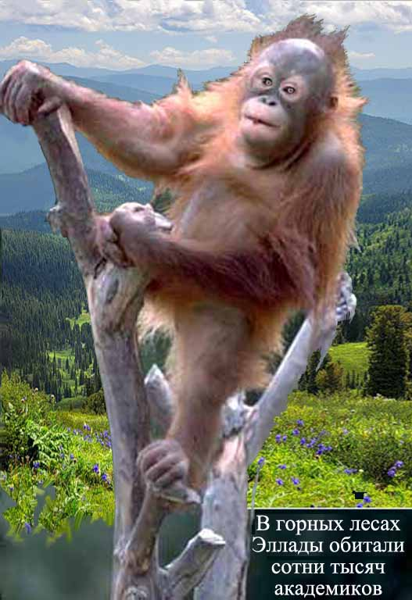
ПРИЛОЖЕНИЯ + № 1 № 2

Переселенцы с Ближнего Востока и Северной Африки плыли
на греческие пироги, поедали их и прятались в лесах.
Там они постепенно дичали и сходили с ума. Греки называли таких
кака∙де∙умик = вонючий безумец, а Платон собирал их и обучал наукам, как мог. Так в Элладе с легкой руки непревзойденного идеалиста-юмориста возникла первая в мире Академия
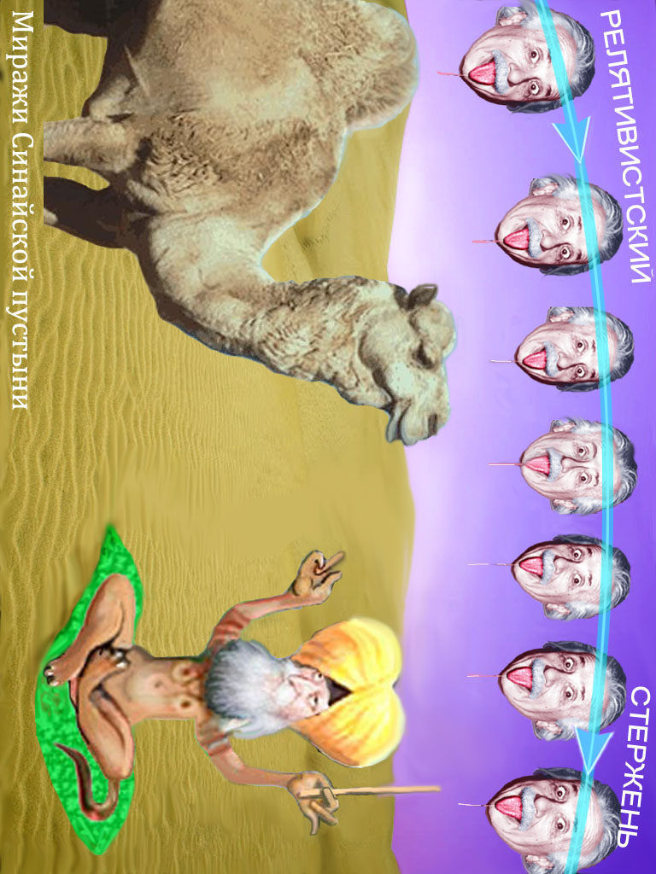
Синайская пустыня как полигон, на котором отрабатывает
своё мастерство цимус-фру Ложь (девичья фамилия Шуцпа),
а заправляет всеми гипнотизёр ибн Шнеерсон
Для справки: стержень поворачивается к наблюдателю всегда одним лицом [31]

Комментарий к обезьяннику
Аморальные выходцы из академии Платона, они, как правило, не имеют собственного мнения, но подражают остальным. Это – генетическая стадность мышления, ибо «так полагает гуру». Заправляют всеми мозгами в академиях активные семьи «богом избранных» приматов, оплачиваемых банкирами и олигархами, которые еще избраннее избранных.
Комментарий к гипнотизёрам
Какадемикам уготовлена не только финансово-экономическая, а и информационно-психологическая западня. Удерживают приматов в своей паутине расплодившиеся «духовные» апостолы фальсификаций и наглой лжи.

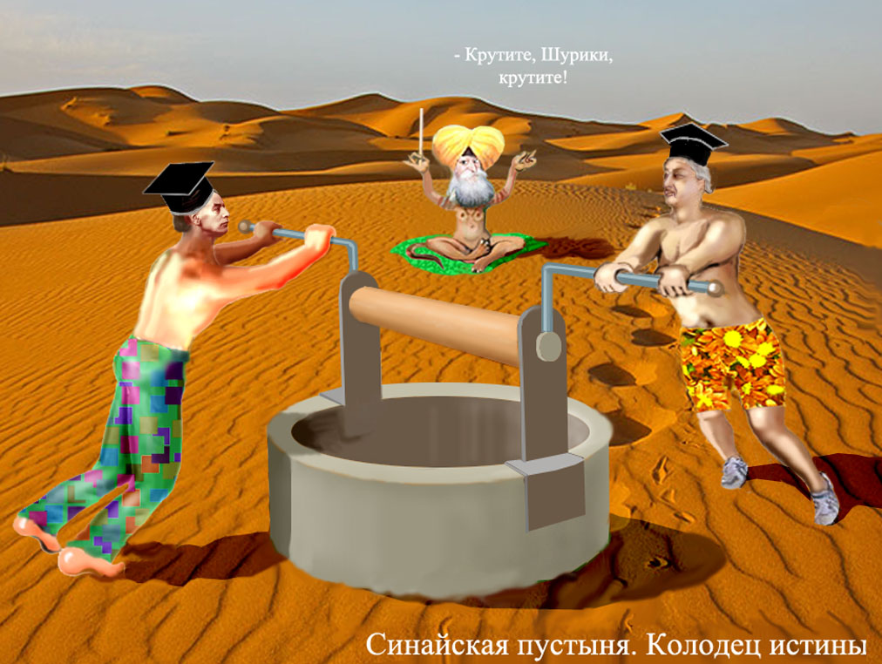
ПРИЛОЖЕНИЕ № 3
Физики-теоретики Л.Д.Ландау и Е.М.Лифшиц
в жаркой гиперболической пустыне крутят нулевые векторы в разные стороны и надеются зачерпнуть из колодца волшебный кувшин истины.
Но цепь тоже нулевая, а кувшин нулее нуля.

Комментарий к подопытным
Векторы действительно нулевые [26, cc. 17 – 25], то есть 0 = 0, докуда бы исполнители чужой воли их ни докрутили. Более того, в сущности, они нули еще и интегрируют [26, cc. 352 – 262], стараясь подвести «научную базу» уже под ОТО. А затем договариваются до гравитонов, сначала удалив их волевым решением [26, c. 312]. Проделки фокусников продолжаются в квантовой механике вводом руками из свойства операторов ŷĝ ≠ ĝŷ соотношения неопределенностей ∆y∆g ~ h [11, c. 67].
ДОПОЛНЕНИЯ (ФИЗИКИ ШУТЯТ С НАЧАЛА ХХ ВЕКА)

Дополнение 1. Кривой аршин
Я – лжец.

Эвбулид

Подмена понятий у революционеров – дело обычное. Иначе какая же это революция! Характерно, что в этом случае, как и в общей теории относительности (ОТО), происходит манипуляция с нулями. Видимо, это какое-то наваждение, или указание сверху: обнулять какую-нибудь божественную мысль и затем как ни в чем не бывало преподносить ее наивным статистам лженауки.
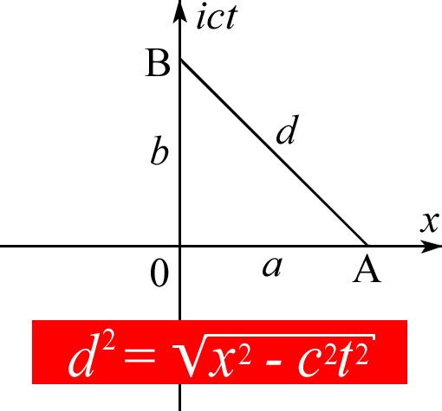
Рис. Пр.
Длины отрезков: 0А = x, 0В = ict,
BA = $\sqrt{x^{2}-c^{2}t^{2}}$
Но мало манипулировать с нулями в равенстве 0 = 0 для «интервалов». В специальной теории относительности (СТО) околонаучными методами произошла подмена понятия расстояния понятием «интервал». Одна сторона от равенства двух интервалов умножается на –1, другая остается в прежнем виде, – это делается для того, чтобы избежать казуса с равенством Re(s) = Im(s) [26, c. 18]. Так был получен и внедрен в сознание подражателей специфический интервал с очень демократическими свойствами, присущий “креативному” мышлению релятивистов [26, cc. 17 – 28]. Как он вычисляется, см. рис. Пр.
Этот «интервал» меняется при изменении угла ∠0АВ. Если $x>ct$, то длина d – реальное число; если $x<ct$, то длина d – мнимое число; если $x=ct$, то длина d = 0. Причем это справедливо для любого расположения пифагоровых треугольников (аксиома Евклида о переносе и совмещении фигур). Так как при выводе формул СТО использовался “интервал” d = 0 и приравнивался другому интервалу d’ = 0, то этот приворотный прием нужно занести в Красную книгу шедевров математической изобретательности.
Для придания налета научности своим школярским упражнениям новаторы далее ввели гиперболическое пространство и стали крутить в нем нулевые векторы. И всё в левую сторону. В результате «теоретически» были получены так называемые преобразования Лоренца. Причина необходимости провести данный математический трюк лежит в изъянах элементарной логики и непонимании основ физики у предшественников, что обнаружилось еще в XIX в., и у переворотчиков начала XX века в революционной жажде передела собственности, в том числе интеллектуальной, научной.
В 1801 г. медик Т.Юнг выдвинул правильную идею абсолютно неподвижного эфира, см. [28, сс. 160 – 161]. Если упругость эфира очень велика (коэффициент Пуассона $σ≈.4999999999999993…$, и в нем скорость распространения возмущений $w≫c$), а свет движется в 3-мерном замкнутом физическом пространстве $V_{3}$ вдоль поверхности 4-мерной эфирной области, возмущая пред’эфирный слой толщиной $d \sim {10}^{-16}$ см и упругости $σ_{c}≪σ$, то у него, как у поверхностных волн, скорость c постоянна и не зависит от места и условий ее измерения. Поскольку в каждой своей физической точке пространство $V_{3}$ граничит с эфиром [29], можно считать, что эфир всюду рядом и… его нигде нет.
Но физики не вняли медику, физиологу и оптику Т.Юнгу и с большой энергией стали искать движение физических тел относительно… абсолютно неподвижного эфира (!). Хотя беречь свою энергию еще в 1848 г. всех призвал другой врач-физиотерапевт и психиатр – Р.Майер, предложивший физикам закон сохранения энергии [28, c. 206]. Однако любознательных физиков остановить было уже нельзя.
Опыты по измерению движения эфира проводились один за другим с завидным упорством [28, сc. 288 – 299]. После провала попыток обнаружить движение эфира объяснение причин неудачных опытов было простым – стержень вдоль движения сокращается. Так начиналась новая, революционная эра в развитии физики.
Положение еще более усугубилось, когда, вслед за получением в его электронной теории полуэмпирических формул Г.А.Лоренцем, в обгонку труженика науки за дело быстро взялись революционеры, воспользовавшиеся формализмом пространства Минковского. И вот из равенства 0 = 0 возникает универсальное средство для переоценки ценностей и лидерства в «науке». Ведь теперь можно писать 0a = 0b, а затем нули сократить и получить ‘революционную’ теорию a = b.

Дополнение 2. юСтрелочники СТО__
Перед нами руины
старых принципов науки.

А.Пуанкаре

До сих пор Мир видится «современными» физиками-теоретиками в черно-белых тонах. Двуцветная картина природы математически выражается введением в числовую систему дополнительно к вещественным числам так называемых комплексных чисел. Если единицу 1 ∈ N поставить в соответствие белому цвету, то единица i ∈ C будет черной. Множество комплексных чисел даст оттенки серого. Это одно.
Другое. Работая в виртуальном математическом пространстве Минковского с вращением 4-мерного радиус-вектора, вычислитель утверждает, что его псевдодлина сохраняется при вращениях. А революционный физик вводит простаков в заблуждение, когда уверяет, что преобразования виртуальных координат принадлежат к сонмищу физических явлений. Тем не менее, при рассмотрении оснований специальной теории относительности геометры прибегают к качественным доказательствам [37, cc. 662 – 666]. Так, в движущийся транспорт на море и на суше, и даже в самолете, помещаются наблюдатели. О парочке таких наблюдателей с часами здесь и чуть ниже.
Третье. Единица i еще со времен Л.Эйлера слывет лаконичным математическим выразителем физического вращения в плоскости. Фотон, прежде чем попасть в глаз крупнорогатого, тоже вращается ввиду своей спиральности. Но корова и даже бык видят только черно-белые картинки. Поэтому для них простительно. А что же кроманьонцы? Сколько фотонов и какой частоты вращения (а синусоида – тоже продукт вращения) попадает в их невинные и глубокие от избытка мыслей глаза? Чтобы ответить на эти вопросы и понять значение черно-белого мышления, в лучших традициях теоретической физики обратимся за помощью к известному пассажиру экспресса «Бухау – Берн – Берлин» (коротко – БББ), обсуждающему эту проблему со стрелочницей.
Часы, расположенные на различных участках поверхности планеты, можно синхронизовать с помощью сигналов, испускаемых далекими цефеидами. Разбить периоды их пульсаций на секунды и минуты проще всего, сравнивая с периодами атомных колебаний. Пусть теперь точно синхронизованные часы в пунктах А и Б релятивисты используют для определения местоположения движущегося на них поезда (в теории относительности – стержня).
Итак, поезд начинает двигаться от станции А по рельсам со скоростью V < c к стрелочнице Дуне, сидящей в будке Б. Расстояние АБ = L, время отправки поезда T. Машинист поезда в момент T отправляет стрелочнице радиограмму «Я выехал!». Скорость радиограммы v = c. Через время $t_{L}=L/c$ депешу получает стрелочница. За это время поезд приблизился к Дуне на $l=Vt_{L}=LV/c$ метров. В момент $T_{c}=T+t_{L}$ получения депеши работница Ж/Д отправляет ответ «Жду!». Ответная радиограмма летит навстречу поезду, который за время ее полета в эфире прошел расстояние еще $\overline{l}=\frac{VL}{V+c}\left(1-\frac{V}{c}\right)$ м. В итоге время обмена телеграммами $τ=\frac{2L}{V+c}$.

Если из будки Б в момент времени T послана телеграмма, то через время $t=\frac{L}{V+c}$ на расстоянии $l=\frac{V}{V+c}L$ от вокзала А она отскочит от поезда и вернется к стрелочнице. Время обмена важными сведениями тоже $τ=\frac{2L}{V+c}$. То есть неожиданностей здесь нет. Надо полагать, неожиданности появляются в складках серого вещества.

Когда стрелочница сравнивает времена между отправкой и получением депеш встречному и уходящему поезду, то возникает разногласие. В первом случае $t_{-}=\frac{L}{V+c}$, во втором $t_{+}=\frac{L}{V-c}$. Среднее геометрическое время $t=\sqrt{t_{-}t_{+}}=γ\frac{L}{c}$, где $γ^{-1}=\sqrt{1-\frac{V^{2}}{c^{2}}}$, и это наводит ее на открытие.

Своя телеметрия сигналов проведена авторами [31]. Получен важный результат: «…видимая форма движущегося объекта не сжимается, а поворачивается». Лоренц-сокращение движущегося объекта невидимо [и неслышимо – прим. ред.], т.к. оно компенсируется соответствующими запаздывающими сигналами. В 3-мерном случае одинаков видимый размер (всё время крутящегося) объекта, который всегда поворачивается «лицом» к наблюдателю, и круглая форма лица не меняется.
В связи с серьёзными и авторитетными исследованиями А.Переса и Дж.Террела, стрелочница может быть спокойна – стержень у машиниста и сам поезд при движении на нее не сожмутся. Все укорочения стержней – лишь кажущиеся, о чем также, ничтоже сумняшеся, утверждал физик В.Л.Гинзбург. И напрасно всех стрелочниц пугал А.Эйнштейн и отбирал у них надежду на счастье. Ведь на самом деле стержень не сжимается, а как винт вращается. И это тоже открытие. Свидетельство тому – всегда круглое и розовое лицо Дуни.
Вывод. В эпохальном провале СТО виновата, конечно, стрелочница.

Дополнение 3. …Тьма & копоть…

Есть ложь большая, есть ложь маленькая,
а еще есть статистика.

Н.Винер

Древние носили шкуры, покрывали ими интересные места – в целях маскировки и самообороны от блох. Так повелось. Раз что-то прячут, то в духе психологии homo ровно на этом месте у него постепенно созревает фаллический культ. Это когда на алтарь поклонения ставится не заморское человекоподобное чучело с бородой и ореолом, а самое сокровенное, что есть у «царя природы». Примечание {5}
Так, из глубин веков, в сознании человека появляется почтительное отношение ко всему таинственному, что вне его и в нем самом, расцветает специфическое отношение к окружающим, наращивается фаллоскопическое мировосприятие. Наряду с этим идолопоклонничеством развивается параллельный интерес к величинам окружающих предметов. Большое становится синонимом макроскопического, малюсенькое – синонимом микроскопического, а фаллоскопическое – синонимом всего сокрыто-туманного и пикантного.
В физику фаллоскопическое пришло в форме квадрата модуля так называемой волновой функции Ψ. В свою очередь, волновая функция была введена в микрофизику вдобавок к гипотезам М.Планка и Н.Бора, дабы как-то объяснить опыты по дифракции электронов. Уравнение Шрёдингера стало результатом интуитивного угадывания. Но квадрат модуля волновой функции Ψ уже прочно вошел в сознание естествоиспытателей, в методологию науки, в систему модальных, т.е. гадательных интерпретаций положений квантовой теории.
Что из себя представляют функция Ψ и квадрат ее модуля (Ψ*Ψ)? Если в самом общем виде запишем Ψ = Ψ₀exp(iφ), то он есть p = (Ψ₀)² – и никакого намёка на плотность вероятности p(x), принятой в теории вероятностей и математической статистике. Так, какое-то число. Но теоретики на этом не успокаиваются и функцию Ψ нормируют известным способом. Интеграл от квадрата модуля волновой функции по некоторому пространству должен быть равен единице: ∫(Ψ₀)² dV = 1.
Во-первых, по какому пространству производится интегрирование? Если по всему (от – ∞ до + ∞), то константа должна быть равной нулю: Ψ₀ = 0. То есть опять приходим к бесконечному сложению нулей, чтобы получить единицу. Это, как известно, в лучших традициях другого монстра теоретической физики ХХ века – ОТО. Если интегрирование ведется по конечному пространству, то «константа» Ψ₀ будет равна 1/V, где V – объем пространства.
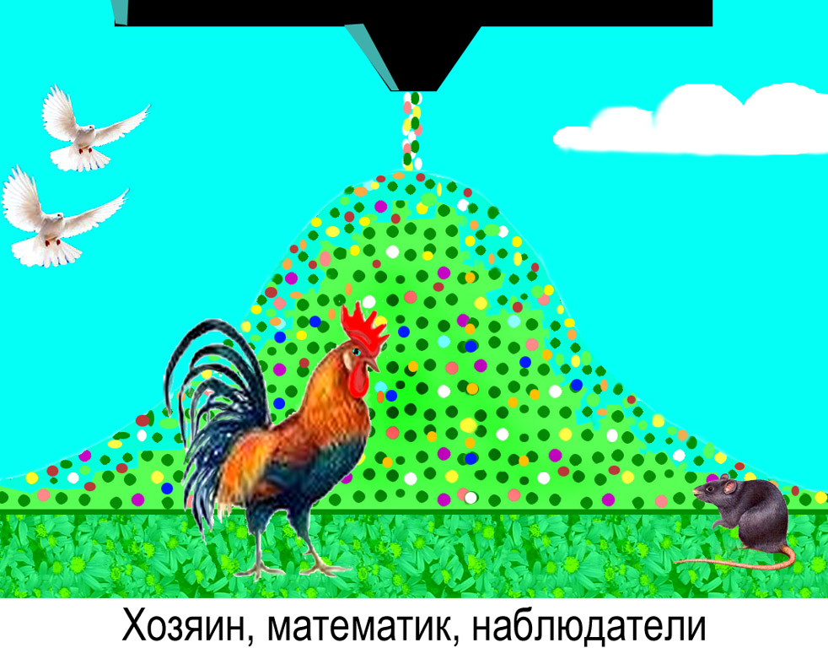
Во-вторых, обычно принимают, что показатель экспоненты в Ψ – это когда φ = (Et – pr)/ћ или φ = (ωt – kr), то есть произвольную фазовую добавку ∆φ не учитывают. И при вычислении модуля волновой функции она исчезает, как исчезает и весь лоск φ фи-квантовой физики. Следовательно, в такой шаговой механике, от взоров любопытных укрытой волнами вероятностей, нет реальной зависимости волновой функции от параметра времени и пространственных координат. Можно было бы устранить кривду вероятностной интерпретации состояния частицы, если учитывать, что этих состояний – множество. Тогда придется каждому дискретному состоянию n приписывать свою определенную компоненту ψ_{n} волновой функции Ψ. И далее нормировать на 1 сумму квадратов модулей всех функций ψ_{n}, где n ∈ N. В этом случае функции φ, состоящие из вкладов φ_{n} = (E_{n}t – p_{n}r)/ћ или φ_{n} = (ω_{n}t – k_{n}r), дискретны и вносят вклад в определение волновых качеств частицы. Но все эти качества снова нивелируются при нормировке Ψ.
На плотность вероятности квадрат модуля волновой функции Ψ становится похожим, если вид ее определяется из решений известного уравнения Шрёдингера для частицы в центрально-симметричном поле U = –β/r: Ψ = Ψ_{о}exp(iφ)/r. Напомним вид функции плотности нормального распределения: $p\left(x\right)=\frac{1}{\sqrt{2π}σ}e^{-{(x-m)}^{2}/2σ^{2}}$. Поэтому и при определении состояния частицы плотность вероятности в лучшем случае будет напоминать распределение Коши: p(x) = 1/π(1 + x²) [35, c. 48], в котором от расходимости при x = 0 спасает 1 в скобках, а в фи-квантовой физике [11, сc. 147 – 148] «константа» Ψ_{о} принимается равной C sinkr/r, где k = γ^{½}/r₀, γ = 2mβ/ћ² – l(l + 1), r₀ – некое критическое расстояние, β ↔ – rU. Тем самым вводится «стоячая волна» плотности вероятности, которая тем пенистей, чем больше β или m и чем меньше ћ.
Но что такое непрерывная в пространственных координатах и при параметре времени функция Ψ? Посмотрим, как она возникала из небытия. Для этого обратимся к опыту.
Пусть у рачительного хозяина с высоты h на ровную площадку падает сыпучий материал – сахарный песок, зерна кукурузы или горох. Естественно, в природе есть трение (см. с. 18). Со временем, если не дует шквальный ветер, на току образуется куча перепелиных яиц. Вид этой кучи показан на рис. Куча, конечно, не ровная, а пористая, да еще залитая содержимым с дюжину разбившихся яиц.
Что делает математик, глядя на эту кучу? Он мысленно проводит по верхнему очертанию кучи непрерывную линию. Затем ищет формулу, которая на ее графике повторяла бы очертания кучи. И вот тебе распределение вероятности готово! Теперь математик возвращается к началу процесса и метит одно зернышко среди многих в чане. Затем чан наклоняется, и ручеек зерен течет вниз, образуя кучу. Так как хозяин тока и математик – оба не знают, куда попадет меченое зернышко, они строят свою теорию вероятностей. Если бы у математика были возможности точно фиксировать положение зернышка в чане, наклон чана, скорость падения, учитывать трение зерен о воздух, соударения с другими зернами и многое другое, то ему удалось бы, как Лапласу, досконально вычислить местоположение каждого мелкого предмета. Но он этого не может. Он просто по-хорошему неспособен, а потому довольствуется цифровым гороскопом, им придуманным. Вопрос: откуда взялись гадалки и цыганки на базаре, не знающие математику? Ответ: от бессилия.
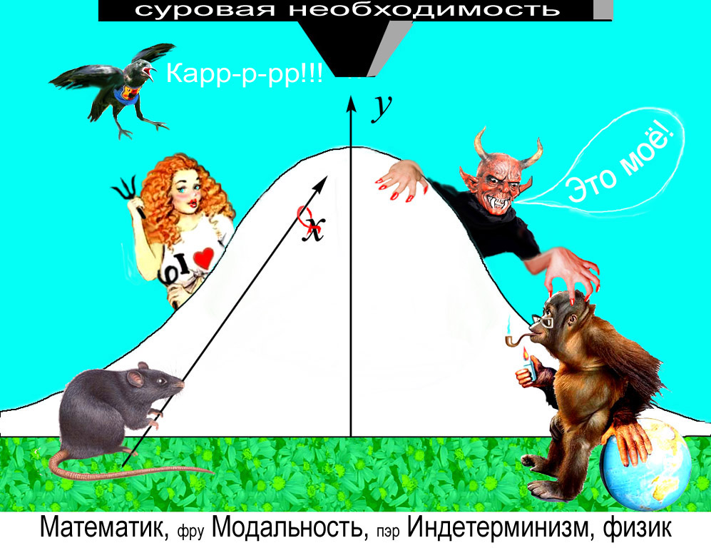
А что делают физик и он же смотритель чана? Физик сидит внизу и, глядя на кучу, строит умные теории. Математик предложил ему совершенно бесплатно свою теорию модальностей, так как сам не в состоянии предпринять что-то более определенное. А физика-теоретика диавол за кучей заманивает в места не столь отдаленные – за пределы Вселенной. Именно там ждет его принципиальная неопределенность. Или, по-научному, индетерминизм. Благо синергетики постарались и поместили туда не только всё непонятное, но и своего бога по имени Разруха (в мозгах), но под звучным псевдонимом Хаос. С фамилией Управляемый. Нет, чтобы надеть очки, увидеть в куче песчинки и с большим достоинством и вниманием их пересчитать. Все до единой!
А что на окраине Мира? Там, как в старом чулане, тьма и копоть.

………………………………………………
Дополнение 4. Всему голова
Все расчёсывали утром голову. Но мало кто задумывался, какое это священное занятие. Вот волос растёт на голове и спросонья запутывается. В своих мыслях. А между тем каждый волос имеет свой корень, а тысячи волос имеют тысячу корней – и ни на корень меньше. Если волос запутывается или вообще начинает виться – и не только у тонкорунных овец и болонок, то это что-то значит. А что?
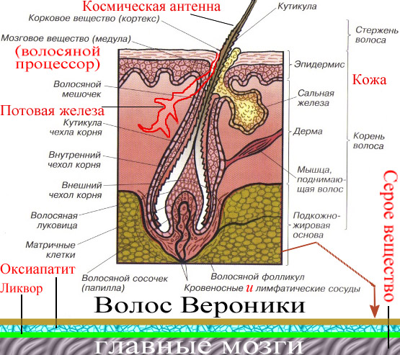
Чтобы ответить на этот главный головной вопрос, обратимся к услугам физикофизиологии. Старая теория волосяного покрова нам подсказывает, что корни волос находятся в промежутке между кожей и черепной костью. Тесно там? Конечно, а что поделаешь! Мыслить-то ведь надо! Или быть причастным к мыслительному процессу – безо всякого там снобизма. Во всяком случае, престижно находиться рядом с ручьями и реками электрических импульсов, верхом на которых скачет полоумная Информация. Почему эта притягательная особа полоумная? Для справки: Информация – это еще не мысль. Мысль начинается, когда Информация проглатывается, пережёвывается и затем выплёвывается. Сначала на подсознание, а потом на внутренний голос и речь. Далее весьма часто в виде нравоучений тех, кто имеет много дел с Информацией, тем, кто сидит на голодном пайке. Всё по законам метаболизма: захотеть, найти, заглотить, переварить, утрамбовать и выкинуть лишнее, для себя непригодное, но для других – сойдёт. Как удобрение. Это «внутренне совершенная и внешне оправданная» материальная концепция мысли. Но материальна ли сама фру Информация, если ее продукт распада – весьма материальная мысль? Даже, можно сказать, приземлённая?
Однако продолжим о волосах и их корнях. Слой между серым веществом, в котором на электрической метле по аксонным волокнам скачет Информация, и черепной костью залит особой ароматической жидкостью – ликвором. А корни волос не растут далее из-за твердого оксиапатита черепа. Для справки: оксиапатит = Ca₅[PO₄]X₂ при вставке X → O^{2–}, имеет блестящий с лазоревым отливом вид и особенно заметен у лысых. Так что голова чем-то напоминает шарообразную планету. У людей волосатых она покрыта лесами и лианами, у лысых – сплошная Сахара. Поэтому, так как и homo, и primitive primates являются дитями Природы, а значит – Её копируют, то устройство второго по важности органа, головы, должно напоминать самое главное в Ней и по форме, и по содержанию. Форма, за исключением некоторых выпуклостей (ушей), – круглая. Содержание, если не поддаваться поэтической экзальтации, а мыслить конкретно, – ватное. То есть мелковолокнистое, с завитушками. Иначе говоря, в голове сложные вихри Информации на нейронных сетях и иногда из неё вылетают мысли. А что нам известно из теории эфира?
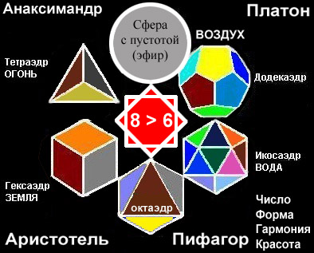
Их, теорий, много, как мыслей. Найти теории можно в Интернете. Как и ссылки на форму эфира. Формы эфира обсуждаются различные. Ещё Платон предлагал несколько форм – правильных многоугольников. На вершине стоит шар, наполненный пустотой. Но Аристотель с ним не согласился и возразил: шар наполнен эфиром. Эфир имеет серый цвет, как и мыслящее вещество под волосами. С тех времен представления о форме эфира мало изменились. Приведем лишь небольшие вариации на эту тему.
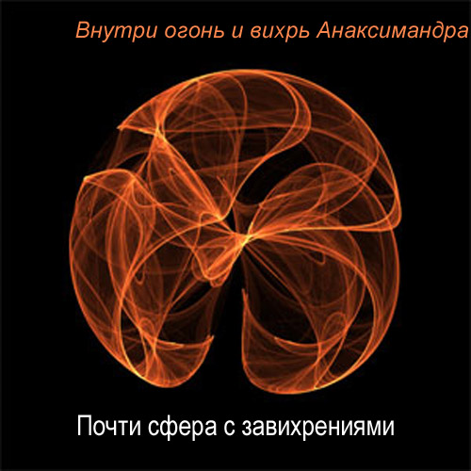
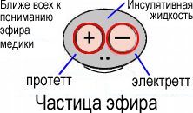
Медицинские работники, изучавшие химию, биологию и биохимию, по роду своей деятельности находятся в более выгодном положении, чем все остальные гностики и гедонисты, особенно поэты, космологи и физики-теоретики. Серое вещество у них – это и есть эфир. Пустой, безмолвный, тихий и всегда спящий. (А Косташ)
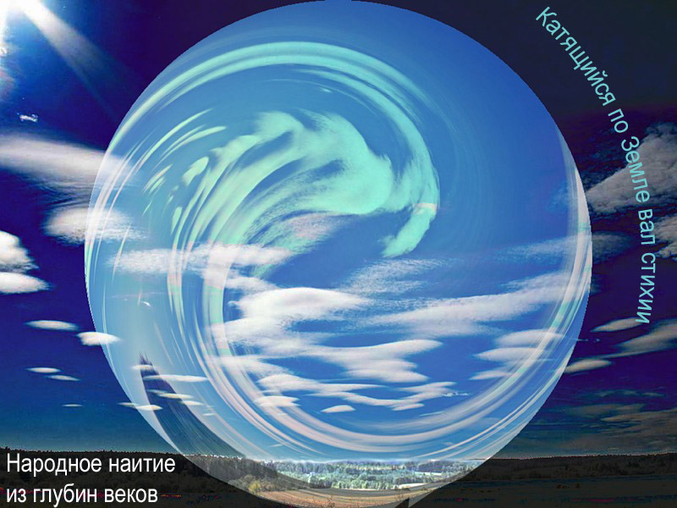
Медики – про медицину и анастезиологию, а живописцы-модернисты, да еще авангардисты, имеют свои, уникальные и неповторимые представления. Как люди творческие, они наделяют эфир невидимым, внутренним движением. То есть завихрениями. Мы уже знаем на примере натурщицы Информации (именно с нею и ей благодаря пишут свои выдающиеся полотна художники), что мозги тоже завихряются. Особенно, если выдавливать из них то, чего нет в природе, а на полотне или на стене появляется. Пример заумного творчества рядом, чуть выше.
Что-то в эфирной теме изображают приверженцы одухотворённого отношения и взаимодействия с окружающим миром. По-восточному немногословно и в традициях. Две гонящиеся друг за другом капли голубоватой и прозрачной жидкости – вечный водоворот. Но изображено сие в форме гигантской вихрастой волны [42].
Подводя итог небольшому экскурсу в анналы эстетического, гностического и пугническо-праксического самовыражения землян, вернемся к волосяному покрову. Он не зря был даден человеку. Это своеобразная антенна для связи с Космосом и мирами иными. И верный спутник того, что его нет, – это когда от непрестанных раздумий об эфире появляется лысина. И те из землян, что волосы потеряли, как это ни парадоксально, ближе всех к эфиру находятся. Ибо длинные волосы не вписываются в концепцию эфира (см. [29, сс. 9 – 10, 23] и ниже).
Действительно, если за форму эфира принять 4-мерный пространственный шар, то толщину переходного слоя между нашим 3-мерным замкнутым сферическим миром вокруг него и эфиром предпочтительней связать с некоторым характерным расстоянием. Например, это будет «плавающее» расстояние между планковской длиной и классическим радиусом протона. Это естественная «перегородка» в каждой «точке» нашего мира, отделяющая нас от мрачного холодного безмолвия эфира. И свет, электроны, молекулы, нейтрино здесь не летают. В этом переходном слое нет и знаменитых нейтринных волос Хоукинга. А о волосах Вероники из одноименного созвездия вообще нет даже речи.
Какие преимущества дает в построении физической картины мира такая безволосая метафизика? Прежде всего, обратим внимание, что корни волос чуть залазят за кожный покров (см. рис. выше). Второе: если в эфире – сплошь вихри и он влияет на наше пространство (обмен виртуальными парами частица – античастица), то в нашем мире и в мире, прилегающем к нему через переходный слой, по всем законам физики наводится своеобразная индукция. Третье: ввиду взаимной индукции наш индифферентно ставший вещественным мир имеет за переходным слоем своего двойника – антимир. Четвертое: своим присутствием на очень малом расстоянии от нашего вещественного мира такой же или большего количества массы антимир создает условия для обнаружения так называемой темной материи. Пятое: если мы живем на огромном вихрящемся 4-мерном шаре, то и в нашей 3-мерной сфере, как доказал Пуанкаре, эти завихрения присутствуют. В частности, они могут проявляться в форме момента импульса метагалактик, а мельче – как спин.
Вот такие результаты своих постоянных раздумий об эфире способен получить каждый физик даже с маленькой пролысиной. А что же волосатые физики? Об этом в следующем Дополнении.
Дополнение 5. ююПещернаязадачаюю
Издревле пещерные люди занимались обменом шкур на мясо, а сала на горилку, подсчитывали выгоду и обманывали. Последнее было в особом почете у обитателей Ближнего Востока и Северо-Восточной Африки. Формула обмена была простой: a ↔ 2b (одна репа ↔ два лимона). Так было до введения стоимостных знаков. После их введения делалось это, как сообщают историки, жившие тогда сами по себе, а не под крыльцом у господина, примерно так.
Способ первый. Это предтеча нынешней инфляции. Хозяин положения, умеющий считать все свои пальцы, якобы для облегчения жизни подневольных повелевает ввести обменную единицу – один желудь. Подчиненные набирают в окрестных лесах мешки с дубовым семенем, и фетишей становится очень много. Желудевая цена дичи быстро растет, но первобытные люди умеют считать только до трех: один, два, много. Вся снедь, каменные топоры и место у костра равны теперь многим желудям. Для жителей пещеры это как бесконечность для современных математиков. Раньше было: 1 шкурка суслика (2 желудя) = 2 яблока (2 желудя). Теперь: шкурка суслика = много желудей (∞) и яблоко = много желудей (∞). В итоге: одна шкурка суслика = одно яблоко. Хозяин владеет этим рынком и получает прибыль. С каждой сделки по яблоку, а в желудевом эквиваленте – 10 желудей, так как он считает до 20 пальцев. Навар у него 1000%. Математически обман выражается преобразованием: a ∙ z_{a} = 2b ∙ z_{b} → a ∙ ∞ = b ∙ 2 ∙ ∞ → a ∙ ∞ = b ∙ ∞ → a = b, где a, b – количество товаров, z_{a}, z_{b} – их желудевая цена до инфляции, ∞ – много, различное для хозяина и подопытных. До сих пор эта простая формула работает. Если, например, до инфляции a = 2b, то во время инфляции a = b, но, конечно, со многими оттенками, порою трудно замечаемыми.
Способ второй. Это предтеча нынешней девальвации. Основа желудевой торговли – запасы бивней мамонта M. В ракурсе обеспечения стабильной, безопасной торговли акт сделки записывается теперь как равенство a ∙ z_{a} ∙ M = 2b ∙ z_{b} ∙ M. Когда кости животных прячут или разворовывают, желудь бивнями не обеспечен, и M → 0. По курсу до девальвации при M = 1 было a ∙ z_{a} ∙ 1 = 2b ∙ z_{b} ∙ 1, а после девальвации равенство другое: a ∙ z_{a} ∙ 0 = 2b ∙ z_{b} ∙ 0 → a ∙ z_{a} ∙ 0 = b ∙ z_{b} ∙ (2∙0) → a ∙ 0 = b ∙ (2∙0) и, следовательно, a = b. То есть сделка стала опять убыточной для подопытных и прибыльной для комбинаторов. Но схема обмана наросла уже вторым полипом. На игре инфляции и курсов валют раздуваются большие финансовые пузыри. Разумеется, в сговоре международных банкстеров.
Не надо иметь семь пядей во лбу, но достаточно выдернуть один волос из бороды Маркса и прилепить его к лысине Ротшильда, чтобы понять: образ мыслей и установка на комбинаторное мышление в сообществе материально-финансовых воротил дают о себе знать и в таких дотоле чистых науках, как математика и физика. Особенно, если ими начинают заниматься родственники воротил. А здесь полное взаимопонимание субъектов материально-финансовых интриг и околонаучных революций, имеющих один образ мыслей и один способ существования.
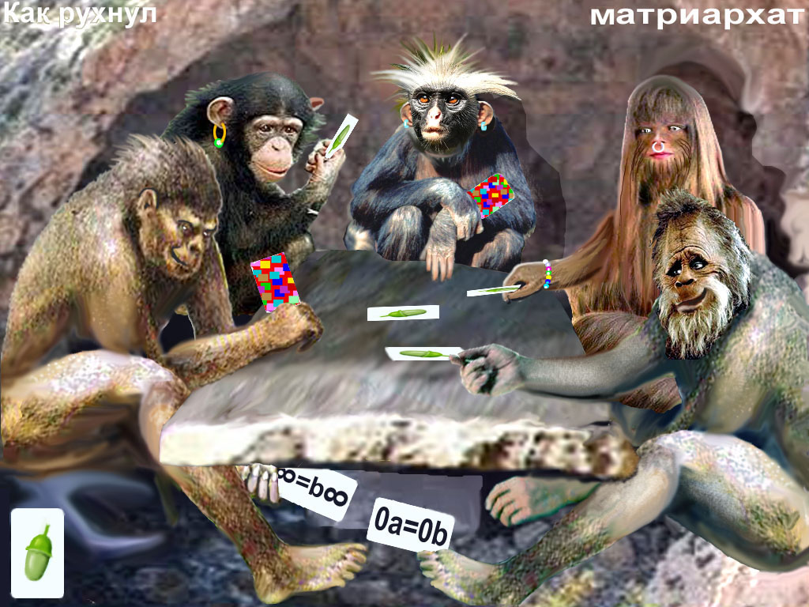
Этот образ жизни возник в глубокой древности, во времена пещерного царства. Матриархатом такая жизнь называется. Это когда мужчина охотится, работает, детей нянчит, а женщина у костра сидит, прически делает, добычу распределяет и очаг сохраняет. Но такую жизнь мужчины долго терпеть не могли. А как вырваться из рабства? Сразу так и не скажешь, что хочу воли и вволю млеть от счастья. Поэтому они научили играть женщин в желудевые деньги на интерес. А сами стали первыми в истории шулерами. В Египте новая эра человечества начиналась. Отчасти приемы финансовых игр были слегка освещены выше. Главным на этой ступени развития общества было то, что женщины повелись на желуди. Ибо у них от природы преобладают акизитивные эмоции, а уж потом – глорические. Второй момент – слабым духом мужчинам ничего не оставалось, как развивать свой задний ум и хитрость. И вскоре, через сотню тысяч лет, мужчины освобождаются от женского ига и берут реванш. Но сколько им пришлось страдать на неровном пути к свободе!
Шестое чувство подсказало охотникам и рыбакам, не знающим математики, что надо делать, чтобы обыграть женщин. На уровне подсознания, на крыльях интуиции они проложили себе математически верную дорогу к освобождению. Более того, перевес в хитрости и мощности заднего ума у мужчин оказался настолько большим, что через некоторое время ситуация стала обратной. Теперь женщины растили детей, пасли коз и вытаскивали из ям поверженных мамонтов. А мужчины? А мужчины пользовались общественным благом свободного времени и натаскивались на комбинациях с желудевыми колодами. Так возникла одна из самых бессмысленных надстроек в истории человечества. С разных точек зрения сие занятие называется теперь либо ростовщичеством, либо банковским промыслом, либо игрой в казино и на биржах. Мыслями и телом банкиров и олигархов владеют теперь денежные пузыри.
С наукой эти розовеющие от количества купюр animalcula обращаются как со служанкой. Если почти все деньги континента в их банках, то почему бы не захватить и не поработить ум и душу людей? Средства массовой информации – купить и разлагать население. Искусство и культуру – купить и растлевать население. Спорт давно куплен. Науку захватить и насаждать в мозгах людей те истины, которые приносят выгоду владельцам пузырей из денежных фетишей.
На что способны отпрыски материально-финансовых воротил, если в их среде с плотью и кровью впитались донельзя простые методы обмана, математически выражаемые через формулы a ∙ 0 = b ∙ 0 и a ∙ ∞ = b ∙ ∞? Образ мыслей проникает из одной сферы деятельности в другую сферу деятельности, как вода через песок. И вот мы видим, что возникают «теории», целью создания которых исподволь становится всё тот же захват чужой собственности. Так как захват интеллектуальной собственности влечет затем захват материально-финансовых и других благ.
В специальной теории относительности формула наживы a ∙ 0 = b ∙ 0 появляется при манипулировании пространственно-временным «интервалом». Данный фокус является, надо полагать, «внутренним совершенством» теории. Но он влечет противоречия и провалы СТО, особенно в попытках как-то найти «внешние оправдания». Одно из «оправданий» – захватывающая легенда об омоложении космонавта.
В общей теории относительности системой отсчета служит та же формула: a ∙ 0 = b ∙ 0. Сначала записывается равенство двух нулей: комбинации из производных тензора кривизны псевдориманова пространства-времени и 4-дивергенции 4-имульса. Затем проводится интегрирование нулей, расположенных справа и слева от знака равенства, и вот метаморфоза: 0 = 0 → Σ∞0 = Σ∞0 → a = b. При интегрировании дифференциального выражения закона сохранения энергии-импульса он закономерно исчезает. Но в целом это своеобразная инфляция физической науки. Она ведет к «удешевлению дичи» (прежних теорий) и «подорожанию яблок», надо полагать червивых, – новоявленных «теорий».
Формула a ∙ ∞ = b ∙ ∞ широко и скрытно присутствует в основаниях шаговой механики. Планк выдвинул гипотезу кванта наименьшего действия в надежде устранить расходимости в проблеме излучения абсолютно черного тела. Если как-то удалось сгладить эту проблему, то не поддаются корректному решению другие: инфракрасная катастрофа, ультрафиолетовая катастрофа. Метод перенормировки бесконечностей – это не метод, а попытка провести математический фокус на зыбких водах спекулятивной теории во имя спасения неумеющего плавать аквалангиста в маске субъективизма. Это, по сути, a ∙ ∞ = b ∙ ∞.
По поводу исключительной ценности формул a ∙ 0 = b ∙ 0, a ∙ ∞ = b ∙ ∞ их выразители Эйнштейн и Планк даже непримиримо разошлись.
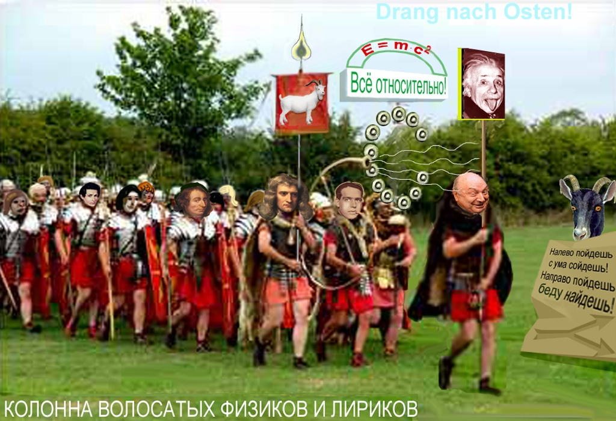
Ни для кого не секрет, что наличие волосяного покрова специфически влияет на мышление. Марш протеста против засилья лженауки возник виртуально по инициативе Лобачевского, Паскаля, Ньютона, Бора и др. умных физиков. Это все волосатые ученые. Но возглавил процессию… Да, да – лысый! С хитрой сатирической ухмылкой он ведет тружеников науки под знаменем известного гуру модерной физики. Таков прием воздействия на доверчивых ученых. Раз идешь под нашим стягом – значит согласен! Замечательно, что возглавил движение волосатых – лысый. Всё по негласному закону: если хочешь развалить неугодное тебе протестное движение – возглавь его.
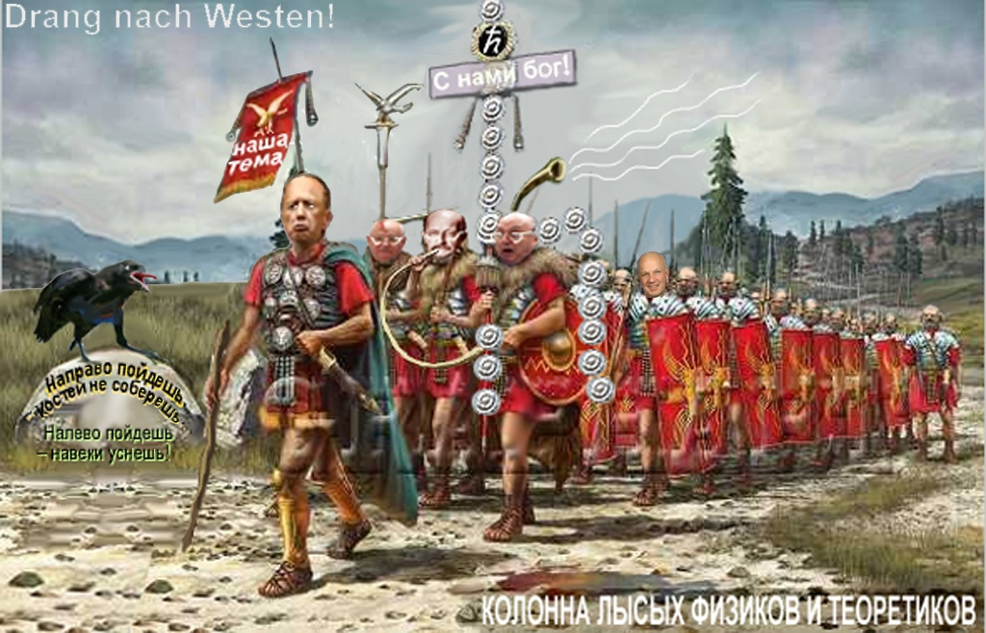
Организатором другого протестного движения стал волосатый сатирик. Руководит он лысыми по тому же рецепту. Если лженаука, как всегда, идет с Запада на Восток, то противодействие ей возникает с Востока на Запад. Среди участников шествия – известные деятели. Планк – само собой. Он трубит в козлиный рог научной веры. Другие – тоже хороши. Но вот почему сюда затесался лысый предводитель волосатых?
Вывод. Чтобы вернуть прежний, созидательный образ жизни и достоинство цивилизации, пока волосатые и лысые между собой дерутся, женщинам нужно вновь установить матриархат. Мужчин вытащить из банков и снять с дивана, заставить их работать, а не крутить виртуальные фишки. Пока буквы Й и γ в их хромосомах не стали буквой λ.

Дополнение 6. шестая 666 палата
От людей бывалых приходится слышать, что все потуги изобрести вечный двигатель или найти источник энергии, альтернативный черному золоту, обречены на неудачу. Дело в том, что владельцам газонефтяных насосов это смертельно невыгодно. Нефтяной шланг что? Засунул его под землю, напыжился, вдул в себя липкую жидкость, разжал рот, а дальше само потечет. С одного конца шланга черная нефть всасывается, а с другого – золотистого цвета слитки в банк сыплются. Всё просто и думать не надо.
Если всё уже схвачено, то думать, как ни крути, – это признак плохого тона. А тут эти изобретатели под ногами путаются и тревожный туман напускают, источника наживы лишить норовят. И эта борьба не на жизнь, а на смерть за энергетические ресурсы ведется издревле, еще со времен матриархата. Схватка достигает пика уже в наши столетия.

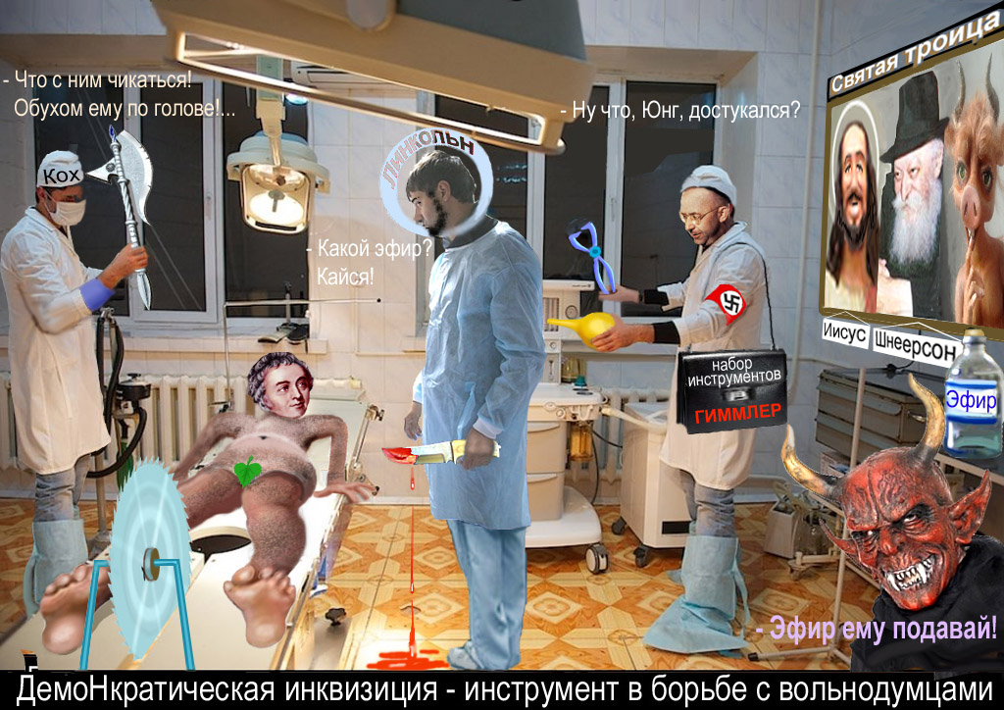
Эфир – субстанция обещающая, и она существует не только в склянках. Выдвинул идею эфира медик Томас Юнг. Но идея очень не понравилась торгашам, менялам и ростовщикам, уже тогда намеревавшимся разбогатеть на продаже дров, угля, нефти и ветряных мельниц.
Ясно, кто из землян больше других стремится к баснословным богатствам и исполняет завет о порабощении всего мира. Любыми хитрыми, подлыми и кровавыми способами, при этом не переставая молиться о прощении за сотни миллионов убиенных мирных жителей. Другая причина, почему новоявленные поработители варваров против эфира: им доставляет особое удовольствие, когда жертва умирает не сразу, не мгновенно, а долго перед Белой косой мучается, истекает кровью, стонет и издает душераздирающие вопли.
Вот так в 1829 г. расправились с Юнгом. А эфир рядом стоял ↑.
О героях войны против эфира неспеша и по порядку.
В начале 1930-х годов Иосиф Сталин, в свое время обучавшийся в Тифлисской духовной семинарии и хорошо разбиравшийся в вопросах религии, выслал ХАБАД за пределы СССР как фашиствующую секту – при том что традиционный иудаизм продолжал существовать на советской территории. Это произошло в период руководства движением Шестого Любавичского Ребе Йосефа Ицхака Шнеерсона, сотрудничавшего с гитлеровскими нацистами (посредник – подполковник Абвера, еврей по отцу Эрнст Блох) [58, c. 139]. На рис. среди святых он в центре, окруженный вымышленными героями – циничными и лживыми сподвижниками в святом деле оболванивания инородцев.
Другие чистопородные немцы: Кох и Гиммлер – искусные палачи беззащитного населения, допустившего чужаков на свои земли. Ну и, конечно, икона – недоучка Абрам Линкольн, собственноручно пытавший негров на больших сковородах, поджаривая им пятки. А тут какого-то Юнга растребушить – просто плёвое дело!
В ХХ веке пыточное мастерство извергов выросло. И применяется сие ремесло тоже в целях наживы. Очень (ну очень!) умные головы среди семейства «сверхчеловеков» мыслят на двадцать лет вперед. Они считают, что топливных ресурсов на Земле осталось не так много, чтобы им вечно и безмятежно властвовать в условиях блаженства, тепла и сытости. Поэтому «богом избранные» пытают теперь своего ставленника, требуя от него ответа за эфир, который он предал анафеме.
Пыточная хирургического отделения Бильдербергского отеля. Сюда притащили швабского гения в надежде заполучить у него секрет эфирной энергии. Роза Люксембург несет безотказный медицинский прибор, Аллен Даллес слегка придушил чистопородного вундербоша.
– Где эфир? – сурово спрашивают соплеменники.
– Клизма ему – это хорошо! – восклицает Ротшильд. – Пусть знает, родственничек, что прятать эфир от старших нехорошо!
– Язык бы ему обрезать! – негодует Рокфеллер. – Уж больно болтлив твой побочный отпрыск. Небось, изгоям про эфир расскажет…
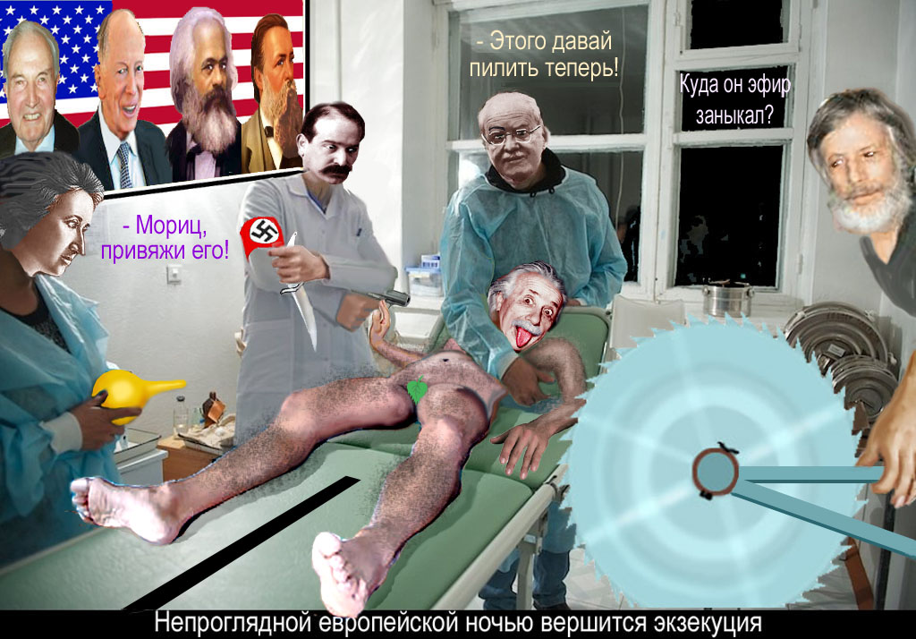
– Не скажу, не скажу, не скажу! – закатил истерику подопытный. – Ничего не вижу, ничего не знаю, ничего никому не скажу…
– Мы сейчас ему не язык, а другое обрежем! – в гневе вскричал средний Варбург, надевая повязку со свастикой [59, cc. 20 – 22].
– Что естественно – то не безобразно! – пытается урезонить единомышленников немягкотелый интеллигент Маркс.
– Диалектика это, – вставил Энгельс. – Природы, – добавил он, отливая брызгами крови на свежем воздухе.
– Откель тебя лучше начать щекотать? – ласково вопрошает Дюпон у отработанного материала. – Спереди или сзади?
– Не дамся! Не дамся! – возопил Альберти, пытаясь вырваться.
– Помилуйте, господа! – обратился Сольве, владелец Сольвеевских конгрессов. – Он нам еще пригодится, чтобы пудрить мóзги варварам.
– Нет, будем резать! – возразил Морган – Эта облезлая глупая курица нанесла нам золотых яиц уже больше некуда. Хватит!
– Да, – подтвердил Ротшильд, – у меня их уже 20 тысяч тонн.
– Итак, прости, Альберто! – роняет кошерную слезу первый Варбург. – Ничего личного – только обогащение end bottom line. Но ты устарел…
– Для разминки начнем с языка! – предложил Ретингер, один из организаторов Бильдербергского клуба болотно-нильских господ рабов.
Неврастеник Дюпон включил циркулярку и медленно стал надвигать ее на тлен несчастного исполнителя чужой революционной воли.
Так зарезали Эйнштейна – важнейшего после Троцкого-Бронштейна фигуранта Великого проекта обогащения за счет дремучих аборигенов.
А что, извините, в наши дни?
Персоналии беспощадной битвы за и против эфира.
1) Розалия Залкинд: ярая революционерка; в России пытала пленных белогвардейцев; десятками тысяч топила их в Сиваше; разработала методику загонять иголки под ногти, которую переняла другая чистопородная фрау – Ева Браун и циркуляром спустила ее в гестапо.
2) Лев Троцкий-Бронштейн: между своих других черных дел организовал голод в Поволжье и призывал голодающих и умирающих людей есть своих детей; отличался большой наглостью и шуцпой; бахвалился, что таких как он много: «имя нам легион».
3) Мориц Варбург – член банкирской семьи, которая является спонсором Первой мировой войны, эффективным организатором переворота 1917 г. в России, вдохновителем и спонсором германского фашизма.
4) Адольф Шекельгрубер – предположительно, только полукровка; ставленник иудоамериканского и иудогерманского капитала; для подавления воли и полной управляемости Евой Браун подвергался регулярным инъекциям с растворами психотропных веществ.
5) Збигнев Бжезинский – «поляк», родившийся в Харькове; позеле---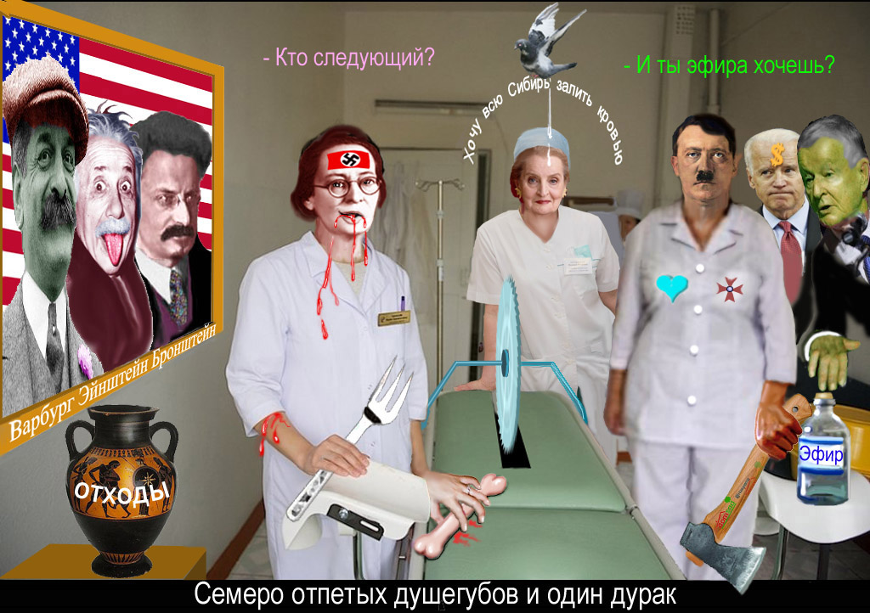нел от желчи, которую он изрыгает в сторону России; очень ядовит и как змеиный яд полезен при оценке внешних угроз.
6) Джо Байден – вице-президент США; простоватый цимус-парень, жадный и глупый; положил глаз на залежи сланцевого газа в Донецкой и Луганской областях Украины; ради этой цели готов на крупную провокацию; горазд спрятать атомную бомбу в кальсонах, привезти ее на Залежную и нечаянно выронить в Раде.
7) Мадлен фру Олбрайт – старая молодящаяся куртизанка из Госдепа; ей в наследство досталось коллаборационалистское прошлое ее родителей, сдававших гитлеровцам десятки тысяч семитов; громче всех кричит об антисемитизме; в духе своего племени разжигает Третью мировую войну, призывая захватить Сибирь; как говорится, яблоко от яблони недалеко падает, тем более червивое.
8) Ну а этого, обделенного родителями и Богом, знают все безголовые ученые-тунеядцы, вместо независимой плодотворной творческой работы подражающие сакральным актам заморской чертовщины.
Вся эта свора является лишь исполнительницей воли «богочеловеков» (родом из зловонных египетских болот) безмерно приумножить свои богатства за счет гибели всего человечества. Кроме одного полубога-полусумасшедшего. Ибо с вершин Олимпа (точнее, с горы Синай) только такой субъект мог в безмятежном экстазе выдать сокровенное, для какой аудитории и какого рода гипнотические теории навязываются, так как «люди более внушаемы, чем лошади» [75].
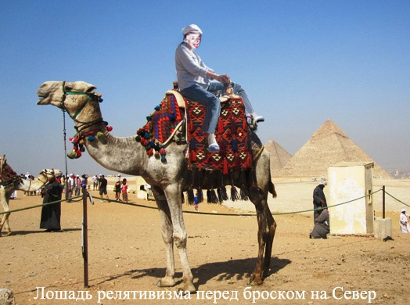

А сегодня для большинства из них главное – услужить своим хозяевам и добыть секрет эфирной энергии, в миры иные безвозвратно унесенный с собой Николой Тесла.
СОКРАЩЕНИЯ И ОБОЗНАЧЕНИЯ

ГК- – гиперкомплексный, -ая, -ое;
ГКЕ – гиперкомплексная единица;
♛ – десятая планета Седна;
КМ – квантовая механика;
КМФ – космомикрофизика;
м.м. – магнитный момент V магнитный монополь;
ОВП – объемное вращение пространства;
ОТО – общая теория относительности;
♋ – предварительное решение, установка на исследование;
СКХД – субквантовая хронодинамика;
СКХЭ – субквантовая хроноэнергетика;
СМИ – структурно-масштабная инвариантность;
СНГ – соотношение неопределенностей Гейзенберга;
СС – Солнечная система;
СТО – специальная теория относительности;
СЭД – соотношения Эйлера – Даламбера;
ТТ – теория тяготения;
ТД – термодинамика;
ТЭЧ – теория элементарных частиц;
– требует обсуждения и доработки;
– подтверждено опытными данными;
– не соответствует общепринятым представлениям;
ЭД – электродинамика;
ЭМ- – электромагнитный, -ая, -ое
ЭМП – электромагнитное поле
………………………..
- ………………………..…………………. … ,.
СПИСОК ЛИТЕРАТУРЫ

1._Верещагин И.А. Опыты системной физики // Биоктетная механика / Связь времен. Выпуск 6. – Березники: Изд. СТ, 1999. – 175 с.
2._Верещагин И.А. // Математические методы в технике и технологиях. Труды XVII Международной научной конференции. Том 1. – Кострома: Изд. КГТУ, 2004. – 194 с.
3._Верещагин И.А. Гиперкомплексное исчисление в биофизике. Часть 1. – Березники: Изд. Сфера, 2013. – 186 с.
4._Верещагин И.А. Метафизика точных наук. Синергетика. – Березники: Изд. Сфера, 2012. – 292 с.
5._Шкловский И.С. Вселенная, жизнь, разум. – М.: Наука, 1980. – 352 с.
6._Шимабукуро Ф. Радиодиапазон. С. 39; Мэнкин У., Неккел Х. Далекая инфракрасная область. С. 41 // Поток энергии Солнца и его изменения / Под редакцией О.Уайта. – М.: Мир, 1980. – 558 с.
7._Солнечная и солнечно-земная физика / Под редакцией А.Бруцека, Ш.Дюрана. – М.: Мир, 1980.
8._Чепмен С. Солнечная плазма, геомагнетизм и полярные сияния. // Геофизика. Околоземное космическое пространство / Edited by C. De Witt. – М.: Мир, 1964. – 464 с.
9._Верещагин И.А. Гиперкомплексные гармонические функции // Системная гиперкомплексная физика / Связь времен. Выпуск 3. – Березники: Изд. ТКТ, 1996. – 238 с.
10..Верещагин И.А. Фигуры Вселенной. От Менделеева до Джанибекова. – Березники: Изд. Сфера, 2014. – 109 с.
11..Ландау Л.Д., Лифшиц Е.М. Квантовая механика. – М.: Наука, 1989.
12..Санников С.С., Уваров И.И. Нестандартные представления алгебр Гейзенберга и скрытые параметры // Проблемы ядерной физики и космических лучей. – Харьков: Вища школа, 1989, в. 32. С. 31.
13..Климонтович Ю.Л. К статистическому обоснованию уравнения Шрёдингера // Теоретическая и математическая физика, 1993, т. 97, 1. СС. 3 – 26.
14..Демуцкий В.П., Половин Р.В. // Успехи физических наук, 1992, т. 162, 10. СС. 93 – 180.
15..Верещагин И.А. Паранаука ХХ века. Синергетика. Гиперсимметрия. – Березники: Изд. Сфера, 2014. – 634 с.
16..Gödel K. Über formal unentscheidbare Sätze der Principia Mathematica und vervandter Systeme. I. – Monatshefte für Mathematik und Physik, Bd. 38, 1931. SS. 173 – 198.
17..Тарский А. Введение в логику и методологию дедуктивных наук. – М.: Мир, 1948.
18..Успенский В.В. Теорема Гёделя о неполноте. – М.: 1982. СС. 4 – 11.
19..Паршин А.Н. Размышления над теоремой Гёделя // Вопросы философии, 2000, 6. С. 92.
20..Стрельцов В.Н., Хвастунов М.С. Инвариантность интервала и длина в теории относительности // Изв. вузов. Физика, 1995, 2, с. 125.
21..Кузнецов Б.Г. Эйнштейн. Жизнь, смерть, бессмертие. – М.: Наука, 1980. – 680 с.
22..Александрян Р.А., Мирзаханян Э.А. Общая топология. – М.: ВШ, 1979. – 336 с.
23..Кантор И.Л., Солодовников А.С. Гиперкомплексные числа. – М.: Наука, 1973. – 144 с.
24..Мальцев А.И. К общей теории алгебраических систем // Мат. сб., 1954, 35, 1. СС. 3 – 20; Конструктивные алгебры / Избранные труды, т. 2. – М.: Наука, 1976, а. СС. 134 – 185.
25..Санников С.С., Уваров И.И. К динамической теории твисторов // Проблемы ядерной физики и космических лучей. – Харьков: Вища школа, 1989. Выпуск 31. – 89 с.
26..Ландау Л.Д., Лифшиц Е.М. Теория поля. – М.: Наука, 1988. – 512 с.
27..Маркушевич А.И. Теория аналитических функций. Том 2. – М.-Л.: ГИТТЛ, 1953. СС. 171 – 192.
28..Кудрявцев П.С. Курс истории физики. – Москва: Просвещение, 1982. – 448 с.
29..Верещагин И.А. Пятая сила и капкан времени в параллельный мир. – Березники: Изд. Сфера, 2012. СС. 8 – 10.
30..Верещагин И.А. Волны гравитации // Связь времен, в. 5. – Березники: Изд. ПрессА, 1998. – 138 с.
31..Перес А. Релятивистская телеметрия // Успехи физических наук, 1988, т. 156, в. 1, с. 145; Terrel J. // Phys. Rev., 1959, v. 116, p. 1041.
32..Физическая энциклопедия. Т. 1. – М.: СЭ, 1988. – 704 с.
33..Верещагин И.А. Введение в октетную физику // Связь времен. Выпуск 4. – Березники: Изд. ТКТ, 1997. – 72 с.
34..Чечин Л.М., Прицкер Л.С. Калибровочный подход к теории информации // Фридмановские чтения. – Пермь: Изд. ПГУ, 1998. – 170 с.
35..Прохоров Ю.В., Розанов Ю.А. Теория вероятностей. – М.: Наука, 1987. – 400 с.
36..Козырев А.Н. // Изв. Крым. Астр. Общ., т. 2, в. 1, 1948.
37..Александров А.Д., Нецветаев Н.Ю. Геометрия. – М.: Изд. Наука, 1990. – 672 с.
38..Александров А.Д. Хроногеометрия. – Новосибирск: Семинар НГУ, 1968 – 1969.
39..Вяльцев А.Н. Дискретное пространство-время. – М.: Изд. Наука, 1965. – 399 с.
40..Мэтьюз Д., Финк К. Численные методы. – М.: Изд. дом «Вильямс», 1999. – 720 с.
41..Генкин И.Л., Чечин Л.М. // Изв. вузов. Физика, 1995, 6.
42..http://img-fotki.yandex.ru/get/4/tim-cherepanov2007.1/0_33d2_42e7f042_XL
(Обращение 07.03.2015).
43..Абрамович В. Физика эфира и теория относительности (За и против существования эфира: Дж.У.Кили, Н.Тесла и А.Эйнштейн).
delphis.ru › journal/article/fizika-efira-i-teoriya… (Обращение 07.03.2015).
44..Козырев Н.А. Время как физическое явление // Моделирование и прогнозирование в биоэкологии. Сб. ст. – Рига: Изд. ЛатГУ, 1982.
45..Уитроу Дж. Естественная философия времени. – М.: Прогресс, 1964. – 431 с.
46..Верещагин И.А. // Фундаментальные проблемы естествознания и техники. Труды Всемирного конгресса. Т.1. – СПб: Изд. СПбГУ, 2002. СС. 31 – 59.
47..Кудрявцев Ю.И. Теория поля и ее применение в геофизике. – М.: Недра, 1988. – 336 с.
48..Черепащук А.М., Чернин А.Д. Горизонты Вселенной. – Новосибирск: Изд. СО РАН, 2005. – 372 с.
49..Станюкович К.П. // ДАН СССР, 1971, т. 197, в. 3. С. 550.
50..Верещагин И.А. Телесное и духовное. – Березники: Изд. Сфера, 2012. – 152 с.
51..Олемской А.И., Флат А.Я. Использование концепции фрактала в физике конденсированной среды // Успехи физических наук, 1993, т. 163, в. 12. СС. 1 – 50.
52./Сычев В.В. Дифференциальные уравнения термодинамики. – М.: ВШ, 1991. – 224 с.
53..Корухов В.В. Нижняя граница энтропии макросистемы // Тезисы докладов 2-й Харьковской конференции «Гравитация, космология и релятивистская астрофизика». – Харьков: 2003. С. 37.
54..Feshbach H. Physics Today, 1987, 11. P. 9.
55..Яблонский А.А., Никифорова В.М. Курс теоретической механики. – СПб: Изд. Лань, 1999. – 768 с.
56..Бутенин Н.В., Фуфаев Н.А. Введение в аналитическую механику. – М.: Наука, 1991. – 256 с.
………………………………………………
57..Дирак П.А.М. Воспоминания о необычайной эпохе. – М.: Наука, 1990. – 208 с.
58..Верещагин И.А. Гранит науки и песок цивилизации. Ч. 1. – Березники: Сфера, 2014. – 160 с.
59..Верещагин И.А. Геополитическая карикатура. – Березники: Сфера, 2015. – 118 с.
60..Костицын В.И. Теория многомерных пространств. – М.: КомКнига, 2007. – 72 с.
61..Аристотель. Физика. Кн. 8. Соч., т. 3. – М.: Мысль, 1981. – 147 с.
62..Парменид. О природе (фрагменты из произведений ранних греческих философов), ч.1. – М.: Наука, 1989.
63..Dirac P. The quantum theory of the electron // Proc. of the R. S., v. 117 (128). P. 610.
64..Верещагин И.А. Гиперкомплексное исчисление в физике. – Березники: Изд. Сфера, 2012. – 182 с.
65..Кононович Э.В., Мороз В.И. Общий курс астрономии. – М.: Эдиториал УРСС, 2004. – 544 с.
66..Верещагин И.А. Пост’эфирная гиперсимметрия Вселенной // Успехи современного естествознания, 2003, № 10. С. 12; № 11. С.13.
67..Боглаев Ю.П. Вычислительная математика и программирование. – М.: ВШ, 1990. – 544 с.
68..Ректорис К. Вариационные методы в математической физике и технике. – М.: Мир, 1985. – 590 с.
69..Верещагин И.А. Пьер Ферма и Андрей Сахаров // Связь времен. Выпуск 1. – Березники: Изд. ТКТ, 1992. – 96 с.
70..Марков М.А. О трех интерпретациях квантовой механики. – М.: ЛИБРОКОМ, 2010. – 112 с.
71..Степин В.С. Становление научной теории. – Минск: 1976.
72..Базаров И.П. Термодинамика. – М.: ВШ, 1991. – 376 с.
73..Румер Ю.Б. Исследования по 5-оптике. – М.: ГИТТЛ, 1956. – 152 с.
74..Захаров В.Д. Метафизика в науках о природе // Вопросы философии, 1999, 3. С. 99.
75..Из переписки Эйнштейна / Эйнштейновский сб. – М.: 1967. С. 15.
76..Гуревич Л.Э., Чернин А.Д. Происхождение крупномасштабной структуры Вселенной. – М.: Наука, 1978. – 385 с.
77..Полак И.Ф. Курс общей астрономии. – М.-Л.: ГИТТЛ, 1951. – 391 с.
78..Верещагин И.А. Провремя системной физики и космогонические теоремы // Наука Верхнекамского промышленного региона. В. 2. – Березники: Изд. ПГТУ, 2002. – 380 с.
…………………………………………………….
79..Верещагин И.А. Душа // Связь времен. В. 7а. – Березники: ДС Сфера, 2000. – 180 с.
80..Иванов Ю.А. Меркурий. Гармония природы и что такое «классики» // Связь времен. В. 7. – Березники: ДС Сфера, 2000. – 74 с.
81..Зоммерфельд А. Механика. – Ижевск: РХД, 2001. – 368 с.
82..Ландау Л.Д., Лифшиц Е.М. Механика. – М.: Наука, 1988. – 216 с.
83..Верещагин И.А. Эфир, характерные скорости, пятая сила // Наука в решении региональных проблем. Выпуск 8. – Березники: Изд. ПГТУ, 2012. – 317 с.
84..Физическая энциклопедия. Т. 2. – М.: СЭ, 1990. – 703 с.
85..Морозов А.Г., Хоперсков А.В. Физика дисков. – Волгоград: Изд. ВолГУ, 2005. – 423 с.
86..Пуанкаре А. Теория вихрей. – Ижевск: РХД, 2000. – 160 с.
87..Троицкий В.С. Экспериментальные свидетельства против космологии Большого взрыва // УФН, 1995, т. 165, в. 6, с. 703.
88..Градштейн И.С., Рыжик И.М. Таблицы интегралов, сумм, рядов и произведений. – М.: ГИФМЛ, 1962. – 1100 с.
89..Дулов В.Г., Белолипецкий В.М., Цибаров В.А. Математическое моделирование в глобальных проблемах естествознания. – Новосибирск: Изд. СО РАН, 2005. – 248 с.
90..Ларин В.Н. Наша Земля. – М.: Агар, 2005. – 244 с.
91..Понтрягин Л.С. Топология. Топологическая алгебра / Избранные научные труды. Т. 1. – М.: Наука, 1988. – 736 с.
92..Бицадзе А.В. Уравнения математической физики. – М.: ГРФМЛ Наука, 1976. – 296 с.
93..Фоменко А.Т., Фукс Д.Б. Курс гомотопической топологии. – М.: Наука, 1989. – 528 с.
94..Тихонов А.Н., Арсенин В.Я. Методы решения некорректных задач. – М.: Наука, 1986. – 288 с.
95..Могилатов В.С., Балашов Б.П. Зондирования вертикальными токами. – Новосибирск: Изд. СО РАН, 2005. – 207 с.
96..Чанышев А.Н. Курс лекций по древней и средневековой философии. – М.: ВШ, 1991. – 512 с.……
…………………
…………………………………….
…………………………………………………..
………………………………………
………………………………………………………
…………………………………………………………
………………………………………….
Научно-познавательное издание
..

Верещагин Игорь Алексеевич

Субквантовая хронодинамика
________________________________________________________________________

Редактор Е. К. Шамшурина
Художественный редактор Т. В. Керберг
Технический редактор И. И. Волковая
Корректор Е. А. Минералова

ЛР № 014523

Сдано в набор _ 05.05.2015 _ Подписано к печати _ 19.06.2015 _____________
Формат _ 64х84 _ 1/16 _ Бумага журнальная _ Усл. печ. листов _____________
Усл.-изд. листов _________ Тираж _ 3000 _ Заказ _ 2931 __________________
Набор и верстка _ БФ ПГТУ _ г. Березники, ул. Тельмана, 7 ________________
Печать: Россия, 618400, г. Березники, ДС Сфера
………….……………
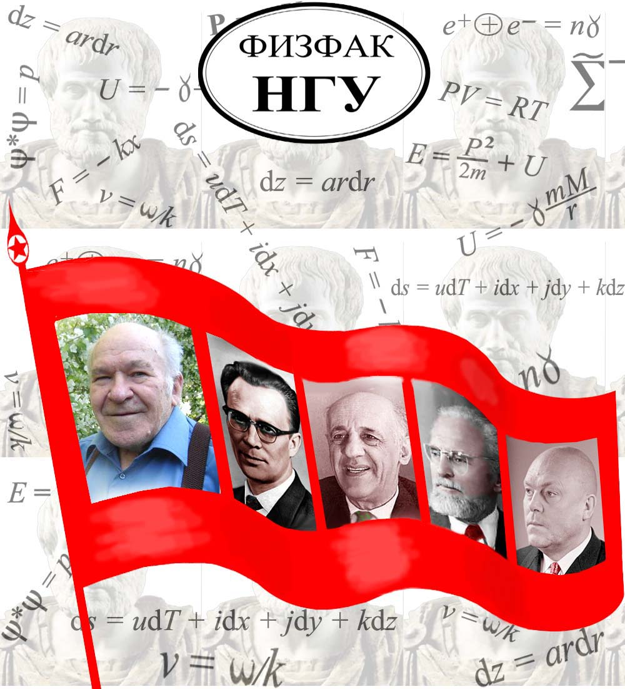
Электрон – слово греческое. Он – своего рода аномалия
в бессонном укладе античной жизни. В Элладе давно обратили внимание
на искры, которые сыплются ночью из снимаемой туники.
А притяжение бумажек к расческе? Эффект малый, однако…
Ныне мало кто знает, но Аристотель, когда бежал от преследований
тирана Демохареса, совместно с Теофрастом смастерил на о. Лесбос
первую в мире электроустановку, чтобы в безлунные ночи вырабатывать свет
и заниматься философией и науками [96, cc. 51 – 52].
Сегодня из открытия электрона появились электростанции и электродвигатели.
Но что будет, если из малых эффектов аномальных зон
люди не спящие получат мощные источники энергии?

